70

מבקר המדינה | דוח ביקורת מיוחד – ערים מעורבות | התשפ"ב-2022

השיטור ואכיפת החוק בערים מעורבות באירועי שומר החומות ובעת שגרה

השיטור ואכיפת החוק בערים מעורבות באירועי שומר החומות ובעת שגרה

משטרת ישראל מופקדת על אכיפת החוק, על קיום הסדר הציבורי, על השמירה על ביטחון הנפש והרכוש ועל ביטחון הפנים. שירות הביטחון הכללי מופקד על השמירה על ביטחון המדינה, סדרי המשטר הדמוקרטי ומוסדותיו. בחודש מאי 2021, בזמן מבצע שומר החומות, התרחשו ברחבי ישראל תקריות אלימות והפרות סדר חמורות בעוצמות גבוהות ובהיקפים נרחבים. במהלכן נהרגו שלושה אזרחים ונפצעו מאות (ובכללם כ-306 שוטרים) בכ-520 מוקדי אירועים מתועדים שבשיאם השתתפו, על פי הערכת גורמי ביטחון מוסמכים, כ-6,000 תושבים מקרב ערביי ישראל. כ-3,200 נעצרו, מהם כ-240 יהודים. הנזק הכספי הכולל שנגרם באירועים מוערך בסך של כ-48 מיליון ש"ח לרכוש אזרחי וכ-10 מיליון ש"ח לרכוש המשטרה. אירועים אלו המחישו את אתגרי השמירה על הביטחון האישי והבטחת הסדר הציבורי בערים המעורבות וחידדו את הצורך לבחון את היבטי השיטור ואכיפת החוק ביישובים אלו. יובהר כי אין בביקורת זו כדי להפחית מההערכה ומההוקרה לפועלם של גופי אכיפת החוק ובראשם המשטרה אשר פועלים לילות כימים להבטחת שלום הציבור, בעת שגרה ובעת חירום.

כ-1,970,000 |  | 0 |  | כ-520 |  | 48
תושבים מתגוררים בערים מעורבות |  | מספר תיקי המשטרה שסווגו על רקע לאומני בשנים 2018 - 2020 בתחנות לוד, יפו ועכו |  | מספר מוקדי הפרות הסדר באירועי שומר החומות |  | מספר החשודים מהערים המעורבות עכו, יפו ולוד שהועמדו לדין בעבירות טרור, גזענות וטרור עם מניע גזעני. זאת, מתוך 90 חשודים שהוגשו נגדם כתבי אישום לאחר שבערים אלו נעצרו 276 אנשים
0 |  | כ-2,836 |  | לכ-60% |  | כ-18%
מספר שוטרי היסמ"ג שהוצבו בגזרת מרחב שפלה ביום ירושלים, 10.05.21 (היום שבו החל מבצע שומר החומות) |  | שיחות למוקד הטלפוני של מחוז מרכז לא נענו בשיא האירועים בימים 11 עד 13 במאי 2021 |  | מפלוגות המילואים של משמר הגבול שגויסו לפני אירועי שומר החומות ובמהלכם לא הוקצו ציוד ואמצעים |  | בלבד מכלל העצורים (כ-3,200) על רקע אירועי שומר החומות הועמדו לדין פלילי

פעולות הביקורת
בחודשים יוני עד דצמבר 2021 בדק משרד מבקר המדינה סוגיות שיטור ואכיפת החוק בערים מעורבות. בביקורת נבדקו פעילות המשטרה באירועי שומר החומות (בהיבטים מודיעיניים, מבצעיים ולוגיסטיים); ובהכשרות ואימונים להתמודדות עם אירועי הפרות סדר; הממשק בין המשטרה לשירות הביטחון הכללי בשאלת האחריות למודיעין בתחום הסדר הציבורי; פעילות המשטרה וגופי התביעה לביצוע מעצרים, מיצוי חקירות והעמדה לדין בתקופת אירועי שומר החומות ובקשר עימה; סוגיות שיטור ואכיפת חוק בערים מעורבות בעת שגרה. הביקורת בחנה את הנושאים האלו בשלוש ערים מעורבות (לוד, יפו ועכו), והיא נערכה ביחידות מהמטה הארצי של המשטרה; במשמר הגבול; וביחידות טריטוריאליות של המשטרה. בדיקות השלמה בוצעו במשרד לביטחון הפנים, במטה לביטחון לאומי שבמשרד ראש הממשלה (מל"ל), בשב"כ, במשרד המשפטים, ברשות המיסים ובפרקליטות המדינה. כן נערכו פגישות עם תושבים מהערים לוד, יפו ועכו; ועם נציגי עמותת יוזמות אברהם.

תמונת המצב העולה מן הביקורת

סיווג תחנות משטרה כתחנות מעורבות - המשטרה מסווגת תחנות משטרה לתחנות יהודיות, תחנות ערביות ותחנות מעורבות. נמצא כי אף שהמשטרה הבחינה בין תחנות משטרה יהודיות לתחנות מעורבות, בפועל, לא נגזרו משמעויות בתחום התקינה והאמצעים לתחנות בהתאם לסיווגן. זאת בשעה שתחנות מעורבות נדרשות לתת מענה לאתגרים ומשימות שאינם זהים לאלו של תחנות יהודיות. המענה החסר בכל הנוגע לבניין הכוח בא לידי ביטוי של ממש במהלך אירועי שומר החומות במאי 2021.
טיפול בעבירות בעלות אופי לאומני - בשנים 2018 - 2020 תחנות משטרה בערים מעורבות לא סיווגו תיקים על רקע לאומני, וכתוצאה מכך לא טיפלו בתיקים בהקשר הלאומני שלהם. זאת בשעה שמסיכומים משטרתיים עולה כי המשטרה נדרשת להתמודד עם תיקים בעלי אופי זה.
מצבת כוח האדם בתחנות מעורבות - מצבת כוח האדם בתחנות המשטרה בלוד וביפו הייתה חסרה בשנים 2018 - 2021 (9.8% בממוצע ביפו ו-11.5% בלוד). בשנת 2021 כמחצית מהתקינה שלא אוישה בתחנות אלו יועדה לתפקידי סיור (7 תקנים ביפו ו-8 תקנים בלוד). לפער של איוש תקנים בתחנות בכלל ובתקני הסיור בפרט יש משמעויות מבצעיות, ויש בו כדי להשפיע על יכולתן לבצע את כלל המשימות המוטלות עליהן ועל איכות המענה שניתן לציבור.
מודל הפעלה - פעילות המשטרה בערים מעורבות נשענת במידה רבה על תגבורים, פעילות נרחבת של המפקדות המשימתיות, שוטרים שמסופחים באופן זמני לתחנות אלה, הסתמכות על שוטרי שח"ם ומתנדבים. בהקשר זה יצוין כי יש מחסור בשוטרים לשם איוש מלא של ניידות. כך לדוגמה בפברואר 2021 נעשתה בדיקת מדגם הפעלה של ניידות בתחנות המשטרה בלוד, בעכו וביפו. מבדיקה זו עלה כי בשלוש התחנות יש מחסור של צוותים מלאים המורכבים משני שוטרי קבע בניידות: בתחנת לוד חסרים 42 שוטרים (29%) ובתחנת יפו חסרים 29 (11%) שוטרים ובסה"כ חסרים 71 שוטרים. עוד עלה כי מקרב הצוותים הפועלים בתחנות, כ-74% בממוצע הם צוותים המוגדרים "חסרים", כלומר הצוות שבניידת מורכב משוטר קבע ושוטר שח"ם או מתנדב.
שליטה בשפה הערבית בתחנות מעורבות - במועד הביקורת נמצא כי שלושה רכזי מודיעין מתחנת לוד, ארבע מתחנת יפו ושלושה מתחנת עכו אינם דוברי השפה הערבית. עוד עלה כי תשעה רכזי מודיעין משלוש התחנות לא שולבו במחזורי ההכשרה ללימוד השפה הערבית. מצב זה עלול להשפיע במישרין על יכולתם לבצע את תפקידם באופן מיטבי, שכן כשליש מהתושבים בערים אלו משתייכים לאוכלוסייה הערבית, וממילא חלק ניכר מהמידע המודיעיני יהיה בשפה הערבית. בנסיבות אלו אי-ידיעת השפה יכולה להביא לחסר בתמונת המודיעין.
תחנות המשטרה בערים מעורבות - מצב מבנים - למרות החלטות המשטרה על בניית תחנת משטרה חדשה בעיר לוד, בפועל, הליכי התכנון ובניית התחנה (לרבות משל"ט החירום) מתעכבים יותר מ-17 שנים, ולא צפוי שיחלו עד שנת 2025.
הפרות סדר רב-זירתיות כחלק מאיומי הייחוס ותרחישיו - המשטרה הייתה מודעת לאפשרות של התלקחות הפרות סדר קשות במתווה דומה לזה שהתרחש באירועי שומר חומות, והיא אף הגדירה את האיום הזה בפירוט ונתנה לו ביטוי בתוכניותיה המבצעיות. המשטרה הייתה אמורה להיערך לאיום זה באופן שיאפשר לה לתת את המענה המתאים למימוש אחריותה, בהתאם לתרחישי הייחוס ולהנחות היסוד שהתממשו בזמן אירועי שומר החומות.
התמודדות המשטרה עם אירועי שומר החומות - במקרים רבים, בפרט בימים הראשונים להתרחשות האירועים, לא נתנה המשטרה את המענה המבצעי הדרוש אל מול האיום שהיא עצמה הגדירה, ודאי לא בטווחי זמן רלוונטיים. הפערים במענה המשטרתי באו לידי ביטוי, בין היתר, באי-מתן מענה לפניות תושבים למוקד. עוד על הפערים במענה המשטרתי ניתן ללמוד גם מכך שעד שהוחזרה שגרת החיים למסלולה תועדו מאות מוקדי אירועים שבהם נהרגו 3 אזרחים, נפצעו מאות אנשים ונגרמו נזקים כבדים לרכוש.
המודיעין המשטרתי באירועי שומר החומות - באירועי שומר החומות התגלו ליקויים תפקודיים משמעותיים במערך המודיעין המשטרתי, במימוש אחריותו למתן התרעה מפני האירועים; לגיבוש תמונת מודיעין משקפת לקראת האירועים ובמהלכם; להזרמת מידע רלוונטי שיאפשר התמודדות אפקטיבית עימם. ליקויים הנוגעים לבניין הכוח המודיעיני ולהפעלתו פגעו במוכנות המשטרה וביכולתה להתמודד עם האירועים. מערך המודיעין המשטרתי לא הציג צפי משמעותי בנוגע לאירועים שפרצו מחוץ לירושלים בכלל ובערים מעורבות בפרט. הקשב המשטרתי הופנה בעיקר להתמודדות עם אירועים בירושלים. גם לאחר שפרצו האירועים, עדיין היו חוסרים גדולים במודיעין ובמידע קונקרטיים וכן פערים מהותיים בהעברת מודיעין ליחידות בשטח. לא גובשה תמונת מודיעין משקפת, שתוצג לפני הדרגים המתאימים ותסייע בקבלת החלטות ובהתמודדות מיטבית עם האירועים, הן ברמה הארצית ובראייה כוללת, והן ברמות האזוריות-מקומיות ובהיבטים טקטיים.
מודיעין גלוי וניטור רשתי –
(א) מערכת מרכזית להפקת מודיעין גלוי מרשתות חברתיות הותקנה במערכות המשטרה בשנת 2018, נפרסה ביחידות ארציות ובמחוזות ונעשה בה שימוש באגף החקירות והמודיעין. את המערכת סיפקה חברה שההתקשרות עימה בוצעה בפטור ממכרז. בתקופת ההתקשרות הנוגעת למערכת המרכזית נערכה המשטרה לביצוע רכש של מערכת אחרת שהייתה אמורה לספק מענה רחב יותר לאיסוף מידע גלוי, ולפיכך לא פעלו במשטרה לפרסום מכרז לרכישת מערכת לאיסוף מידע מרשתות חברתיות בלבד. בסופו של דבר, בשל פערי תקציב לא רכשה המשטרה את המערכת הרחבה. ב-8.6.20 נדונה בקשה להאריך את ההתקשרות בעניין המערכת המרכזית בשנתיים נוספות, עד ליציאה למכרז בנושא. בדיון שנערך בנושא ביום 22.6.20 עלו קשיים משפטיים בנוגע להליך של בקשה לפטור ממכרז. בסיכום הדיון החליט ממלא מקום המפכ"ל כי לא תהיה פנייה להליך פטור נוסף, וכי המערכת תסיים את פעילותה ב-1.7.20.
כפועל יוצא מכך, במשך תקופה של יותר מעשרה חודשים, מ-1.7.20 ועד אירועי שומר החומות במאי 2021 - משלא הושלמו הליכי מכרז ולא הוסדר פתרון שיבטיח רציפות תפקודית - לא פעלה מערכת מרכזית להפקת מודיעין גלוי. המערכת הותקנה שוב רק לקראת סופם של אירועי שומר החומות ולא הייתה בשלה להפעלה במהלכם.
(ב) עם פרוץ האירועים התבססה היכולת האיסופית של המשטרה בתחום המודיעין הגלוי בעיקר על איסוף ידני, והייתה מוגבלת בהיבטים של היקף מידע, איתור מקורות והבנת הקשרים רשתיים. למשטרה לא עמדו יכולות מלאות לניטור מידע רשתי, שהיו דרושות לאיתור איומים. בנסיבות אלו נפגעה קשות יכולת המודיעין המשטרתי להתריע מראש על האירועים ולספק מודיעין רלוונטי במהלכם.
מחקר והערכה מודיעיניים בתחום הסדר הציבורי והערכת מודיעין בשעת חירום - במערך המודיעין המשטרתי אין גורם שעוסק במחקר עומק בתחום הסדר הציבורי, כך שפעילות המחקר וההערכה בתחום הסדר הציבורי אינה מטופלת בצורה סדורה. נוסף על כך, לא הוקם מכלול מרכזי לניתוח ולהערכה של מודיעין בשעת חירום. בהיעדר מסגרת ייעודית לנושא, צומצמה יכולת חטיבת המודיעין לביצוע הערכה וצפי לגבי אירועים שוטפים ולניהול תמונת המודיעין בזירה רב-מערכתית. במצב דברים זה, גם אילו היו מופקים תוצרי מודיעין מספקים, היה מתעורר קושי יסודי ביכולת לגבש תמונת מצב מודיעינית כוללת שתאפשר התרעה רלוונטית וסיוע אפקטיבי במוכנות לקראת תרחישי חירום ובהתמודדות האופרטיבית במסגרתם.
מודיעין מבוסס מקורות בתחום הסדר הציבורי - המשטרה לא הפעילה מערך איסוף שיתמקד בנושא הסדר הציבורי. במסגרת זו המשטרה לא הקצתה רכזי מודיעין בהיקפים הנדרשים לכיסוי תחום הסדר הציבורי בכלל ובערים המעורבות בפרט; לא פעלה בהיקפים הנדרשים לאיתור מקורות בנושא זה ולהפעלתם; לא הכווינה מקורות קיימים לאיסוף מידע בתחום הסדר הציבורי; לא מיפתה ולא סימנה גורמים קיצוניים העלולים לחולל ולהגביר פעילות בלתי חוקית בתחום הסדר הציבורי.
כוח אדם מקצועי במערך המודיעין - במערך המודיעין המשטרתי יש מחסור בכוח אדם מיומן ומקצועי בתחום המודיעין הגלוי בכלל, ובכוח אדם בתחום זה בעל שליטה בשפה הערבית בפרט. פער זה עלול להוביל לפגיעה ביכולת הכיסוי של עבירות בתחום הסדר הציבורי המתבצעות בתחומי המגזר הערבי ובערים המעורבות, וכן ביכולתה של המשטרה לספק תמונת מודיעין מהימנה.
מודיעין בתחום הסדר הציבורי - הממשק בין המשטרה לשירות הביטחון הכללי (שב"כ) - בהחלטת ממשלה משנת 2004 נקבע כי "האחריות על איסוף והערכת מודיעין בתחום הסדר הציבורי על רקע לאומני חתרני תהיה על השב"כ... ואילו האחריות על איסוף והערכת מודיעין בתחום הסדר הציבורי, שאינו על רקע לאומני חתרני תהיה על משטרת ישראל". כן הוחלט בהחלטת הממשלה הנ"ל להטיל על המשטרה ושב"כ לסיים גיבוש נוהל עבודה משותף בנושא זה. ביולי 2004 נחתם נוהל שיתוף פעולה בין המשטרה ושב"כ, שעסק, בין היתר, בחלוקת האחריות בין שב"כ לבין המשטרה בנושא איסוף והערכה מודיעיניים בתחום הסדר הציבורי. במהלך הביקורת אותר במשטרה נוסח נוסף, אך לא חתום, של הנוהל המשותף שנכתב בשנים 2016 - 2018, לערך. בביקורת עלה כי -
(א) הגורמים הרלוונטיים במשטרה ובשב"כ לא הכירו את הנהלים הכתובים בנושא חלוקת האחריות בין שב"כ לבין המשטרה בנוגע לאיסוף והערכה מודיעיניים בתחום הסדר הציבורי - לא את הנוהל המשותף משנת 2004, לא את הגרסה השנייה לנוהל המשותף מהשנים 2016 - 2018, ובפרט לא את דרך הסדרת שיתוף הפעולה וגבולות הגזרה בין הארגונים, בדגש על חלוקת האחריות המודיעינית.
(ב) פערים עובדתיים בהתייחסויות המשטרה ושב"כ בנוגע לנוהל המשותף מחדדים את הצורך בגיבושו ובתיקופו של נוהל מעודכן. כך, בפרט משעלה כי הנוהל, שכלל לא היה מוכר ולא ידוע לגורמי הפיקוד במשטרה ובשב"כ, לא סייע למלא את החסר היסודי שהיה בעניין זה במהלך השנים ובמהלך אירועי שומר החומות.
(ג) במצב הקיים, חלוקת תחומי האחריות בין הגופים בנוגע למודיעין בתחום הסדר הציבורי והממשקים בין הארגונים בנושא זה אינם מתנהלים, בפועל, על פי נוהל כתוב ומאושר, ואינם מעוגנים בתפיסת עבודה מסודרת ומחייבת.
הממשק בין אירועים פליליים לאירועים לאומניים - ביטחוניים - לאורך השנים לא הוגדרו נושאי התפר או החפיפה בין אירועים פליליים לבין אירועים לאומניים - ביטחוניים, ולא שורטטו גבולות גזרה ותחומי אחריות בין המשטרה והשב"כ בהקשר זה.
עמדת שב"כ הייתה להפריד בין אירועים פליליים לאירועים לאומניים. את ההתמודדות עם התחום הפלילי ביקש השירות להותיר, באופן בלעדי, באחריות המשטרה. אירועי שומר החומות לימדו כי עמדה זו לא התמודדה עם המורכבות הנובעת מסוגיית הממשק שבין התחום הפלילי לתחום הלאומני; והיא יושמה בלי שניתן מענה להחלטת הממשלה משנת 2004 שבה נקבע כי מתחייבת הסדרת הממשקים בין המשטרה לשב"כ בתחום המודיעין הנוגע לסדר הציבורי.
תמונת המודיעין ערב אירועי שומר החומות - שב"כ - בחודשים שקדמו לאירועי שומר החומות זיהו בשב"כ מגמה של עליית מתח במגזר הערבי ועמדו על פוטנציאל הסיכון הגלום באפשרות להתפרצות לרבות בהקשר של חיכוך בין יהודים לערבים באזורים מעורבים. עם זאת, בשירות העריכו כי האירועים שהתרחשו בפועל הם מקומיים, והדגש העיקרי ניתן על ירושלים.
שב"כ, כמו המודיעין המשטרתי, לא סיפק התרעה מפני אירועי שומר החומות; ולא גיבש תמונת מודיעין משקפת ביחס לעוצמתם, להיקפם ולחומרתם של האירועים שפרצו. עוד עלה כי בפעילות שב"כ בערים מעורבות במהלך אירועי שומר החומות הוא נתקל בקשיים מבצעיים על רקע בעיות תיאום עם המשטרה.
ניטור רשתי - שב"כ פעל בתחום הניטור הרשתי אולם בפעילותו בתחום זה התגלו פערים והיא לא הייתה מספקת. הפערים בתחום זה היו משמעותיים שכן בזמן אירועי שומר החומות לא עמדה לרשות המשטרה מערכת מרכזית לניטור רשתי, כך שבפועל לא הופקו תוצרי המודיעין הנדרשים מהניטור הרשתי בתחום הסדר הציבורי בהיקף מספק על ידי כלל הגופים. בהיעדר שיתוף פעולה מוסדר בין שב"כ והמשטרה נמנעה האפשרות לבצע מאמץ משותף לגישור על הפערים שנוצרו בתחום זה.
פערים מודיעיניים בהתמודדות עם אירועי שומר החומות - הפערים המודיעיניים בהתמודדות עם אירועי הפרות סדר בכלל, ובאירועי שומר החומות בפרט, נוצרו או התרחבו בהיעדר הסדרה ברורה של שיתוף הפעולה ושל חלוקת האחריות בין המשטרה לשב"כ בנושא זה. גם בתחום המודיעיני, דגש המשטרה נטה בעיקר לכיוון האתגרים הפליליים, ואילו שב"כ מיקד את מאמציו המודיעיניים בעיקר בסיכול טרור ופעילות חבלנית. במציאות זו, תחום הסדר הציבורי על רקע לאומני לא זכה למענה המודיעיני המיטבי הדרוש על סמך פעולה מתואמת של שב"כ והמשטרה.
היערכות הכוחות והשליטה בהם באירועי שומר החומות - המשטרה לא נערכה למתן מענה מבצעי הולם לאירועי הפרות סדר המוניות ואלימות ולפגיעות בנפש וברכוש, כפי שהתרחשו בזמן אירועי שומר החומות. בהקצאת הכוחות בימים שקדמו לאירועים ניתן דגש רב על תגבור מחוז ירושלים על חשבון מחוזות אחרים שנלקחו מהם כוחות רבים. כוחות אלו חסרו להם בהתמודדות עם האירועים שפרצו לאחר מכן, ובוודאי בשלבים הראשונים.
כך, הוקצו למחוז ירושלים ב-10.5.21 כוחות תגבור בהיקף של כ-1,414 שוטרים, מהם כ-524 שוטרי יסמ"ג, תוך גריעה מסדר הכוחות של המחוזות האחרים. במועד פרוץ אירועי שומר החומות בעיר לוד כ-57% משוטרי היסמ"ג - כוח עיקרי, משמעותי וחיוני להתמודדות עם הפרות סדר - לא עמדו לטובת מחוז מרכז, הנושא באחריות הטריטוריאלית לגזרה זו.
מצבת הכוחות בלוד ובעכו במועדים שבהם פרצו האירועים הייתה קטנה ולא הייתה מסוגלת לתת מענה הולם לאירועים. כך, מצבת הכוחות שנכחה בלוד ב-10.5.21 עמדה על כ-25 שוטרים, ולא התבססה על כוחות ייעודיים אורגניים שהוכשרו לטיפול בהפרות סדר. כוח המשטרה שנכח בעכו ונערך להפגנה ב-11.5.21 היה קטן מדי ומנה 58 שוטרים בלבד, שרובם לא היו מצוידים ולא מוכשרים להתמודדות עם הפרות סדר.
עד ליום 12.5.21, כעבור יומיים מפרוץ האירועים ומהתפתחות הפרות סדר ותקריות קשות, לא גיבש פיקוד המשטרה תמונת מצב רלוונטית המשקפת את היקפם ואת עוצמתם של האירועים. לפיכך חל עיכוב בגיבוש המענה המבצעי ובפריסת הכוחות הנדרשים להתמודדות עימם.
בעקבות התקריות החמורות שהתרחשו בלוד ב-10.5.21 הוזרם תגבור לעיר, אלא שבפועל לא היה בו די (ב-11.5.21 עמדו כוחות המשטרה בלוד על כ-236 שוטרים, בהם כ-105 שוטרי יסמ"ג) להתמודדות עם היקף האירועים ועם עוצמתם, וודאי שלא בימים הראשונים להתרחשותם. כך, ב-11.5.21 התרחשו בלוד תקריות קשות, והמשטרה לא הצליחה לתת להן מענה הולם.
צבירת כוחות וגיוס מילואים באירועי שומר החומות - בימים הראשונים לאירועי שומר החומות, שבהם היקף האירועים ועוצמתם היו גבוהים, לא העמידה המשטרה את כוח האדם הנדרש להתמודדות עימם.
צבירת סדר הכוחות והתגבור בשטח נמשכו ימים מספר, וזאת בין היתר על רקע עיכובים בהקצאת כוחות ובגיוס מילואים. הנחיה ראשונית לגיוס מילואים יצאה כבר ביום 8.5.21; לאחר שזו הוקפאה יצאה בקשה לגיוס מילואים חלקי ביום 11.5.21; ובקשה מעודכנת שתביא לגיוס כולל של יחידות המילואים של מג"ב יצאה ביום 12.5.21. אלא שפריסת כוחות המילואים בשטח הושלמה רק במוצאי שבת 15.5.21, כשבוע לאחר ההנחיה הראשונית בעניין, וכשלושה ימים לאחר המועד שנקבע בהנחיית ראש הממשלה לתחילת פעולתן בשטח.
לוח הזמנים שבו המשטרה צברה ופרסה את כוחות המילואים בשטח לא נתן את המענה המבצעי הדרוש. בכך נשללה בפועל האפשרות להיעזר בכוחות המילואים להתמודדות עם הפרות הסדר בפרק הזמן שבו היו נחוצים ביותר, בימים הראשונים לאירועים, כשהיקף התקריות ועוצמתן היו בשיאם.
הפעלת מפקדות משימתיות באירועי שומר החומות - המפקדה המשימתית בעכו הוקמה ביום 12.5.21 אולם קיבלה אחריות לגזרה רק ביום 14.5.21, לאחר התמודדות עם פערים בהכרת השטח. המפקדה שהוקמה בלוד התבססה על כוחות שרובם אינם מכירים את הגזרה. הקצאת כוחות והפעלת מפקדות - בהיעדר היכרות מוקדמת של מפקדים וכוחות עם הגזרה המועברת לאחריותם - פוגעות ביכולת למלא את המשימה. המפקדה שהופעלה בלוד הוקמה בלי שצוותו אליה, לפחות בשלבים הראשוניים, כוחות אורגניים, וצבירת הכוחות בה התאפיינה בתמהיל מעורב של כוחות שאינם אורגניים. בכך היה כדי לפגוע בתקשורת שבין הכוחות ובסנכרון פעילותם, וכפועל יוצא מכך - בריכוז המאמץ שעליו הופקדה המפקדה במסגרת ההתמודדות עם האירועים.
תיקי שטח - חוסר בתיקי שטח במוקדי חיכוך באירועי שומר החומות פגע ביכולת הכוחות לבצע חפיפת שטח מסודרת, למפות מיקומים רגישים ולהיערך בצורה מקצועית למשימות ולאתגרים שניצבו בפניהם.
פעילות המוקד המשטרתי באירועי שומר החומות - בשיא אירועי שומר החומות בעיר לוד לא זכו אלפי שיחות של תושבים (כ-2,836 שיחות בין התאריכים 11 עד 13 במאי 2021) - שפנו למוקד המשטרתי בגין מצוקה שאליה נקלעו או כדי לדווח על תקרית שהיו עדים לה - לקבל מענה משטרתי כלשהו. אלפי פניות אחרות (כ-4,059 אירועים), שנענו ואף הובילו לפתיחת אירועים, לא קיבלו מענה משטרתי רלוונטי. עומס גדול בפניות למוקד 100 הורגש בכל רחבי הארץ, ונוצר קושי במתן מענה יעיל לפונים. מוקד 100 כשל בתפקידו באירוע, שבו נדרש יותר מתמיד תפקודו המיטבי. במצב דברים זה יש משום פגיעה ניכרת בתחושת הביטחון האישי של האזרחים. על רקע זה, בין היתר, התפתחו התארגנויות מקומיות של תושבים וגורמים נוספים להתמודדות עם האירועים.
מענה לוגיסטי באירועי שומר החומות - המשטרה לא הייתה מצוידת בהלימה לתרחישי הייחוס שהיא הגדירה לעצמה. כך, על פי תרחישי המשטרה נדרשה היערכות להתמודדות עם אירועים שעשויים להימשך 20 יום, אלא שהמלאים היו רחוקים מלשרת את היעדים האלו.
כפועל יוצא מכך המשטרה התייצבה לאירועי שומר החומות כשהיא במחסור ניכר של אמצעים לפיזור הפגנות (במחוז חוף אזל מלאי אמצעים לפיזור הפגנות כבר ביום הראשון לאירועים, וגם הכוחות שפעלו במחוז מרכז סבלו מחוסרים); ובפערים ניכרים באספקת אמצעי קשר (כך, במפקדה המשימתית בלוד היה חוסר בהיקף של כ-20 מכשירי קשר) וציוד מיגון לכוחות בשטח (באירועי שומר החומות היה מחסור כללי בציוד מיגון אישי לשוטרי סיור, לרבות קסדות ואפודים. במחוז מרכז היה מחסור בציוד מיגון אישי; במפקדת מג"ב חוף היה חוסר תמידי בציוד מיגון עיקרי; גם בתחנת עכו היה מחסור בקסדות ובחליפות מיגון; במחוז תל אביב לא היה מיגון לניידות ולרכבי סיור; וגם במיגון כלי הרכב ביחידות מג"ב התגלו חוסרים).
יחידות מבצעיות נפרסו בשטח בלי שהוקצו להן רכבים המתאימים לאופי המשימות ובכמות ההולמת את היקף הכוחות. פערים אלו פגעו בזמינות הכוחות, הגבילו את יכולותיהם, פגעו בתפקודם וביכולת השליטה והפיקוד על האירועים, היה בהם כדי לסכן את השוטרים, והם גרמו לפגיעה ניכרת במענה המבצעי של המשטרה לאירועים.
התגלו פערים ביכולת הבקרה והמעקב של המשטרה בנוגע למצב המלאים והיקף השימוש בהם; התברר כי אין תקינה לאמצעים שאמורים לשמש את המשטרה בשעת חירום; לא נקבעו כמויות מינימום למלאי חירום; לא הוגדרו "קווים אדומים" שמעבר להם לא ינופק ציוד עד להשלמת מלאים; לא סומן תקציב רכש לשעת חירום.
היבטים לוגיסטיים בפעילות פלוגות המילואים של מג"ב - פעילות המשטרה באירועי חירום בכלל, ובהתרחש הפרות סדר רב-זירתיות, בפרט, נסמכת במידה רבה על יחידות המילואים של מג"ב. בפועל, לרשות כוחות אלו לא עומדים הציוד והאמצעים שיאפשרו להם למלא את ייעודם.
כך, המשטרה הקצתה ציוד רק ל-8 מתוך 20 פלוגות המילואים של מג"ב; קיים מחסור ניכר במספר כלי הנשק האישיים העומדים לרשות הלוחמים ביחידות אלו (כך, כדי לחמש לוחמי מילואים של מג"ב קיבלה המשטרה מצה"ל כ-500 רובים); קיימים פערים גדולים במספר כלי הרכב ואמצעי הקשר המשמשים אותם בפעילותם (כך, על פי התקן, לטובת 16 פלוגות מילואים של מג"ב צריכים לעמוד 64 כלי רכב, ובפועל היו במאגר 32 בלבד).
הכשרות ואימונים להתמודדות עם הפרות סדר - בשנים האחרונות חל קיטון בהיקף ההכשרות להתמודדות עם הפרות סדר. יחידות תורגלו פחות מבעבר.
כך, בין היתר, בעבר תורגלו 16 מפקדות בתחום זה, ואולם בעקבות ארגון מחדש נותרו 5 מפקדות משימתיות, 2 מפקדות-על ומפקדת אח"ם/להב שעוברות תרגולים; מפקדי תחנות ומרחבים לא עברו הכשרה ואימונים ולא הכירו את האיום ואת תורת ההפעלה הנדרשת להתמודדות עימו; מספר השוטרים שעברו הכשרות בתחום הפרות סדר ירד (בארבעת החודשים הראשונים של שנת 2021, מתחילת השנה ועד למועד פרוץ אירועי שומר החומות, 669 שוטרים בלבד, מתוך כלל 32,000 השוטרים המשרתים במשטרה, עברו הכשרה להתמודדות עם אירועי הפרות סדר, ובכל השנה כולה - רק 2,601. אף שוטר מתחנות מחוז חוף בכלל ומתחנת עכו בפרט לא עבר הכשרה זו באותה שנה. בשנת 2020 עברו 2,064 שוטרים בלבד אימונים להתמודדות עם הפרות סדר בבסיס ההדרכה של משמר הגבול, לעומת שנת 2019, שבה עברו אימונים אלו 8,416 שוטרים).
החל בשנת 2019 ובמשך יותר משנתיים שוטרים ייעודיים מתחנות יפו, עכו ולוד לא עברו הכשרות בתחום הסדר הציבורי.
כפועל יוצא מכך, באירועי שומר החומות נקלעו מפקדים, יחידות מבצעיות וכוחות תגבור להתמודדות עם אירועי הפרות סדר חמורות ורב-זירתיות, בלי שקיבלו הכשרה מתאימה לפעילות זו ובלי שעברו אימונים ותרגולים בנושא. בעקבות זאת נפגעה יכולת המשטרה להתמודד באופן מקצועי עם האירועים ולתת להם מענה ראוי.
עצורים בעקבות מבצע שומר החומות ואירועי חוק וסדר - אין אחידות בנתוני המשטרה בנוגע למספר העצורים. יש פער של כ-1,000 עצורים בין נתוני חטיבת החקירות (כ-3,200) לנתוני מדור מחקר וסטטיסטיקה (כ-2,200).
תיעוד אירועי הפרות סדר והעמדה לדין של חשודים בעקבות אירועי שומר החומות - מספר המעצרים שבוצעו ומספר כתבי האישום שהוגשו על רקע אירועי שומר החומות מועטים באופן יחסי להיקף אירועי האלימות, חומרתם, מאפייניהם ומספר המשתתפים בהם.
כך, על פי נתוני חטיבת החקירות נעצרו כ-3,200 אנשים, ואילו כתבי אישום הוגשו נגד כ-574 חשודים בלבד (18% מכלל העצורים). בערים עכו, לוד ויפו נעצרו כ-276 אנשים, והוגשו כתבי אישום נגד כ-90 חשודים (33%), מהם כ-48 חשודים הועמדו לדין בעבירות טרור (27%), בעבירות ממניע של גזענות (16%) ובעבירת טרור עם מניע גזעני (11%). נמצאו פערים בנוגע ליכולות התיעוד של המשטרה, ובכלל זה ביכולתה לאסוף ראיות צילומיות נגד חשודים במעורבות באירועי הפרות הסדר. כמו כן תוגברו תחנות משטרה בחוקרים חסרי ניסיון בתחקור אירועי הפרות סדר על רקע לאומני ובחוקרים שאינם דוברי ערבית. לא נאספו בעניינם של חשודים רבים די ראיות, עצירים שהשתתפו במהומות שוחררו, והתיקים בעניינם נסגרו בלי שהוגשו כתבי אישום נגדם בגין השתתפותם בהפרות הסדר.
אכיפה משולבת והגשת תביעות אזרחיות כנגד חשודים שהשתתפו בהפרות סדר - באירועי שומר החומות נגרמו נזקים כבדים בגוף וברכוש המוערכים בעשרות מיליוני ש"ח. בכ-880 מקרים שולמו לנפגעים מקופת המדינה פיצויים בסכום של כ-33 מיליון ש"ח, והוגשו בעקבותיהם כתבי אישום נגד כ-574 מעורבים. אולם במרבית המקרים זהות המזיק אינה ידועה או שלא ניתן לקשור בקשר סיבתי בין המעורב שהשתתף במהומות ובין נזקים מסוימים שנגרמו. לעמדת היחידה לאכיפה אזרחית, במועד סיום הביקורת היקף הנזק שניתן לתבוע בהליך אזרחי מכ-55 מעורבים בשל נזקים שגרמו מסתכם בכ-4.5 מיליון ש"ח. עד למועד סיום הביקורת עדיין לא הוגשו תביעות אזרחיות לפיצוי בגין הנזקים שנגרמו לרכוש המדינה ולהשבת כספי פיצויים ששולמו לנפגעים.
היערכות המשטרה ביפו - גם ביפו התרחשו באירועי שומר החומות תקריות קשות ובהן התפתחו מוקדים רבים של הפרות סדר. עם זאת, יש לציין לחיוב את ההיערכות המוקדמת של המשטרה ביפו, שהייתה חזקה יותר, ביחס להיערכות המקדימה בלוד ובעכו.
הכשרה להפרות סדר במחוז צפון - מחוז צפון של המשטרה ביצע בשנת 2020 הכשרה להתמודדות עם אירועי הפרות סדר לכל שוטרי המחוז.

עיקרי המלצות הביקורת
על ראש הממשלה והשר לביטחון הפנים ובאמצעותם ממשלת ישראל, המשטרה ושב"כ לתת את הדעת על שורה של ליקויים שעלו בתחומים האלה: יכולת המשטרה להתמודד עם מערכה רב-זירתית מורכבת; פערי מודיעין ניכרים; שיהוי בגיוס מילואים וכשירותם; ממשקים בין-ארגוניים; מודל הפעלה המבוסס על תגבורים.
על המשטרה ללוות את תהליך סיווג התחנות (כתחנות יהודיות, ערבית או מעורבות), הן חדשות והן קיימות, בפירוט המשמעות המעשית הנדרשת מכך ולעדכנה מפעם לפעם על פי הצורך, ובהתאם לקבוע יעדים ולהקצות משאבים.
מומלץ שנתונים הנוגעים למעורבות המוגברת בפשיעה בקרב החברה הערבית בערים מעורבות ינותחו ויילמדו על ידי המשרד לביטחון הפנים ועל ידי המשטרה לצורך גיבוש מדיניות גם בכל הנוגע לפעילות המשטרה. יש בנתונים אלו כדי להדגיש את הצורך שסיווג תחנות המשטרה בערים מעורבות יקבל ביטוי בהחלטות בנוגע לבניין הכוח המשטרתי בערים אלו.
מוצע כי המשטרה תבחן את הסיבות שבגינן במהלך השנים 2018 - 2020 לא נפתחו בתחנות המשטרה בעכו, לוד ויפו תיקים על רקע לאומני. עוד מוצע למקד פעולות ניטור בערים מעורבות לזיהוי פעולות בעלות רקע לאומני ולבחון מיקוד בפעולות יזומות לאכיפה כנגד פשעים על רקע לאומני בערים מעורבות. על המשטרה לבחון ולנתח נתונים על היקף הפשיעה החמורה בערים המעורבות ומאפייניה, לצורך קבלת החלטות מעשיות בתחום בניין הכוח המשטרתי והפעלתו בערים אלו.
על המשטרה לפעול לגיוס כוח אדם נוסף לאיוש התקנים החסרים בתחנות יפו ולוד. כמו כן, על המשטרה לבחון את תקני הסיור שאינם מאוישים ולפעול לאיושם, תוך בניית תוכנית מתאימה לגיוס ולשימור כוח האדם המתגייס.
על המשטרה לבחון את מידת יעילותו של מודל ההפעלה הנשען על תגבורים ופעילות מפקדות משימתיות בערים מעורבות ואת התקן בתחנות בערים אלו, אל מול האתגרים המורכבים של התחנות בערים המעורבות והמשימות שהן נדרשות לבצע.
על המשטרה לוודא שרכזי המודיעין בערים המעורבות ישתלבו בקורס ייעודי לשפה הערבית; ולאבחן את התפקידים החיוניים בתחנות מעורבות שבהם תתרום ידיעת השפה הערבית לפעילות המשטרה.
על המשטרה לוודא כי הליכי התכנון והתקציב שיוקצה לבניית תחנת המשטרה החדשה בלוד יאפשרו התמודדות עם אתגרי העיר והפשיעה בה. אם מיצוי הליכים אלו יתעכב מומלץ לבחון פתרון חלופי בדרך של שכירת מבנה לתקופת הביניים עד השלמת פתרון הקבע.
על מערך המודיעין במשטרה לעבות את יכולותיו ולהגביר את האחיזה המודיעינית בתחום הסדר הציבורי בכל עיר מעורבת. עוד מומלץ לחזק את הממשקים בין מערך המודיעין לבין היחידות המבצעיות והמטה הארצי. זאת במטרה לשפר את היכולת להפיק מידע מוקדם לגבי אירועים עתידיים, לטייב את הפקת המודיעין במהלכם ולסייע בהזרמת מידע - במטרה לייצר תמונת מצב משקפת שתשמש בסיס לגיבוש מענה מבצעי לאירועים.
משרד מבקר המדינה מעיר כי ראוי שהמשטרה תקיים הפקת לקחים ממקרה השבתת מערכת הניטור הרשתי לעניין קבלת החלטות בתחום ההתקשרויות, וזאת במקרים שבהם החלטות אלו עלולות להביא לכך שתחומים בליבת הפעילות המשטרתית ייוותרו ללא כיסוי או מענה. קיימת חשיבות למציאת פתרונות להבטחת הרציפות התפקודית בכלל, וכאשר מדובר במערכות מודיעיניות ומבצעיות המצויות בשלבי הטמעה רגישים בפרט. משכך, על המשטרה להביא בחשבון עיכוב במימוש תוכניות רכש ולהיערך בהתאם, במיוחד כאשר הדברים נוגעים למערכות חיוניות. במקרים אלו נדרשת המשטרה לכלכל צעדיה מראש בדרך של גיבוש תוכנית חלופית למקרה שבו הוצאתה לפועל של התוכנית המקורית נתקלת בקשיים. בהקשר זה ראוי לבחון שימוש בכלים מעולם ניהול הסיכונים, כדי להבטיח רציפות במתן הכיסוי הנדרש בתקופה שבה נותר תחום טיפול ללא מענה קבוע מתאים.
על המשטרה לפעול להתאמת יכולותיה המודיעיניות ולעדכונן בכל עת, כך שייתנו מענה לאתגרי העידן הדיגיטלי, לרבות בכל הנוגע למיצוי מידע ממקורות גלויים. במסגרת זו מומלץ לממש בהקדם האפשרי תוכנית הצטיידות בתחום המודיעין הגלוי, באופן שיאפשר את הפעלתה באופן סדור וללא מגבלות. עוד מומלץ כי המשטרה תפעל למיפוי כלל ההתקשרויות בפטור ממכרז מבעוד מועד ותוציא לפועל מכרזים לשם הצטיידות, בפרט בכל הנוגע למערכות מודיעין חיוניות.
מומלץ כי חטיבת המודיעין תפנה תשומות ייעודיות לפעילות המחקר וההערכה בתחום הסדר הציבורי. זאת, במטרה לבסס את היכולות שיידרשו לגיבוש המענה להתמודדות עם האיומים בתחום זה, בין היתר באמצעות שקלול כלל המידע הרלוונטי שנצבר במערך המודיעין המשטרתי בהערכת המצב ובתמונת המצב המודיעינית.
מומלץ כי המשטרה תשוב ותבחן אם הפעלת מכלול לניתוח והערכה של מודיעין בעת חירום בזמן אמת, מקנה מענה מספק לאתגר הערכת המודיעין בעת חירום, ואם נדרש לפעול לבניית שלד מקצועי שירכז את הנושא באופן קבוע (תוך ביצוע הכשרות, תרגולים וקבלת עדכונים מקצועיים על פי תוכנית סדורה).
מוצע כי המשטרה תאפיין את צורכי כוח האדם במערך המודיעין המשטרתי בכלל ובתחום המודיעין הגלוי בפרט. במסגרת זו יש לבחון את התאמת התקינה במערך למספר התקנים הדרוש לפעילות מלאה ואפקטיבית, בעת שגרה ובעת חירום, ובכללם מספר התקנים שיאוישו על ידי דוברי השפה הערבית, בעלי הכשרה מתאימה, מקצועיות ומיומנות בתחום המודיעין. כן מוצע לנתח את החסמים המקשים על סגירת הפערים בשליטה בשפה הערבית; לגבש תוכנית להתמודדות עם חסמים אלו; ולפעול להוצאתה אל הפועל ולאיוש התקנים הנדרשים.
אירועים רבים המסווגים כפליליים הם בעלי השפעה ישירה על ענייני ביטחון לאומי, ביטחון אישי והיבטי משילות. מכאן הצורך החיוני להגדיר ולהסדיר באופן מקיף וכולל את המקרים, הנסיבות והאופנים שבהם יופעל שב"כ בהתמודדות עם אירועים אלו. הסדרה זו עשויה לעלות בקנה אחד עם מימוש אחריותו של השירות מכוח חוק השב"כ בפעילות שהיא בליבת העיסוק הביטחוני ומתחייבת גם מכוח החלטת הממשלה משנת 2004, נוכח השפעות החפיפה בין התחום הפלילי לתחום הלאומני על אתגרי ביטחון הפנים בתחום הסדר הציבורי. במציאות הנוכחית, עצם אחריות שב"כ לפעול למול אירועים אלו והיקפה אינם מוגדרים באופן הנדרש, והנושא מחייב בירור, הכרעה והסדרה. מומלץ כי הסיכום שיגבשו הגורמים הרלוונטיים לנושא זה יובא לאישור ראש הממשלה.
על שב"כ והמשטרה לגבש וליישם נוהל עבודה מעודכן, מתוקף ומוטמע לשיתוף פעולה בין הארגונים בהיבטי המודיעין הרלוונטיים להתמודדות עם אירועי סדר ציבורי על רקע לאומני, לטובת מיצוי יכולות שני הארגונים באופן שיאפשר התמודדות מיטבית עם אתגר זה. נוהל משותף מעודכן צריך לתת מענה אסדרתי למכלול האתגרים המצריכים שיתוף פעולה בין שני הארגונים בהתמודדות עם אירועי סדר ציבורי בכלל ועל רקע התפתחויות העידן הדיגיטלי והשפעותיהן על תקריות בתחום זה בפרט. מומלץ כי נוהל זה יכלול מנגנון תיאום בין המשטרה לבין שב"כ במטרה להבטיח כי טיפול באירועים שבהם גבולות האחריות אינם ברורים דיים, לרבות בשאלת האחריות לאיסוף מודיעיני על יעדים פליליים שיש להם זיקה לפעילות על רקע לאומני, לא ייפול בתפר שבין פעילויות; וכי חלוקת האחריות בין הארגונים תתבהר ותתממש בפועל. עוד מומלץ כי המשטרה ושב"כ ימסדו ממשקים שוטפים והערכות מצב עיתיות להתמודדות עם אירועי הפרת סדר על רקע לאומני.
על המשטרה לבצע בחינה מעמיקה בנוגע לאפשרויות העומדות לפניה למתן מענה מבצעי לכלל האתגרים הרלוונטיים, בהתאם לתרחישי הייחוס, לרבות בהתמודדות בו-זמנית במספר גזרות מורכבות. מומלץ כי המשטרה תבחן ביצוע התאמות לעבודת המטה שביצעה בעקבות אירועי שומר החומות בהתאם לממצאים ולהמלצות של דוח זה ותגבש תוכנית סדורה בעניין תוך הקצאת תקציבים וקביעת לוחות זמנים ליישומה. תודגש, בהקשר זה, החשיבות בביצוע הדברים בהקדם, נוכח ההערכה כי אירועים דוגמת שומר החומות עלולים להתרחש שוב.
במסגרת זו, לצד בחינת היקף הכוחות העומדים לרשותה והאפשרות להגדלתם, על המשטרה לפעול למיצוי יכולותיה הקיימות בתחום סדר הכוחות בנושאים כלהלן:
מיצוי סדר הכוחות הפעיל - גם באמצעות איתור וציוות של שוטרים מתאימים המשרתים במטות השונים ליחידות כוננות טריטוריאליות, שיהיו זמינות להפעלה מיידית במצבי חירום.
בצבירת סדר כוחות נוסף, בגיוס מילואים ובפריסת הכוחות - בין היתר, בגיבוש נוהל לגיוס מזורז של פלוגות המילואים של מג"ב, להבטחת הליך גיוס מהיר, יעיל ומבוסס על שיקולים מבצעיים בלבד. כן מוצע כי המשטרה תפעל לקיומה של רזרבה תקציבית ייעודית שוטפת שתשמש, בעת הצורך, למימון עלויות גיוס יחידות המילואים בעת חירום ותאפשר הפעלתם ללא עיכובים על רקע תקציבי. כמו כן, על המשטרה והמשרד לביטחון הפנים להשלים את המהלכים הננקטים על ידם בעקבות אירועי שומר החומות להגדלת סדר הכוחות של מג"ב במילואים. מומלץ ללוותם בתוכנית סדורה להשלמת הפרויקט, שתגובה בתקציבים ובלוחות זמנים מוגדרים.
על המשטרה לשקול את האפשרות כי מפקדות משימתיות שהקימה בכל מחוז בעקבות אירועי שומר החומות יתבססו על כוחות כוננות אורגניים ועל שלד פיקודי מוגדר וקבוע שיעבור הכשרות תקופתיות. עוד מומלץ כי המשטרה תמשיך לפעול להבטחת כשירות מלאה של המפקדות המשימתיות, לרבות באמצעות השלמת תהליכי הרכש והכנסתן למסלול מסודר של אימונים והכשרות כדי שתתאפשר, בעת הצורך, הפעלתן בו זמנית בכלל הגזרות הרלוונטיות.
מוצע כי המשטרה תגבש תוכנית מסודרת לבנייה ולעדכון של תיקי שטח לכלל הגזרות הרלוונטיות, על פי תרחישי הייחוס המשטרתיים, לרבות בערים המעורבות. מומלץ כי תיקי השטח יהיו ממוחשבים. כן נדרש גיבוש נוהל שיבטיח העברת תיקי השטח בצורה מסודרת לכוחות תגבור שיוזרמו לכל גזרה רלוונטית. מוצע כי המשטרה תערוך בקרות בעניין. עוד מומלץ כי פעילות להיכרות של מפקדים את השטח תיערך באופן מובנה ושיטתי שיבטיח יישום עקבי לאורך זמן.
מוצע כי המשטרה תיערך באופן שיבטיח מענה סדור ומקיף לקריאות מוקד במצבי חירום. במסגרת זו יש לשקול עדכון נהלים לתגבור - במצבי חירום - של עמדות מוקד ושל מרכזי שליטה. בפרט - מוצע להבטיח כי הטיפול בסוגיית קריאות מוקד במצבי חירום יתבצע בראייה כלל-ארצית ובאופן שייתן מענה הולם לאתגר זה בכלל המחוזות והגזרות הרלוונטיות, כך שיתאפשר תגבור מספק לפעילות המוקדים גם בהתרחש אירוע רב-זירתי בפריסה ארצית.
על המשטרה להחזיק מלאים של ציוד ואמצעים לחירום - בהיקף, במגוון ובכמות שיאפשרו לה להתמודד עם אירועים הנגזרים מהאיומים ומתרחישי הייחוס, אם יתממשו - ולאורך פרק הזמן שבו תידרש ההתמודדות עימם. על הניהול הלוגיסטי של יחידות המילואים של מג"ב להישען על תקינה ומפתחות לאמצעים ולציוד ועל הגדרה של כמויות מינימליות של מלאי חירום.
על המשטרה למצות את המהלכים שפירטה בהתייחסותה לדוח זה להשלמת מיגון, ציוד ואמצעים; לייעד תקציבים להשלמת פערים; לנהל פיקוח ובקרה אחר מצב המלאים בפועל. בפרט מוצע כי המשטרה תמשיך ותפעל מול כלל הגורמים הרלוונטיים לאישור תוכנית שתאפשר את השלמת הפערים באמצעים ובציוד ולהקצאת התקציבים הדרושים למימושה, באופן שיאפשר פעילות אפקטיבית של הכוחות בעת חירום בכלל ושל מערך המילואים של מג"ב בפרט. התוכנית צריכה לתת מענה שיטתי לצורכי ההצטיידות בהתאמה לתרחישי ייחוס מעודכנים, לכלול פירוט תקציבי ולוחות זמנים לביצוע ולהגדיר את הגורמים האחראים למימושה. עוד מוצע כי המשטרה תשלים את העבודה על מערכת לניהול מלאים בארגון ועל פרויקט מחסני החירום של מערך המילואים במג"ב, תוך הקצאת תקציבים למימונם והגדרת לוחות זמנים למימושם וכניסתם לפעילות.
על המשטרה לוודא כי ליחידות המילואים של מג"ב יוקצו ציוד ואמצעים בהלימה להיקף הכוחות ובהתאמה לייעודם. ציוד ואמצעים אלו צריכים להיות נגישים ליחידות בעת חירום מייד עם גיוסן, באופן שיאפשר לכוחות להתפרס בשטח ולהשתלב בפעילות המבצעית ללא עיכוב.
על המשטרה לפעול להכשרה ולאימון של כלל השוטרים, היחידות והמפקדים המיועדים להתמודד עם אירועי הפרות סדר. לצורך כך עליה להשלים גיבוש של תפיסת הפעלה, לבנות, לתקצב ולהוציא אל הפועל תוכניות מסודרות להכשרה ולאימונים, כדי לתת מענה עדכני ומקצועי לאתגרים הניצבים בפני המשטרה, בהתאם לאיום ולתרחישי הייחוס, תוך התאמה למאפיינים טריטוריאליים של הגזרות הרלוונטיות.
על המשטרה לוודא כי איסוף נתוני המעצרים מתבצע באופן אמין ומנותח באופן מקצועי, כדי שמדיניות האכיפה תתבסס על מצע נתונים אמין, מדויק ונכון.
על המשטרה לפעול לתיקון הפערים בכל הקשור לאיסוף תיעוד המשמש תשתית ראייתית להעמדה לדין של חשודים בהפרות סדר. נוסף על כך, על המשטרה לשפר את יכולותיה בתחום החקירות של הפרות סדר על רקע לאומני, ובכלל זה שימוש בחוקרים דוברי השפה הערבית.
מומלץ כי המשטרה ושב"כ יקפידו על חקירה ואיסוף ראיות בנוגע למניע בחוק המאבק בטרור או תחת "פשע שנאה", והפרקליטות תעשה שימוש בכלים החוקיים המאפשרים מיצוי פעולות האכיפה בתחום "עבירות שנאה" וטרור בתיקים המתאימים.
על המשטרה והיחידה לאכיפה אזרחית בפרקליטות לבחון במשותף את הנתונים ביחס להיקף הנזק שנגרם לרכוש המשטרתי ואת האפשרות לפתוח בהליכים אזרחיים במקרים המתאימים כנגד המזיקים שאותרו.
מומלץ כי הפרקליטות תגבש מדיניות מרתיעה ותנקוט הליכים אזרחיים - בייחוד כלפי מפגעים באירועי טרור ובעבירות שבוצעו ממניע שנאה וגזענות; תקדם את הפעולות הדרושות למיצוי הבירור בנוגע לאותם תיקים; ותקבל החלטה בנוגע לאפשרות של הגשת תביעות אזרחיות בהם. לשם הגברת ההרתעה כלפי המפגעים, מומלץ כי היחידה לאכיפה אזרחית תשקול הגשת תביעות אזרחיות גם באותם מקרים שבהם זהות המזיקים ידועה, וניתן לקשור בקשר סיבתי בינם לבין הנזקים שנגרמו, אולם מסיבות משפטיות ואחרות החליטה הפרקליטות שלא לנהל נגדם הליך פלילי או שהנאשם זוכה בהליך הפלילי.

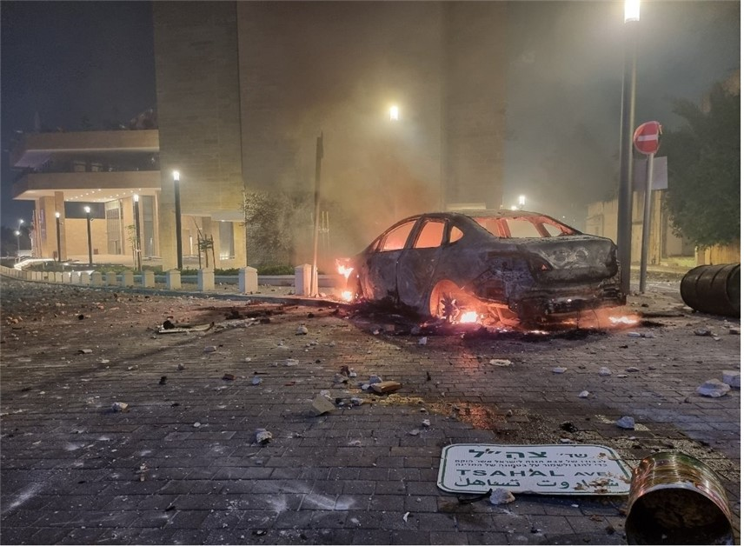
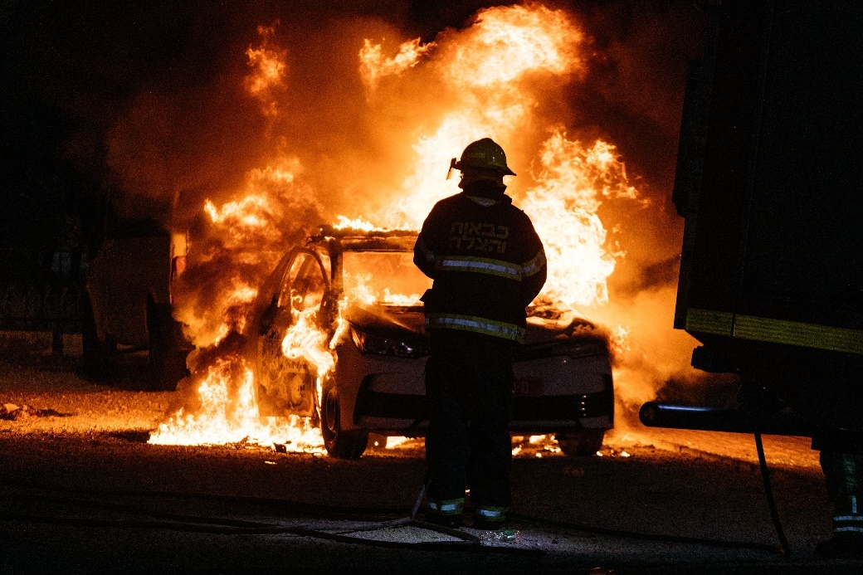
צילום: אבישג שאר ישוב, © "הארץ", כל הזכויות שמורות.
תמונות ממוקדי הפרות סדר – אירועי שומר החומות
צילום: יהושע (ג'וש) בריינר, © "הארץ", כל הזכויות שמורות
שיחות למוקד הטלפוני של מחוז מרכז בין התאריכים
11 עד 13 במאי 2021
שיחות למוקד | שיחות שלא נענו | אירועי מוקד | אירועים שמוזגו | אירועים שנסגרו ללא ניידת
32,536 | 2,836 | 8,717 | 2,125 | 4,059

סיכום

בחינה של אירועי שומר החומות מלמדת על ליקויים משמעותיים שנפלו בפעילות המשטרה - לקראת האירועים ובמהלכם; בהיערכותה לאירועי הפרות סדר רב-זירתיים בכלל ובערים המעורבות בפרט; ובמוכנותה אליהם. התגלו פערים בחלוקת האחריות בין המשטרה לשב"כ בנוגע למודיעין בתחום הסדר הציבורי ובממשקים שבין הארגונים בתחום זה, אשר תרמו לפערים המודיעיניים המשמעותיים שבאו לידי ביטוי בהתמודדות עם אירועי שומר החומות. פערים עלו גם בהיערכות המשטרה ובאופן עמידתה בפועל באתגרי השיטור ואכיפת החוק בערים מעורבות בעת שגרה.

ליקויים ופערים אלו מקשים מטבע הדברים על המאבק בפשיעה ועל שמירת הסדר הציבורי בעיתות שגרה, ויש בהם מעין קיבוע של נקודת פתיחה שלילית להתמודדות עם אירועי הפרות סדר עתידיים, אם יתרחשו. משום כך הם מחייבים חשיבה יסודית ומעמיקה בתחומי בניין הכוח והפעלתו, במערכת הביטחון בכלל ובמשטרה בפרט.

המשטרה עמדה בתשובתה על שורה של חסמים ופערים, שחלקם אינם בשליטתה, אשר השפיעו על מוכנותה לאירועי שומר החומות ועל התנהלותה במהלכם ובהם: היקף הפשיעה בחברה הערבית ומאפייניה; כלים וסמכויות חקיקה שחסרים בהתמודדות עם פשיעה זו; ריבוי המשימות המוטל על המשטרה; נטל ההתמודדות עם אתגרי הקורונה; הפגיעה בבניין הכוח של המשטרה בשל אילוצי תקופת הקורונה, היעדר מפכ"ל קבוע במשך תקופה של כשנתיים עד חודשים ספורים לפני פרוץ האירועים והתנהלות ללא תקציב מדינה.

ממצאי ביקורת זו ומכלול הנסיבות שבהן פועלת המשטרה יחייבו את ראש הממשלה והשר לביטחון הפנים ובאמצעותם את ממשלת ישראל, את המשטרה, את שב"כ ואת מערכת הביטחון כולה לתת את הדעת על שורה של סוגיות מרכזיות, כלהלן:
- יכולת המשטרה להתמודד עם מערכה רב-זירתית מורכבת - אירועי שומר החומות הציפו את שאלת יכולתה של המשטרה לתת מענה לאירועים רב-זירתיים מורכבים. בתשובתה ציינה המשטרה כי בהתאם ללקחים שהופקו מאירועי שומר החומות גובשו תוכניות, ננקטו פעולות ונבחנים צעדים נוספים לסגירת פערים ולהתעצמות ומתקיים תהליך למידה ארגונית. היבטים פרטניים של פעולות שננקטו על ידי המשטרה צוינו בדוח זה. מורכבות האתגרים, חשיבות המשימות ומכלול הממצאים שנסקרו בדוח מלמדים כי נדרשת בחינת סוגיה זו והיא מחייבת מיפוי של תוכניות, פקודות, אמצעים וסדרי כוחות; נדרשת גם בדיקת התאמתם להתמודדות עם האתגרים הגלומים בתרחישי הייחוס הרלוונטיים. אם תוצאות בחינה זו ילמדו כי המשטרה אינה ערוכה לאלו, עליה להניח את הנושא על שולחן הממשלה כדי שזו תוכל לקבל החלטות מושכלות בעניין.
- מודיעין - כדי שמודיעין יהיה אפקטיבי הוא חייב לחלחל לדרגי השטח. בהקשר זה נדרשת עבודה שיטתית - על מנת להבטיח זרימה של המודיעין לכלל הצרכנים הרלוונטיים.
- מילואים - אירועי שומר החומות שיקפו חולשה ניכרת של מערך המילואים של משמר הגבול. אם יש כוונה להסתמך על מערך זה בהתמודדות עם אתגרי ביטחון הפנים, נדרשת עבודה משמעותית בבניין הכוח שלו במכלול תחומים.
- ממשקים בין-ארגוניים - הממשקים בין גופי הביטחון השונים בכל הנוגע להתמודדות עם אתגרי ביטחון הפנים אינם סדורים, תפקודם אינו מיטבי והם אינם מביאים למיצוי מיטבי של יכולות. הדבר בולט במיוחד בממשק שבין המשטרה לבין שב"כ. נראה שנדרשת בחינה כוללת של סמכויות הגופים השונים; האמצעים, הציוד וסדר הכוחות שעומדים לרשותם; חלוקת האחריות ביניהם; קביעת נוהלי עבודה; ובניית מנגנונים לשיתופי פעולה שיבטיחו פעילות מושכלת ומתואמת בהתמודדות עם אתגרי ביטחון הפנים.
- מודל הפעלה המבוסס על תגבורים - במסגרת ההתמודדות עם אתגרי השיטור ואכיפת החוק בכלל ובערים מעורבות בפרט נעשה שימוש נרחב במודל של תגבורים כמענה לפערים. מודל זה יכול לשמש מענה רלוונטי באופן זמני ובנסיבות ייחודיות, ולא מענה מרכזי לטווח ארוך. הזדקקות חוזרת ונשנית לתגבורים מעלה את השאלה אם היכולות המוקצות ליחידות הרלוונטיות עומדות בהלימה לאתגרים הניצבים בפניהן.

התמודדות מיטבית עם אתגרי אכיפת החוק בעת שגרה, יש בה כדי לסייע במניעת התפרצות תקריות אלימות, ולמצער בצמצום היקפן ועוצמתן; והיערכות מתאימה לאירועי חירום יש בה כדי לאפשר התמודדות אפקטיבית עימם, אם יתפרצו. לפיכך, מומלץ כי המשטרה ושב"כ יפעלו לטייב את פעילותם בערים מעורבות בעת שגרה; ולהגביר את היערכותם לאירועי קיצון, בהתאם לאיומי הייחוס ולתרחישי הייחוס. כן מומלץ כי המשטרה והפרקליטות יפעלו למיצוי הליכי העמדה לדין של המעורבים באירועי הפרה של הסדר הציבורי על רקע גזעני או לאומני.

הדברים מקבלים משנה תוקף נוכח הערכת גורמים מוסמכים כי יש חשש, שסבירות התממשותו גבוהה, להתלקחות מחודשת של תקריות אלימות בערים מעורבות. לפי הערכה זו, אירועי שומר החומות אינם בגדר אירוע חולף, המתיחות בין האוכלוסיות לא התפוגגה, והבעירה בשטח עלולה להתחדש.

יובהר כי הליקויים והפערים המשמעותיים שעלו בביקורת זו אין בהם כדי להפחית מההערכה למסירות שוטרי המשטרה ומפקדיה, הלוחמים והמפקדים במשמר הגבול ואנשי שירות הביטחון הכללי, הפועלים בתנאים לא פשוטים, תוך נטילת סיכונים והקרבה עצמית, לשמירה על ביטחון הנפש והרכוש ולאכיפת החוק. בהקשר זה די אם נזכיר חלק מהאתגרים שעימם מתמודדת המשטרה בשנתיים האחרונות, מעבר לאירועי שומר החומות, ובכללם אתגרים הנוגעים למגפת הקורונה; אסון מירון; המאבק בארגוני פשיעה; היבטי משילות בנגב; פשיעה במגזר הערבי; תקריות במזרח ירושלים ובהר הבית. צבר אירועים זה מחדד את הצורך לבחון אם ניתנים למשטרה כלים ראויים לנוכח האתגרים שהיא נדרשת להתמודד עימם, וכן את החיוניות שבמיצוי יכולותיה הקיימות לטיוב פעילותה.

מבוא

משטרת ישראל אמונה, על פי ייעודה, על אכיפת החוק; מניעת עבירות וגילוין; תפיסת עבריינים והעמדתם לדין; קיום הסדר הציבורי; ושמירה על ביטחון הנפש והרכוש. לתפקידי המשטרה, הקבועים בפקודת המשטרה, נוספה, בסדרה של החלטות ממשלה וועדות שרים, האחריות לביטחון הפנים במדינה. בכך למעשה הוטלה על המשטרה, נוסף על תפקידי השיטור הקלסי, גם התמודדות עם סוגיות של ביטחון לאומי בתוך תחומי המדינה, כשאחריות זו משתרעת גם על הטיפול באירועי הפרות סדר (להלן גם - הפס"ד), שהמשטרה היא הגוף העיקרי המופקד על ההתמודדות עימם.

במצבי חירום מוסמכת ועדת השרים לענייני ביטחון להעביר את האחריות לביטחון הפנים (להלן גם - בט"פ) מן המשטרה אל הצבא. "מצב חירום" הוגדר כך: "מצב חירום כללי בגין פעולות איבה או הכנות לקראתן או אירוע פח"ע חריג",.

המטה הארצי של המשטרה, שבראשו עומד המפכ"ל, נושא באחריות לבניין הכוח ולהפעלת הכוח של המשטרה. אחריות המטה הארצי לבניין הכוח כוללת, בין היתר, תכנון והקצאה פרטנית של כוח אדם ואמצעים לגופי המטה וליחידות האופרטיביות. המטה הארצי משמש גם מפקדה עליונה להפעלת כוח, בתכנון ובפיקוד על אירועים מורכבים הדורשים ריכוז מאמץ ארצי בתחומו של אחד המחוזות או באירועים חוצי מחוזות. לצד יחידות המטה הארצי פועלות במשטרה יחידות טריטוריאליות במחוזות, המורכבים ממרחבים ומתחנות.

המחוז אחראי להפעלת הכוח בתחום הטריטוריאלי עליו הוא מופקד, תוך הסתייעות, על פי צורך, במטה הארצי. ייעודו של המרחב המשטרתי הוא בצמצום מוטת השליטה של המחוז על ידי ריכוז האחריות לפעולות המחוז בחלק משטחו.

תחנת המשטרה היא לבנת היסוד בפעילות המשטרתית. מפקד התחנה אחראי להפעלת הכוח המשטרתי למימוש ייעוד המשטרה בתחום גיאוגרפי מוגדר. למפקד התחנה כפופים האמצעים וכוח האדם לשם מילוי משימותיו באופן עצמאי במידת האפשר. נוסף על כך, התחנה מסוגלת לקלוט עוד כוחות ולהפעילם במידת הצורך בתחום אחריותה הטריטוריאלי.

במשטרת ישראל יש 7 מחוזות ו-84 תחנות ומרחבים אופרטיביים. 35 תחנות מוגדרות תחנות ערביות או מעורבות. כ-32,000 שוטרים (בהם כ-8,000 שוטרי משמר הגבול המשרתים בסדיר ובקבע) משרתים במשטרה, וקרוב ל-25,000 מתנדבים. רבות ממשימות הסיור, שהן בליבת הפעילות המבצעית של המשטרה, מבוססות על כוחות מתנדבים ועל שוטרי שח"ם.
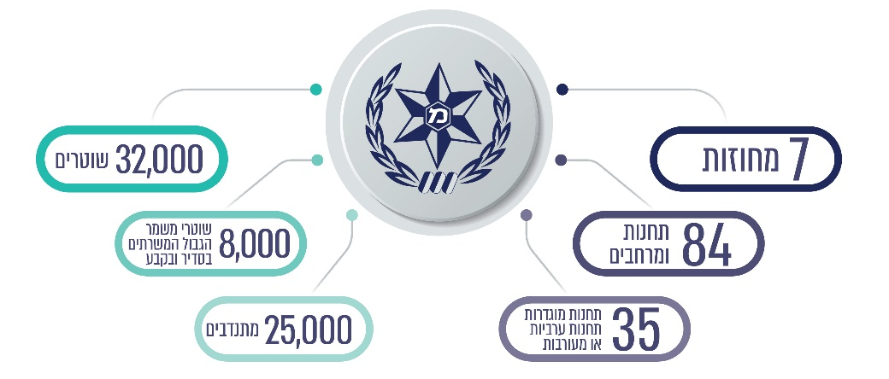
תרשים 1: משטרת ישראל - פריסה וסדר כוחות
בעיבוד משרד מבקר המדינה

אחד מאתגרי ביטחון הפנים שעימם מתמודדת משטרת ישראל לאורך השנים ממוקד בנעשה בערים מעורבות. ערים אלה נמנות עם מוקדי המתיחות המרכזיים שהתפתחו על רקע השסע היהודי-ערבי. לאורך השנים התרחשו בהן תקריות בעלות אופי לאומני ויש בהן פוטנציאל סיכון מתמשך להתפרצויות עתידיות של עימותים בין המגזרים.

בחודש מאי 2021, בזמן מבצע שומר החומות, התרחשו תקריות אלימות והפרות סדר חמורות בעוצמות גבוהות ובהיקפים נרחבים ברחבי ישראל, בהן נגרמו פגיעות בנפש, פציעות ונזקים כבדים לרכוש; ובכללן בוצעו פיגועי ירי, אירועי לינץ', תקיפות פיזיות, שריפת סמלי שלטון ודת, מעשי ונדליזם, הצתות, רגימת כלי רכב באבנים וחסימות צירים (להלן - אירועי שומר החומות). נהרגו 3 אזרחים ונפצעו מאות, בהם 306 שוטרים. סך הכול תועדו באירועי שומר החומות כ-520 מוקדי הפרות סדר ובשיאם (הלילה שבין 11 - 12 במאי 2021) השתתפו כ-6,000 אזרחים מקרב ערביי ישראל. כ-3,200 איש נעצרו, מהם כ-240 יהודים. מוקדי אלימות מרכזיים התפתחו בערים מעורבות.

אירועים חמורים אלו הציפו את אתגרי השמירה על הביטחון האישי והבטחת הסדר הציבורי (להלן גם: סד"ץ) בערים המעורבות וחידדו את הצורך לבחון את היבטי השיטור ואכיפת החוק ביישובים אלו. צורך חיוני זה מקבל משנה תוקף על רקע ההערכה כי אירועי שומר החומות אינם אירוע נקודתי חולף. לפי גישה זו, התפרצות אירועי שומר החומות חשפה בעיות יסוד ארוכות שנים, יצרה שבר עמוק וחריף במערכת היחסים שבין החברה הערבית לחברה היהודית בישראל, ונקודת הסיום שלה עלולה להיות נקודת הפתיחה של ההתפרצות הבאה.

דוּח זה מציג פערים קיימים בהתמודדות עם אתגרי השיטור ואכיפת החוק בערים המעורבות בעת שגרה ופערים שהתגלו במסגרת ההתמודדות עם אירועי שומר החומות. הביקורת בחנה את הנושא, בין היתר, בשלוש ערים מעורבות - לוד, יפו ועכו - שבהן התרחשו תקריות רחבות היקף בזמן אירועי שומר החומות, ואשר בהן נדרשת התמודדות עם אתגרי שיטור ואכיפת החוק ברמה מוגברת גם בשגרה.

ועדת החקירה הממלכתית שמונתה לחקור את אירועי אוקטובר 2000 (להלן - ועדת אור) עמדה על כך שבבחינה בדיעבד של אירועים אין משום חכמה שלאחר מעשה. הכלל שהדריך את הועדה היה כי יש לנקוט זהירות רבה בהסקת מסקנות לאחר מעשה, תוך מודעות לסיכון שבהשלכה מן המאוחר אל המוקדם. ואולם, אין בכך כדי לשלול את ביצוע הביקורת. נהפוך הוא, הימנעות ממנה עלולה לפגוע בהפקת לקחים עתידיים, לקחים שהם ביסודה, בשורשיה, ובהגדרת מטרותיה של הביקורת. עיקרון זה הנחה את עבודת צוות הביקורת.

המשטרה בתשובתה לביקורת ממאי 2022 (להלן - תשובת המשטרה) עמדה על חשיבותה של ביקורת וציינה שורה של בקרות פנימיות מלוות שביצעה עוד במהלך אירועי שומר החומות, במטרה להביא לתיקון, ייעול ושיפור של הפעילות.

יובהר כי אין בביקורת זו כדי להפחית מההערכה ומההוקרה לפועלם של גופי אכיפת החוק ובראשם המשטרה אשר פועלים לילות כימים להבטחת שלום הציבור, בעת שגרה ובעת חירום.

פעולות הביקורת

בחודשים יוני עד דצמבר 2021 בדק משרד מבקר המדינה את סוגיות השיטור ואכיפת החוק בערים מעורבות. הבדיקה התמקדה, בין היתר, בנושאים האלה: פעילות המשטרה באירועי שומר החומות בהיבטים מודיעיניים, מבצעיים ולוגיסטיים; הכשרות ואימונים במשטרה להתמודדות עם אירועי הפס"ד; הממשק בין המשטרה לשירות הביטחון הכללי (להלן גם - שב"כ) בשאלת האחריות למודיעין בתחום הסדר הציבורי; פעילות המשטרה וגופי התביעה לביצוע מעצרים, מיצוי חקירות והעמדה לדין בתקופת אירועי שומר החומות ובקשר עמה; סוגיות שיטור ואכיפת החוק בערים מעורבות בעת שגרה, בהיבטי בניין הכוח והפעלתו.

הביקורת נעשתה במשטרה: ביחידות המטה הארצי לרבות אגף המבצעים (להלן - אג"ם), אגף החקירות והמודיעין (להלן - אח"ם) ואגף התכנון (להלן - אג"ת); במשמר הגבול (להלן גם - מג"ב); במחוזות מרכז, חוף ותל אביב; במרחבים שפלה, אשר ויפתח; בתחנות לוד, עכו ויפו. בדיקות השלמה בוצעו במשרד לביטחון הפנים, במטה לביטחון לאומי שבמשרד ראש הממשלה, בשב"כ, במשרד המשפטים, ברשות המיסים ובפרקליטות המדינה. כן נערכו פגישות עם תושבים מהערים לוד, יפו ועכו; ועם נציגי עמותת יוזמות אברהם.

יצוין כי בד בבד עם הביקורת הנוכחית ביצעה החטיבה לביקורת השלטון המקומי במשרד מבקר המדינה ביקורת בנושא "שירותים מוניציפליים בערים מעורבות".

שיטור בערים מעורבות

ערים מעורבות

המונח עיר מעורבת נוגע בדרך כלל למרחב אורבני שמתגוררות בו קבוצות ממוצא אתני או דתי שונה ושקבוצת המיעוט בו היא בשיעור ניכר מכלל התושבים.

ברחבי העולם יש מגוון ערים מעורבות וניתן לחלקן לשתי קבוצות עיקריות:

בקבוצה האחת ערים שבהן מתגוררות קבוצות אוכלוסייה הנבדלות זו מזו במוצא האתני, בדת או בלאום; ואילו בקבוצה האחרת ערים, שבהן מתגוררות שתי קבוצות אוכלוסייה עיקריות הנבדלות זו מזו בתרבות ובלאום, ואשר מתנהלות זו לצד זו במסגרת של קונפליקט על רקע דתי, אתני או לאומי, תוך ששוררים ביניהן מתחים ומתקיימים ביניהן מאבקים על אופייה התרבותי, הדתי או הלאומי של העיר ותחרות על משאבים.

על פי הלשכה המרכזית לסטטיסטיקה (להלן - הלמ"ס), יישוב מעורב בישראל הוא יישוב שבו רוב מכריע של תושבים יהודים ומיעוט ניכר של תושבים ערבים, אך לא הוגדר קריטריון לשיעור התושבים הערבים שבגינו יוגדר יישוב כמעורב. יש ערים (ירושלים, חיפה, רמלה, לוד ועכו) שנתפסות, היסטורית, כערים מעורבות; ערים אחרות (תל אביב-יפו ומעלות-תרשיחא) מוכרות כערים מעורבות על רקע איחוד מוניציפלי; ויש ערים שהפכו מעורבות על רקע מעבר של אוכלוסייה ערבית מיישובים סמוכים (נוף הגליל).

קרוב לחצי מיליון איש, כרבע מכלל תושבי ישראל הערבים, מתגוררים כיום בערים מעורבות. 74% מהם מתגוררים בירושלים; 130,000 התושבים הערבים המתגוררים בערים מעורבות אחרות הם כ-13% מאוכלוסיית ערים אלו.

שיעור הערבים בערים מעורבות בישראל נע בין 4.7% בתל אביב-יפו ל-38.5% בירושלים, כמפורט בלוח 1 שלהלן:
לוח 1: אוכלוסיית ערים מעורבות לפי קבוצות אוכלוסייה, 2020
העיר | מספר התושבים הכללי | מספר התושבים הערבים | שיעור התושבים הערבים מכלל תושבי העיר
ירושלים | 951,149 | 366,797 | 38.5%
תל אביב-יפו | 463,808 | 21,580 | 4.7%
חיפה | 283,736 | 33,964 | 12%
לוד | 80,932 | 24,143 | 29.8%
רמלה | 76,987 | 18,695 | 24.3%
עכו | 49,503 | 16,171 | 32.7%
נוף הגליל | 41,937 | 12,729 | 30.4%
מעלות-תרשיחא | 22,122 | 4,870 | 22%
על פי נתוני הלמ"ס, בעיבוד משרד מבקר המדינה.

בשנים האחרונות חלה עלייה ניכרת בשיעור התושבים הערבים שעוברים לערים מעורבות. תושבים ערבים מעתיקים את מקום מגוריהם גם לערים מעורבות בהתהוות, כגון באר שבע וכרמיאל, וניכרת מגמה של קיום מיעוט ערבי בערים רבות אחרות ברחבי המדינה.

בערים המעורבות בישראל נכללות ערים המדורגות במדד החברתי כלכלי נמוך. כך למשל הערים עכו, רמלה ולוד מדורגות באשכול חברתי-כלכלי 4. לעובדה זו מיוחסות על ידי גורמי מחקר מודיעין במשטרת ישראל השלכות משמעותיות לעניין היקפי ומאפייני הפשיעה. הימצאות אוכלוסייה במצוקה היא בין הגורמים המשפיעים על הגברת שיעורי פשיעה ומעלה את הסיכוי להפיכת אירועים פליליים המתרחשים בין אוכלוסיות לאירועים על רקע לאומני.

פשיעה בערים מעורבות - רקע כללי

הפשיעה ביישובי החברה הערבית הלכה והתעצמה בשנים האחרונות, ומספר הקורבנות בנפש הלך וגדל. תופעה זו לא פסחה על הערים המעורבות כפי שניתן ללמוד מנתוני קורבנות ומורשעים בדין.

ככלל, שיעור קורבנות הירי מקרב בני החברה הערבית גבוה הרבה יותר משיעורם של הערבים באוכלוסייה, הן ברמה הארצית והן בערים המעורבות. כך, על פי נתונים המתייחסים לשנים 2017 - 2020, ברמה הארצית, רוב קורבנות הירי, כ-62%, הם בני החברה הערבית, ואילו שיעורם באוכלוסייה עומד על כ-21% בלבד. בערים המעורבות שיעור קורבנות הירי מקרב האוכלוסייה הערבית עומד בתקופה זו על 63%, ואילו שיעורם של הערבים באוכלוסיית ערים אלו עומד על 25%.

התמקדות במספרי הקורבנות שנהרגו בנסיבות אלימות בחברה הערבית מלמדת על היקף תופעת האלימות באוכלוסייה הערבית שבערים המעורבות. מהנתונים בלוח 2 עולה כי שיעור ההרוגים הערבים מערים מעורבות אלו, מתוך כלל הקורבנות בני החברה הערבית שנהרגו בנסיבות אלימות, עולה במידה ניכרת על חלקם של ערביי הערים המעורבות מתוך כלל האוכלוסייה הערבית בישראל:
לוח 2: נתוני קורבנות אלימות בחברה הערבית בכלל ובערים מעורבות, 2018 - 2020
שנה | כלל ההרוגים הערבים | ההרוגים הערבים מערים מעורבות | שיעור ההרוגים הערבים מערים מעורבות מתוך כלל ההרוגים הערבים | שיעור האזרחים הערבים בערים מעורבות מתוך כלל האוכלוסייה הערבית
2018 | 71 | 19 | 27% | 10%
2019 | 89 | 21 | 24% | 10%
2020 | 96 | 21 | 22% | 10%
נתוני סקר הביטחון האישי, בעיבוד משרד מבקר המדינה.

שיעור המורשעים בקרב האוכלוסייה הערבית גבוה יותר מאשר בקרב האוכלוסייה היהודית, הן ברמה הארצית והן בערים המעורבות. ברמה הארצית, מתוך כל 1,000 תושבים מבוגרים ערבים בישראל (בני 19 ומעלה) שיעור המורשעים עמד בשנת 2017 על 7.1 לעומת 3.3 לאלף בקרב היהודים. 42% מהמבוגרים הערבים שהורשעו בדין הורשעו בעבירות בתחום הסדר הציבורי ועוד 20% הורשעו בגין עבירות הנוגעות לביטחון המדינה. לעומת זאת, באוכלוסייה היהודית היו שתי העבירות הנפוצות עבירות סד"ץ (33% מהמורשעים) ועבירות מוסר (17%). כמו ברמה הארצית, כך בערים מעורבות שיעור המורשעים בקרב האוכלוסייה הערבית גבוה מאשר בקרב האוכלוסייה היהודית. בעיר תל אביב-יפו שיעור המורשעים הערבים גבוה פי שבעה מאשר בקרב היהודים. בערים רמלה ולוד שיעור המורשעים בקרב הערבים הוא פי 2.5 - 3.5 מאשר בקרב היהודים. למעט בירושלים, שיעור המורשעים בקרב התושבים הערבים בערים המעורבות גבוה יותר משיעור המורשעים הארצי בקרב האוכלוסייה הערבית.

ערים מעורבות כמוקד מתיחות בין אוכלוסיות

ערים מעורבות בישראל הן גם מוקדי מתיחות על רקע השסע היהודי-ערבי. לאורך השנים התרחשו בהן תקריות שנשאו נופך לאומני, ומתקיים בהן פוטנציאל סיכון מתמשך להתפרצויות עתידיות של עימותים בין המגזרים.

כך למשל התרחשו באירועי אוקטובר 2000 בין היתר הפגנות, התפרעויות ותקריות חמורות בערים מעורבות, ובהן עכו, יפו וחיפה; ביום כיפור בשנת 2008 פרצו מהומות חמורות בעכו, ועימותים שהתלקחו בין ערבים ליהודים הסתיימו בהשחתת כ-100 כלי רכב וכ-30 חנויות; במהלך חקיקת חוק הלאום בשנת 2018 התקיימו הפגנות של בני החברה הערבית בערים מעורבות; לשיא הגיעו הדברים באירועי שומר החומות, כפי שיפורט להלן.

המתיחות בין האוכלוסיות באה לידי ביטוי בתקריות שונות ששכיחות התרחשותן גברה לאחר אירועי שומר החומות.

כך, על פי סקירת שב"כ מחודש אוגוסט 2021 העיר לוד מהווה "מוקד לאירועים אלימים על רקע לאומני" ששיאם התרחש, אמנם, בזמן אירועי שומר החומות, אך הם "עודם מתרחשים בעיר" וכוללים השלכת בקבוקי תבערה, ידוי אבנים ובקבוקים, השחתת צמיגים.

תושבים בלוד העלו בפני צווות הביקורת אירועים נוספים (ובכללם השחתת רכבים, הצתת פחי אשפה, חסימת צירים, ידויי אבנים, תקיפות פיזיות, תקיפות מילוליות, איומים, ריסוס צלבי קרס על בתי תושבים יהודים, הרס סוכות וגרימת נזק לבתי כנסת) גם בתקופות מאוחרות יותר. ביפו עמדו תושבים יהודים על אירועים של תקיפה פיזית ומילולית, ידויי אבנים, הצקות ויריקות. בעכו הלינו תושבים יהודים, על כך שבעקבות אירועי שומר החומות התפתחה בעיר תופעה של הטרדות והצקות מצד תושבים ערבים כלפי תושבים יהודים.

על המציאות המורכבת בערים המעורבות ניתן לעמוד בין השאר מממצאי סקר עמדות תושבים בערים מעורבות. בסקר עמדות שנערך בשנת 2019, רוב מובהק מן המשיבים (81% מן המשיבים היהודים ו-89% מן המשיבים הערבים) תיאר כחיוביים את היחסים בין ערבים ליהודים בערים אלו. עם זאת, עלה מסקר זה, שנערך כשנה וחצי לפני אירועי שומר החומות, כי שיעור ניכר מאוכלוסיית ערים אלו (41% מהיהודים ו-32% מהערבים) מעוניינים לגור בשכונות נפרדות; תושבים יהודים רבים (18%) חוששים להסתובב בשכונות ערביות; 14% מהתושבים הערבים דיווחו כי הם נתקלים באפליה לעיתים קרובות.

היבטים בפעילות תחנות משטרה בערים מעורבות בעת שגרה

סיווג תחנות משטרה כתחנות מעורבות

תחנת המשטרה היא ציר מרכזי ובסיס ראשוני ללחימה בפשיעה, והיא אמונה על מתן שירות לציבור המתגורר בתחום אחריותה. פעילות מוצלחת של התחנה בטיפול בפשיעה באזורים שבאחריותה נשענת בעיקר על יכולת זיהוי, גמישות ומתן מענה מהיר, המאפשרים לטפל ביעילות בפשיעה בתחומה.

בשנת 2007 הגדירה המשטרה את חיזוק תחנות המשטרה והעצמתן כאחד מיעדיה האסטרטגיים. בפרט גברו המודעות והצורך לשיפור המענה המשטרתי לתחנות המשרתות את החברה הערבית. טיב הטיפול של התחנות בתלונות הציבור ואופן התמודדותן עם עבריינות, פשיעה ואלימות משפיעים במידה רבה על תחושת הביטחון של הציבור.

המשטרה מסווגת את תחנות המשטרה לתחנות יהודיות, תחנות ערביות ותחנות מעורבות. לסיווג זה יש השפעה על נושאים שונים, ובהם מדידה; קביעת יעדים; ביצוע סקרים, ניתוח סטטיסטי והצגת תמונת פשיעה; הצגת נתונים לצורך קביעת מדיניות; בחירת מודלים מבצעיים; ותכנון פנים - ארגוני כגון גיוס ותיעדוף משימות. השטח שאחראיות לו תחנות המשטרה כולל לעיתים לא רק את העיר שבה פועלת התחנה, אלה גם יישובים שבהם הרכב האוכלוסייה שונה מהרכב האוכלוסייה בעיר שבה פועלת התחנה.
ישנה חשיבות להתאמה של אמצעים ותקנים בתחנות משטרה המשרתות מגוון אוכלוסיות. זאת, כדי שיוכלו לספק שירותים באופן מיטבי ומותאם.
נמצא כי עד לספטמבר 2021 המשטרה סווגה תחנת משטרה כתחנה מעורבת אם בשטח שבאחריותה 30%-80% מכלל התושבים הם ערבים. על יסוד הגדרה זו סווגו ופעלו עד שנת 2021 (לרבות בעת אירועי שומר החומות) תחנות המשטרה בעכו ובלוד כתחנות משטרה יהודיות.
סווג תחנות משטרה שפועלות בתוך ערים מעורבות כתחנות יהודיות, אינו לוקח בחשבון את ההתאמות הנדרשות בתחנות המשטרה שמספקות שירותים לאוכלוסיות נוספות.

בספטמבר 2021 שינה אג"ת את הגדרות סיווג תחנות המשטרה והתאים אותן לשינויים הדמוגרפיים בערים. לפי ההגדרה החדשה, תחנת משטרה מעורבת היא תחנה שבתחום אחריותה שיעור האוכלוסייה הערבית נע מ-21% עד 75% מכלל האוכלוסייה. להלן בלוח 3 השינויים במספר תחנות המשטרה המעורבות.
לוח 3: השינוי במספר תחנות המשטרה המעורבות לאחר ספטמבר 2021
תחנות יהודיות |  | תחנות ערביות |  | תחנות מעורבות
מצב קודם | מצב חדש | מצב קודם | מצב חדש | מצב קודם | מצב חדש
54 | 48 | 17 | 18 | 10 | 17
על פי נתוני המשטרה, בעיבוד משרד מבקר המדינה.
נמצא כי אף שהמשטרה הבחינה בין תחנות משטרה יהודיות לבין תחנות משטרה מעורבות, בפועל, לא נגזרו משמעויות בתחום התקינה והאמצעים לתחנות בהתאם לסיווגן. זאת, בשעה שהתחנות המעורבות נדרשות לתת מענה לאתגרים ולמשימות שאינם זהים לאלו של התחנות היהודיות.
על משטרת ישראל ללוות את תהליך סיווג התחנות - הן החדשות והן הקיימות - בפירוט המשמעות המעשית הנדרש מכך ולעדכנה מעת לעת בהתאם לצורך, ובהתאם לכך לקבוע יעדים ולהקצות משאבים.
כפי שיפורט בהמשך, המענה החסר בכל הנוגע לבניין הכוח בא לידי ביטוי של ממש במהלך אירועי שומר החומות במאי 2021.

המשטרה כתבה בתשובתה כי בכל עבודת מטה להקמת תחנה מובאים בחשבון במסגרת הליך התכנון סיווג התחנה, מאפייניה הייחודיים, נתוני הפשיעה בשטחה והמשמעויות הנגזרות מכך לעניין בניין הכוח, וכי במסגרת עבודות המטה שנעשו לאחר אירועי שומר החומות נקבעו מפתחות תקינה ואמצעים בהתאם לסיווגן של התחנות, ובהן תחנות מעורבות.

נתוני פשיעה בערים המעורבות (שיטות מדידה של נתוני פשיעה)

משרד מבקר המדינה בחן את נתוני הפשיעה בתחנות המעורבות בלוד, יפו ועכו, על פי נתוני התיקים הפליליים שנפתחו בהן, בחלוקה לאופי העבירות ולאוכלוסיות המעורבות בפעילות הפלילית, כמפורט בלוח 4.
לוח 4: מספר התושבים היהודים והערבים שבאחריות תחנות המשטרה בלוד, עכו ויפו ושיעורם, 2020
 | יהודים | השיעור באוכלוסייה | ערבים | השיעור באוכלוסייה
יפו* | 65,940 | 73.5% | 23,769 | 26.5%
עכו | 32,789 | 67% | 16,171 | 33%
לוד | 56,789 | 70% | 24,143 | 30%
על פי נתוני הלמ"ס, בעיבוד משרד מבקר המדינה.
* בשטחה של יפו חיים כ-63,000 תושבים. בגזרת תחנת יפו שאחראית גם על אזורים נוספים מתגוררים כ-90,000 תושבים.

1. ניתוח סטטיסטי של תיקים פליליים שנפתחו בערים המעורבות

להלן בתרשים 2 ובלוח 5 נתוני התיקים הפליליים (פ"א) שנפתחו בשנים 2018 - 2021 בתחנות המשטרה ביפו, בלוד ובעכו, בפילוח לסוגי עבירות ולקבוצות שיוך של התיקים לאוכלוסיות השונות ותיאור סטטוס העבירה.
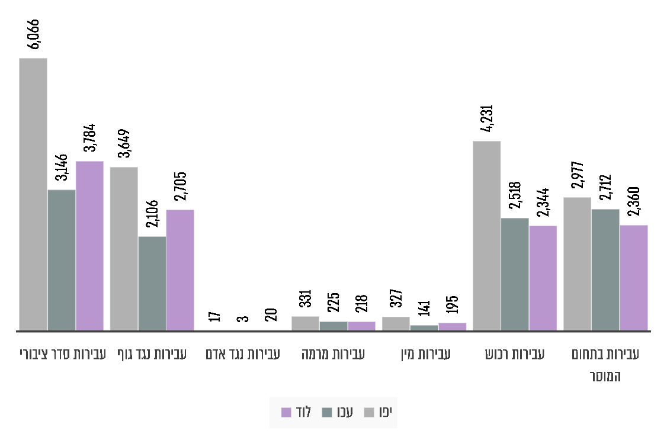
תרשים 2: פילוח תיקים פליליים לפי תחנות, 2018 - 2021
על פי נתונים על תיקים פליליים שנפתחו במשטרה, בעיבוד משרד מבקר המדינה.

לוח 5: פילוח התיקים הפליליים שנפתחו בשנים 2018 - 2021 בתחנות המשטרה ביפו, בלוד ובעכו בחלוקה לפי אוכלוסייה
לוד
קבוצת שיוך | עבירות בתחום המוסר | עבירות רכוש | עבירות מין | עבירות מרמה | עבירות נגד אדם | עבירות נגד גוף | עבירות סדר ציבורי | סה"כ
אחר | 10 | 97 | 8 | 45 | 1 | 122 | 785 | 1,068
יהודי | 840 | 1,118 | 139 | 100 | 11 | 1,523 | 1,567 | 5,298
ערבי | 1,510 | 1,129 | 48 | 73 | 8 | 1,060 | 1,432 | 5,260
סה"כ | 2,360 | 2,344 | 195 | 218 | 20 | 2,705 | 3,784 | 11,626
עכו
קבוצת שיוך | עבירות בתחום המוסר | עבירות רכוש | עבירות מין | עבירות מרמה | עבירות נגד אדם | עבירות נגד גוף | עבירות סדר ציבורי |  | סה"כ
אחר | 9 | 26 | 1 | 7 | 0 | 16 | 389 |  | 448
יהודי | 1,090 | 984 | 73 | 142 | 0 | 943 | 1,162 |  | 4,394
ערבי | 1,613 | 1,508 | 67 | 76 | 3 | 1,147 | 1,595 |  | 6,009
סה"כ | 2,712 | 2,518 | 141 | 225 | 3 | 2,106 | 3,146 |  | 10,851
יפו
קבוצת שיוך | עבירות בתחום המוסר | עבירות רכוש | עבירות מין | עבירות מרמה | עבירות נגד אדם | עבירות נגד גוף | עבירות סדר ציבורי |  | סה"כ
אחר | 136 | 354 | 39 | 97 | 0 | 214 | 1,859 |  | 2,699
יהודי | 1,322 | 1,733 | 210 | 147 | 6 | 2,180 | 2,192 |  | 7,790
ערבי | 1,519 | 2,144 | 78 | 87 | 11 | 1,255 | 2,015 |  | 7,109
סה"כ | 2,977 | 4,231 | 327 | 331 | 17 | 3,649 | 6,066 |  | 17,598
על פי נתונים על תיקים פליליים שנפתחו במשטרה, בעיבוד משרד מבקר המדינה.

האוכלוסייה הערבית היא מיעוט בערים המעורבות יפו, עכו ולוד ומהווה כשליש מהאוכלוסייה בערים אלה. בדיקת היחס בין גודל האוכלוסייה היהודית ובין גודל האוכלוסייה הערבית בערים המעורבות מאפשרת לעמוד על שיעור התיקים שנפתחו בקרב כל אחת מהאוכלוסיות ביחס לגודלה, כאשר חלקה של האוכלוסייה הערבית בענין זה הוא כשליש מחלקה של האוכלוסייה היהודית בשטחים שבתחום אחריותן של תחנות המשטרה ביפו, בעכו ובלוד.

השוואה בין מספר תיקי המשטרה שנפתחו בהליכים פליליים נגד תושבים יהודים לעומת מספר תיקי המשטרה שנפתחו נגד תושבים ערבים בערים מעורבות ל-1,000 תושבים, מלמדת כי בכל אחת מהעברות נפתחו יותר תיקים לאוכלוסייה הערבית בתחנות יפו, עכו ולוד כמתואר בלוח 6 שלהלן:
לוח 6: העבירות המרכזיות ל-1,000 תושבים בערים המעורבות עכו, לוד ויפו
קבוצת שיוך | עבירות בתחום המוסר | תיקים ל-1000 תושבים | עבירות רכוש | תיקים ל-1000 תושבים | עברות סדר ציבורי | תיקים ל-1000 תושבים | אלפי תושבים
אחר | 155 |  | 477 |  | 3,033
יהודי | 3,252 | 21 | 3,835 | 25 | 4,921 | 32 | 155
ערבי | 4,642 | 75 | 4,781 | 78 | 5,042 | 82 | 64
 | עבירות מין | תיקים ל-1000 תושבים | עברות מרמה | תיקים ל-1000 תושבים | עברות נגד גוף | תיקים ל-1000 תושבים | אלפי תושבים
אחר | 48 |  | 149 |  | 3
יהודי | 422 | 2.7 | 389 | 2.5 | 4,646 | 30 | 155
ערבי | 193 | 3 | 236 | 3.7 | 3,462 | 54 | 64
משטרת ישראל בעיבוד משרד מבקר המדינה.

בחינת שיעור התיקים שנפתחו לכל פלח באוכלוסייה בתחנות יפו, עכו ולוד לכל אלף תושבים, בהתאם לגודלה היחסי של כל אוכלוסייה, מלמדת על שיעור רב יותר של תיקים שנפתחו נגד תושבים מקרב האוכלוסייה הערבית, כמתואר בתרשים 3 שלהלן:

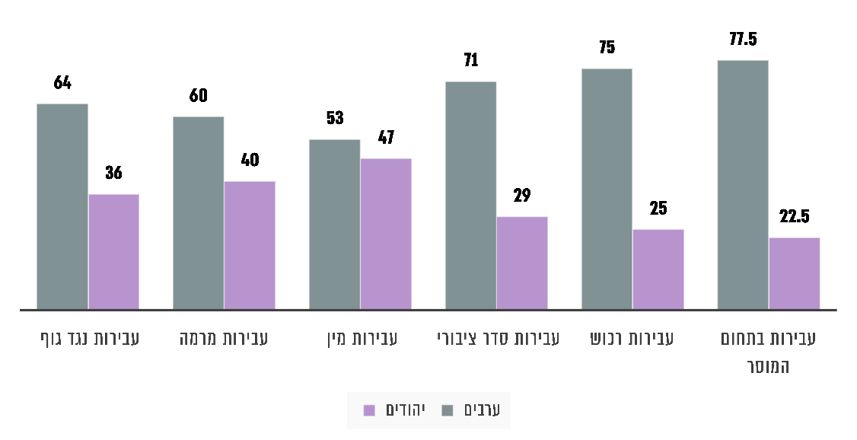
תרשים 3: שיעור התיקים הפליליים לכל אוכלוסייה בעבירות מרכזיות
על פי נתוני משטרת ישראל, בעיבוד משרד מבקר המדינה.

שיעור התיקים הפליליים שנפתחו לאוכלוסייה הערבית לפי גודלה היחסי בעבירות מרכזיות בתחנות יפו עכו ולוד מוצג בתרשים 4.
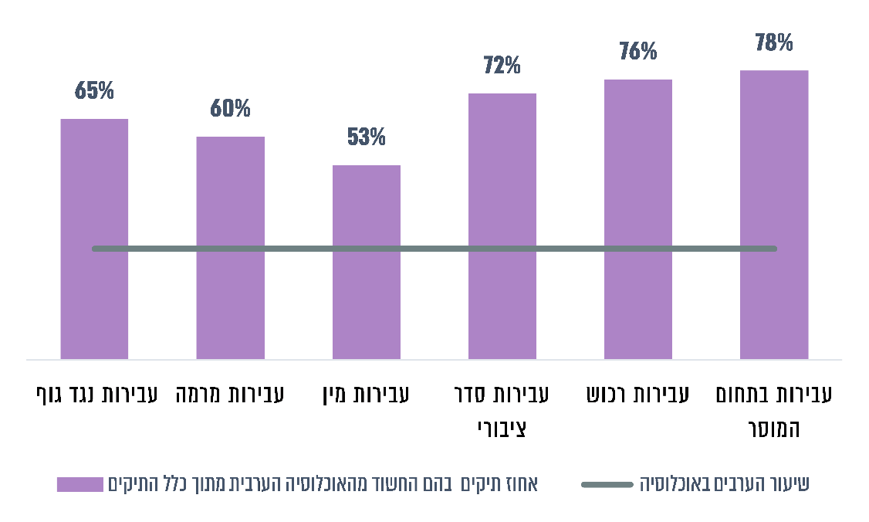
תרשים 4: שיעור התיקים הפליליים שנפתחו לאוכלוסייה הערבית לפי גודלה היחסי בעבירות מרכזיות בתחנות יפו עכו ולוד
על פי נתוני משטרת ישראל, בעיבוד משרד מבקר המדינה.
מספר התיקים הפליליים בקרב האוכלוסייה הערבית בערים המעורבות עכו, יפו ולוד גדול במידה ניכרת ביחס לשיעורם באוכלוסייה הכללית בערים המעורבות, שהוא כאמור כ-30%. הפערים באים לידי ביטוי באופן מובהק בנוגע לעבירות מוסר, תחום שבו יש 21 תיקים ל-1,000 תושבים בקרב האוכלוסייה היהודית (22%) לעומת 72 תיקים ל-1,000 תושבים בקרב האוכלוסייה הערבית (78%); בנוגע לעבירות רכוש, תחום שבו יש 25 תיקים ל-1,000 תושבים בקרב האוכלוסייה היהודית (24%) לעומת 75 תיקים ל-1,000 תושבים בקרב האוכלוסייה הערבית (76%); ובנוגע לעבירות סדר ציבורי, תחום שבו יש 32 תיקים ל-1,000 תושבים יהודים (28%) לעומת 78 תיקים ל-1,000 תושבים בקרב האוכלוסייה הערבית (72%).
הנתונים המובאים בפרק זה מלמדים כי האוכלוסייה הערבית בערים המעורבות יפו, עכו ולוד, סובלת ממעורבות מוגברת בפשיעה. מניתוח הנתונים לעיל עולה כי בהשוואה בין כמות העבירות לאלף איש בעברות מסוג המוסר, הרכוש והסדר הציבורי, שיעור העבירות גדול פי שלוש לערך באוכלוסייה הערבית מאשר באוכלוסייה היהודית.
מומלץ שנתונים אלו ינותחו ויילמדו על ידי המשרד לבט"פ ומשטרת ישראל, לצורך גיבוש מדיניות בתחומים החברתיים בכלל (טיפול באוכלוסייה הערבית בתחומי החינוך, הרווחה, התעסוקה וכיו"ב) ובכל הנוגע לפעילות המשטרה בפרט. יש בנתונים אלו כדי להדגיש את הצורך שסיווג תחנות המשטרה בערים המעורבות יקבל ביטוי בהחלטות ייעודיות בנוגע לבניין הכוח המשטרתי בערים אלו.

המשטרה כתבה בתשובתה כי הפשיעה בערים המעורבות שנבדקו אכן מחייבת התייחסות ממוקדת והוסיפה כי ניתנת לכך התייחסות במחוזות ובחטיבת המודיעין באמצעות מיקוד תשומת הלב של פיקוד המשטרה בנושא.

2. אתגרי פשיעה חמורה בתחנות המעורבות

על פי מסמכי המשטרה תחנות המשטרה ביפו, עכו ולוד מתמודדות עם אתגרי פשיעה חמורה ועבריינות שבחלקם הם בעלי מאפיינים דומים, כמפורט בתרשימים 5-7 להלן:

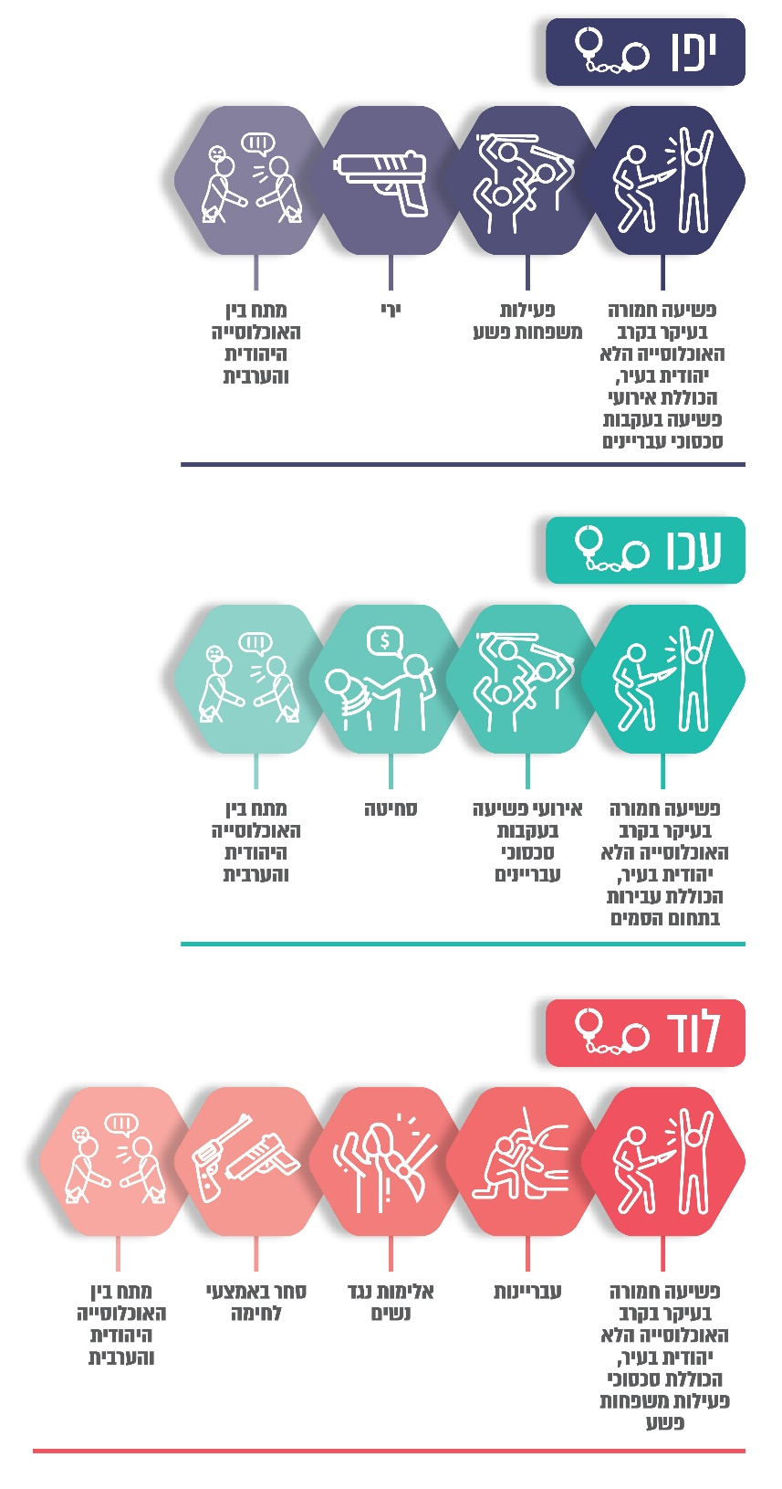
תרשימים 7-5: אתגרי הפשיעה החמורה בתחנות המשטרה המעורבות ביפו, עכו ולוד
על פי נתוני משטרת ישראל, בעיבוד משרד מבקר המדינה.
עולה, כי התחנות המעורבות מתמודדות עם אתגרי פשיעה אשר לה מאפיינים דומים, בדגש על פשיעה הקשורה לסכסוכי עבריינים, משפחות פשע ופשיעה שמקורה במתח שבין האוכלוסייה היהודית ובין האוכלוסייה הערבית. גם האבחנה באתגרי הפשיעה בין התחנות היהודיות והמעורבות תומכת בצורך להחליט על תקינה שונה של כוח אדם ואמצעים המיועדים לתחנות.

3. טיפול התחנות המעורבות באירועי ירי

בספטמבר 2021, לאחר סיווג חדש של תחנות המשטרה, פעלו כאמור 83 תחנות משטרה מהן 17 תחנות הוגדרו מעורבות לפיכך, שיעורן של התחנות המעורבות עמד על כ-20% מכלל התחנות ושיעורן של התחנות היהודיות עמד על כ - 58% מכלל התחנות.

נתוני תחנות שבתחומן מספר אירועי ירי גבוה מבליטים את אתגרי הפשיעה החמורה איתן מתמודדות תחנות המשטרה. משטרת ישראל מפרסמת אחת לשנה דוחות הערכת מודיעין של השנה שעברה לצד הערכות מודיעין לשנה הבאה. בדוחות אלו מפורסמים נתונים שונים, בהם נתונים סטטיסטיים של עשר תחנות המשטרה, שבאותה שנה טיפלו במספר אירועי הירי הגבוה ביותר. להלן בלוח 7, פילוח סוגי תחנות המשטרה בהן מספר אירועי הירי הגבוה ביותר בשנים 2017 - 2020.
לוח 7: פילוח סוגי תחנות המשטרה שבהן מספר אירועי הירי הגבוה ביותר על פי הסיווג החדש של תחנות המשטרה 2017 - 2020
השנה | מספר התחנות המעורבות | מספר התחנות היהודיות* | מספר התחנות הערביות
2017 | 2 (לוד ועכו) | 3 | 5
2018 | 3 (לרבות לוד ועכו) | 2 | 5
2019 | 3 (לרבות לוד ועכו) | 2 | 5
2020 | 2 (לרבות לוד) | 2 | 6
על פי דוחות הערכת מודיעין, בעיבוד משרד מבקר המדינה.
* בשנים 2017 - 2020 הוגדרו תחנות המשטרה בלוד ובעכו כתחנות משטרה יהודיות, לא כתחנות מעורבות.
מהנתונים שלעיל עולה כי בכל שנה, לפחות שתי תחנות המוגדרות במועד הביקורת כתחנות מעורבות טיפלו במספר גבוה של אירועים, והחל בשנת 2018 מספר התחנות המעורבות בהן מספר אירועי ירי גבוה, גדול ממספר התחנות היהודיות או שווה לו.
מאחר ששיעורן של התחנות היהודיות (58%) כמעט פי 3 משיעורן של התחנות המעורבות (20%) הנתונים מצביעים על ייצוגיות יתר של התחנות המעורבות כמי שטיפלו בכל שנה במספר אירועי ירי גבוה בתחומן.

4. טיפול התחנות בעבירות בעלות אופי לאומני

אחד האתגרים המשטרתיים בערים מעורבות הוא בהתמודדות עם החיכוך והמתח הקיים בין האוכלוסיות היהודית והערבית וכן בהיתכנות שאירועים פליליים והפרות סדר יתפתחו לכדי פעילות לאומנית. משטרת ישראל פועלת לניטור פעילות לאומנית בערים המעורבות ואחד התוצרים של ניטור זה הוא פתיחת תיקי חקירה בעלי אופי לאומני במקרים המתאימים לכך. סיווג תיקי החקירה ותיאור נסיבות העבירה, לרבות מניע לאומני, מאפשרים לזהות מגמות ותופעות פשיעה מרכזיות, ובהתאם לכך לגבש מענה משטרתי הולם.

בתחנות יפו, עכו ולוד מתקיים איסוף מודיעיני לניטור התארגנויות על רקע לאומני לרבות מחאות והפגנות של קבוצות לאומיות שונות. בשלוש התחנות יש פעילות הכוללת סיורים ונוכחות של המשטרה בנקודות החיכוך שבין יהודים וערבים. בתחנת יפו נעשה ניטור של הפגנות ומחאות בעלות מרכיב לאומני. מניטור זה עלה כי בשנת 2017 נערכו 12 הפגנות ומחאות, ואילו בשנת 2018 גדל מספרן ל-31.

להלן בלוח 8 נתוני תיקים שנפתחו בתחנות עכו, יפו ולוד בשנים 2015 - 2021 וסווגו על רקע לאומני.
לוח 8: מספר תיקי המשטרה (פ"א) שסווגו על רקע לאומני בערים המעורבות עכו, יפו ולוד 2015 - 2020
תחנה | 2015 | 2016 | 2017 | 2018 | 2019 | 2020 | 2021
עכו | 5 | 1 | 0 | 0 | 0 | 0 | 8
יפו | 27 | 1 | 4 | 0 | 0 | 0 | 2
לוד | 1 | 1 | 0 | 0 | 0 | 0 | 37
על פי נתוני משטרת ישראל, בעיבוד משרד מבקר המדינה.
מהנתונים עולה כי בשנים 2018 - 2020 תחנות המשטרה בערים המעורבות יפו, עכו ולוד לא סיווגו תיקים על רקע לאומני וכתוצאה מכך לא טיפלו בתיקים בהקשר הלאומני שלהם. זאת למרות שניטור הפגנות ומחאות בעלות רקע לאומני ביפו הצביע על עלייה מ-12 אירועים בשנת 2017 ל-31 אירועים בשנת 2018). בשנת 2021, בסמוך לאירועי שומר חומות, החלו לטפל בתיקים פליליים המסווגים כתיקים על רקע לאומני.

המשטרה כתבה בתשובתה כי לאחר שנפתח תיק חקירה הוא מסווג בהתאם לאופי האירוע ומטופל בהתאם לכך וכי סיווגו מתבסס על ראיות ובהתאם לכך מוגדר. על פי הצורך התיק מועבר לבחינת חטיבת החקירות ומטופל באופן הדוק ומפוקח.
מוצע כי משטרת ישראל תבחן את הסיבות שבגינן במהלך השנים 2018 - 2020 לא נפתחו בתחנות המשטרה תיקים על רקע לאומני, זאת בשעה שבסיכומים משטרתיים עולה כי המשטרה נדרשת להתמודד עם תיקים בעלי אופי זה. עוד מוצע למקד פעולות ניטור בערים מעורבות לזיהוי פעולות בעלות רקע לאומני ולבחון מיקוד פעולות יזומות לאכיפה כנגד פשעים על רקע לאומני בערים מעורבות.
✰
על משטרת ישראל לבחון ולנתח נתונים על היקף הפשיעה החמורה בערים המעורבות ומאפייניה. לצורך קבלת החלטות מעשיות בתחום בניין הכוח המשטרתי והפעלתו בערים אלו באופן שיבטיח מענה ההולם את האתגרים והמשימות.

בניין הכוח של משטרת ישראל בערים מעורבות

בהתאם לתפיסת ההפעלה של משטרת ישראל, היכולת המבצעית של משטרת ישראל בבניית הכוח שבתחנות המשטרה מורכב מצירוף של יכולות אנושיות, טכנולוגיות וארגוניות. בבניין הכוח של המשטרה יש להקפיד על איזון בין הרמה והכשירות של כלל הרכיבים כדי למנוע מצב שבו אחד מהם יהווה החוליה החלשה העלולה להכשיל את היכולת המבצעית הכוללת.

בניין הכוח נועד גם לספק מענים ופתרונות לסגירת פערים מבצעיים שונים, שעצם קיומם והיווצרותם עם הזמן, מאובחן בתהליכים סדורים וקבועים של הערכות מצב מבצעיות עיתיות. על הערכות אלו להתבצע בנפרד בטווחי זמן שונים, ואת הפערים המבצעיים יש לבחון אל מול איומי הייחוס ותרחישי הייחוס של תחנות המשטרה.

בחלק גדול מהאירועים שבהם מטפלת המשטרה נודעת חשיבות מרכזית לתגובה מהירה של הכוחות בשטח מרגע קרות האירוע, והבסיס המרכזי ליכולת המענה המהיר הוא נוכחות קבועה של כוחות משטרה בשטח בכל ימות השנה ובכל שעות היממה. תגובה מהירה כזו מקנה תחושת ביטחון לציבור והיא חשובה למניעת החמרת האירוע ולהגברת אפקטיביות הטיפול באירוע.

אחד הגורמים שתפקידם להגיב במהירות לאירועים בשטח הוא מערך הסיור המשטרתי. מערך הסיור מגיע כמענה ראשוני לאירועים פליליים ומסייע להשיג את יעדי המשטרה, לרבות תפיסת עבריינים והעמדתם לדין; קיום סדר ציבורי וביטחון הנפש והרכוש; קיום סדר בדרכים וברחובות ציבוריים; מעצר אדם שיש יסוד סביר לחשוד כי הוא מחזיק רכוש שלא כדין. מערך זה ממלא שורה של תפקידים בהם: פריסת ניידות סיור לביצוע פעילות יזומה, מתן תגובה מהירה לפניות הציבור, לרבות קריאות למוקד 100; טיפול, ליווי ושמירה על עצורים; פריסת מחסומים.

מצבת כוח האדם בתחנות מעורבות

משרד מבקר המדינה בדק את התקן מול מצבת כוח האדם בתחנות המעורבות כמתואר בלוח 9.
לוח 9: תקן מול מצבה בתחנות המשטרה בערים עכו, יפו ולוד, 2018 - 2021
עיר | 2018 |  | שיעור איוש | 2019 |  | שיעור איוש | 2020 |  | שיעור איוש | 2021 |  | שיעור איוש
 | תקן | מצבה |  | תקן | מצבה |  | תקן | מצבה |  | תקן | מצבה
לוד | 153 | 137 | 89% | 144 | 128 | 89% | 152 | 131.5 | 86.5% | 159 | 140 | 88%
עכו | 192 | 185 | 96% | 190 | 186 | 97% | 136 | 130 | 95.5% | 126 | 124.5 | 98%
יפו | 228 | 209 | 91% | 222 | 201 | 90% | 226 | 196 | 87% | 186 | 170.5 | 91%
על פי נתוני משטרת ישראל, בעיבוד משרד מבקר המדינה.
מנתוני התקן והמצבה עולה כי מצבת כוח האדם בתחנות המשטרה לוד ויפו הייתה חסרה בשנים 2018 - 2021 (9.8% בממוצע ביפו ו-11.5% בלוד). בשנת 2021, כמחצית מהתקינה שלא אוישה בתחנות המשטרה ביפו ובלוד יועדה לתפקידי סיור, 7 תקנים ביפו ו-8 תקנים בלוד.

מתשובת המשטרה מתברר כי נכון למאי 2022 פערי האיוש בתחום הסיור של תחנת יפו התרחבו והם עומדים על 12 סיירים, וכי מטופלים בתחנה כ-300 קורות חיים. כמו כן ציינה המשטרה בתשובתה כי הוקמה מנהלת גיוסים מרחבית במטרה לאייש את התקנים הנותרים.
לפער של איוש תקנים בתחנות בכלל ובתקני הסיור בפרט יש משמעויות מבצעיות ויש בו כדי להשפיע על יכולתן לבצע את כלל המשימות המוטלות עליהן ועל איכות המענה שניתן לציבור.
על משטרת ישראל לפעול לגיוס כוח אדם נוסף לאיוש התקנים החסרים בתחנות יפו ולוד. כמו כן, על המשטרה לבחון בפרט את תקני הסיור שאינם מאוישים ולפעול לאיושם, תוך בניית תוכנית מתאימה לגיוס ולשימור כוח האדם המתגייס.

תגבור תחנות מעורבות

התחנות המעורבות מתמודדות לאורך השנים עם אתגרי פשיעה המתרחשים בתחומי אחריותן. מהביקורת עלה כי שלוש התחנות המעורבות - לוד יפו ועכו - תוגברו באורח קבע במשך שנים בכוח אדם מגוון שתפקידו לסייע לתחנות להתמודד עם אתגרי הפשיעה האלימה בעריהן, במפקדות משימתיות, בהעברת כוח אדם מתחנות אחרות ובחיילי שח"ם. להלן הפרטים:

1. מפקדות משימתיות: מפקדות משימתיות הן כוח אורגני של מג"ב שמוקצה לפעולה בתא שטח מסוים לתקופה מוגבלת ופועל תחת אחריות פיקודית של מג"ב ביחד עם כוח משימה מקומי בתחנות המשטרה. המפקדות המשימתיות מוקמות כדי לסייע לתחנות המשטרה למנוע אלימות קשה בתחומן או לטפל בה.

בחודשים נובמבר 2019 עד ינואר 2020, בחנה משטרת ישראל את פעילות המפקדות המשימתיות ואם פעילותן סייעה להתמודד עם הפשיעה בערים עכו ולוד. בחינה זו מצאה שהצבת הכוחות בערים אלו הביאה לירידה באלימות הקשה בהן, כגון באירועי ירי ורצח. כך לדוגמה חלה ירידה במספר אירועי הירי בעכו (38%) ביחס לשנה הקודמת וירידה של 18% בתחנת לוד.

בשנים 2019 - 2021 הוקמו מספר מפקדות משימתיות בערים יפו, עכו ולוד כדי להתמודד עם אירועי אלימות קשים ועם ירי כמפורט בלוח 10 שלהלן:

לוח 10: מפקדות משימתיות שהוקמו בתחנות לוד ויפו מיולי 2019 עד פברואר 2022
תחנה | תאריך הקמה | הצורך והייעוד | הרכב המפקדה | תקופת פעילות
לוד | יולי 2019 | ריבוי אירועי אלימות | 116 שוטרים | ששה חודשים
 | דצמבר 2020 | אלימות הקשורה למשפחות פשע | 200 שוטרים | ארבעה חודשים
 | דצמבר 2021 | פשיעה - כללי | 90 שוטרים | פברואר 2022
יפו | נובמבר 2019 | אלימות הקשורה למשפחות פשע | 45 שוטרים | חודשיים
 | ינואר 2020 | אלימות הקשורה למשפחות פשע | 110 שוטרים | חודשיים וחצי
 | אוגוסט 2020 | אלימות הקשורה למשפחות פשע | 177 שוטרים | חודש
 | דצמבר 2020 | אלימות הקשורה למשפחות פשע | 80 שוטרים | חודשיים וחצי
 | נובמבר 2021 | אלימות הקשורה למשפחות פשע | 120 שוטרים | חודש
 | ינואר 2022 | אלימות הקשורה למשפחות פשע | 65 שוטרים | חודש
 | פברואר 2022 | אלימות הקשורה למשפחות פשע | 65 שוטרים | טרם הסתיים
על פי נתוני משטרת ישראל, בעיבוד משרד מבקר המדינה.

2. סיפוח זמני - העברת כח אדם בין התחנות: דרך נוספת להתמודד עם היקף הפשיעה בערים המעורבות הוא סיפוח או העברה של כוח אדם לתקופה מוגבלת לחיזוק כוח האדם הפועל בתחנות. דוגמה לכך היא חיזוק תחנת יפו בכוח אדם בשנים 2019 - 2020 - לצורך מטרה זו הוחלט על סיפוח 14 שוטרים מיחידות המחוז לתגבור התחנה ממרץ 2020 ועד דצמבר 2020 ותקופה זו הוארכה עוד בכמה חודשים.

3. שירות חובה במשטרה (שח"ם): משטרת ישראל נעזרת בחיילי צה"ל המגויסים לשירות חובה במשטרה (לעיל ולהלן - שח"ם). כוח אדם זה הוא כוח אדם זמני שאין ביכולתו לצבור ניסיון מקצועי לנוכח מגבלת תקופת שירותו הצבאי. חלק מחיילי השח"ם משולבים במערך הסיור בתחנות המשטרה והם מצוותים לניידות משטרה יחד עם שוטר קבע.

מדגם הפעלת ניידות: לבקשת הביקורת, בפברואר 2021, נעשתה בדיקת מדגם הפעלה של ניידות בתחנות המשטרה בלוד, בעכו וביפו, להלן הפרטים בלוח 11:
לוח 11: מדגם הפעלת ניידות בתחנות המשטרה לוד, עכו ויפו, פברואר 2021
 | לוד | עכו | יפו
מספר שוטרים בצוות מלא (2 שוטרי קבע) | 37 | 26 | 45
מספר שוטרים בצוות חסר (שוטר עם שח"ם או מתנדב) | 65 | 95 | 178
סה"כ מספר שוטרים בפועל | 102 | 121 | 223
מספר שוטרים נדרש | 144 | 108 | 252
על פי נתוני משטרת ישראל, בעיבוד משרד מבקר המדינה.
ממדגם הפעלת הניידות עלו הנתונים הבאים:
בשלוש התחנות יש מחסור של צוותים מלאים המורכבים משני שוטרי קבע בניידות:
- בתחנת לוד חסרים 42 שוטרים (29%) ובתחנת יפו חסרים 29 (11%) שוטרים ובסה"כ חסרים 71 שוטרים.
- מקרב הצוותים הפועלים בתחנות, כ-74% בממוצע הם צוותים המוגדרים "חסרים" כלומר, הצוות שבניידת מורכב משוטר קבע ושוטר שח"ם או מתנדב. מספרם של הצוותים החסרים הללו מגיע ל-169 צוותים ובהם 338 שוטרי קבע, שוטרי שח"ם ומתנדבים.
✰
פעילות המשטרה בערים מעורבות מבוססת במידה רבה על תגבורים, פעילות נרחבת של מפקדות משימתיות בתחנות המעורבות, שוטרים המסופחים באופן זמני לתחנות אלה, הסתמכות על שוטרי שח"ם ומתנדבים. בהקשר זה יצוין כי יש מחסור בשוטרים לשם איוש מלא של הניידות.
על המשטרה לבחון את מידת יעילותו של מודל ההפעלה הנשען על תגבורים ופעילות מפקדות משימתיות בערים מעורבות, ובכלל זה את יכולתו לספק את המענה המבצעי הדרוש, וכן את התקן בתחנות בערים אלו. זאת אל מול האתגרים המורכבים של התחנות בערים המעורבות והמשימות שתחנות אלה נדרשות לבצע.

שליטה בשפה הערבית בתחנות מעורבות

משטרת ישראל פועלת בחברה רב תרבותית. בערים המעורבות יפו, עכו ולוד מתגוררים עשרות אלפי תושבים ערבים המהווים כשליש מהאוכלוסייה. ידיעת השפה הערבית, שפה המשמשת שיעור ניכר מהאוכלוסייה בערים המעורבות, תורמת במישרין ליכולתם של שוטרי התחנות לבצע את תפקידם. ידיעת השפה הערבית מאפשרת בין היתר גם להתמודד באופן ישיר, אישי ולא אמצעי עם האזרח דובר הערבית ולבסס קשרי אמון של האזרח עם המשטרה.

המשטרה הכירה בצורך כי שוטרים המוצבים בתחנות מעורבות ילמדו את השפה הערבית ולשם כך, בין היתר, מתקיימים קורסי הכשרה בתחום. הוראת השפה הערבית נעשית במכללה לשוטרים באמצעות אולפן ערבית ובאחריות ענף הכשרות אח"ם. קיימים שלושה קורסים ייעודיים ללימוד השפה הערבית: לרכזי המודיעין בתחנות; לחוקרים; לשוטרים במרכזי השיטור הקהילתי.

יש חשיבות מיוחדת לכך שרכזי המודיעין בתחנות המעורבות יהיו דוברי השפה הערבית. שליטה של רכזי מודיעין בשפה הערבית מסייעת באיתור מקורות והגדלת סיכויי גיוס מקורות מקרב המגזר הערבי; השפה מאפשרת לבסס קשר ואמון בין הרכז למקור שהנו מרכיב מרכזי בהפעלה מודיעינית; השפה מסייעת לרכז להבין את המקור בשפתו כדי לקבל ממנו מידע מודיעיני, לטייב את הקשר בינו ובין המקור ולהביע בקיאות בהקשרים חברתיים תרבותיים ודתיים התורמים לאיכות ההפעלה.

פעולה של תחנות המשטרה בערים המעורבות ללא רכז מודיעין דובר השפה הערבית, עלולה לפגוע ביכולת הכיסוי של עבירות המתבצעות בתחומי המגזר הערבי וביכולתה של המשטרה לגייס ולהפעיל מקורות לשם איסוף מידע וראיות אודות עבירות פליליות והצגת תמונת מודיעין מהימנה.

בשנים 2018 - 2021 נפתחו 9 מחזורי אולפן ערבית, והוכשרו כ-113 חוקרים, רכזי מודיעין, מש"קים ולוחמים בערבית מדוברת ובשפה משטרתית.
במועד הביקורת נמצא כי שלושת רכזי המודיעין מתחנת לוד, ארבעת רכזי המודיעין מתחנת יפו ושלושת רכזי המודיעין מתחנת עכו, אינם דוברי השפה הערבית. עוד עלה כי בתחנת עכו אחד משלושת רכזי המודיעין נשלח להכשרה ללימוד השפה הערבית באולפן וכי תשעה רכזי מודיעין בשלוש התחנות לא שולבו במחזורי ההכשרה ללימוד השפה הערבית ומצב זה עלול להשפיע במישרין על יכולתם לבצע את תפקידם באופן מיטבי.

המשטרה כתבה בתשובתה כי שליטה בשפה הערבית אינה חלק מדף המקצוע ואינה מהווה קריטריון לתפקיד רכז מודיעין במשטרה, גם למשרתים בתחנות משטרה מעורבות. עוד הוסיפה המשטרה כי נעשים מאמצים לשלב את כלל רכזי המודיעין בלימודי ערבית באולפן וכי ניתנת עדיפות לרכזים הפועלים במגזר הערבי להשתתפות באולפן, אך לנוכח מגבלת הקצאות ומשכו הארוך של הקורס הדבר נעשה בהדרגתיות ובהתאם ליכולת המבצעית של התחנה להתמודד עם היעדרו של רכז המודיעין. עוד הדגישה המשטרה כי רוב האוכלוסייה בערים המעורבות דוברת עברית, ורכזי המודיעין שאינם דוברי ערבית לא נתקלו בקושי מהותי בפעילותם.
כשליש מתושבי הערים המעורבות שנבדקו משתייכים לאוכלוסייה הערבית, ולפיכך חלק ניכר מהמידע היומינטי והסיגינטי, לרבות מידע מהמרשתת, יהיה בשפה הערבית. אי-ידיעת השפה הערבית יכולה להביא לחסר בתמונת המודיעין בערים אלה, ולשם כך יועד הליך הכשרת רכזים שאינם דוברי השפה הערבית.
על משטרת ישראל לוודא שרכזי המודיעין בערים המעורבות ישתלבו בקורס הייעודי של השפה הערבית. כמו כן, על המשטרה לאבחן את התפקידים החיוניים בכל התחנות המעורבות שבהן תתרום ידיעת השפה הערבית לפעולות השיטור בקרב האוכלוסייה ולפעול להכשרת בעלי התפקידים לידיעת השפה הערבית, או להצבת שוטרים דוברי ערבית בתפקידים אלו.

תחנות המשטרה בערים מעורבות - מצב המבנים

תחנת המשטרה מרכזת את פעילות השוטרים בגזרה ובה ממוקמים המשרדים והמתקנים הדרושים לשם כך. בתחנה עמדת יומנאי כנקודת גישה ומיון ראשונית לפונים לשירותי התחנה, תאי מעצר ומשרדים. משרדי התחנה משמשים בין היתר את יחידות הסיור, החקירות, המודיעין והמינהלה. תחנת המשטרה היא סמל שלטון של מדינת ישראל.

בשנת 2018 מיפתה המשטרה את התקינות המבנית של כלל מתקני המשטרה וסיווגה אותם לפי צבעים: ירוק - מצב תקין; צהוב - מצב סביר; אדום - מצב לא תקין. היא שילבה את נתוני המיפוי בתוכנית עבודה המכונה "אדום אדום". בתוכנית נבדק גם מצב תקינות תחנות המשטרה בערים עכו, יפו ולוד. להלן בלוח 12 עיקרי הממצאים בתחנות מעורבות:

לוח 12: התקינות המבנית של תחנות המשטרה ביפו, עכו ולוד
התחנה | השטח הבנוי (מ"ר) | סוג הנכס | גיל המבנה | העלות השנתית שיפוץ ותחזוקה | מצב מבני | מצוקת השטחים | תעדוף מחוז | עלות הפתרון (במיליוני ש"ח)
עכו | 6,599 | נכס מדינה | 79 | --- | מומלץ שיפוץ | אין | לא | 5
לוד | 2,519 | נכס מדינה + שכירות | 23 | 512,000 ש"ח (ללא תחזוקה) | חובת שיקום/בינוי חדש | חובת ריווח | כן | 60
תל אביב - יפו* | 17,000 | נכס מדינה | 14 | 8.8 מיליון ש"ח (כולל תחזוקה) | ראוי | חובת ריווח | כן | שוטף 3 + ח"פ 7
על פי נתוני אג"ת משטרת ישראל, בעיבוד משרד מבקר המדינה.
* במבנה פועלים מטה מחוז תל-אביב, מרחב יפתח ותחנת יפו.
עולה כי מבנה תחנת המשטרה בלוד סווג כמבנה המצוי במצב לא תקין וככזה ששטחו אינו עונה על הצרכים. נקבע כי המבנה דורש שיקום או בינוי מחדש.
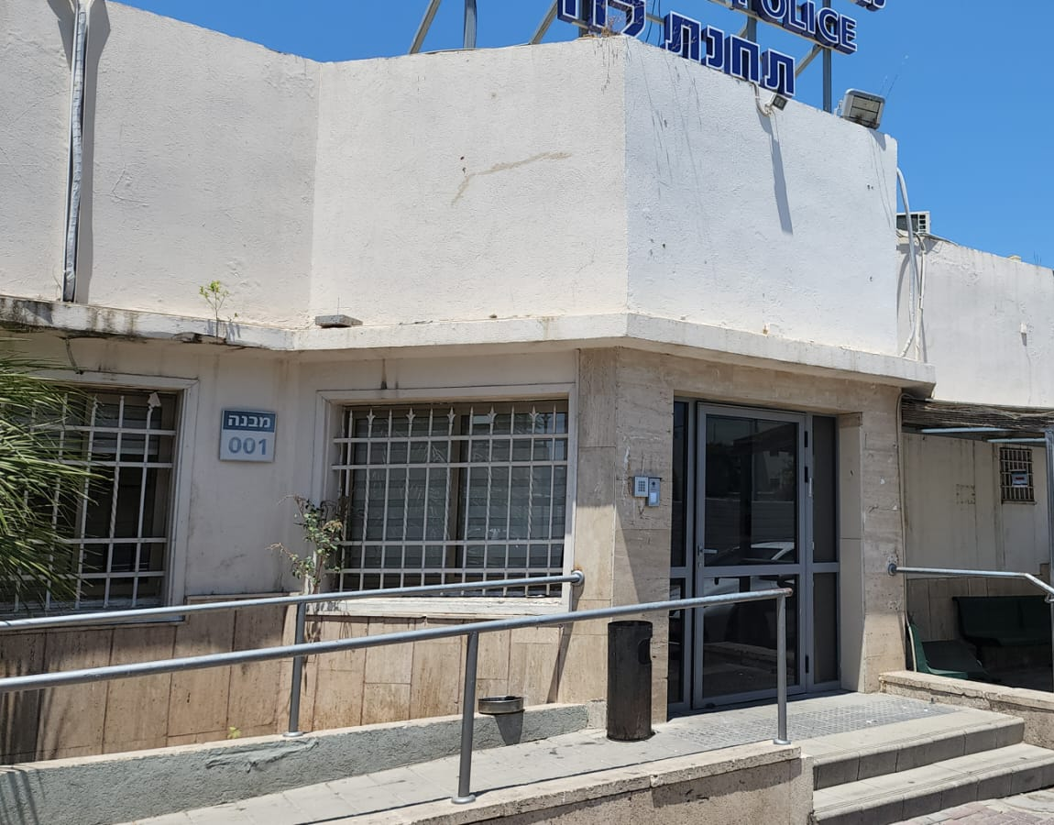
תמונה 1: מבנה תחנת משטרת לוד

מקור: משטרת ישראל.

ממידע שנמסר לביקורת, עלה כי עוד בשנת 2004 הוחלט להקים תחנת משטרה חדשה בעיר לוד אך השלמת הליכי התכנון והבנייה מתעכבים שנים רבות מהסיבות שיפורטו להלן:

בשנת 2004 החליטה משטרת ישראל להקים תחנת משטרה חדשה בלוד, אולם שינוי התב"ע הושלם רק לאחר עשור והמשטרה החלה בהליכי התכנון של התחנה. ב-2016, ביקש המשרד לביטחון הפנים להצטרף לפרויקט הקמת התחנה החדשה ולשלב בה משל"ט (מרכז שליטה) לניהול מצבי משבר וחירום. הליך תכנון התחנה הופסק, והחל הליך תכנון חדש של מבנה התחנה בעלות של 4.5 מיליון ש"ח. בינואר 2018 הושלמו התכנון והאפיון של מבנה התחנה המשותף. עלותו נאמדה ב- 325 מיליון ש"ח מהם נאמד חלקה של משטרת ישראל ב-60 מיליון ש"ח.
נמצא כי בראשית 2019, לאחר השלמת הליך התכנון של תחנת לוד (לרבות משל"ט החרום) שעלותו הסתכמה בכ-325 מיליון ש"ח, מתוכם 60 מלש"ח לטובת תחנת המשטרה אשר תוכננה לקום במבנה, חזר בו המשרד לבט"פ מדרישתו להקים את התחנה בצמוד למשל"ט חירום. כתוצאה מכך ההשקעה בהליך התכנון של תחנת המשטרה בלוד ירדה לטמיון והפעולה למתן המענה התשתיתי לפעולת המשטרה בעיר הופסקה ונדחתה בכמה שנים.
עד שנת 2021 מחלקת תשתיות ופריסה במשטרת ישראל - שבאחריותה התכנון והבנייה של תחנות משטרת ישראל - לא קידמה תכנון נוסף של תחנת המשטרה בלוד ולא החלה בבניית התחנה. יצוין כי תקציב המדינה לשנים 2021 -2022 אושר בנובמבר 2021.

בנובמבר 2021, קיצצה משטרת ישראל את תקציב מחלקת תשתיות ופריסה ב-12% לערך. המחלקה תיעדפה קידום פרויקטים אחרים על פני בניית התחנה החדשה בלוד ובנייתה אינה כלולה בתוכנית המשטרה לשנים 2020 - 2024. עם זאת, הוחלט במשטרה לבצע תכנון מפורט חדש של תחנת המשטרה בלוד ולפעול לקבלת היתר בנייה. עוד הוחלט, כי תיבחן האפשרות לשלב את פרויקט הבינוי של התחנה בתוכנית המשטרה לשנים 2025 - 2029.
עולה כי למרות החלטות המשטרה על בניית תחנת משטרה חדשה בעיר לוד, בפועל, הליכי התכנון ובניית התחנה מתעכבים זה מעל שבע עשרה שנים, ולא צפוי שיחלו עד שנת 2025. על משטרת ישראל לוודא כי הליכי התכנון והתקציב שיוקצה לבניית תחנת המשטרה החדשה בלוד, יאפשרו התמודד עם אתגרי העיר והפשיעה בה. ככל שמיצוי הליכים אלו יתעכב מומלץ לבחון פתרון חלופי בדרך של שכירת מבנה לתקופת הביניים עד השלמת פתרון הקבע.

בתשובתה ציינה המשטרה כי קיימת קרקע שנחכרה לבניית תחנת קבע, וכי במסגרת תוכנית התעצמות של המגזר הערבי לשנים 2022 - 2023 הוקצה תקציב של 3 מיליון ש"ח לצורך השלמת הליכי התכנון והטיפול בהיתרים, תהליך שצפוי להימשך כשנה וחצי. עם זאת, לפרויקט הבנייה נדרשים עוד כ-55 מיליון ש"ח, ובשלב זה אין מקור תקציבי לנושא.

המשרד לבט"פ כתב בתשובתו כי בניית תחנת המשטרה הותנתה בקבלת תקציב אך מאחר שלא נמצאו מקורות מתאימים לכך, היא בוטלה, ואם לא יתקבל תקציב מתאים, תיבחן הכללת בניית התחנה בתוכנית הרב-שנתית שתחל בשנת 2025.

שיטור ואכיפת חוק בערים מעורבות בעת חירום

היערכות ומוכנות המשטרה לאיומי הייחוס ולתרחישיו

מדינת ישראל חשופה לאיומים שונים, חלקם אסטרטגיים. איום ייחוס הוא האיום הנגזר ממכלול האיומים האסטרטגיים הנכללים בהערכת המודיעין כחלק מהערכת המצב בתחום הביטחון הלאומי, והוא מתואר בתרחיש ייחוס. תרחיש ייחוס הוא מצב אמת שלקראתו נדרשת יחידה להיערך. נוסף על אחריות המשטרה להתמודדות עם אתגרי השיטור והאכיפה בשגרה, מוטלת עליה האחריות להכין את עצמה להתמודדות עם איומי הייחוס בחירום.

את איום הייחוס הלאומי מגבשת רשות החירום הלאומית (רח"ל) ומאשרת אותו ממשלת ישראל. האיום ותרחישי הייחוס הרלוונטיים למשטרה נגזרים מאיום הייחוס הלאומי, מגובשים ומעודכנים באג"ת - בהתייעצות עם אג"ם, לאחר ביצוע עבודת מטה סדורה בנושא - ומובאים לאישור המפכ"ל, הסמפכ"ל, ראש אג"ם וראש אג"ת. על בסיסם נקבעים עקרונות וכלים לגיבוש תוכניות עבודה ומיוסדים כיווני פעולה לבניין הכוח, בדגש על גיבוש תורת לחימה, סימון כוחות, הקצאת אמצעים והכשרה מקצועית.

המשטרה נדרשת להיערך לאיומי הייחוס ולתרחישיו באמצעות יצירת יכולות נדרשות, לצד שימור יכולות קיימות, בהקפדה על קיום מנגנוני תיאום בין הגופים באופן שיאפשר את הפעלת הכוח למענה מול איום, אם וכאשר יתממש. זאת, כדי שתוכל לממש בצורה הטובה ביותר את אחריותה על פי חוק, ולאור היתרון היחסי הנתון לה, ככוח אופרטיבי הפרוס ברחבי המדינה והראשון להגיב ולתת מענה בהתממש איום ייחוס על שלל תרחישיו.

היערכות להתמודדות עם איומים ותעדוף המשאבים לבניין הכוח הנדרשים לשם כך, נגזרים מניתוח תוחלת הסיכון הגלומה בכל איום רלוונטי ומהאחריות, על פי דין, בה נושאת המשטרה ביחס להתמודדות עם איום זה.

תוחלת הסיכון מדורגת במדרגות 1 - 4, כאשר רמת האיום הגבוהה ביותר היא 1. ככל שתוחלת הסיכון שבאיום גבוהה יותר, כך נדרשת היערכות טובה יותר לקראתו בבניין הכוח ובמוכנות לחירום.

הפרות סדר רב-זירתיות כחלק מאיומי הייחוס ותרחישיו

הפרות סדר רב-זירתיות נכללות באיומי הייחוס ובתרחישיו שאליהם נדרשת המשטרה להיערך במסגרת קבוצת איומי הייחוס הנובעים מפעולתם של גורמים עוינים.

פרק בנושא הפרות סדר הוסף לספר האיום ותרחישי הייחוס של משטרת ישראל לשנים 2018 -2020 (להלן - ספר האיום ותרחישי הייחוס). רשות החירום הלאומית ראתה באיום הפרות הסדר במסגרת של מלחמה איום במדרג 3 בלבד, ואילו משטרת ישראל דירגה כללית איום של הפרות סדר המוניות ברמת האיום הגבוהה ביותר - במדרג 1. זאת על רקע העובדה שהנושא מצוי בתחום אחריות המשטרה ומחייב את היערכותה למצב אמת.

רשות החירום הלאומית ציינה בתשובתה לביקורת מאפריל 2022 כי אירועי שומר החומות הביאו לחידוד ההבנה שהאיום הלאומני הפנימי תוך כדי מלחמה הוא משמעותי ביותר, והוא מהווה אתגר קשה ביותר נוכח העובדה שאמצעים וכוח אדם צבאיים ואחרים אינם זמינים בנסיבות אלו עבור משטרת ישראל. בעקבות זאת עודכן תרחיש הייחוס בתחום הפרות הסדר הרב-זירתיות, ומשקלן של הפרות סדר רב-זירתיות על רקע לאומני קיבל ביטוי רב בתרחיש הייחוס למלחמה לשנים 2021 - 2025. עדכון זה של תרחיש הייחוס משמש בסיס לתוכניות העבודה וההצטיידות של משטרת ישראל.

איום הייחוס הרלוונטי לאחריות המשטרה הוגדר בספר האיום ותרחישי הייחוס בנוגע ל"הפרות סדר בקנה מידה גדול", והוא חולק לשלושה מעגלים. אחד משלושת המעגלים מתמקד בהפרות סדר בפנים הארץ, תוך התייחסות מפורשת להפרות סדר בערים מעורבות.

בספר האיום ותרחישי הייחוס של המשטרה תואר בין היתר איום ייחוס בהפרות סדר רב-זירתיות עקב עימות מוגבל, תחת ההנחה שתמרון של צה"ל "יכול להוביל לקיומם של הפרות סדר בזירות רבות, עד מספר של עשרות זירות במקביל ובהיקפים שונים". עוד תוארה אפשרות של הפרות סדר ברמה מחוזית, בין היתר על רקע הסכסוך הישראלי-ערבי. משכם של האירועים, כך צוין, "יכול להיות במהלך של כ-20 ימים לפחות". הם מאופיינים ב"פגיעה קשה בתשתיות ובניסיון לפגוע בכוחות הביטחון ובאזרחים בסביבה הקרובה". במוקדים האפשריים להפרות סדר אלו צוינו ערים מעורבות, שטחים אורבניים וצירים ראשיים, לרבות ערים מעורבות במחוז מרכז, במחוז חוף וביפו שבמחוז תל אביב. בהנחות היסוד לתרחישי הייחוס של הפרות סדר צוין, בין היתר, כי הפרות הסדר (שהסבירות להתממשותן גבוהה) יכולות "להתקיים באופן ספונטני ללא היערכות מקדימה".

על רקע האיום ותרחישי הפרות הסדר כפי שתוארו, ותחת ההנחה שעל משטרת ישראל מוטלת האחריות לטיפול באירועי הפרות סדר בתחומי ביטחון הפנים שבאחריותה, נקבעו יעדי ההיערכות של משטרת ישראל, אשר לפיהם עליה "להיות ערוכה לטיפול בהפרות סדר מתמשכות" וכן להיות בעלת מגוון יכולות להתמודדות עם הפרות סדר, לרבות יכולת ביצוע הערכת מצב מהירה, יכולת לייצר תמונת מצב ויכולת להפעיל כוחות מקצועיים וייעודיים לטיפול בהפרות סדר.

כן נגזרו משמעויות ותובנות מרכזיות לטיפול המשטרה באירועי הפרות סדר רב-זירתיות ובכללן מחויבות למוכנות ולזמינות גבוהה של כוחות המשטרה ואחריות לבניין הכוח המשטרתי להתמודדות עם הפרות סדר (לרבות כתיבת נהלים, תורות הפעלה, אימונים, הכשרות, אמצעים, תרגול כוחות ייעודיים וכיו"ב).

ההבנה בדבר פוטנציאל הסיכון להתפתחות הפרות סדר על רקע לאומני בתחומי ישראל קיבלה ביטוי מוחשי גם בדוח ועדת אור.

כך, בהתייחס לטענות שלפיהן לא נצפו ולא ניתן היה לצפות את האירועים שהתרחשו במגזר הערבי באוקטובר 2000, עמדה ועדת אור בין היתר על כך ש"למעשה לא פעם הביאו אירועים בעלי הקשר לאומני, אשר התחוללו בשטחים או במקומות אחרים, להפרות סדר חמורות בתחומי המדינה".

תוכנית "שעת מבחן"

בהתאמה לאיום הייחוס הכרוך בהפרות סדר גיבשה חטיבת המבצעים במשטרת ישראל תוכנית מגירה מבצעית ארצית שעניינה היערכות לטיפול באירועי הפרות סדר במגזר הערבי (להלן - תוכנית שעת מבחן).

בנוסח התוכנית, המעודכן ליום 6.3.18, נקבע כי משטרת ישראל מחויבת להיערך לקראת אפשרות התפרצות פתאומית או בטווח התראה קצר, של אירועי הפרות סדר במגזר הערבי בקנה מידה רב-זירתי נרחב. זאת תחת הנחות עבודה שלפיהן המשטרה היא הנושאת באחריות הכוללת באירועים אלו, לרבות בהיבטי בט"פ וסד"ץ; והמשטרה, כגוף האמון על הפיקוד והשליטה באירוע, תיתן מענה ותגיב מיידית. בתיאור המצבים המבצעיים להפעלת התוכנית נכללו בין היתר סוגיות לאום ודת ואירועים ביטחוניים.

בתרחישי הייחוס הרלוונטיים לתוכנית צוינו פגיעה באוכלוסייה יהודית בצירים ובערים מעורבות; פגיעה בכוחות הביטחון; פגיעה בסמלי שלטון וריבונות; גרימת נזק לרכוש (ציבורי ופרטי); חסימת צירים וצמתים; ידויי אבנים בצירים; פעולות תגובה של גורמים יהודיים קיצוניים. במסגרת הנחות היסוד לתוכנית צוין כך: אירועים מקומיים במגזר עלולים להתפתח במהירות לאירועים רחבי היקף, לרבות היקף ארצי, תוך שינויים מהירים בעוצמתם, ללא כל התראה; התפתחות אירועים בגזרה אחת עלולה להשפיע על האחרת בהיקפה ובעוצמתה; אירועים או איומים בנושא הר הבית ישליכו על אירועים בכל הארץ וילבו אותם; צפויות תגובות נגד בקרב האוכלוסייה היהודית.

משחק מלחמה "ימים אחרים"

אתגר ההתמודדות עם תרחישי ייחוס הכוללים הפרות סדר רב-זירתיות במגזר הערבי וחיכוכים בערים מעורבות היה ידוע למשטרה, והיא הביאה אותו בחשבון גם במסגרת תרגולים שביצעה. כך, ב-29.6.20 קיימה המשטרה משחק מלחמה, שבסיכומו צוין מפורשות כי הפרות סדר רב-זירתיות נמנות עם איומי הייחוס שמשטרת ישראל נערכת אליהם. בסיכום משחק המלחמה אף הובהר כי אירוע חריג בהר הבית עלול להשפיע על אירועים רב-זירתיים, לרבות בערים מעורבות.
מהאמור עד כה עולה, כי משטרת ישראל הייתה מודעת לאפשרות של התלקחות הפרות סדר קשות במתווה דומה לזה שהתרחש באירועי שומר החומות, והיא אף הגדירה איום זה בפירוט ונתנה לו ביטוי בתוכניותיה המבצעיות. עלה כי המשטרה הייתה אמורה להיערך לאיום זה באופן שיאפשר לה לתת את המענה המתאים למימוש אחריותה, בהתאם לתרחישי הייחוס ולהנחות היסוד שהתממשו בזמן אירועי שומר החומות.

המשטרה בתשובתה כתבה כי באירועי שומר החומות ניתן המענה המקסימלי בהתבסס על הסד"כ הקיים ובהתאם לתרחישי הייחוס שהיו ידועים. ואולם, אם המשטרה הייתה מתאימה את בניין הכוח ומאמצי המוכנות שלה לתרחישי הייחוס כפי שהוצגו לעיל, היה בכך כדי לאפשר לה, לכל הפחות, נקודת פתיחה טובה יותר, וכפועל יוצא יכולת התמודדות אפקטיבית יותר עם האירועים. בהקשר זה ציינה המשטרה כי אכן עלה פער המחייב לפעול "להחזרת תרחיש האיום הפס"ד רב זירתי", וכי התרחיש עודכן בהתאם.

המשטרה עמדה בתשובתה על שורה של חסמים ופערים, שחלקם אינם בשליטתה, אשר השפיעו על מוכנותה לאירועי שומר החומות ועל התנהלותה במהלכם ובהם: היקף הפשיעה בחברה הערבית ומאפייניה; הכלים וסמכויות החקיקה שחסרים בהתמודדות עם פשיעה זו; ריבוי המשימות המוטל על המשטרה; נטל ההתמודדות עם אתגרי הקורונה; הפגיעה בבניין הכוח של המשטרה בשל אילוצי תקופת הקורונה; היעדר מפכ"ל קבוע במשך תקופה של כשנתיים עד חודשים ספורים לפני פרוץ האירועים; והתנהלות ללא תקציב מדינה.

המשרד לביטחון הפנים בתשובתו לביקורת מיוני 2022 (להלן - תשובת המשרד לבט"פ) ציין כי השר לביטחון הפנים והקבינט אישרו תרחיש ייחוס לאומי להפס"ד רב-זירתי אשר מוביל לעבודה משמעותית להיערכות המשטרה.

פעילות המשטרה באירועי שומר החומות

ב-10.5.21, בעיצומו של יום ירושלים, פרצו עימותים אלימים ברחבי הארץ. בעקבות ירי רקטות מרצועת עזה לאזור הדרום ולאזור ירושלים פתח צה"ל במבצע שומר החומות. בזמן המבצע - שנמשך 11 יום, עד 21.5.21 - הותקפו ארגוני הטרור ברצועת עזה, שממנה שוגרו אלפי רקטות מרצועת עזה לשטח ישראל. בד בבד, התרחשו בזמן המבצע תקריות קשות, ברצף של אירועי אלימות קיצונית שפרצה בירושלים והתלקחה לכלל המגזר הערבי, ביישובים ערביים וביישובים מעורבים. אירועים אלו כללו חסימות צירים, הצתות, ירי, דקירות, מעשי לינץ', יידויי אבנים, השלכת בקבוקי תבערה, הצתת מבנים ועסקים וניסיונות לפגיעה באנשי כוחות הביטחון. במסגרת ההתפרעויות האלימות בוצעה פגיעה נרחבת בסמלי שלטון; הושחתו בתי כנסת; היו פגיעות בנפש, פציעות ונזקים כבדים לרכוש. בשיא האירועים (הלילה שבין 11-12 במאי 2021) השתתפו כ-6,000 אזרחים מקרב ערביי ישראל. כ-3,200 איש נעצרו, מהם כ-240 יהודים. סך הכול תועדו באירועים כ-520 מוקדי הפרות סדר, בהם נהרגו 3 אזרחים ונפצעו מאות, בהם 306 שוטרים (ארבעה מהם נפצעו בינוני). להלן תרשימים ותמונות בעניין אירועי שומר החומות.

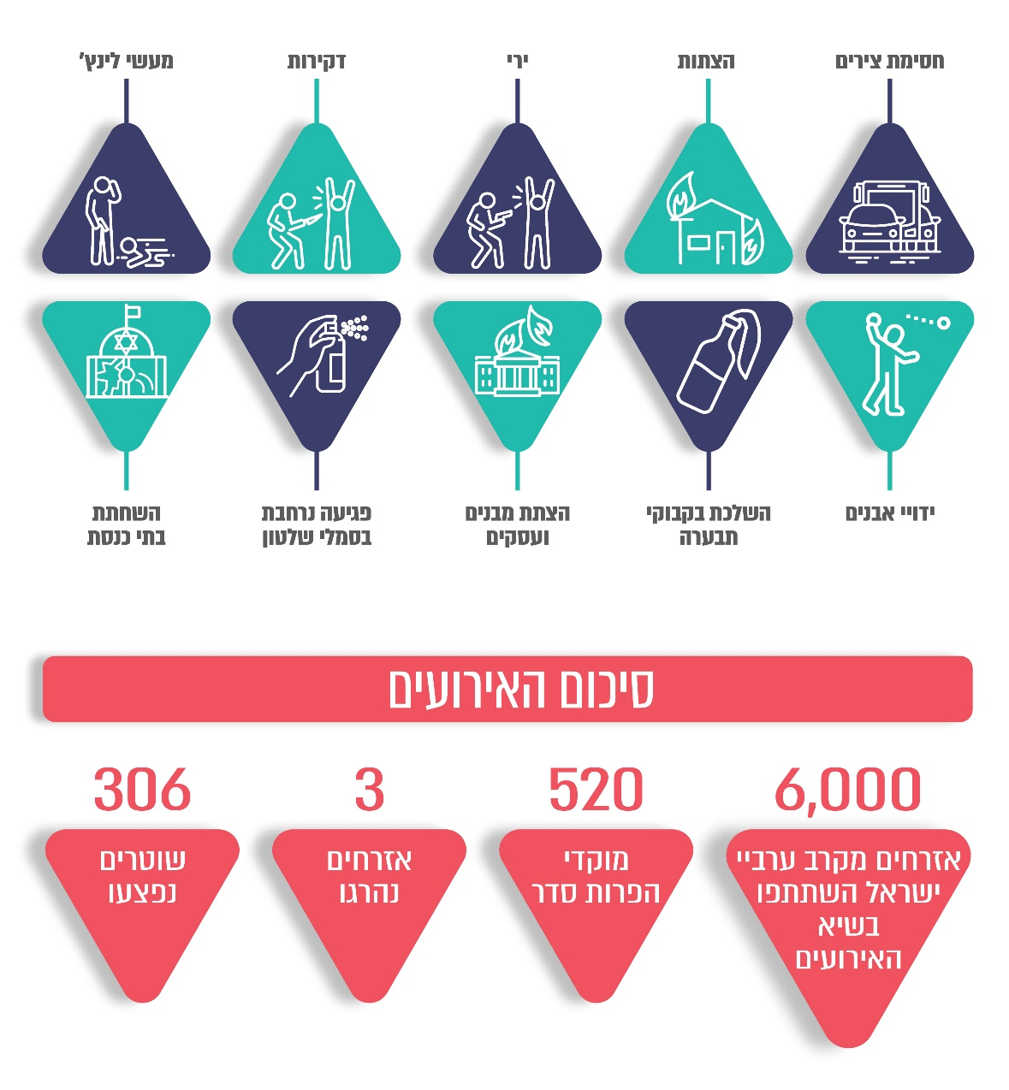
תרשימים 9-8: אירועי שומר החומות - נתונים מרכזיים

תמונה 2: רכב בוער, לוד
צילום: יהושע (ג'וש) בריינר, © "הארץ", כל הזכויות שמורות
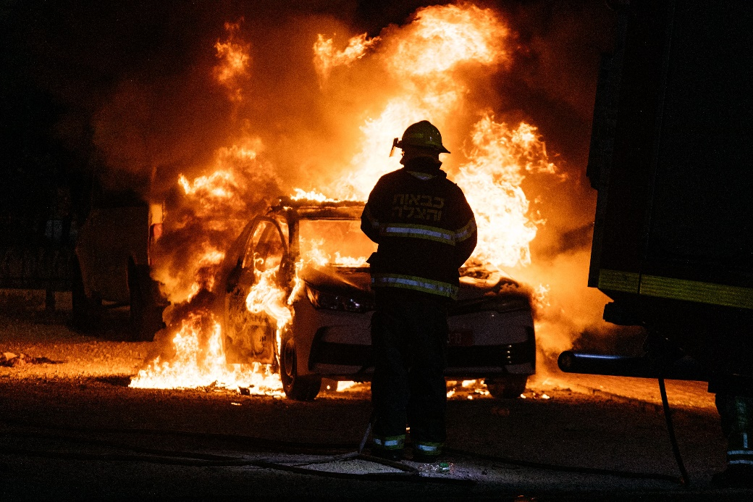
תמונה 3: ניידת משטרה בוערת, לוד
צילום: אבישג שאר ישוב, © "הארץ", כל הזכויות שמורות
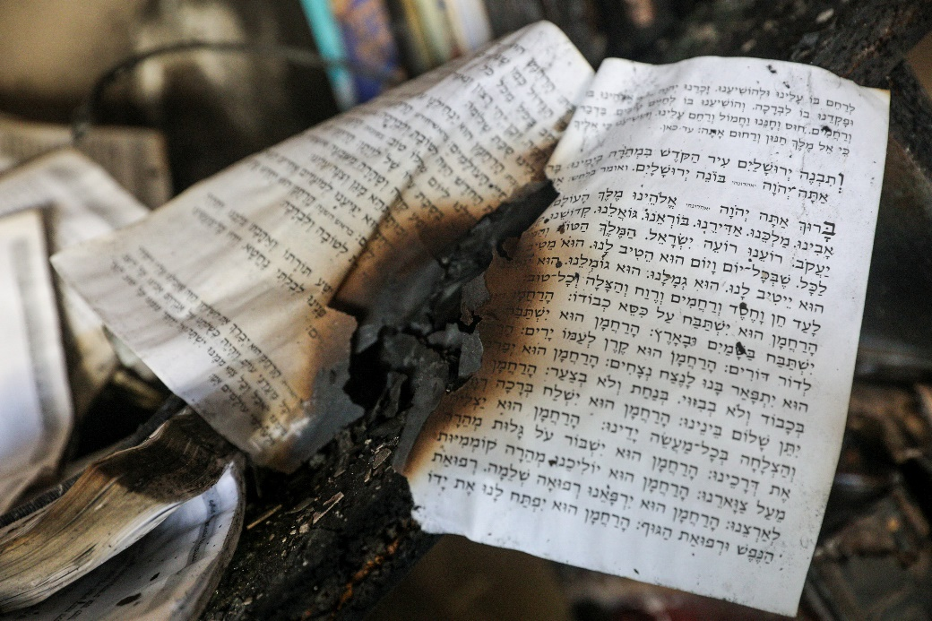
תמונה 4: דפים מסידור תפילה שנשרף, לוד
צילום: עופר וקנין, © "הארץ", כל הזכויות שמורות
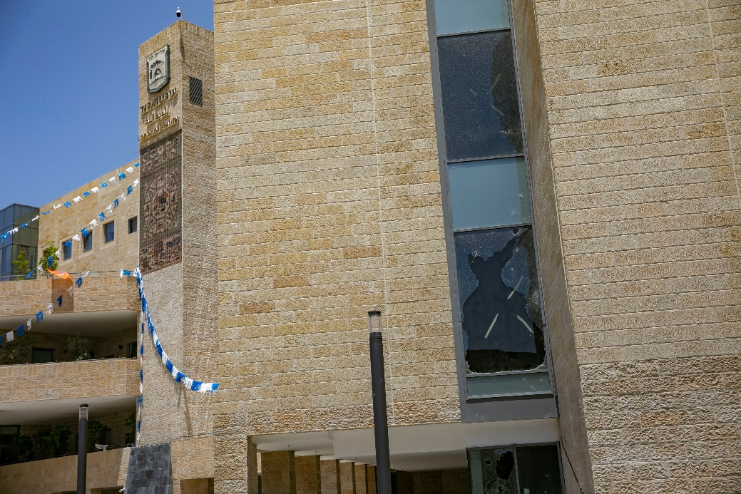
תמונה 5: חלונות מנופצים, בנין העירייה, לוד
צילום: תומר אפלבאום, © "הארץ", כל הזכויות שמורות

נזקים לרכוש באירועי שומר החומות

נזקים לרכוש המשטרה: להערכת משטרת ישראל נגרמו למשטרה במסגרת אירועי שומר החומות נזקי רכוש בסכום כולל של כ-10 מיליון ש"ח, על פי הפירוט בלוח 13 שלהלן.
לוח 13: נזקים לרכוש משטרת ישראל באירועי שומר החומות
הנושא | מספר הנזקים | אומדן עלויות הנזקים
ניידות משטרה - אובדן מלא | 11 | כ-1.5 מיליון ש"ח
ניידות משטרה - נזקים | 156 | כ-0.5 מיליון ש"ח
מבנים משטרתיים ותכולתם |  | כ-2.5 מיליון ש"ח
אמצעים טכנולוגיים | עשרות מצלמות וכן עמודי מצלמות ותשתיות | כ-5.5 מיליון ש"ח
סה"כ |  | כ-10 מיליון ש"ח
על פי נתוני משטרת ישראל, בעיבוד משרד מבקר המדינה.
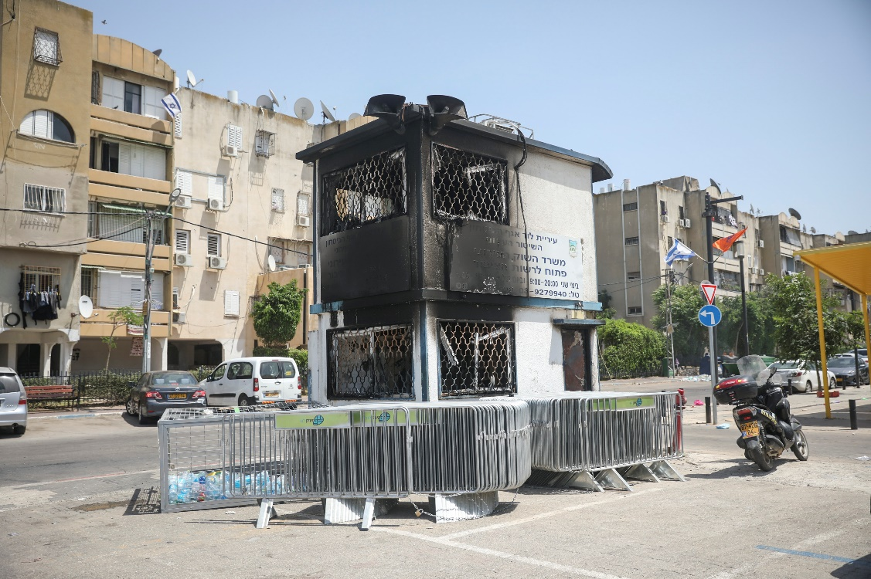
תמונה 6: נקודת שיטור עירוני שנשרפה, לוד
צילום: עופר וקנין, © "הארץ", כל הזכויות שמורות
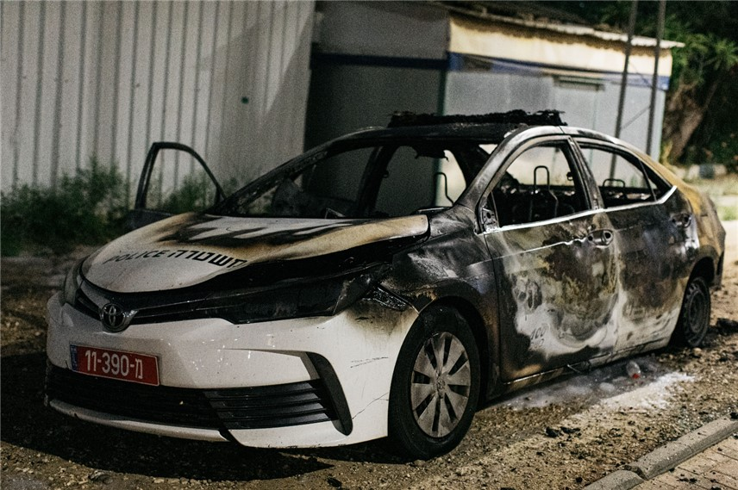
תמונה 7: ניידת משטרה שרופה, לוד

צילום: אבישג שאר ישוב, © "הארץ", כל הזכויות שמורות

נזקים לרכוש אזרחי: על פי נתוני רשות המיסים, האומדן הכספי של תביעות שהוגשו בגין נזקים שנגרמו לרכוש (מבנים, רכבים ואחר) בזמן אירועי שומר החומות עומד על כ-48 מיליון ש"ח. עד 22.2.22 שולמו מקופת המדינה פיצויים בסך של כ-33 מיליון ש"ח.
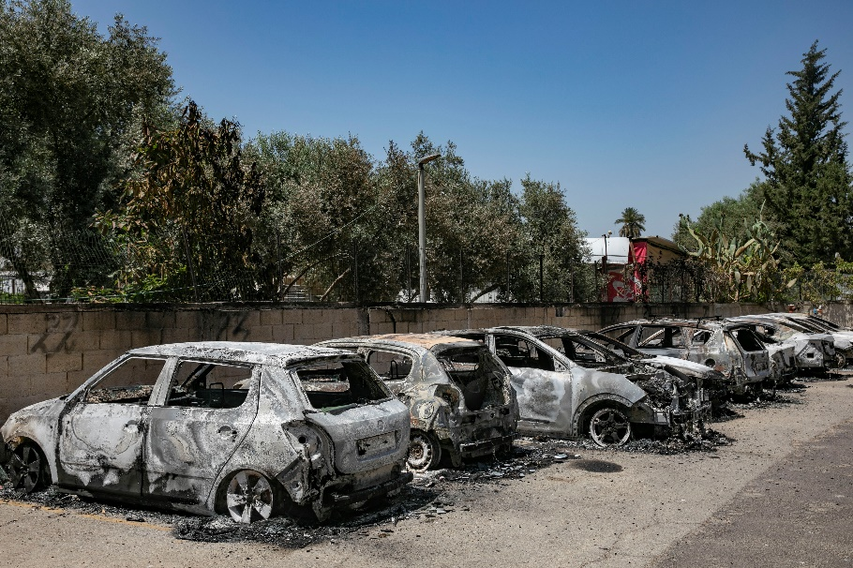
תמונה 8: מכוניות שרופות, לוד

צילום: תומר אפלבאום, © "הארץ", כל הזכויות שמורות

רקע מקדים לאירועי שומר החומות

אירועי האלימות המתוארים פרצו בעקבות מתיחות מתמשכת בירושלים, על רקע עימותים ותקריות שהחלו כבר בחודש אפריל 2021, בשכונת שייח' ג'ראח, בשער שכם ובהר הבית ובהמשך לתקיפות על רקע לאומני שהתרחשו במסגרת "אתגר טיקטוק" (גל אלימות של צעירים ערבים, שבו הועלו סרטונים לרשת הטיקטוק בהם תועדו תקיפות שוטרים, הכאה והשפלה של עוברי אורח יהודים וביזוי סמלים ישראליים). להלן תרשים 10 ובו סקירה של אירועים מרכזיים על ציר הזמן.
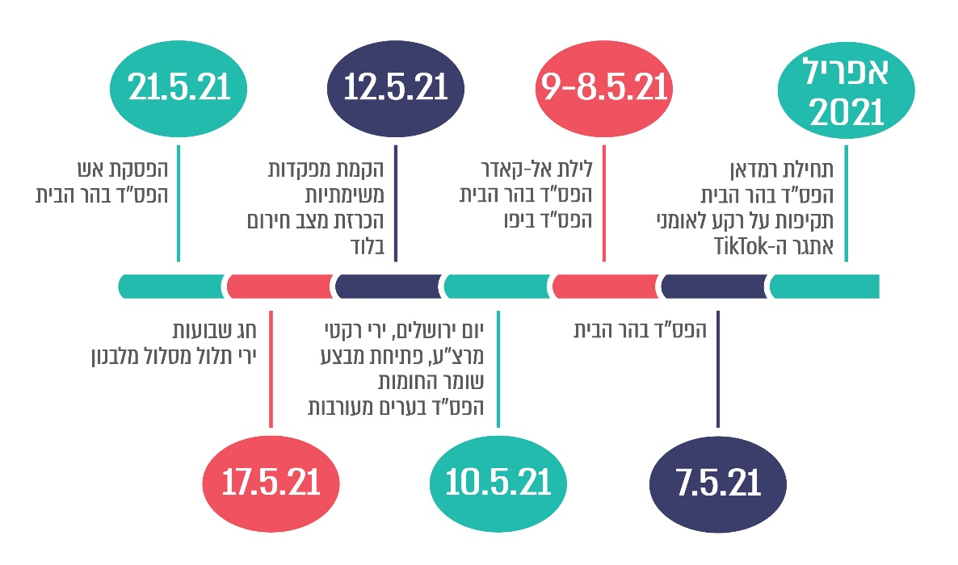
תרשים 10: אירועים מרכזיים על ציר הזמן
על פי נתוני משטרת ישראל, בעיבוד משרד מבקר המדינה.

סקירת אירועי שומר החומות בערים מעורבות

אירועי שומר החומות בלוד: אירועי שומר החומות בלוד החלו ב-10.5.21 בהפגנה שנערכה ליד המסגד במתחם המכונה משולש הדתות. האירוע התפתח להפרות סדר קשות ולאלימות, שכללו בין היתר חסימת כבישים, יידוי אבנים על רכבים ועל כוחות משטרה וכיבוי, ירי זיקוקים, שריפת פחים, הנפת דגלי חמאס ופלסטין ושריפת דגל ישראל. במסגרת האירועים התרחשו בעיר מאות תקריות קשות של הפרות סדר שבהן נהרגו תושב יהודי (בעקבות לינץ' שביצעו בו פורעים) ותושב ערבי (שנהרג מירי שבוצע תוך כדי התפרעות); 5 תושבים נפצעו מירי; 5 נפצעו מדקירות; אחרים נפצעו עקב יידויי אבנים ותקיפות אלימות. דווחו 16 אירועי ירי, 90 מקרי הצתות, 46 יידויי אבנים, 35 מקרי אלימות; 350 אירועי חבלה במזיד ברכב; השלכת עשרות בקבוקי תבערה; פגיעה ב-8 בתי כנסת (5 מהם הוצתו); שריפת נקודת משטרה ובית ספר יסודי. ניזוקו 71 בתי מגורים ועסקים ו-58 רכבים נשרפו או נבזזו. נזק כבד, הנאמד בסך של מעל 7 מיליון ש"ח, נגרם לסמלי שלטון, לרכוש ציבורי ולתשתיות, בכלל זה בניין העירייה, מוזיאון הפסיפס, מתנ"סים, ניידות משטרה, ניידות כיבוי, ומצלמות. להלן תרשים 11 ובו מפת לוד עליה מסומנים מוקדי אירועים מרכזיים וכן תרשים 12 ובו סיכום אירועים שהתרחשו בלוד בזמן אירועי שומר החומות (תמונות 12-9):
תרשים 11: מוקדי אירועי שומר החומות בעיר לוד
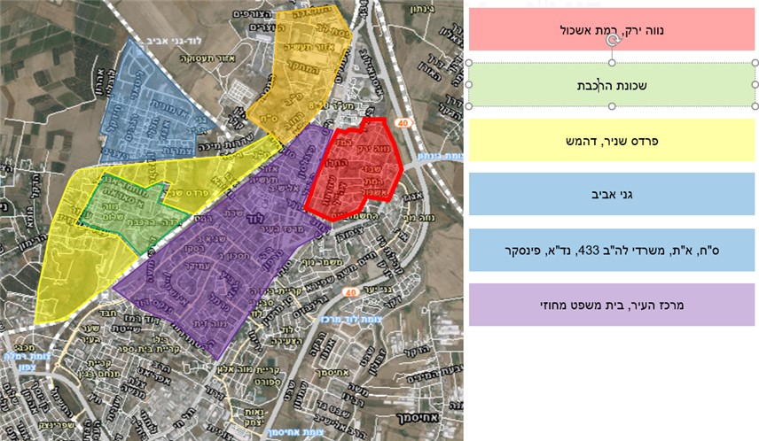
מקור: משטרת ישראל.

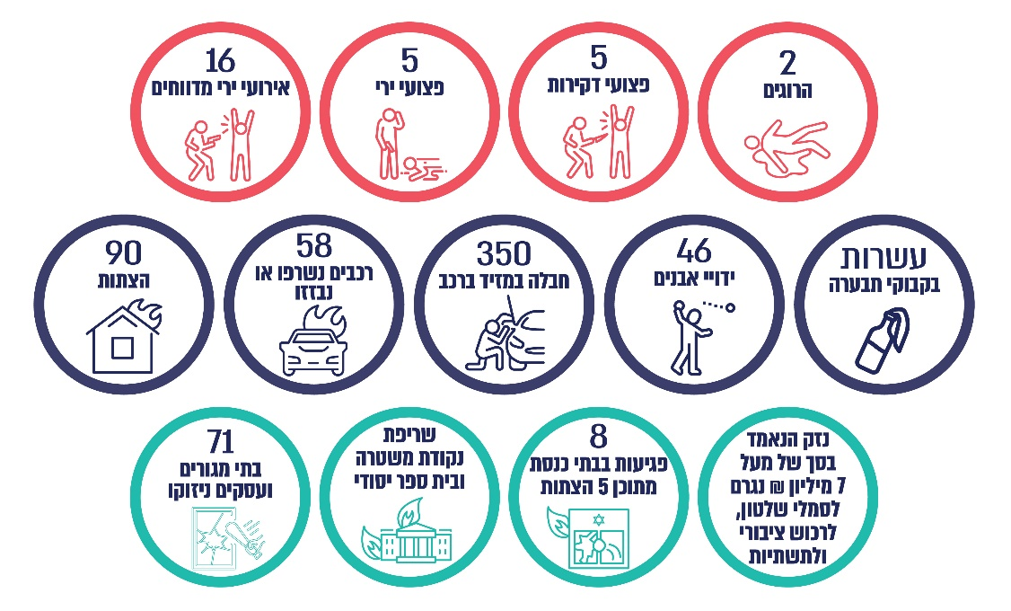
תרשים 12: סיכום אירועים שהתרחשו בעיר לוד במהלך אירועי שומר החומות
על פי נתונים ממסמכי המשטרה, בעיבוד משרד מבקר המדינה.
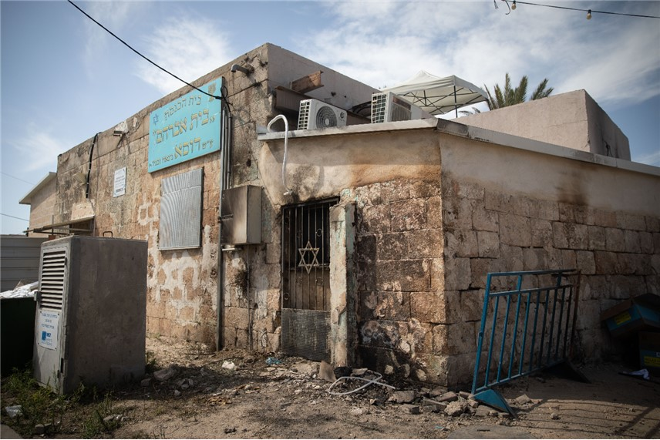
תמונה 9: בית כנסת לאחר שהוצת, לוד
צילום: הדס פרוש, © "הארץ", כל הזכויות שמורות
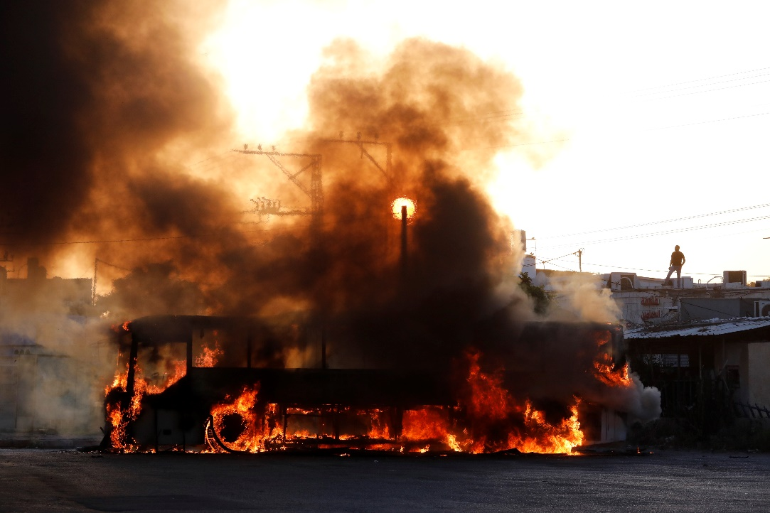
תמונה 10: אוטובוס בוער, לוד
צילום: תומר אפלבאום, © "הארץ", כל הזכויות שמורות
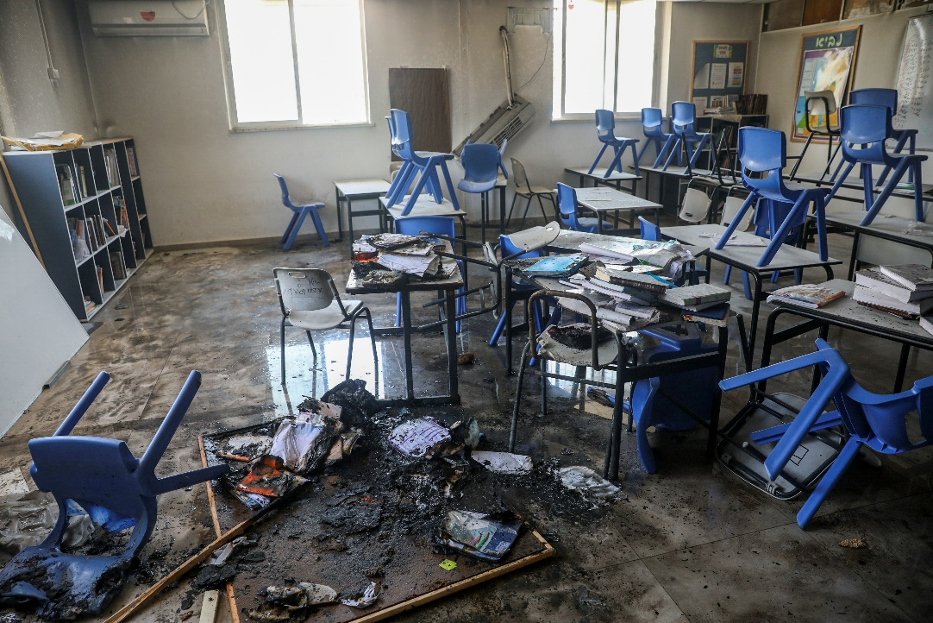
תמונה 11: כיתת בית ספר שהושחתה, לוד
צילום: עופר וקנין, © "הארץ", כל הזכויות שמורות
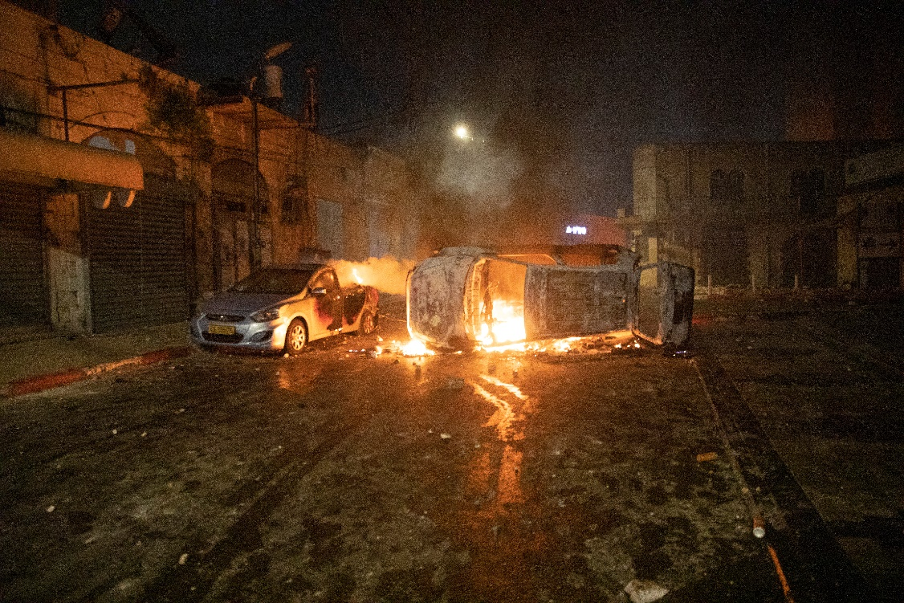
תמונה 12: רכבים עולים באש, לוד
צילום: מוטי מילרוד, © "הארץ", כל הזכויות שמורות

אירועי שומר החומות בעכו: אירועי שומר החומות בעכו החלו בהפגנה שנערכה בכיכר התותח שבכניסה לעיר העתיקה ב-11.5.21 והתפתחה להפרת סדר חמורה ולאלימות. באירועים הבולטים שהתרחשו בעכו בזמן ההתפרעויות יצוינו חשד לרצח (בעקבות הצתת מלון האפנדי בעיר העתיקה, שהובילה למותו של אזרח יהודי שהתארח במקום); אירועי לינץ' שבהם נפצעו קשה שלושה תושבים; ירי לעבר שוטרים; הצתות רכבים, עסקים, מסעדות, צימרים, אכסנייה, בית מלון, מבנים ציבוריים ונקודת משטרה. להלן תרשים 13 ותמונות 14-13 לסיכום אירועים שדווחו בגזרת תחנת עכו על רקע הפרות הסדר שבוצעו בזמן אירועי שומר החומות:

תרשים 13: סיכום אירועים שהתרחשו בגזרת תחנת עכו בזמן אירועי שומר החומות
על פי נתונים ממסמכי המשטרה, בעיבוד משרד מבקר המדינה.
תמונה 13: התפרעויות, עכו
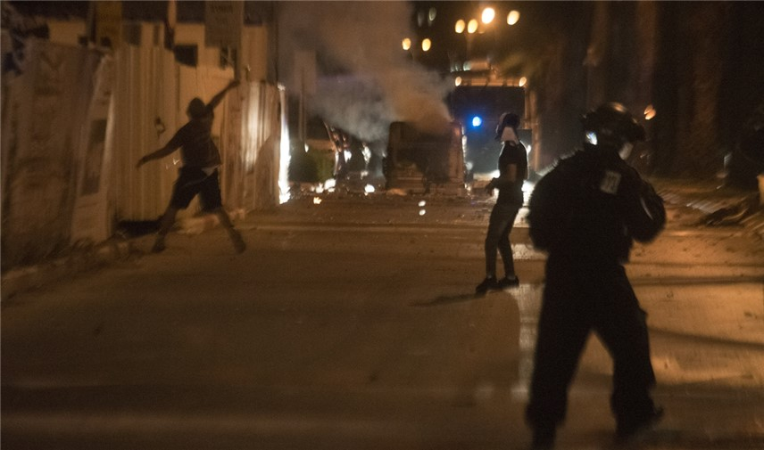
צילום: רמי שלוש, © "הארץ", כל הזכויות שמורות

תמונה 14: מסעדה שנשרפה, עכו
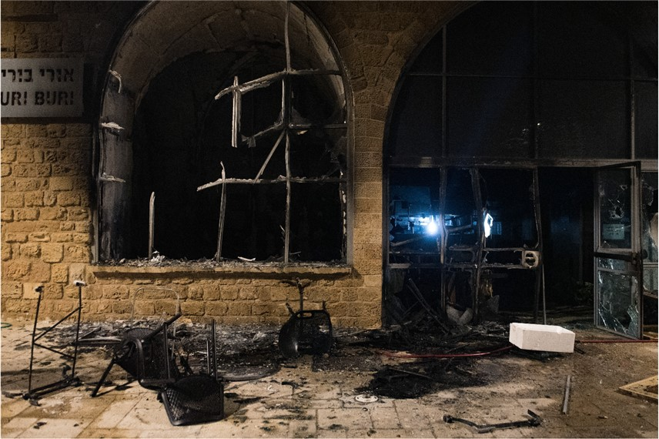
צילום: רמי שלוש, © "הארץ", כל הזכויות שמורות

אירועי שומר החומות ביפו: עוד קודם לאירועי שומר החומות התרחש ביפו אירוע תקיפה חמור. ב-18.4.21, בשבוע הראשון של חודש הרמדאן, תקפו שני צעירים ערבים את ראש ישיבת ההסדר שביפו ואת מנהל הישיבה באגרופים ובבעיטות בעת שהגיעו לבחון קניית נכס לטובת מעונות לישיבה. תקיפה זו בוצעה על רקע פרסומים בתקשורת וברשת הטיקטוק על אודות אירועים שבהם הותקפו יהודים על ידי בני החברה הערבית (אתגר ה-TikTok).

אירועי שומר החומות עצמם נפתחו בגזרת תחנת יפו עוד ביום 9.5.21, בשורה של הפרות סדר ושל אירועים לאומניים שנמשכו לאורך מבצע שומר החומות והתאפיינו בגרימת נזק לאדם ולרכוש ובפגיעה רחבת היקף בתשתיות. מדי יום ביומו היו ביפו עשרות אירועי הפרת סדר של בני החברה הערבית, והם כללו ירי זיקוקים בכינון ישיר, הצתות של כלי רכב ושל פחי אשפה, פגיעה בסמלי שלטון (ניידות משטרה, מצלמות עירייה, ציוד של הרכבת הקלה), הצתת רכוש של יהודים, גרימת נזק מכוון לבתי עסק, יידוי אבנים וסלעים לעבר כוחות המשטרה, תקיפת עוברי אורח יהודים, חסימת צירים מרכזיים ועוד. בלטו בחומרתם אירועי תקיפה חמורה ("לינץ") שבוצעו בעובר אורח יהודי ובחייל, וכן אירוע שבו, על פי החשד, השליכו צעירים ערבים בקבוק תבערה אל תוך ביתה של משפחה ערבית ביפו (הם סברו בטעות כי במקום מתגוררים יהודים) וגרמו לפציעה קשה של ילד.

להלן בתרשים 14 סיכום אירועים שדווחו בגזרת תחנת יפו על רקע הפרות הסדר שבוצעו בזמן אירועי שומר החומות:
תרשים 14: סיכום אירועים שדווחו בגזרת תחנת יפו במהלך אירועי שומר החומות
על פי נתונים ממסמכי המשטרה, בעיבוד משרד מבקר המדינה.
✰
בזמן מבצע שומר החומות התרחשו, כמתואר לעיל, הפרות סדר רב-זירתיות חמורות ואירועי אלימות קשים במהלכם נהרגו שלושה אזרחים ונפצעו מאות (ובכללם כ-306 שוטרים) בכ-520 מוקדי אירועים מתועדים שבשיאם השתתפו כ-6,000 תושבים מקרב ערביי ישראל והנזק הכספי הכולל שנגרם בהם עלה לסך מוערך של כ-48 מיליון ש"ח לרכוש אזרחי ו-10 מיליון ש"ח לרכוש משטרת ישראל. מוקד עיקרי של האירועים היה בערים מעורבות. במקרים רבים, בפרט בימים הראשונים להתרחשות האירועים, לא נתנה המשטרה את המענה המבצעי הדרוש אל מול האיום שהיא עצמה הגדירה, ודאי לא בטווחי זמן רלוונטיים.
מצב זה פגע בתחושת הביטחון האישי של תושבים רבים ויצר פערים בקיום המחויבות הבסיסית של המדינה כלפי תושביה לשמירה על ביטחונם ועל רכושם.

המודיעין המשטרתי באירועי שומר החומות

רקע כללי

חטיבת המודיעין

ייעודה של חטיבת המודיעין במשטרה הוא לגבש תמונת מודיעין והערכת מודיעין עדכנית, אמינה ומקיפה, בין היתר בתחום הסדר הציבורי וביטחון הפנים, וזאת בהתבסס על כל מקורות המודיעין והמידע הנגישים בתוך משטרת ישראל ומחוצה לה. כן אמונה חטיבת המודיעין, במסגרת ייעודיה, על הצגת תמונת מצב והערכת מצב מודיענית לפני מקבלי ההחלטות במשטרה ולפני הדרג המיניסטריאלי, וזאת במטרה לסייע לפעילות המשטרה, בתכנון הכוח ובהפעלתו. נוסף על כך אחראית חטיבת המודיעין לקביעת נורמות וסטנדרטים מקצועיים בתחום המודיעין וכן להנחיה, לפיקוח ולבקרה של מערך המודיעין במשטרה, וזאת בין השאר במטרה לסכל ולמנוע הפרת חוק ופשיעה.

במסגרת תפקידיה נדרשת חטיבת המודיעין בין היתר להתריע על איומים בתחומי הסדר הציבורי; לגבש תמונת מודיעין ארצית בתחומי הסד"ץ; לשמש גורם אחראי לתיאום מבצעי בתחום המודיעין מול יחידות במשטרה; לשמש גורם אחראי לבניין הכוח בתחום המודיעין; לגבש ולהגדיר את הדרישות המקצועיות הנוגעות למערכות המידע המשמשות את מערך המודיעין.

עוד נדרשת חטיבת המודיעין לתכלל, לגבש ולעדכן את תוכנית המודיעין המשטרתית ולפקח על יישומה. ליבת תוכנית המודיעין השנתית היא בנושאי ההתעניינות, שמהווים מרכיב מרכזי בקביעת יעדי המודיעין. נושא הסדר הציבורי נכלל בנושאי ההתעניינות של חטיבת המודיעין, כפי שנקבעו בתוכנית המודיעין השנתית לשנת העבודה 2021, הן ברמה הארצית והן בחלוקה למחוזות.

לצד חטיבת המודיעין שפועלת במסגרת אגף החקירות והמודיעין במטה הארצי, נמנות עם מערך המודיעין המשטרתי יחידות המודיעין שפועלות במישור הטריטוריאלי: ענפי מודיעין במחוזות, לשכות מודיעין ובילוש במרחבים ומשרדי חקירות ומודיעין בתחנות. רכזי מודיעין משרתים ביחידות הטריטוריאליות וכפופים פיקודית למפקדים בשטח.

חיוניות המודיעין לפעילות המשטרה

מילוי תפקידי מערך המודיעין המשטרתי, על פי ייעודיו, חיוני ביותר לפעילות המשטרה ולמימוש אחריותה. הנחת יסוד בפעילות המשטרתית היא כי שליטה מודיעינית תביא למענה המבצעי הטוב ביותר והיא נתפסת כרכיב מכריע בהיערכות לאירועים ובהתמודדות עימם. כך למשל צוין במסגרת הנחות העבודה של תוכנית שעת מבחן: "לתפוקת המודיעין השפעה מכרעת על תוכנית ההערכות המבצעית לקראת ובעת התרחשות האירועים".

התרעה מודיעינית היא מאבני היסוד בפעילות המבצעית של המשטרה. היא מתגבשת מתוך הבנה מודיעינית של התהוות איומים עתידיים, מתן הערכה לאפקטיביות הצפויה בהתמודדות עימם, והצבעה על המשמעויות הנגזרות ממנה למימוש ייעודה של המשטרה.

מכאן החשיבות של מערך המודיעין המשטרתי והחיוניות שבמיצוי מידע מודיעיני; בגיבוש תמונת המודיעין; במתן התרעה יעילה מפני איומים בתחומי הסדר הציבורי; בהזרמת מידע מודיעיני רלוונטי בעת ההתמודדות עם אירועים.

הדברים קיבלו ביטוי בין היתר בגיבוש הצעדים שצריכה המשטרה לנקוט לצורך התמודדותה עם אירועי הפס"ד: במסגרת מאמציה למניעת אירועים אלו, על המשטרה להפעיל מאמץ איסוף, ובמסגרתו היא נדרשת ל"העמקת המודיעין בנשוא הפעולה לטווח הקרוב והרחוק", ל"איתור מקורות מודיעין ומידע", ול"העמקת המודיעין בקרב ארגוני התמיכה והסיוע". במסגרת ההיערכות לאירועי הפס"ד נדרש מערך המודיעין המשטרתי להפיץ צי"ח מודיעיני בנושא, לאסוף מודיעין לפני ותוך כדי האירועים ולהפיץ אותו ליחידות. מחוזות המשטרה נדרשים, מתוקף אחריותם למתן מענה מבצעי לאירועי הפס"ד, להפעיל מקורות לאיסוף מודיעין - הן בשלב המקדים והן תוך כדי האירוע.
באירועי שומר החומות התגלו ליקויים תפקודיים משמעותיים במערך המודיעין המשטרתי, כפי שיפורט להלן, במימוש אחריותו למתן התרעה מפני האירועים; לגיבוש תמונת מודיעין משקפת לקראת האירועים ובמהלכם; להזרמת מידע רלוונטי שיאפשר התמודדות אפקטיבית עימם. ליקויים הנוגעים לבניין הכח המודיעיני ולהפעלתו פגעו במוכנות המשטרה וביכולתה להתמודד עם האירועים בפועל.

תמונת המודיעין ערב אירועי שומר החומות

אירועי שומר החומות פרצו ביום ירושלים, 10.5.21. תמונת המצב המודיעינית והערכות המצב בימים שלקראת מועד זה, כפי שיפורט להלן, התמקדו במתיחות בירושלים. סוגיה נוספת שעלתה ב-10.5.21 נגעה להתרעות מודיעיניות קונקרטיות באזור אחר שאינו בתחומי הערים המעורבות.

המודיעין ברמת המטה הארצי

בדיון הערכת מצב בראשות מפכ"ל המשטרה, מ-8.5.21, הנחה המפכ"ל על הפעלת דסק מודיעין ברמה הארצית, שיפעל לאיסוף מודיעיני, בדגש על מחוז ירושלים. ההנחיה כללה גם התייחסות לאיסוף במחוז חוף ובמחוז צפון, אך זאת רק בהקשר של הגעת אוטובוסים לירושלים. רח"ט מבצעים במשטרה הבהיר מפורשות בדיון זה כי מוקד הקשב וריכוז המאמץ הם בירושלים. רח"ט מודיעין ציין כי הופץ צי"ח ובו דגש לפוטנציאל הפרות סדר בהר הבית. גם בהתייחסות מפקדי המחוזות שבהם ערים מעורבות שהיו במוקד האירועים, לא הוצף צפי לאתגר משמעותי בערים אלו.

בדיון שנערך בחטיבת המבצעים ב-8.5.21, ציין נציג מחוז מרכז כי במועד זה, אין צפי לאירועים חריגים בתחום המחוז. נציג מחוז חוף סקר צפי למחאה באום אל-פאחם, ללא כל התייחסות לגזרת עכו, ואילו נציג מחוז תל אביב ציין כי צפויה מחאה ביפו וכי המחוז נערך בהתאם.

בדיון מ-10.5.21, לאחר שעלתה רמת המתיחות על רקע ירי הטילים מעזה לישראל, ציין ראש חטיבת המודיעין כי קיים צפי למחאות רבות מאוד, אך מעבר לכך לא היה פירוט בנוגע להיקף ולעוצמה של האירועים הצפויים.
פערי המודיעין עם פרוץ אירועי שומר החומות - אירועים שבגינם לא הייתה למעשה התרעה, ודאי לא אפקטיבית לקראת ההתרחשויות - נצפו גם בדיוני הפקת הלקחים מהאירועים ובסיכומים שנערכו לאחריהם.
בדיון סיכום בראשות המפכ"ל ב-20.5.21 בנושא "היערכות ליום שאחרי", הדגיש ראש אג"ם כי העולם המודיעיני בהיבט ההתרעה כשל. בסיכומי מבצע שומר החומות צוין כי "חסרו מודיעין והתרעה מקדימה על הפס"ד רב זירתי", וכי "קיים פער בכיסוי מודיעין בנושא הפס"ד ע"ר לאומני".
מהביקורת עלה, כי מערך המודיעין של המשטרה לא הציג צפי משמעותי, וודאי לא מודיעין קונקרטי, בנוגע לאירועים שפרצו בסופו של דבר באזורים אחרים בארץ - מחוץ לירושלים בכלל ובערים מעורבות בפרט. כפועל יוצא מכך הופנה הקשב המשטרתי - כפי שבא לידי ביטוי במאמץ המודיעיני, בפריסה המבצעית ובמוכנות הכוחות - בעיקר להתמודדות עם אירועים, ככל שיתפתחו, בירושלים. כמעט ולא ניתן ביטוי, ברמת ההיערכות והמוכנות, לסיכון להתפתחות הפרות סדר במקומות אחרים בארץ.

בתשובתה הציגה המשטרה עמדה ולפיה ברוב המקרים אין התרעה מודיעינית מדויקת שכן מדובר באירועים ספונטניים, שיכולת איסוף מוקדם אינה קיימת בעניינם, בהיעדר תכנון משמעותי מוקדם ובהיעדר שותפי סוד. המשטרה ציינה כי באירועי שומר החומות חלק מהתקריות התפתחו באופן ספונטני, ללא תכנון ותיאום מוקדם, הובלו והוקצנו באמצעות רשתות חברתיות. לעמדת המשטרה, באירועים מתפרצים ובעידן של טכנולוגיה מתקדמת ורשתות חברתיות, פער הזמנים בין כוונה ותכנון לבין מימוש מצטמצם ומקשה על חיזוי האירועים. המשטרה הוסיפה כי גם בעתיד אין ערובה לכך שניתן יהיה לצפות אירועים מסוג זה, כאשר המשתתפים עצמם עדיין לא גיבשו רצון לפעולה.
התייחסות המשטרה ולפיה בעידן של טכנולוגיה מתקדמת ורשתות חברתיות לא ניתן לחזות אירועים מסוג אלו שהתרחשו בשומר חומות, וכי גם בעתיד לא ניתן יהיה לחזות אירועים מסוג זה, ראויה לבחינה יסודית בדגש על שני היבטים עיקריים: האחד, מיצוי היכולות המערכתיות המשלבות פעולה אפקטיבית משותפת של המשטרה ושב"כ; והשני, חיזוק היכולת המודיעינית של המשטרה בהלימה לעידן הרשתות החברתיות. ממצאיו של דוח זה מצביעים על פערים תפקודיים שונים בשני תחומים אלו, שהשלמת המענה לגביהם עשויה להשפיע על יכולותיה המודיעיניות של המשטרה לחזות בעתיד טוב יותר אירועים דומים.

הכוונה מוקדמת לאיסוף מודיעין

בתקופה שקדמה לאירועי שומר החומות ועל רקע המתיחות שהלכה וגברה, העלו גורמי מודיעין במשטרת ישראל את האפשרות להתממשות אירועי הפרות סדר, לרבות בערים מעורבות, ואף הוציאו הנחיות לאיסוף מודיעין בנושא זה.

על רקע תקיפת ראש ישיבת ההסדר ביפו, וכן אירועי תקיפה נוספים מצד ערבים תושבי יפו, יצאה עוד ב-19.4.21, הנחיה מחטיבת המודיעין לכלל מחוזות המשטרה, לשים לב לאירועים אלו ולהלכי הרוח, בדגש על ערים ועל שכונות מעורבות. במסגרת זו יצאה הכוונה לקציני מודיעין במחוזות ובמרחבים, וכן ליחידות חטיבת המודיעין עצמה, לאיסוף מודיעין גם בנושא הפרות סדר.

בהמשך לכך נשלח ב-21.4.21 מכתב ממדור תיאום מבצעי ביטחון הפנים שבחטיבת המודיעין במשטרה (להלן - מדור בט"פ) לראש חטיבת המודיעין, על רקע המתיחות בירושלים, ובו נאמר כי אירועי קיצון עלולים להוביל לדינמיקה הסלמתית ולהרחיב את מעגל האלימות לערים מעורבות.

צי"חים ובהם הכוונה לאיסוף מודיעין - גם בהקשר של האפשרות להתפרצות הפרות סדר בערים מעורבות על רקע המתיחות בירושלים ולקראת אירועי יום ירושלים, יום הנכבה וציון ליל אלקאדר ועיד אל פיטר - יצאו בימים 21.4.21, 29.4.21, 2.5.21 ו-5.5.21. בצי"ח נוסף מ-4.5.21, הושם דגש במסגרת התייחסות לנושא הסדר הציבורי גם על הצורך בקשב להלכי רוח ולגילויי הסתה ברשתות חברתיות ובמסגדים, וכמו כן על אפשרות להסתה במרחב הקיברנטי. קציני המודיעין במחוזות הונחו, בין היתר, לאסוף מודיעין ממקורות מידע גלוי במרשתת. בלקטי מודיעין מ-5.5.21 ומ-9.5.21, צוינה העובדה שיום ירושלים עתיד לחול בחודש הרמדאן בתקופה של מתיחות בין מגזרים בירושלים ובעוד מקומות. על רקע זה הודגש כי יש פוטנציאל להשפעה ניכרת ומעגלית על אירועי סד"ץ בכלל הזירות.

בימים 9 - 10 במאי 2021, לאחר ששוגרו טילים מעזה לישראל ועל רקע אירועים בירושלים, הוצאו צי"חים נוספים, ובהם הודגש כי קיים פוטנציאל גבוה להמשך עימותים ואירועים אלימים ביישובים מעורבים, והוצאו הכוונות איסוף לעימותים בין יהודים לערבים ביישובים מעורבים. לצי"חים אלו צורפה רשימה של אתרים שצפויות להיות בהם מחאות, אך לא ניתן כל מידע קונקרטי בנווגע להיקף המחאות הצפויות ועוצמתן.

המשטרה ציינה בתשובתה כי בתקופה שקדמה לאירועי שומר החומות, על רקע המתיחות שהלכה וגברה, העלו גורמים בחטיבת המודיעין את האפשרות להתממשות אירועי הפס"ד, והוצאו צי"חים והנחיות ליחידות המודיעין במחוזות לאיסוף מודיעין בנושא זה.
בפועל, הצי"חים שהוצאו בימים ובשבועות שלפני פרוץ אירועי שומר החומות לא הובילו להפקת מודיעין רלוונטי להתרעה אפקטיבית, לא ברמה הארצית, וגם לא ברמות המקומיות. בהיעדר מודיעין רלוונטי להתרעה, לא נתן המטה הארצי פקודות לתגבור ההיערכות במוקדי החיכוך טרם האירועים. כפועל יוצא מכך, גם בפרוץ אירועי שומר החומות מוקדה היערכות המשטרה בעיר ירושלים בלבד.

מודיעין מוקדם ברמת המחוזות, המרחבים ותחנות המשטרה

מצב דברים זה, של היעדר מידע מודיעיני מוקדם בקשר לאירועים, משקף גם את הערכות המצב ואת הדיונים שנערכו ברמת המחוזות והמרחבים, וכן את האופן שבו התנהלו הדברים בשטח ברמת התחנות:

מחוז מרכז, מרחב שפלה ותחנת לוד: בוויעוד שנערך במחוז מרכז ב-8.5.21 הייתה הערכת המודיעין כי בגזרת המחוז בכלל ובלוד בפרט צפויות מחאות על רקע האירועים בהר הבית, אך ללא כוונות להפרות סדר. בוויעוד זה הנחה מפקד המחוז על "המשך איסוף מודיעין גם לגבי ירושלים ולגבי המחוז".

בהמשך הדברים, בוויעודים ברמת המחוז וברמת המרחב מ-10.5.21, הוצג צפי מודיעיני למחאה בעיר לוד בהשתתפות עשרות משתתפים בלבד, ליד המסגד הגדול שבעיר. מפקדי המחוז והמרחב הנחו לאסוף מודיעין לקראת המחאות ולעקוב גם אחר מודיעין גלוי במרשתת. אולם בפועל, לא הופק, וודאי שלא הופץ לכוחות בשטח, מודיעין אפקטיבי בדבר ההתרחשויות שאירעו בפועל.

יצוין כי כחודש לפני אירועי שומר החומות התרחש בלוד אירוע שבמסגרתו הוצתו 16 כלי רכב של תושבים יהודים וכן משאית של העירייה. התברר, כי הצתות אלו בוצעו בתגובה להריסת בית בבעלות משפחה ערבית המוכרת בעיר, אלא שהן בוצעו בשכונות המאופיינות באוכלוסייה יהודית. ידיעות מודיעיניות הצביעו על כך שהמציתים התכוונו לפגוע דווקא במכוניות של יהודים. בתחנת המשטרה המקומית ראו בכך אירוע על רקע לאומני אולם גם אירוע זה לא הביא לתובנות מערכתיות בדבר עליית רף המתיחות בין אוכלוסיות בעיר, בכלל, ולהבנת הצורך החיוני בהפקת מודיעין להתרעה בדבר הפרות הסדר הצפויות בפרט.

בתשובתה כתבה המשטרה כי המודיעין שהיה בידי המשטרה מכלל המקורות והארגונים לא צפה את ההתפרצות של המאורעות. בהערכות מצב שהתקיימו בפיקוד המחוז קודם לאירועים הועברה תמונת מודיעין שהתייחסה לכוונה לקיים מחאה בלוד. כמו כן הועברו דגשים בעניין המתיחות על רקע האירועים ברמה הארצית והצורך בהגברת צי"ח ואיסוף בנושא.
מהביקורת עולה כי במחוז מרכז, במרחב שפלה ובתחנת משטרת לוד לא הבחינו בסימנים מקדימים כלשהם להתפרצות בלוד, שהחלה ב-10.5.21. הנחת העבודה בהקשר של לוד ביום זה התבססה על צפי למחאה ליד המסגד הגדול שבעיר בהשתתפות כמה עשרות מפגינים. ההערכה הייתה כי המפגינים יצאו משם באוטובוסים לירושלים. תמונת המודיעין שהוצגה למפקדים לא צפתה אירועים בעוצמה ובהיקף שהתרחשו בפועל.
בפועל פרצו בלוד בליל 10.5.21 הפרות סדר קשות והן כללו יידוי אבנים, ירי זיקוקים, השלכת מטענים, ירי, הצתות רכבים, גרימת נזק לחנויות ולרמזורים, וניסיונות הצתה של נקודות משטרה ובתי כנסת. הפרות הסדר נמשכו כמה ימים, התפרסו על פני מוקדים שונים, והשתתפו בהן אלפי מתפרעים.

מחוז חוף ותחנת עכו: ברקע הדברים יוזכר כי ביום כיפור של שנת 2008 פרצו מהומות חמורות בעכו. אירועים אלו הובאו בחשבון במסגרת היערכות מחוז חוף בשנים שלאחר מכן. כך למשל בהערכת מצב שנערכה במחוז ב-18.9.19 לקראת יום כיפור, ציין ראש ענף המודיעין במחוז כי "יש לקחת בחשבון את הערים המעורבות" וזאת על רקע "אירועי עכו 2008".

בהערכת מצב שנערכה במחוז חוף בערבו של יום 10.5.21 - לאחר שכבר החלו אירועי הפרות סדר באזורים שונים בארץ, לרבות בעיר חיפה שבגזרת המחוז - ניתנה סקירה מודיעינית ובה התייחסות להפגנה בחיפה ולצפי הפגנות ומחאות בפורדיס, באקה ומזרע, אך לא הייתה כל התייחסות בסקירה זו לאפשרות להפרות סדר פוטנציאליות בעכו.

למחרת היום - ב-11.5.21, לאחר התרחשות רצף אירועים בכל רחבי המחוז, שכללו ירי זיקוקים, השלכת בקבוקי זכוכית והבערת צמיגים - נערכה הערכת מצב נוספת. בהערכת מצב זו ניתנה סקירת מודיעין וזו כללה צפי להפגנות, לרבות צפי להפגנה שהוגדרה "אירוע נפיץ" בהשתתפות כ-400 איש בכיכר התותח בעכו. עם זאת, מפקד המרחב הציף פער מודיעיני, והבהיר כי אין יכולת לצפות את מספר המשתתפים בהפגנה ואת כוונותיהם.
במודיעין תחנת עכו עלה צפי להפרות סדר שיכללו שימוש בנפצים והבערת פחי אשפה, וכן הייתה ידיעה על קריאות לפגיעה בחנויות של יהודים, אך לא עלתה כל אינדיקציה לאפשרות של פגיעה בחיי אדם.

בתשובתה כתבה המשטרה כי מחוז חוף הציג תמונת מצב מודיעינית באופן שוטף ותדיר; כי הנחיית המחוז לכלל רכזי המודיעין בתחומו בסמוך לפני פרוץ האירועים הייתה לביצוע איסוף בתחום סד"ץ בלבד; וכי במרחב אשר הועבר צי"ח בעניין ערים מעורבות.
תשובה זו של המשטרה מתייחסת להיבטים של הליכי ייצור המודיעין והפצתו. בפועל, הליכים אלו לא סיפקו תוצרים מודיעיניים איכותיים ומספקים. הפערים במערך המודיעין המשטרתי נסקרים בהרחבה בדוח זה ומקבלים ביטוי גם בהפקות הלקחים של המשטרה עצמה.

עוד ציינה המשטרה בתשובתה כי המידע שעלה במודיעין תחנת עכו כאמור הועבר בזמן אמת לפיקוד התחנה והמרחב, ובעקבותיו בוצעה הערכת מצב בראשות מפקד המחוז.
ואולם, במסמך היערכות תחנת משטרת עכו לקראת ההפגנה ב-11.5.21 לא הוצגה תמונת מצב ולא הערכה מודיעינית כלשהי בהקשר של ההפגנה הצפויה, מלבד ציון הערכה כללית להשתתפות של כ-400 איש ואזכור העובדה שבעבר היו במקום הפגנות, חלקן שקטות וחלקן יותר נפיצות. מפקד תחנת עכו עצמו הבהיר בדיעבד כי ההתייחסות אל ההפגנה המתוכננת הייתה כאל הפגנה מאושרת, מבלי שאיש הביא בחשבון אפשרות להתפתחות אירועים קשים במהלכה. מנגד, בקרב תושבים בעכו הופץ באמצעות הרשתות החברתיות מידע בדבר ההפגנה הצפויה, מידע שכלל גם צפי להפרות סדר, לחיכוכים ולעימותים עם כוחות הביטחון.

בפועל, בערבו של יום 11.5.21 פרצו בעכו הפרות סדר קשות (שכללו הצתות, שריפת נקודת משטרה, ירי, מעשי לינץ', ירי זיקוקין וגרימת נזק לרכוש), אשר נמשכו מספר ימים, התפרסו במוקדים שונים, בהשתתפות מאות מתפרעים.

מחוז תל אביב ותחנת יפו : על רקע אירוע תקיפת ראש ישיבת ההסדר ביפו ב-18.4.21 והפרות הסדר שבאו בעקבותיה, עמד מודיעין תחנת יפו על רגישות התקופה, על פוטנציאל הנפיצות הגבוה במגזר הערבי ועל האפשרות להתססת השטח, תוך שימוש ברשתות החברתיות להנעת פעילות הפרות הסדר. לנוכח זאת העריך מודיעין תחנת יפו, כי קיים פוטנציאל גבוה לחיכוך ולהפרות סדר והוציא בקשה להכוונת איסוף מודיעין, בין היתר בנושא מחאות מתוכננות וכוונות להפרות סדר.

ב-8.5.21 נערכה ביפו הפגנה לתמיכה באלאקצא ובהמשך לה יצאה קריאה בתקשורת הערבית ביפו לקיום משמרות מחאה ב-10.5.21. היה אזכור לכך בלקט מודיעין יומי של מחוז תל אביב. במחוז העריכו כי צפויה מחאה ביפו עוד ב-8.5.21, אך לא היה מודיעין מוקדם לאירועי שומר החומות בהקשר של ההיקף ושל העוצמות שאליהם הם התפתח.

בתשובתה כתבה המשטרה כי ברמה הארצית לא היה מודיעין קונקרטי על עוצמת התקריות ביפו, וכשפרצו האירועים לא הייתה הכוונה לאיסוף בתחום הסד"ץ. עוד בתשובתה כתבה המשטרה כי המודיעין שהיה בידי המשטרה מכלל המקורות והארגונים לא צפה את ההתפרצות של המאורעות.

בפועל, אירועי הפרות סדר ביפו החלו עוד ב-9.5.21 והתפתחו לתקריות קשות, שנמשכו מספר ימים וכללו, בין היתר, יידויי אבנים, ירי זיקוקים, תקיפת עוברי אורח (כולל ביצוע מעשי לינץ' באזרח ובחייל), הצתות בתים, עסקים ותשתיות, הבערת צמיגים וחסימת צירים.

פערי המודיעין ברמת המחוזות והמרחבים במועד פתיחת אירועי שומר החומות עלו גם במסגרת דיוני הפקת לקחים וסיכומים, שנערכו במשטרה לאחריהם. בהפקת לקחים של מחוז חוף, צוין כי הייתה הערכה מודיעינית לא נכונה לגבי היקפן ועוצמתן של הפרות הסדר. בדיון שנערך במרחב יפתח שבמחוז תל אביב בנושא שיפור בתחום האיסוף, נאמר כי "המאורעות בגזרות השונות בדגש לירושלים לא חלחלו אצלנו כמאורעות בעלי השפעה כלל ארצית, בדגש לערים מעורבות".
✰

מערך המודיעין המשטרתי לא עמד כנדרש בייעודיו ובתפקידיו: לגיבוש תמונת מודיעין ולהערכת מודיעין עדכנית, אמינה ומקיפה, בתחום הסדר הציבורי וביטחון הפנים; להצגתה לפני מקבלי ההחלטות; למתן התרעה בתחום הסדר הציבורי על האיום שהתממש בפועל - בצורת הפרות סדר קשות שפרצו ברחבי הארץ בכלל ובערים מעורבות בפרט - בחודש מאי 2021.
תוצאה זו נבעה, בין היתר, מפערים (שייסקרו להלן) ביכולות ניטור מידע רשתי; פערים בניתוח ובהערכת מודיעין; פערים בכיסוי ובאיסוף מבוסס מקורות. כך גם על רקע מיקוד הקשב המשטרתי בהתרחשויות בירושלים.
כפועל יוצא מכך, לא הוצגה למקבלי ההחלטות - בפיקוד המשטרה, במחוזות, במרחבים ובתחנות - תמונת מצב והערכת מצב מודיעינית משקפת, שהייתה חיונית לצורך היערכות מתאימה ובמטרה למזער את היקף האירועים, וכן לצורך התמודדות אפקטיבית יותר ובטווחי זמן רלוונטיים, המתחייבים ממאפייני האתגרים בערים מעורבות.

המשטרה כתבה בתשובתה כי בכל דיון הוצגה הערכת מצב מודיעינית אמינה ומקיפה בהתבסס על המידע שהיה בזמן נתון; כי לא הוצגו תרחישי קיצון שכן לא היה מידע מודיעיני שיתמוך בהם באותה העת; כי הצפי להפס"ד, בהתאם למודיעין שהתקבל, היה בירושלים, ללא מידע קונקרטי הנוגע לערים מעורבות, ולכן המיקוד המשטרתי היה בירושלים; וכי הפס"ד בערים מעורבות נכלל בתרחישי הייחוס שהציג המודיעין קודם שפרצו האירועים.
משרד מבקר המדינה מציין כי התייחסות המשטרה אינה מתיישבת עם הפערים שנמצאו בתפקוד מערך המודיעין המשטרתי באירועי שומר החומות, כפי שהם נסקרים בהרחבה בדוח זה; והיא גם אינה מתיישבת עם לקחי המשטרה עצמה מאירועים אלו. כך, פערים בעניין קיומו של מידע מודיעיני עולים מסיכומי מבצע שומר החומות שקיימה המשטרה, שבהם צוין, בין היתר, כי "חסרו מודיעין והתרעה מקדימה על הפס"ד רב זירתי"; כי "חסר סינכרון בין המידע המצוי במודיעין לבין האג"ם", וכי "יש לשלב... גורמי מודיעין... בכדי לייצר תמנ"צ רחבה ואמיתית למפקדים".

עוד כתבה המשטרה בתשובתה כי האחריות על מתן התרעה בתחום סד"ץ לאומני מוטלת על שירות הביטחון הכללי, וזאת בהתאם להחלטת ממשלה 2040.

המודיעין בזמן אירועי שומר החומות
גם לאחר פרוץ אירועי שומר החומות, ומשהתברר כי המשטרה ניצבת אל מול אתגר משמעותי ביותר בתחום הפרות הסדר, לא נתן מערך המודיעין המשטרתי מענה מספק לתמיכה אפקטיבית בהתמודדות עם אתגר זה.
מערך המודיעין המשטרתי לא הזרים מודיעין רלוונטי מספק באופן שוטף ולא גיבש תמונת מודיעין משקפת שתוצג לפני הדרגים המתאימים ותאפשר קבלת החלטות והתמודדות מיטבית עם האירועים, הן ברמה הארצית ובראייה כוללת, והן ברמות האזוריות-מקומיות ובהיבטים טקטיים.

בדיון בראשות מפכ"ל מ-11.5.21 - למחרת היום שבו פרצו אירועי הפרות סדר בערים מעורבות - עמד ראש אח"ם על "היעדר מודיעין נקודתי". בדיון זה - שנערך בנסיבות שבהן כבר ידוע על 60 אירועים מתוכננים ברחבי הארץ - האיום המרכזי שמוצג על ידי המטה הארצי הוא "איומי פח"ע ... ברמת מפגע בודד/חוליות".

בדיון מ-12.5.21 הבהיר ראש אח"ם, כי למשטרה חסר מודיעין שיאפשר קבלת מידע עדכני ועתידי על המתרחש, וכפועל יוצא מכך מתפתחים אירועים שהיא מופתעת מהם. בדיון זה ציין ראש חטיבת המודיעין כי לא מתקבל מודיעין טקטי קונקרטי אלא רק בדיעבד. הוא הדגיש את חשיבות המידע לגיבוש תמונת מצב ארצית. בד בבד, בדיון שנערך בתאריך זה במחוז מרכז, ציין מפקד המחוז כי תמונת המודיעין בשלב זה דלה.

הפערים בהפקת המודיעין ובהזרמתו, פגעו בהיערכות ובפעילות המבצעית, והביאו להסתייגות מצד מפקדים בכירים מהתוצרים המודיעיניים שמועברים אליהם.

כך, למשל, במסגרת הפקת לקחים של מרחב שפלה צוין מפורשות בהתייחס לאירועים בלוד, כי "מידע מודיעיני לא הועבר לכוחות בשטח דבר שפגע בהיערכות המבצעית"; בהערכת מצב שנערכה במחוז חוף ב-15.5.21 ציין מפקד מג"ב, כי "יש לקחת בערבון מוגבל את הדיווחים מהמודיעין"; בדיון שנערך במחוז חוף לאחר האירועים, ציין ראש ענף מבצעים במחוז כי "באירועי שומר חומות לא היה מודיעין ...".
מהאמור לעיל עולה שגם לאחר שפרצו האירועים בעוצמה רבה ובהיקף נרחב, לרבות קיומן של הפרות סדר רב-זירתיות חמורות, עדיין היו חוסרים גדולים במודיעין ובמידע קונקרטיים על האירועים וכן פערים מהותיים בהעברת המודיעין שהופק ליחידות בשטח.
כפועל יוצא מכך לא גובשה תמונת מודיעין משקפת, שתסייע למקבלי ההחלטות בדרגי הפיקוד הארצי, ביחידות הטריטוריאליות ובמערך הנפרס, להעריך נכונה את פני הדברים, לקבל החלטות בצורה מושכלת ולהפעיל את הכוחות בהתאם.

מודיעין בזמן האירועים - לוד

בלוד התרחשו האירועים המשמעותיים בעיקר בשעות הלילה, ואילו בבקרים הייתה רגיעה מסוימת. אמנם, מדי יום היה צפי להתחדשות האירועים לקראת הערב, אולם לא ניתנה הערכה וגם לא היה צפי שהאלימות תחודש בעוצמות גבוהות, כפי שקרה בפועל, יום אחרי יום, בכל תקופת האירועים

על הפער המודיעיני שהיה בזמן האירועים ניתן ללמוד גם מהיערכות המשטרה ללוויית מפגין שנהרג בלוד בהפרות הסדר שהתרחשו בליל 10.5.21. בדיון היערכות שנערך לקראת הלוויה ב-11.5.21 עלו הערכות בדבר נפיצות האירוע והפוטנציאל להפרות סדר הגלום בו. עם זאת ציין מודיעין מרחב שפלה כי "אין מודיעין קונקרטי".

בפועל, בזמן הלוויה ולאחריה התרחשו בלוד הפרות סדר קשות, בהשתתפות מאות אנשים, ובהן יידוי אבנים, תקיפות עוברי אורח יהודים, הצתת כלי רכב לרבות ניידת משטרה וירי לעבר שוטרים.

ב-12.5.21 התמקד הצפי המודיעיני בהתארגנות להפגנת יהודים, ואילו בפועל התרחשו מצד בני החברה הערבית אירועי הפס"ד רבים, ירי, יידוי אבנים שריפת ניידת, ותקיפת שוטרים.

המשטרה ציינה בתשובתה כי עם פרוץ אירועי שומר החומות נפתח במחוז מרכז דסק מחוזי ובו רוכזו כלל נתוני המודיעין אשר ליווה את האירועים באופן רציף, והוא פעל בתיאום עם גורמי המבצעים במחוז; קציני מודיעין וגורמים נוספים נפרסו בשטח; הערכות מצב שוטפות בוצעו בהסתמך על נתוני כלל המערכים, ברמה הארצית וברמה המחוזית; המידע הוזרם באופן רציף לפיקוד ולגורמי השטח. עם זאת, המשטרה אישרה בתשובתה כי "לא התקבלה שום אינדיקציה מודיעינית או הערכה... שתיארו צפי אירועי אלימות מצד בני החברה הערבית בסדר גודל כפי שהיה בפועל", וכי "לא היה מודיעין קונקרטי".

מודיעין בזמן האירועים - עכו

בעכו פרצו האירועים ב-11.5.21 ובהם התרחשו, בין היתר, הפרות סדר חמורות שכללו יידויי אבנים; הצתת נקודת משטרה, הצתת אכסניה, הצתת מלון, הצתת מסעדה; הצתת ספריה עירונית; הצתת בתי עסק.

המודיעין ליום המחרת, 12.5.21, התמקד רק בצפי להפגנת הזדהות נוספת בנושא ירושלים. אלא שבפועל התחדשו באותו יום תקריות קשות, שכללו ירי על שוטרים, מעשי לינץ' בשני אזרחים (נפצעו באורח קשה), תקיפת אזרח שנפצע קשה מפגיעת אבן בראשו, שריפת רכבים ויידוי אבנים.

בהערכת מצב במחוז חוף בערבו של יום 12.5.21 צוין כי מתוכננת הפגנה בעכו באותו ערב, ונצפו עליית מדרגה וחיכוך מסיבי יותר בין יהודים לערבים. עם זאת, לא ניתן פירוט כלשהו בדבר מודיעין קונקרטי בנוגע לאירועים צפויים. בפועל, עוד באותו לילה בוצע ירי לכיוון שוטרים וביום 13.5.21 נמשכו הפרות הסדר בעיר.

המשטרה כתבה בתשובתה כי במחוז חוף בוצע מעקב שוטף אחר האירועים ברמה הארצית וברמה המחוזית; נשמר קשר עם המטה הארצי ועם המחוזות האחרים; הועברו דיווחים מודיעיניים מידיים ממודיעין המחוז למודיעין במרחבים ובתחנות; נשלחה תמונת מצב עדכנית כמה פעמים ביום, מדי יום.

מודיעין בזמן האירועים - יפו

ב-12.5.21 התמקד המודיעין בהקשר של יפו בצפי למחאת פעילי ימין, בעוד שבפועל התפתחו בעיר אירועי הפרות סדר רבים, שכללו יידוי אבנים ותקיפת שוטרים.

בדיון שנערך במחוז תל אביב בלילה שלקראת יום 13.5.21 ציין מפקד מרחב יפתח: "בשלב זה אין לנו מודיעין לגבי מחר...". בפועל, עוד באותו הלילה אירעו ביפו הפרות סדר רחבות היקף. באירועים אלו, ובתקריות חמורות נוספות שהתרחשו ביום 13.5.21, פורעים השליכו, בין היתר, בקבוקי תבערה, יידו אבנים, הציתו כלי רכב ופחי אשפה, וביצעו לינץ' בחייל שנפצע בראשו.

בתשובת המשטרה נכתב כי במהלך האירועים בוצע ציוח והתקבל מודיעין. מודיעין תחנת יפו הציף מידע בנוגע להתרחשויות צפויות ויצר תמונת מצב להיערכות בגזרה.

עוד נכתב בתשובת המשטרה כי עם פרוץ האירועים פרסה חטיבת המודיעין את נציגיה במספר מוקדים. מידע מודיעיני הועבר מחטיבת המודיעין ליחידות בשטח והופץ בכמה דרכי פעולה. עוד צוין כי החל מ-8.5.21 הופקה תמונת מודיעין כמה פעמים ביום, ומידע הופץ לכלל גורמי הפיקוד והשטח; כי ביומיים הראשונים התקבל מידע, אם כי מועט יחסית לתקופת המבצע; וכי מידע התרעתי קונקרטי הועבר לכלל המחוזות בהתאם למידע שנוטר.
משרד מבקר המדינה מציין כי תשובת המשטרה בעניין המודיעין בזמן האירועים ברמה הארצית וברמה הטריטוריאלית משקפת, בעיקרה, התייחסות להליכים מסוימים שיושמו לצורך הפקת מודיעין. ואולם, אין בהתייחסות זו כדי ללמד על איכות המודיעין שנאסף ועובד ועל מהות תמונת המודיעין וההערכה שלו שהופקו והופצו. יצוין כי על פי הפקות לקחים שהמשטרה עצמה ביצעה ועל פי דברים שכתבה בתשובתה, גם במהלך אירועי שומר החומות "לא היה מידע מודיעיני מקדים על הצפוי לקרות, בוודאי לא בהיקף ובעוצמה שהתרחש", ו"ביומיים הראשונים כמעט ולא התקבל מידע מקדים, רק לאחר מכן התחיל לזרום מודיעין...".
✰
פערים מודיעיניים ניכרים שנוצרו, ואשר המשיכו להתפתח גם לאחר פרוץ האירועים, באו לידי ביטוי הן במיעוט תוצרי מודיעין והן בהזרמה חסרה של המידע הקיים למערך המודיעין הכללי, לדרגי הפיקוד וליחידות בשטח. שילוב הדברים פגע ביכולת לייצר תמונת מצב משקפת ברמה הארצית, וכמו כן בהיערכות הכוחות וביכולת ההתמודדות שלהם עם האירועים בפועל, בהיעדר מודיעין מספק, עדכני, חיוני וזמין.

בתשובת המשטרה צוין כי הוחלט להקים מכלול מודיעין למענה מודיעיני משולב עם אג"ם ליצירת תמונת מצב כוללת ומעודכנת.
משרד מבקר המדינה מעיר כי על מערך המודיעין במשטרה לעבות את יכולות המודיעין ולהגביר את האחיזה המודיעינית בתחום הסדר הציבורי בכל עיר מעורבת. עוד מומלץ לחזק את הממשקים בין מערך המודיעין לבין היחידות המבצעיות והמטה הארצי. זאת במטרה לשפר את היכולת להפיק מידע מוקדם בהקשר של אירועים עתידיים, לטייב את הפקת המודיעין במהלכם ולסייע בהזרמת מידע - והכל במטרה לייצר תמונת מצב משקפת שתוכל לשמש בסיס לגיבוש מענה מבצעי לאירועים, הן ברמות המקומיות והן ברמות הממונות.

מודיעין גלוי וניטור רשתי

המודיעין המשטרתי וכלי האיסוף והניתוח המשמשים אותו הם רכיב חשוב בפעילות המשטרה. איסוף מדויק, ניתוח, הערכה והפצת תמונת המודיעין לגורמי השטח - מגבירים את הסיכוי לסיכול ולמניעה. מכאן מחויבות פיקוד המשטרה לבניין הכוח - באמצעות הקצאת המשאבים וביצוע ההתקשרויות הנדרשות - לצורך העמדת היכולות החיוניות להפקת המודיעין הדרוש להתמודדות המשטרה עם האתגרים הניצבים לפניה, בהתאם לתרחישי הייחוס שנקבעו.

מחויבות זו מקבלת משנה תוקף בכל הנוגע לצורך בהעמדת כלים ואמצעים טכנולוגיים שיאפשרו הפקת מודיעין בהתאמה לנסיבות העידן הדיגיטלי.

בעבר התבסס איסוף המודיעין בעיקר על הפעלת מקורות. כיום, עם התפתחות הטכנולוגיה, החל המודיעין המשטרתי לצבור יכולות טכנולוגיות לאיסוף מידע, בדגש על תחום הסיגינט. יכולות אלו מאפשרות למשטרה התחקות טובה יותר אחר יעדים, והן מסייעות באיסוף ראיות ובסיכול פעילויות בלתי חוקיות. ריבוי המידע במרשתת, ברשתות חברתיות ובמאגרי מידע, מחייב פעילות מודיעינית נכונה ומשקפת.

באמצע העשור הקודם התחולל ברחבי ישראל גל טרור שכונה טרור היחידים. התחקות אחר התפתחותו של גל טרור זה העלתה, כי הוא מתאפיין בתופעת רשת - תופעה ויראלית המועצמת על ידי מדיה חברתית. המחולל העיקרי של גל טרור זה היה שיח ברשתות החברתיות על הפיגועים ומבצעיהם, לגביהם נמצא מוטיב של חיקוי והעתקה. כך נוצר מערך הפצה המייצר תשתית לפרסום תכני הסתה ברשתות החברתיות. על רקע הדברים התגבש צורך במערכת טכנולוגית שתסייע במאמץ מודיעיני בנושא זה.

בהתאם לכך החלה משטרת ישראל בפיתוח יכולות בתחום הניטור של המידע הגלוי. כלי מודיעין גלוי אמורים כיום לשמש נדבך משמעותיי במערך האח"ם של משטרת ישראל.
חיוניות יכולות הניטור הרשתי הוכחה בזמן אירועי שומר החומות, בין היתר על רקע ההערכה שלפיה מחולל מרכזי לאירועים, וודאי בכל הנוגע להיקפם ולעוצמתם, כרוך בהעברת תכנים ברשתות החברתיות. התברר כי "חלק גדול מההתארגנויות והקריאות לביצוע הפרות סדר אלימות, קריאות הסתה וליבוי היצרים מתחולל ברשת האינטרנט, בדגש על רשתות חברתיות ואפליקציות סלולריות".
אלא שבפועל, כפי שיוצג להלן, המערכת המרכזית שעליה התבססה המשטרה - לצורכי איסוף, ניתוח ואנליטיקה של מידע גלוי - כלל לא פעלה בפרוץ אירועי שומר החומות, הותקנה שוב רק בשלהי המבצע ולא הייתה בשלה להפעלה במהלכו.

מערכת מרכזית לאיסוף מידע גלוי ולניתוחו

כלי מרכזי שהיה אמור לשמש לאיסוף ולניתוח של מידע גלוי הוא מערכת שתכונה להלן המערכת המרכזית. מדובר במערכת שפועלת בתחום תחקור סביבה ויצירת תובנות מרשתות חברתיות. המערכת נועדה לאפשר למערך המודיעין המשטרתי מיצוי מודיעין ממקורות גלויים, לימוד נתונים שנאספו, יצירת תובנות, יכולות ניתוח ותחקור ברשת (לרבות בזיהוי אינטראקציות, הלכי רוח ואיתור אובייקטים).

המערכת המרכזית הותקנה במערכות המשטרה בשנת 2018, נפרסה ביחידות ארציות ובמחוזות ונעשה בה שימוש באח"ם. את המערכת סיפקה חברה שההתקשרות עימה בוצעה בפטור ממכרז, מכוח תקנה 3(20) לתקנות חובת המכרזים תשנ"ג-1993.

ב-8.6.20 נדונה בפני ועדת המכרזים של המשטרה בקשה מטעם אגף הטכנולוגיה והתקשוב (להלן - אטו"ב) ואח"ם להאריך את ההתקשרות עם החברה בעניין המערכת המרכזית עוד בשנתיים, עד ליציאה למכרז בנושא. ועדת המכרזים הוציאה דרישה להשלמות, לרבות קבלת גאנט (תרשים פעילויות ולוחות זמנים) לפרסום מכרז. כמו כן היא קבעה כי יש להציג את הנושא ליו"ר ועדת הפטור המשרדית לשם קבלת עמדתו.

בדיון בראשות ממלא מקום המפכ"ל שנערך בנושא ביום 22.6.20, עלו קשיים משפטיים בנוגע להליך של בקשה לפטור ממכרז. הייעוץ המשפטי העריך כי המהלך לא יאושר, יגרור ביקורת ואף עלול להביא להתערבות עתידית בתהליכי רכש שמובילה המשטרה. בקו זה דגל גם ראש אג"ת וציין, כי "נחיצות המערכת אינה עומדת במשקל מול פוטנציאל הנזק שייעשה למ"י", וזאת לאחר שהעריך כי פנייה למשרד האוצר בעניין הבקשה לפטור ממכרז הייתה נדחית ומסכנת תהליכים אחרים במשטרה. מנגד, ראש אטו"ב היה בדעה כי משרד האוצר דווקא יתמוך בבקשה לפטור ממכרז בעניין המערכת המרכזית.

נציגי אגף החקירות והמודיעין עמדו בדיון באופן ברור על יתרונות המערכת המרכזית וחיוניותה ואף המליצו חד משמעית להמשיך את ההתקשרות בעניינה עד להשלמת מכרז חדש בנושא. בפתח הדיון ביקשו נציגי אח"ם להאריך את ההתקשרות, "על מנת שהמשטרה לא תישאר ללא מערכת של מידע גלוי". נציג להב 433 המליץ על המשך ההתקשרות בפטור ממכרז, תוך הבהרה כי מדובר ב"כלי טוב, נחוץ וחשוב למשטרת ישראל". עוד הוסיף כי הוא "לא רואה את משטרת ישראל ללא מודיעין גלוי של רשתות חברתיות". נציג חטיבת המודיעין ציין כי ביקשו להאריך את הפטור ממכרז, בין היתר, לנוכח העובדה ש"החברה מחזיקה את כלל מערכות המידע הגלוי של משטרת ישראל".

בסיכום הדיון החליט ממלא מקום המפכ"ל, כי לא תהיה פניה להליך פטור נוסף, וכי המערכת המרכזית תסיים את פעילותה ב-1.7.20. להכרעה זו הגיע ממלא מקום המפכ"ל משקבע כי יש לצמצם את ההתקשרויות על בסיס פטור ממכרז רק למקרים שבהם יצריכו זאת הנסיבות ועל פי חוק. הוא העריך, למרות הבנת הצורך המבצעי, כי השבתת המערכת לא תוביל לפגיעה משמעותית בפעילות המשטרה, וזאת לאור נתוני היקף פעילות מינוריים וכמות משתמשים דלה במערכת.
עולה, אפוא, כי במשך תקופה של מעל עשרה חודשים, החל מיום 1.7.20 ועד אירועי שומר החומות במאי 2021, לא הושלמו הליכי מכרז ולא פעלה מערכת מרכזית להפקת מודיעין גלוי במערך המודיעין המשטרתי.
משרד מבקר המדינה מעיר כי ראוי שמשטרת ישראל תקיים הפקת לקחים ממקרה זה לעניין קבלת החלטות בתחום ההתקשרויות, וזאת במקרים שבהם החלטות אלו עלולות להביא לכך שתחומים בליבת הפעילות המשטרתית ייוותרו ללא כיסוי או מענה. בהקשר זה ראוי לבחון שימוש בכלים מעולם ניהול הסיכונים, כדי להבטיח רציפות מבצעית במתן הכיסוי הנדרש בתקופה שבה נותר תחום טיפול ללא מענה קבוע מתאים.

חשיבות העניין מקבלת משנה תוקף, בכל הנוגע להתקשרויות הנוגעות לפיתוח ולתפעול של מערכות מודיעיניות, על רקע תובנות שעלו בפיקוד הבכיר של המשטרה באותם ימים שבהם התקבלה ההחלטה שהביאה להשבתת המערכת המרכזית.

כך, בסיכום משחק המלחמה ימים אחרים (שעסק בין היתר בהיערכות המשטרה לאיומי ייחוס ובכללם הפס"ד רב-זירתי) מיום 1.7.20 ציין ממלא מקום המפכ"ל כי היערכות המשטרה מתבססת במישור המודיעיני רק על הערכות ועל ניסיון העבר. בהמשך לכך הוא הדגיש את חשיבות השליטה המודיעינית, שלדבריו "תוביל למענה מבצעי הטוב יותר".

בתשובתה ציינה המשטרה כי בתקופת ההתקשרות המקורית בעניין המערכת המרכזית היא נערכה לביצוע רכש של מערכת אחרת שהייתה אמורה לספק מענה רחב יותר לאיסוף מידע גלוי ממקורות שונים ולא רק מרשתות חברתיות (להלן - המערכת הרחבה).

בשל יתרונותיה של המערכת הרחבה לא ראו במשטרה צורך בהארכת ההתקשרות הנוגעת למערכת המרכזית או לרכישת מערכת דומה לה ולא פעלו לפרסום מכרז לרכישת מערכת מצומצמת לאיסוף מידע מרשתות חברתיות בלבד.

בסופו של דבר, בשל פערי תקציב, המשטרה לא רכשה את המערכת הרחבה. בנסיבות אלו נבחנה האפשרות להארכת ההתקשרות הנוגעת למערכת המרכזית, אך בהינתן מערכות חלופיות למערכת זו, עלה הצורך בקיום הליך מכרזי לרכישת שירותי איסוף מודיעין ברשתות חברתיות. המשטרה החליטה שלא לפעול במסלול של המשך התקשרות בפטור ממכרז, בהתבסס על הערכה ולפיה ההיתכנות שמשרד האוצר יאשר זאת נמוכה.
השתלשלות העניינים המתוארת בתשובת המשטרה מלמדת, במשנה תוקף, על החשיבות של מציאת פתרונות להבטחת רציפות תפקודית בכלל, וכאשר מדובר במערכות מודיעיניות ומבצעיות המצויות בשלבי הטמעה רגישים, בפרט.
על המשטרה להביא בחשבון עיכוב במימוש תוכניות רכש ולהיערך בהתאם, במיוחד כאשר הדברים נוגעים למערכות חיוניות. במקרים אלו נדרשת המשטרה לכלכל את צעדיה מראש בדרך של גיבוש תוכנית חלופית למקרה שבו הוצאתה לפועל של התוכנית המקורית נתקלת בקשיים.
בנסיבות שנוצרו בפועל, משירדה מן הפרק האפשרות לרכישת המערכת הרחבה, היה על המשטרה לפעול למציאת פתרון שייתן מענה לצורך המבצעי באופן שיבטיח רציפות תפקודית וימנע השבתה של המערכת המרכזית, כפי שקרה בפועל, וזאת במקביל לקידום מכרז לרכישת מערכת קבועה.

בתשובתה ציינה המשטרה כי היא מקיימת תהליך של הפקת לקחים ממקרה השבתת מערכת הניטור הרשתי, כדי שתחומים שבליבת הפעילות המשטרתית לא ייוותרו ללא כיסוי או מענה, וכי ייעשה מאמץ להסדרת השירות הנדרש לתקופת הביניים בהתאם לדין.

חטיבת המודיעין של משטרת ישראל אכן הייתה מודעת היטב לפוטנציאל הסיכון הגלום ברשתות החברתיות ולחשיבות המעקב המודיעיני בעניינן. ביטוי לכך ניתן למצוא בין היתר, בהערכת המודיעין לשנת 2021, שבה נכתב כך: "בהמשך למגמה בשנים האחרונות, ניכרת בולטות משמעותית בשימוש במרחב הקיברנטי, בדגש על הרשתות החברתיות ככלי להתנעת מחאה, גיוס המונים ושימוש לצורכי התססה והסתה בידי גורמים קיצוניים שונים בכלל החברות...".

מהביקורת עלה כי במסגרת צי"חים שיצאו בתקופה שקדמה לפרוץ אירועי שומר החומות, הונחו קציני המודיעין במחוזות, בין היתר, לאסוף מודיעין ממקורות מידע גלוי במדיה התקשורתית, לרבות ברשתות החברתיות ובמרשתת.

אלא שיכולת האיסוף של המשטרה הייתה מוגבלת על רקע השבתת המערכת המרכזית. המשטרה "מצאה את עצמה עם יכולת איסופית המתבססת בעיקר על איסוף ידני". עקב כך היה האיסוף "מוגבל הן בהיבטים של היקף המידע שניתן לסקור והן בהיבטים של ...הבנת ההקשרים הרשתיים שבהם הם פועלים".
הפערים בהפקת מודיעין גלוי באו לידי ביטוי במלוא עוצמתם, בזמן אירועי שומר החומות. עם פרוץ האירועים התבססה היכולת האיסופית של המשטרה בתחום זה בעיקר על איסוף ידני, והיא הייתה מוגבלת בהיבטים של היקף מידע, איתור מקורות והבנת הקשרים.
בעקבות זאת לא עמדו למשטרה יכולות מלאות לניטור מידע רשתי, שהיו דרושות לאיתור איומים. בנסיבות אלו נפגעה קשות יכולת המודיעין המשטרתי להתריע מראש על האירועים ולספק מודיעין רלוונטי במהלכם.

יצוין, כי במהלך אירועי שומר החומות, משהתבררו הפערים שנוצרו כתוצאה מהשבתתה, פעלו במשטרה להחזרת המערכת המרכזית לפעילות מבצעית.
אלא שבפועל הותקנה המערכת המרכזית מחדש רק בשלהי המבצע ולא הייתה בשלה להפעלה מבצעית מיידית, זאת בין היתר בשל צרכי התאמה.

הדברים עולים גם מסיכומי דיון ומהפקות לקחים שהיו במשטרה. בסיכום דיון בראשות מפכ"ל מ-20.5.21, ציין ראש אג"ם, כי ה"עולם המודיעיני בהיבט התרעה כשל", תוך שהוא מתייחס בהקשר זה ספציפית גם לסוגיית ניטור רשתות חברתיות.

בתשובתה מסרה המשטרה כי העבודה בתחום המודיעין הגלוי אכן התנהלה במתווה של חיפוש, איתור והפקה ידניים. חרף זאת, ההיערכות הניבה מודיעין רב, איכותי ורלוונטי.
ואולם, לא ניתן להשוות בין ההיקף והאיכות של הידיעות שמניב ניטור ידני לבין זה שמניב ניטור ממוחשב. כך, בפרט לאור העובדה שחשיבות הניטור עלתה בהפקות הלקחים שהמשטרה עצמה ביצעה בעקבות אירועי שומר החומות ובהן נכתב כי "במהלך המבצע הוברר ביתר שאת הצורך בהעמקת הטיפול בנושא רשתות חברתיות ומידע גלוי".
על המשטרה לפעול להתאמת יכולותיה המודיעיניות ולעדכונן בכל עת, כך שיתנו מענה לאתגרי העידן הדיגיטלי, לרבות בכל הנוגע למיצוי מידע ממקורות גלויים. במסגרת זו מומלץ לממש בהקדם האפשרי תוכנית הצטיידות בתחום המודיעין הגלוי, באופן שיאפשר את הפעלתה באופן סדור וללא מגבלות.

בתשובתה ציינה המשטרה כי החלה לפעול לרכישת מערכת כוללת של ניטור מידע גלוי שתיתן מענה מיטבי לאתגרי העידן הדיגיטלי ולמיצוי מידע ממקורות גלויים. במסגרת זו הוקצה תקציב של כחמישה מיליון ש"ח לשנת 2022 ופורסם מכרז.

עוד כתבה המשטרה בתשובתה כי לאחר שומר החומות וכחלק ממאמצי הארגון לתת מענה מודיעיני מקיף בעתיד, הוקמה מחלקת סיכול פשיעה באגף סי"ף, והיא פועלת לאיסוף מידע ולהערכת מידע גם מול רשתות חברתיות. כמו כן הוקם באגף סי"ף מדור ניו מדיה האמור לספק תמונת מצב על הלכי הרוח בחברה הערבית כפי שהם עולים ברשתות החברתיות.
מומלץ כי המשטרה תפעל למיפוי כלל ההתקשרויות בפטור ממכרז מבעוד מועד ותגבש מכרזים לשם הצטיידות, בפרט בכל הנוגע למערכות מודיעין חיוניות.

בתשובתה ציינה המשטרה כי היא מקבלת את ההמלצה למיפוי התקשרויות בפטור ממכרז.

מחקר והערכה מודיעיניים בתחום הסדר הציבורי והערכת מודיעין בשעת חירום

בהפקת תוצרי מודיעין כשלעצמה אין כמובן כדי לממש את יעדי מערך המודיעין. מודיעין גולמי, איכותי ככל שיהיה, לא יועיל כל זמן שלא ינותח, יוערך וישולב בגיבוש תמונת המצב המודיעינית, אשר תוצג לפני "הצרכנים" הרלוונטיים.

הדברים נכונים בעיקר בכל הנוגע לגיבוש תמונת מצב מודיעינית כוללת, המוצגת לפני גורמי הפיקוד הבכירים במצבי חירום ונדרשת להם לצורך גיבוש המענה למשימות שעימן המשטרה מתמודדת בעיתות אלו. עמידה באתגר זה מחייבת פעילות מסודרת ושיטתית של ניתוח ושל הערכת מודיעין, החיונית לגיבוש ולניהול תמונת מודיעין.

חטיבת המודיעין אמונה, בין היתר, על גיבוש תמונת מודיעין והערכת מודיעין בתחום הסדר הציבורי. במסגרת החטיבה פועלות שלוש מחלקות: מחלקת הדסק ומחקר מודיעין; מחלקת איסוף; ומחלקת תיאום מבצעי משולב. ייעודה של מחלקת הדסק ומחקר מודיעין הוא לשקף לדרג הפיקוד את תמונת המודיעין הכוללת, ברמה הארצית, בהקשר של כלל התחומים שבהם פועלת המשטרה.

בעקבות אירועי אוקטובר 2000 החליטה משטרת ישראל על ביצוע פעולות שונות בתחום המודיעין המשטרתי, בהקשר של טיפול בהפרות סדר, וזאת במסגרת יישום לקחים בעקבות דוח ועדת אור.

בהודעה שמסרה המשטרה לוועדת השרים שהוקמה ליישום דוח ועדת אור (להלן - ועדת לפיד) - ואשר אותה רשמה הממשלה בפניה ביום 13.6.04, במסגרת אישור המלצות הועדה - צוין בין היתר כי "גובש מודל לבניה והצגה של תמונת המודיעין לדרגי הפיקוד"; כי "נקבעו פרמטרים להערכת אופי ועוצמת אירועים; כי "גובשו מודלים להיערכות מודיעין באירועי סדר ציבורי" לצורך "הערכת מצב ברמה האסטרטגית", "הערכת מצב ברמה הטקטית", ו"הערכת אופי ועוצמת האירועים"; וכי ניבנה מודל להיערכות מערך המודיעין בארוע סדר ציבורי.
בהתאם להודעתה האמורה של המשטרה משנת 2004 הייתה צריכה לפעול במערך המודיעין המשטרתי מסגרת שתגבש תמונת מודיעין והערכת מודיעין בתחום הסדר הציבורי, ברמה האסטרטגית וברמה הטקטית, ושתיתן מענה מקצועי מתאים בהתרחש אירועי חירום בתחום זה.
אלא שבפועל נתנו הפעולות שנקטה המשטרה מענה חלקי בלבד ליכולות הנדרשות למערך המודיעין בתחום הסדר הציבורי, כפי שהדברים באו לידי ביטוי באירועי שומר החומות כמתואר להלן.

מחקר מודיעין והערכת מודיעין בתחום הסדר הציבורי: נושא סד"ץ אינו נכלל בייעוד ובתפקידים של מחלקת הדסק ומחקר מודיעין בכלל ושל מדור מחקר פשיעה בפרט. אומנם חוליית מידע גלוי שבמדור אנליטיקה שבמחלקת הדסק ומחקר מודיעין עוסקת בהערכת מודיעין, אולם פעילותה בהקשר זה הייתה בתחומי עיסוקה הייעודי. הפעילות בהערכת סד"ץ היא טקטית בעיקרה, והיא מתבצעת בפועל במדור בט"פ שבמחלקת תיאום מבצעי משולב (להלן - מת"מ).
עלה כי אין גורם משטרתי שעוסק במחקר עומק בתחום הסדר הציבורי, ולא נצברו ידע, ניסיון והתמחות ייחודית בעניין. בנסיבות אלו, פעילות המחקר וההערכה בתחום הסדר הציבורי נופלת בין הכיסאות ואינה מטופלת בצורה סדורה. מטבע הדברים, למציאות זו יש השלכות בדמות העמקת פערים מודיעיניים.

בזמן אירועי שומר החומות באו הדברים לידי ביטוי בין היתר בכך שבמסגרת מיפוי ידיעות ערכיות לא עלו אינדיקציות לזיקה בין אירועי סד"ץ לתחומי פשיעה.

בתשובתה ציינה המשטרה כי מדור בט"פ הוא גורם מתכלל, מעבד, מעריך ומפיק תמונת מודיעין, וכי פועלת בו חוליה ייעודית שעוסקת בהערכה טקטית של תחום הסד"ץ. בעבר מדור בט"פ היה כפוף למחלקת המחקר ועסק באסטרטגיה ובמגמות ארוכות טווח, אך לאחר בחינה הוחלט להכפיפו למת"מ.

יובהר שהפערים בעניין מחקר עומק בתחום הסדר הציבורי עלו, כאמור, בהפקות הלקחים של המשטרה, ובהן צוין כי "אין חוליה ייעודית העוסקת במחקר עומק בתחום". מעבר לכך, המשטרה עמדה בהודעתה לוועדת לפיד על הצורך בהערכת מצב אסטרטגית לצד הערכת מצב טקטית.
מומלץ כי חטיבת המודיעין תפנה תשומות ייעודיות לפעילות המחקר וההערכה בתחום הסדר הציבורי. זאת, במטרה לבסס את היכולות, שיידרשו לגיבוש המענה להתמודדות עם האיומים בתחום זה, בין היתר באמצעות שקלול כלל המידע הרלוונטי שנצבר במערך המודיעין המשטרתי בהערכת המצב ובתמונת המצב המודיענית.

בתשובתה ציינה המשטרה כי תיבחן ההמלצה להקמת דסק מחקרי טקטי במדור בט"פ שיעמיק את המחקר בסוגיות שעל סדר היום ודסק במחלקת מחקר שיעסוק בתחום הסד"ץ במישור האסטרטגי.
הערכת מודיעין בשעת חירום: נמצא כי בחטיבת המודיעין לא הוקם מכלול מרכזי לניתוח ולהערכה של מודיעין בחירום. מתחקיר שנערך במחלקת הדסק והמחקר בחטיבת המודיעין עלה כי בהיעדר מסגרת ייעודית לנושא, צומצמה יכולת חטיבת המודיעין לביצוע הערכה וצפי לגבי אירועים שוטפים, ולניהול תמונת המודיעין בזירה רב-מערכתית. במצב דברים זה, גם אילו היו מופקים תוצרי מודיעין מספקים, היה מתעורר קושי יסודי ביכולת לגבש תמונת מצב מודיעינית כוללת שתאפשר התרעה רלוונטית וסיוע אפקטיבי במוכנות לקראת תרחישי חירום ובהתמודדות האופרטיבית במסגרתם.
הדברים באו לידי ביטוי מעשי באירועי שומר החומות: מערך המודיעין המשטרתי לא התריע מפני האירועים, ודאי לא בהתאמה להיקפם ולעוצמתם; גם בזמן התרחשות האירועים לא גובשה תמונת מודיעין כוללת אפקטיבית לתמיכה מספקת בפעילות המבצעית שנדרשה להתמודדות עימם.

בתשובתה ציינה המשטרה כי אירועי שומר החומות טופלו במדור בט"פ בעצימות גבוהה - נפתח מכלול מרכזי, המדור תוגבר על ידי קצינים מחטיבת המודיעין שביצעו בעבר תפקידים במדור, המדור עבד במתכונת חירום, תיכלל וניתח תוצרים מכל יחידות אח"ם והפיק תמונת מצב בתדירות גבוהה.
נוכח הפערים הנסקרים בדוח זה ולאור הלקחים שהופקו בנושא בתחקיריה, מומלץ כי המשטרה תשוב ותבחן אם הפעלת מכלול בזמן אמת, כשלעצמה, מקנה מענה מספק לאתגר הערכת המודיעין בעת חירום, ואם נדרש לפעול לבניית שלד מקצועי שירכז את הנושא באופן קבוע (תוך ביצוע הכשרות ותרגולים וקבלת עדכונים מקצועיים על פי תוכנית סדורה).

בתשובה נוספת של המשטרה מיולי 2022 (להלן- תשובה נוספת של המשטרה) כתבה המשטרה כי היא מבצעת עבודת מטה בנושא הגדלת מדור בט"פ, על מנת שיוכל לעמוד באתגרים עתידיים דוגמת אירועי שומר החומות.

מודיעין מבוסס מקורות בתחום הסדר הציבורי

לצד הכלים הטכנולוגיים, המודיעין נדרש להסתמך, לצורך גיבוש תמונה מודיעינית נכונה ומאוזנת, על מידע מגורם אנושי. אשר על כן נודעת חשיבות לשמירה על יכולת האיסוף מבוססת המקורות.

איסוף מודיעין ממקורות אנושיים מחייב הקמה ותפעול של מערך איסוף בשטח טריטוריאלי מוגדר. במסגרת זו נדרש ביצוע רציף ועקבי של פעילות, הכוללת בין היתר איתור מקורות איכותיים, גיוס מקורות לשיתוף פעולה עם המשטרה, שמירה על קשר רציף עימם (תוך יצירת אמון ותקשורת בין-אישית), הכוונת המקורות לאיתור מידע רלוונטי בתחומי ההתעניינות וקבלת מודיעין איכותי ומדויק מהם. במרכזה של פעילות זו ניצב רכז המודיעין הטריטוריאלי, האמון על הפעלת המקורות בשטח שעליו הוא מופקד וכן על הפקת תוצרי המודיעין באמצעותם.
מהביקורת עלה כי המשטרה לא הפעילה מערך איסוף ספציפי שיתמקד בנושא סדר ציבורי. במסגרת זו, בין היתר, לא הקצתה המשטרה רכזי מודיעין בהיקפים הנדרשים לכיסוי תחום הסדר הציבורי בכלל ובערים המעורבות בפרט; לא פעלה בהיקפים הנדרשים לאיתור מקורות בנושא זה ולהפעלתם; לא הכווינה מקורות קיימים (שבאמצעותם הופק מידע בתחום הפלילי) לאיסוף מידע בתחום הסדר הציבורי; לא מיפתה ולא סימנה גורמים קיצוניים העלולים לחולל ולהגביר פעילות בלתי חוקית בתחום הסדר הציבורי.
פערים אלו בפעילות מערך האיסוף המשטרתי בתחום הסדר הציבורי בכלל ובערים המעורבות בפרט, באו לידי ביטוי מוחשי באירועי שומר החומות. המשטרה נקלעה לאירועים בנחיתות מודיעינית ניכרת, אשר הקשתה על היערכותה ועל התמודדותה בפועל עימם.

היבטי כוח אדם מקצועי במערך המודיעין

במסגרת תפקידה נדרשת חטיבת המודיעין לשמש גורם אחראי לבניין הכוח בתחום המודיעין. גיוס והכשרה של כוח אדם מיומן ומקצועי בתחום המודיעין הם אחד האתגרים המרכזיים של חטיבת המודיעין במימוש אחריותה בכלל ובהיבטי בניין הכוח בפרט.

כח אדם מקצועי בתחום המודיעין הגלוי: באירועי שומר החומות, במעבר משגרה לחירום, נדרשה חוליית מודיעין גלוי שבמדור אנליטיקה להתנהל על פי שעון פעילות האירועים ולהפעיל דסק מודיעין גלוי מורחב. אלא שמתחקיר שנערך במחלקת הדסק ומחקר מודיעין עולה כי בהיקף כוח האדם שעמד לרשות החוליה לא היה כדי לאייש במתכונת חירום משמרות כל שעות היממה. משכך, נדרש בזמן האירועים תגבור של פעילות המודיעין הגלוי, באמצעות קצינים ושוטרים ממחלקת הדסק ומחקר מודיעין, שזהו לא תחום התמחותם.

דוברי ערבית בתחום המודיעין הגלוי: השיח הנוגע להיבטי סד"ץ בחברה הערבית מתבצע, רובו ככולו, בשפה הערבית, וממילא נדרשת שליטה בשפה זו להפקת מידע מודיעני בתחום הפרות הסדר בכלל ובהיבטי המידע הגלוי בפרט.

אלא שבפועל, בתחקיר שנערך במחלקת הדסק ומחקר מודיעין עלה, כי גם בקרב כוח האדם שעומד לרשות פעילות המודיעין הגלוי במצב דברים רגיל, קיים מחסור בקצינים ושוטרים דוברי השפה הערבית.

נוסף על פעילות חטיבת המודיעין, פערים אלו התגלו גם ברמות המקומיות. כך למשל רק אחד מהגורמים העוסקים בתחום המודיעין הגלוי באחד המחוזות דובר את השפה הערבית. בדיון שנערך לאחר אירועי שומר החומות , צוין מפורשות, כי לא ניתן להשית על גורם אחד את המלאכה. של מעבר בכלל הרשתות, וכי "קיים חוסר בשולטי השפה הערבית במחוז למודיעין גלוי".
✰
מתחקירי המשטרה עצמה עולה אפוא כי במערך המודיעין המשטרתי יש מחסור בכוח אדם מיומן ומקצועי בתחום המודיעין הגלוי בכלל, ובכוח אדם בתחום זה בעל שליטה בשפה הערבית בפרט. פער זה עלול להוביל לפגיעה ביכולת הכיסוי של עבירות בתחום הסדר הציבורי המתבצעות בתחומי המגזר הערבי ובערים המעורבות, וכן ביכולתה של המשטרה לספק תמונת מודיעין מהימנה.

בתשובתה ציינה המשטרה כי אכן קיים מחסור בכוח אדם מיומן בתחום המודיעין הגלוי, בדגש על דוברי השפה הערבית. המשטרה הוסיפה כי הוחלט על הקמת מוקד מודיעין גלוי שיכלול גם דוברי השפה הערבית, וכי מתנהל מאמץ לגיוס דוברי ערבית. עוד ציינה המשטרה בתשובתה כי ריכוז מידע גלוי יבוצע על ידי בעלי תפקיד שיעברו הסמכה, וכי היא פועלת להכשרת רכזי מודיעין רשתי.
מוצע כי המשטרה תאפיין את צורכי כוח האדם במערך המודיעין המשטרתי בכלל ובתחום המודיעין הגלוי בפרט. במסגרת זו יש לבחון את התאמת התקינה במערך למספר התקנים הדרוש לפעילות מלאה ואפקטיבית, בעת שגרה ובעת חירום, ובכללם מספר התקנים שיאוישו על ידי דוברי השפה הערבית, בעלי הכשרה מתאימה, מקצועיות ומיומנות בתחום המודיעין. כן מוצע לנתח את החסמים המקשים על סגירת הפערים בשליטה בשפה הערבית; לגבש תוכנית להתמודדות עם חסמים אלו; ולפעול להוצאתה אל הפועל ולאיוש התקנים הנדרשים.

מודיעין בתחום הסדר הציבורי - הממשק בין המשטרה לשב"כ

משטרת ישראל אמונה על הסדר הציבורי ועל שמירת שלום הציבור, והיא נושאת באחריות בין היתר על ביטחון הפנים במדינה.

ייעודו, תפקידיו וסמכויותיו של שירות הביטחון הכללי הוגדרו בחוק שירות הביטחון הכללי, התשס"ב-2002 (להלן - חוק השב"כ). בסעיף 7(א) לחוק השב"כ נקבע כך: "השירות מופקד על שמירת ביטחון המדינה, סדרי המשטר הדמוקרטי ומוסדותיו, מפני איומי טרור, חבלה, חתרנות... וכן יפעל השירות לשמירה ולקידום של אינטרסים ממלכתיים חיוניים אחרים לביטחון הלאומי של המדינה, והכל כפי שתקבע הממשלה ובכפוף לכל דין". לעניין זה נקבע בסעיף 7(ב) לחוק השב"כ, כי השירות ימלא בין היתר תפקיד של "סיכול ומניעה של פעילות בלתי חוקית שמטרתה לפגוע בביטחון המדינה, בסדרי המשטר הדמוקרטי או במוסדותיו"; וכן "פעילות בתחום אחר שקבעה הממשלה ... שנועדה לשמור ולקדם אינטרסים ממלכתיים חיוניים לביטחון הלאומי של המדינה".

ייעוד המשטרה בתחום השמירה על ביטחון הפנים חופף במידה מסוימת לייעוד שב"כ, ועל רקע זה נוצרה אי-בהירות בכל הנוגע לחלוקת גבולות האחריות בין המשטרה לשב"כ.

אירועי אוקטובר 2000, ועדות אור ולפיד והחלטת ממשלה 2040

באוקטובר 2000 התרחשו אירועים קשים של הפרות סדר, ובכללן הפגנות אלימות, מהומות, והתנגשויות בין אזרחים מהמגזר הערבי לבין כוחות משטרה (לעיל ולהלן - אירועי אוקטובר 2000).

המציאות בשטח ואירועי אוקטובר 2000 חידדו את הצורך בקביעת חלוקת אחריות מוסכמת בין המשטרה לבין שב"כ בכל הקשור למודיעין בתחום הפרות הסדר.

ועדת אור (שמונתה, כאמור, לחקור את אירועי אוקטובר 2000) ציינה את התפיסה שלפיה שב"כ "הינו 'המעריך הלאומי' בכל הנוגע למגזר הערבי". היא קבעה כי לעמדת שב"כ "יש משקל ניכר" בהקשר זה. עם זאת, בדוח ועדת אור לא נכללה המלצה בסוגיית הממשק שבין המשטרה לשב"כ בתחום המודיעין הנוגע להפרות סדר.

ועדת השרים (לעיל ולהלן - ועדת לפיד) שהוקמה ליישום דוח ועדת אור דנה בנושא. בעקבות דיוניה הגיעו מפכ"ל המשטרה דאז וראש השב"כ דאז להגדרה מוסכמת, המבהירה את תחומי האחריות בין שני גופים אלו. צוות משותף לשני הגופים החל בגיבוש נוהל עבודה משותף, שהיה אמור לשמש מתווה לפעולה שוטפת בתחום המודיעין הנוגע להפרות סדר.

ב-13.6.2004 החליטה הממשלה, בהתאם להמלצות ועדת לפיד, לאשר את הסיכום האמור בין ראש השב"כ לבין מפכ"ל המשטרה בעניין הסדרת תחומי האחריות בתחום הסדר הציבורי בין שב"כ לבין המשטרה.

בהחלטת ממשלה 2040 נקבע כי "האחריות על איסוף והערכת מודיעין בתחום הסדר הציבורי על רקע לאומני חתרני תהיה על השב"כ... ואילו האחריות על איסוף והערכת מודיעין בתחום הסדר הציבורי, שאינו על רקע לאומני חתרני תהיה על משטרת ישראל". "הפרת סדר ציבורי לאומני" הוגדרה בהחלטה 2040 כ"פעילות בתחום הסדר הציבורי, שמבוצעת על ידי קבוצה או בודד, ממניעים אידיאולוגיים חתרניים, על רקע לאומני, אשר עלולה לפגוע בביטחון המדינה, בסדרי המשטר הדמוקרטי או במוסדותיו."

עוד החליטה הממשלה בהחלטה 2040 "להטיל על משטרת ישראל ועל שירות הביטחון הכללי לסיים את גיבוש נוהל העבודה המשותף בנושא זה ולהביאו לאישורה של ועדת השרים לענייני שירות ביטחון כללי, עד לתאריך 1.8.2004".

חשיבות שיתוף הפעולה בין המשטרה לשב"כ

לשיתוף פעולה מקצועי בין המשטרה לשב"כ חשיבות רבה למיצוי אופטימלי של יכולות שני הארגונים לטובת הפקת מודיעין איכותי - שיאפשר התרעה אפקטיבית, גיבוש תמונת מודיעין משקפת והזרמת מידע רלוונטי - לצורך התמודדות עם אתגרי ביטחון הפנים על רקע לאומני בכלל, ועם אירועים הנוגעים לסדר הציבורי בפרט. שיתוף פעולה בין שני הארגונים חשוב מאוד גם בהקשר של מיצוי הליכי חקירה.

מפכ"ל המשטרה עמד על הדברים בין היתר בביקור שערך בזמן אירועי שומר החומות, ובו ציין כי נודעת "חשיבות רבה לשיתופי פעולה עם שב"כ".

בחטיבת המודיעין של המשטרה עמדו על הצורך ב"שת"פ הדוק בין המשטרה לשב"כ"; ועל רקע ההבנה ש"האירועים הדגימו את הזליגה מהפלילי ללאומני", הגיעו למסקנה כי מתחייבת "הקמת צוותי עבודה מחוזיים וארציים הדוקים של שני הארגונים...". ראש חטיבת המודיעין עמד על קיומה של "דיפוזיה בין עולם פלילי לפח"עי", והביע עמדתו כי על "שב"כ להיות חלק מהטיפול".

שיתוף הפעולה החיוני בין המשטרה לשב"כ צריך להתבצע, בחלוקת אחריות ברורה בין הארגונים ובהתאם לנוהל עבודה שיסדיר את הממשקים ביניהם, בהתאם להחלטת ממשלה 2040 האמורה.

פערים בשיתוף הפעולה המודיעיני בין המשטרה לשב"כ, במובן הרחב, עלו בין היתר, גם בדוח מיוחד של מבקר המדינה בנושא התמודדות משטרת ישראל עם החזקת אמצעי לחימה לא חוקיים ואירועי ירי, בו צוין כי "שיתוף הפעולה המודיעיני בין המשטרה ובין צה"ל והשב"כ לקוי, עקב השונות באינטרסים ונושאי התעניינות נפרדים".

נוהל עבודה מוסכם בין הגופים נחוץ בין היתר לצורך הנחת הבסיס לקשרי עבודה בין המשטרה לבין שב"כ, להידוקם של קשרים אלה, להגדרת קשרי הגומלין ולקביעת הסדרי העבודה בין שני הגופים. נוהל כזה אמור גם לשקף את האחריות ואת המחויבות של דרגי הפיקוד הבכירים בשב"כ ובמשטרה לנושא.

גיבוש נוהל עבודה בין המשטרה לשב"כ לשיתוף פעולה מודיעיני בתחום הסדר הציבורי

ביולי 2004 נחתם נוהל שיתוף פעולה בין המשטרה ושב"כ (להלן - נוהל משותף). הפרק הראשון בנוהל המשותף עוסק בחלוקת האחריות בין שב"כ לבין המשטרה בנושא איסוף והערכה מודיעיניים בתחום הסדר הציבורי. פרקים נוספים עוסקים בין היתר במפגשי עבודה ובמנגנוני תיאום בין הארגונים, בתיאום הטיפול במקורות ובהעברת מידע בין הארגונים.

בנוהל המשותף נקבע כי השב"כ אחראי לאיסוף ולהערכה מודיעיניים בתחום הסדר הציבורי על רקע לאומני וכן על הכנה לקראת סד"ץ על רקע לאומני. עוד נקבע שם כי המשטרה אחראית בתחומי מדינת ישראל לאיסוף ולהערכה מודיעינית לגבי סד"ץ שאינו לאומני.

במהלך הביקורת, אותר במשטרה נוסח נוסף, אך לא חתום, של הנוהל המשותף שנכתב בשנים 2016 - 2018, לערך (להלן - הגרסה השנייה לנוהל).
בביקורת עלה כי הגורמים הרלוונטיים במשטרה ובשב"כ לא הכירו את הנהלים הכתובים בנושא - לא את הנוהל המשותף משנת 2004, לא את הגרסה השנייה לנוהל המשותף, ובפרט לא את דרך הסדרת שיתוף הפעולה וגבולות הגזרה בין הארגונים, בדגש על חלוקת האחריות המודיעינית.

במענה לפניית צוות הביקורת למשטרה בעניין, ציינה לשכת המפכ"ל, כי במערכותיה לא אותר הנוהל המשותף, שבאח"ם לא נמצא עותק חתום שלו "ואין בידיהם פרטים אודות נסיבות עריכתו"; ולשכת ראש השב"כ עדכנה כי "נוהל זה אינו מוכר לנו, ולא נחתם על ידי השב"כ".

מכל מקום, הממשקים בין הארגונים בכל הנוגע למודיעין בתחום הסדר הציבורי, אינם מתנהלים, בפועל, על פי נוהל מוסדר כלשהו.

עניין זה, על משמעויותיו והשלכותיו, צף ועלה אגב אירועי שומר החומות, והפערים המודיעיניים שהתגלו בהם. במסגרת ריכוז לקחים וסיכומים בעקבות אירועי שומר החומות, ועל רקע ההבנה כי "חסרו מודיעין והתרעה מקדימה על הפס"ד רב זירתי", עמדה חטיבת המבצעים במשטרה על כך, ש"יש לקיים עמ"ט עם שב"כ: הגדרת תחומי אחריות לאיסוף ולהתרעה (מודיעין) בנושא הפס"ד רב זירתי", ואף הבהירה כי הדבר "טרם בוצע".

גם בשב"כ עמדו על הפערים בממשק שבין הארגונים בתחום המודיעין, ועל החשיבות שבהסדרת העניין. בדיון הפקת לקחים במחוז מרכז של המשטרה, עמד נציג שב"כ על כך ש"צריך להגדיר תחומי אחריות, ולוודא שדברים לא נופלים בין הכיסאות"; וכן על הצורך ב"כתיבת פקודה משותפת של שב"כ ומשטרה...".

בתשובתה לביקורת מחודש מאי 2022 (להלן - תשובת המשטרה) ציינה המשטרה כי לפי הנוהל המשותף מיולי 2004 שב"כ אחראי לאיסוף ולהערכה מודיעיניים בתחום הסדר הציבורי על רקע לאומני. הייעוץ המשפטי למשטרה מסר כי הנוהל לא תוקף אך פועלים על פיו. המשטרה הוסיפה כי טיוטת הנוהל המשותף הועברה פעמים רבות לשב"כ לצורך תיקוף עדכני. אולם לדבריה בקשותיה בעניין לא נענו. יצוין כי המשטרה המציאה למשרד מבקר המדינה תיעוד לשתי פניות בעניין זה שהועברו לדברי המשטרה לשב"כ לאחר אירועי שומר החומות - בנובמבר 2021 ובמאי 2022.

בתשובותיו לביקורת מחודשים יוני ויולי 2022 (להלן - תשובת שב"כ) ציין שב"כ כי נוהל העבודה משנת 2004 מפורט וכולל חלוקת תחומי אחריות בין שב"כ למשטרת ישראל בתחום הסדר הציבורי ואף הוטמע במערכות השירות. הנוהל הסדיר, בין היתר, סוגיות דוגמת מפגשי עבודה ומנגנוני תיאום בין שב"כ לבין המשטרה והערכות מצב משותפות. עם זאת, שב"כ ציין בתשובתו כי הנוהל אינו כולל התייחסות מפורשת ומפורטת לעניין העברת מודיעין רלוונטי בתחום הסד"ץ הלאומני. בתשובתו מיולי 2022 דחה השב"כ את טענת המשטרה לפיה היא העבירה פניות רבות לשב"כ לצורך תיקוף נוהל העבודה בין הארגונים.

עוד מסרה המשטרה בתשובתה כי שיתופי פעולה המתקיימים בין הארגונים אינם מוסדרים, אלא מבוססים בעיקרם על מאמצים חד-צדדיים מצד המשטרה, על קשרים אישיים ועל שילוב אינטרסים. המשטרה הוסיפה וציינה כי במהלך השנים האחרונות בוצעו ניסיונות לשיפור שיתוף הפעולה בין הארגונים. המשטרה הציגה תיעוד של שלושה ניסיונות כאלו - פנייה אחת מינואר 2021 ושתי פניות נוספות לאחר אירועי שומר החומות (הפניות האמורות מנובמבר 2021 וממאי 2022). לדברי המשטרה, מאז אירועי שומר החומות ניכר שיפור בממשקי העבודה בין הארגונים, אך אלו אינם ממוסדים ואינם מעוגנים בתפיסת עבודה מסודרת ומחייבת. עוד ציינה המשטרה כי ללא שיתוף פעולה "אמיתי, מוסדר והדדי", היכולת שלה "להעריך ולצפות תרחישי קיצון נפגעת באופן ממשי".

בתשובתו מיולי 2022 כתב שב"כ כי הטענה שלפיה הפעילות המשותפת של המשטרה ושב"כ מבוססת על מאמצים חד-צדדיים מצד המשטרה, קשרים אישיים ושילוב אינטרסים איננה מדויקת ואינה הולמת את מאפייני היחסים בין הארגונים. לדבריו, מערכת היחסים בין הארגונים נסמכת על תהליכי עבודה מבוססים, ומתקיים ממשק עבודה הדוק ופורה בין הארגונים.
התייחסויות המשטרה ושב"כ משקפות פערים עובדתיים בנוגע לנוהל המשותף שנועד להסדיר את תחומי האחריות של שני הגופים בכל הקשור למודיעין בתחום הסדר הציבורי, כנדרש בהחלטת ממשלה 2040 ולשיתופי הפעולה בין הארגונים. פערים אלו מחדדים את הצורך בגיבושו ובתיקופו של נוהל מעודכן. כך, בפרט משעלה כי הנוהל, שכלל לא היה מוכר ולא ידוע לגורמי הפיקוד במשטרה ובשב"כ, לא סייע למלא את החסר היסודי שהיה בעניין זה במהלך השנים ובמהלך אירועי שומר החומות.
מהביקורת עולה אפוא כי נוהל לשיתוף פעולה בין המשטרה לשב"כ (שגרסה ראשונה שלו נחתמה בשנת 2004, וגרסה שנייה נכתבה בשנים 2016 - 2018 לערך) לא שימש בסיס לעבודה משותפת בין הארגונים. במצב הקיים חלוקת תחומי האחריות בין הגופים בנוגע למודיעין בתחום הסדר הציבורי והממשקים בין הארגונים בנושא זה אינם מתנהלים, בפועל, על פי נוהל כתוב ומאושר ואינם מעוגנים בתפיסת עבודה מסודרת ומחייבת.

הממשק בין אירועים פליליים לאירועים לאומניים-ביטחוניים

חשיבות הסדרת יחסי העבודה בין המשטרה לשב"כ מתעצמת נוכח סוגיית הממשק שבין אירועים פליליים לאירועים לאומניים וביטחוניים. במבט ראשוני נראה כי מדובר בשני תחומי טיפול נפרדים שאינם נוגעים זה בזה. אירועים פליליים רלוונטיים, לכאורה, להתמודדות משטרתית עם גורמי פשיעה; ואילו אירועים לאומניים משויכים, כביכול, לתחומי הטיפול והאחריות של המערכת הביטחונית.
- פניית המשטרה לשב"כ להגברת שיתוף הפעולה בין הארגונים: בינואר 2021 העלתה המשטרה לפני שב"כ שורה של נושאים שבהם, לעמדתה, היא לא זוכה לשיתוף פעולה ראוי מצד השירות. המשטרה הלינה, בין היתר, על היעדר סיוע של השירות למשטרה. כך, למשל, בקשות חטיבת המודיעין לקבלת חומרים רלוונטיים מאגפי השב"כ השונים לא נענות, וידיעות מהשירות מועברות לעיתים שלא דרך חטיבת המודיעין אלא ישירות למחוזות, דבר שיוצר בעיות תיאום ועלול להביא לסיכון מבצעי.
המשטרה העלתה במסגרת הפנייה האמורה שורה של בקשות לשיפור שיתוף הפעולה בין הארגונים, לרבות בקשות לקבלת הערכות מצב שבועיות, סקירות עיתיות ורשימת אנשי קשר מהאגף האמון על ערביי ישראל; ליצירת קו פתוח בזמן אירועי קיצון; להעברת מידע מורחב; לפתיחת ערוץ הידברות בתחום הסייבר; לשיתוף פעולה למניעת כניסת שוהם בלתי חוקיים (שב"חים) לתחומי ישראל; לסיוע במאבק בייצור אמצעי לחימה (אמל"ח) וסחר בו משטחי יהודה ושומרון (להלן - איו"ש); ולסיוע בהתמודדות עם רכוש עברייני המוברח לאיו"ש.
- עמדת שב"כ עד אירועי שומר החומות: ב-20.1.21 התקיים בשב"כ דיון הערכת מצב בנושא ערביי ישראל. מטרות הדיון היו קיום "הערכת מודיעין" ו"גיבוש התובנות וכיווני הפעולה בנדון"; ונסקרו בו סוגיות שונות הנוגעות לחברה הערבית בישראל. נדונו "כיווני הפעולה" של שב"כ, ובמסגרת זו עלתה גם סוגיית "משילות ומאבק בפשיעה ובאלימות".
באותה תקופה עלתה סוגיית האלימות והפשיעה הגואה בחברה הערבית, שגבו קורבנות רבים. ראש השירות דאז ציין כי הוא "מיצר על כך שמדינת ישראל חסרה במשילות מול מגזרים ואזורים מסוימים...", ושלנוכח כמות הנפגעים "נדרש לעשות מעשה משמעותי" כדי לשנות את המצב.
עם זאת, ראש השירות הבהיר בדיון כי "שב"כ לא יחליף את משטרת ישראל בתחומי אחריותה"; וכי הוא לא יסכים "לגרירה פוליטית של השרות לעיסוק באירועים פליליים כדוג' האירועים האחרונים בלוד...". ראש השירות הסביר כי "זהו תפקידה ואחריותה הבלעדית של משטרת ישראל...". לדבריו, "שב"כ יטפל אך ורק במקומות בהם מזוהה קשר בין אמל"ח/פשיעה ולאומנות ויסייע למשטרת ישראל במקרים חריגים וייחודיים... שב"כ לא יחליף את משטרת ישראל אך ורק מכיוון שהישגיו ויכולותיו טובים יותר". ראש השירות דאז הוסיף כי הוא "מבקש להציג מדיניות זו בכל פורום ומעל לכל במה".
ההפרדה בין אירועים פליליים ללאומניים קיבלה ביטוי מעשי בפעילות המשטרה ושב"כ. לאורך השנים לא הוגדרו נושאי התפר או החפיפה בין הפלילי ללאומני-ביטחוני, ולא שורטטו גבולות גזרה ותחומי אחריות בין הארגונים בהקשר זה.
במסגרת תשובתו העביר שב"כ סיכום ישיבה בין סגן ראש שב"כ לבין ראש אח"ם במשטרה מאפריל 2021 שנערכה בהמשך לפניית המשטרה האמורה מינואר 2021. בסיכום הפגישה, ציין ראש אח"ם כי "הוא מתרשם כי שיתוף הפעולה בדרגי עבודה בין היחידות מבוצע בצורה טובה מאוד למעט מס' בודדים". ראש אח"ם הוסיף כי הוא "רואה ערך רב בפעילות המשותפת". עוד עמד ראש אח"ם על כך שבקשות המשטרה לסיוע משב"כ אשר נתקלות בסירוב מעיבות על שיתוף הפעולה, וכי לא קיימת העברת מודיעין מספקת לאח"ם. סגן ראש שב"כ מצדו עמד על חשיבות חיזוק הקשר השותף עם גופי החקירה והמודיעין של משטרת ישראל. עוד ציין סגן ראש שב"כ כי "מנגנון העברת המודיעין בשב"כ הוא בין החטיבה הסיכולית לבין המרחב המשטרתי ופחות ברמה ה'מטכ"לית'".
- הלקח מאירועי שומר החומות: דיונים מחודש יוני 2021 על אירועי שומר החומות שהתקיימו בשב"כ (להלן - דיון שב"כ) שיקפו תובנות המלמדות כי אין מדובר בחלוקה דיכוטומית בין התחומים. בדיון צוין כי "אירועים רבים המסווגים כ'פליליים' הינם בעלי השפעה ישירה על ביטחון לאומי, ביטחון אישי, משילות ובשורה התחתונה משפיעים... על יעוד שב"כ".
אירועי שומר החומות הציפו אפוא את הנושא, ועלה מהם כי בפועל מתקיים קשר ממשי בין העולמות הפליליים לעולמות הלאומניים.
כך, בדיון שב"כ צוין שבמונח "תפר פלילי-בטחוני" "הטרמינולוגיה מטעה - לא מדובר ב'תפר' אלא בחפיפה". לפי גישה זו, "כל אירוע פלילי או תופעה פלילית... שאינו נוגע באופן מהותי ביעוד שב"כ, הינו בעל השפעה על היכולת של השרות לעמוד ביעודו". עוד הודגש בדיון כי "מכאן הצורך לקבל בהבנה שיש אזורים שעל אף שהינם פליליים, מחייבים מעורבות של המרחב".
הדברים עלו בדיון שב"כ גם בהקשר של פערי משילות. כך, בהתייחס לתקריות בין המשטרה לבין גורמים פלילים בחברה הערבית (שבמהלכן מבוצעים ירי לעבר שוטרים והצתת ניידות ותחנות משטרה) צוין כי "התפיסה הארגונית היא שמדובר באירועים על רקע פלילי" וש"יש לראות במקרים אלו כפעילות טרור לכל דבר ועניין (אלא אם מדובר באירועי פלילי מקצה לקצה)...".
העמדה של שירות הביטחון הכללי הייתה להפריד בין אירועים פליליים לאירועים לאומניים. את ההתמודדות עם התחום הפלילי ביקש השירות להותיר, באופן בלעדי, באחריות המשטרה. אירועי שומר החומות לימדו כי עמדה זו לא התמודדה עם המורכבות הנובעת מסוגיית הממשק שבין התחום הפלילי לתחום הלאומני; והיא יושמה בלי שניתן מענה להחלטת ממשלה 2040 שבה נקבע, כאמור, כי מתחייבת הסדרת הממשקים בין המשטרה לשב"כ בתחום המודיעין הנוגע לסד"ץ.

בתשובתה ציינה המשטרה כי היא שותפה לעמדת הביקורת ולפיה יש מקום להסדיר את שיתוף הפעולה בינה לבין שב"כ גם בנוגע לסוגיית האחריות לאיסוף מודיעין על יעדים פליליים שיש להם זיקה ניכרת לתחום הלאומני. קו הגבול בין התחומים אינו חד, וההתמודדות עם שתי התופעות מחייבת שיתוף פעולה עמוק ורצוף בין הגופים.

שב"כ ציין בתשובתו כי הוא פועל בהתאם לסמכותו הקבועה בחוק השב"כ, כי אינו מוסמך להרחיב את גדרי הטיפול שלו מעבר להסמכתו בחוק, וכי יש צורך לנקוט פרשנות מצמצמת למושגים המקנים לשירות סמכות מכוח חוק השב"כ. עם זאת, שב"כ הבהיר כי אינו רואה את עצמו פטור מלתחם את גבולות סמכותו בתפר הביטחוני-פלילי, כי פעילותו במקרים הנמנים עם התפר הביטחוני-פלילי מוסדרת בנוהל פנימי, וכי הוא בוחן כל העת את הצורך במעורבותו באירועים כגון אלה.
אירועים רבים המסווגים כפליליים הם בעלי השפעה ישירה על ענייני ביטחון לאומי, ביטחון אישי והיבטי משילות. מכאן הצורך החיוני להגדיר ולהסדיר באופן מקיף וכולל את המקרים, הנסיבות והאופנים שבהם יופעל שב"כ בהתמודדות עם אירועים אלו. הסדרה זו עשויה לעלות בקנה אחד עם מימוש אחריותו של השירות מכוח חוק השב"כ בפעילות שהיא בליבת העיסוק הביטחוני ומתחייבת גם מכוח החלטת ממשלה 2040, נוכח השפעות החפיפה בין התחום הפלילי לתחום הלאומני על אתגרי ביטחון הפנים בתחום הסדר הציבורי. במציאות הנוכחית, עצם אחריות שב"כ לפעול למול אירועים אלו והיקפה אינם מוגדרים באופן הנדרש, והנושא מחייב בירור, הכרעה והסדרה.
מומלץ כי הסיכום שיגבשו הגורמים הרלוונטיים לנושא זה יובא לאישור ראש הממשלה.

תמונת המודיעין ערב אירועי שומר החומות - שב"כ

בתקופה שקדמה לאירועי שומר החומות ועל רקע המתיחות שהלכה וגברה, התקיימו בשב"כ דיונים, הופקו דיווחים ויצאו צי"חים שעסקו, בין היתר, בשאלת האפשרות של התפרצות הפרות סדר, כפי שיפורט להלן:

בדיון שכותרתו "עכשיו קרוב - האם רמת האלימות במגזר הערבי עלולה להגיע לכדי התפרצות?", שהתקיים בשב"כ ב-26.1.21, צוינה מגמה של "עליה מתמשכת במדד המתח המגזרי, עד כדי הגעה לרף מתיחות שעלול לגרור בתרחישים מסוימים... להתפרצות מקומית או ארצית".

בתמונת מודיעין שעניינה "ריכוז אירועי הסופ"ש 27-25/2 - התעוררות מחודשת במחאות" אוזכר צי"ח לריכוז מידע על אודות "הגורמים המביאים לעליה ברמת המתח במגזר הערבי, בדגש על גורמים אזרחיים... וכן גורמי מתיחות לאומנים...". צי"ח ממוקד יצא על רקע "העליה באלימות במגזר - מחאות בנושא, כוונות הפס"ד, כוונות פגיעה בגורמי אכיפה, כוונות טרור".

בתמונת מודיעין שיצאה בעקבות אירוע תקיפה ביפו ב-18.4.21 נכתב כי "נראה שהאירוע מוכל והמחאה המקומית דועכת...". עם זאת, צוין כי "פוטנציאל סיכון טמון במימושם של טריגרים חיצוניים, אשר עשויים להעצים את האירוע", ובמסגרת זו צוינו גם "אירועי חיכוך בין יהודים לערבים באזורים מעורבים אחרים".

בדוח מודיעין מ-20.4.21 צוין "צבר חריג יחסית של אירועי חיכוך בין ערבים ויהודים... ביפו ובירושלים...". ניתנה הערכה ולפיה "על פניו מדובר באירועים מקומיים ללא קשר נסיבתי ביניהם...". עם זאת, הובהר כי "השילוב שבין החיכוכים בשטח לבין תקופת הרמצ'אן, המתיחות הפוליטית וההד הרשתי מייצרים תודעת מתיחות גוברת" ש"עשויה להזין גורמי קיצון... ולהרחיב את מעגל האלימות". בשורה התחתונה, ההערכה הייתה ש"אירועי החיכוך בין ערבים ליהודים במוקדים השונים הם מקומיים וללא קשר נסיבתי". הדגש ניתן על ירושלים, וההמלצה הייתה לפעול לשיכוך המתיחות בזירה זו.

בחודשים שקדמו לאירועי שומר החומות התרחשו אירועים חריגים בלוד (בפרקים הקודמים הוזכר אירוע הצתת 16 כלי רכב של תושבים יהודים ומשאית של העירייה). על פי שב"כ אירועים אלו לא סווגו כ"פצצה מתקתקת" אלא "לימדו על רמת האדרנלין השלילי בעיר".

בדוח מודיעין מ-6.5.21 ניתן דגש דווקא על ירושלים, ונקבע כי "הזירה הירושלמית ממשיכה להתאפיין ברמה גבוהה של נפיצות...". ההנחה הייתה כי "המחאה בנושא שיח' ג'ראח תקרין גם על אזור הר הבית...".
עולה, אם כן, כי בחודשים שקדמו לאירועי שומר החומות זיהו בשב"כ מגמה של עליית מתח במגזר הערבי ועמדו על פוטנציאל הסיכון הגלום באפשרות להתפרצות, לרבות בהקשר של חיכוך בין יהודים לערבים באזורים מעורבים. עם זאת, בשירות העריכו כי האירועים שהתרחשו בפועל הם מקומיים והדגש העיקרי ניתן על ירושלים.

הערכת ההיערכות המודיעינית של המשטרה ושב"כ לאחר אירועי שומר החומות

מדיונים שנערכו במשטרה שבהם השתתפו גם נציגים משב"כ עלו הפערים בתחום המודיעיני כפי שבאו לידי ביטוי באירועי שומר החומות על רקע סוגיית הממשק שבין הארגונים.

בדיון בראשות מפכ"ל המשטרה מ-20.5.21 עמד ראש אג"ם על היעדר התרעה מודיעינית בכלל ומצד שב"כ בפרט, מפני אירועי שומר החומות: ה"עולם מודיעיני בהיבט התרעה כשל. שב"כ לא התריעו". בדיון שהתקיים במחוז חוף ב-18.7.21 ציין ראש ענף מבצעים במחוז: "באירועי שומרי חומות לא היה מודיעין למשטרה ולא לשב"כ". בדיון שהתקיים במחוז מרכז ב-12.8.21 ציין סגן מפקד המחוז: "לשב"כ לקח זמן להבין שמדובר באירוע לאומני".

כפי שצוין, הדברים עולים גם מעמדות שהושמעו מטעם שב"כ בנושא. בדיון האמור במחוז מרכז של המשטרה מ-12.8.21 אמר נציג שב"כ: "לא הייתה היערכות מודיעינית לתרחיש קיצוני כזה". בחוות דעת של שב"כ מ-2.8.21 צוין כי האירועים "הפתיעו בעוצמתם ובהיקפם".

בדיון שהתקיים במטה שב"כ בנושא אירועי שומר החומות אמר ראש השירות: "עלינו לומר ביושר, לא חזינו את ההתפרצות, לא את היקף המשתתפים ולא את היקף ועוצמת האלימות במגזר הערבי. הבנו שהשטח לא יציב, זיהינו את המגמות אבל סברנו שהכיוון אליו אנו הולכים הוא פיגועי בודדים ולא התפרצות רחבה של התפרעויות לאומניות".

בדיון שב"כ צויין ש"המרחב לא הצליח לספק התרעה על התפרצות ערב תחילת האירועים", וצוין כי "התופעה שהובילה להתפרצות - אינה מפתיעה", אולם ההפתעה באה לידי ביטוי בהיקף ההתפרצות ובעוצמתה ובמאפייני המפגעים. בנקודה זו בא לידי ביטוי מובהק חוסר המוכנות של השירות לתרחיש שהתממש באירועי שומר החומות.

ניטור רשתי

העברת תכנים ברשתות החברתיות היוותה מחולל מרכזי באירועי שומר החומות. הדברים עולים גם מדיון שב"כ שבו צוין כי "הרשת הייתה אזור התרחשות מרכזי באירועים", תוך פירוט אזורי ההתרחשות ובכללם הסתה של גורמים לאומניים ולאומיים, קבוצות ווטסאפ (שבאמצעותן יצאו קריאות להשתתפות באירועים האלימים) ורשת הטיקטוק (שבאמצעותה הופצו צילומי אירועים אלימים במטרה לעודד יציאה לרחובות). עוד צוין בדיון שב"כ כי "הרשת היא אחד הגורמים המניעים העיקרים של הצעירים כיום ומשכך אנחנו חייבים להיות ברמה עמוקה מאוד בכיסוי הרשתי שלנו". מהדיון עלה כי בוצע איסוף רחב ברשת אולם "היתה חסרה אכוונה מסודרת (דסק) של מה מחפשים ותאום בין היחידות הפועלות ברשת".
שב"כ פעל בתחום הניטור הרשתי אולם בפעילותו בתחום זה התגלו פערים והיא לא הייתה מספקת. הפערים בתחום זה היו משמעותיים שכן בזמן האירועים לא עמדה לרשות המשטרה מערכת מרכזית לניטור רשתי, כך שבפועל לא הופקו תוצרי מודיעין נדרשים מניטור רשתי בתחום הסד"ץ בהיקף מספק, על ידי כלל הגופים. בהיעדר שיתוף פעולה מוסדר בין הארגונים נמנעה האפשרות לבצע מאמץ משותף לגישור על הפערים שנוצרו בתחום זה.
✰
הפערים המודיעיניים שפורטו לעיל בהתמודדות המשטרה עם אירועי הפרות סדר בכלל, ובאירועי שומר החומות בפרט, נוצרו או התרחבו בהיעדר הסדרה ברורה של שיתוף הפעולה ושל חלוקת האחריות בין הארגונים בנושא זה. גם בתחום המודיעיני, דגש המשטרה נטה בעיקר לכיוון האתגרים הפליליים, ואילו שב"כ מיקד מאמציו המודיעיניים בעיקר בסיכול טרור ופעילות חבלנית. במציאות זו, תחום הסדר הציבורי על רקע לאומני לא זכה למענה המודיעיני המיטבי על סמך פעולה מתואמת של השב"כ והמשטרה.
עולה כי שב"כ, כמו המודיעין המשטרתי, לא סיפק התרעה מפני אירועי שומר החומות ולא גיבש תמונת מודיעין משקפת ביחס לעוצמתם, להיקפם ולחומרתם של האירועים שפרצו.
עוד עלה ממסמכי המשטרה כי בפעילות שב"כ בערים מעורבות במהלך אירועי שומר החומות הוא נתקל בקשיים מבצעיים, על רקע בעיות תיאום עם המשטרה. כך למשל נוצרו עיכובים ניכרים בהגעת אנשי שב"כ לזירות אירועים, בהיעדר כוח משטרה שיאבטח אותם.

בתשובתו כתב שב"כ כי אכן הוא לא נתן התרעה על המועד שבו יתפרצו אירועי שומר החומות ועל היקפם. עם זאת, הוא הצביע בחודשים שקדמו לאירועים על אווירה אלימה ושלילית ברחוב הערבי שעלולה להוביל להסלמה.

שב"כ הוסיף וציין כי התפרצות היא לרוב אירוע שאינו מתוכנן אלא תוצאה של השתלשלות עניינים והתגבשות דינמיקה שאין מאחוריה יד מכוונת. לכן קשה לתאר מצב שבו ניתן יהיה להתריע מפני התפרצות אלימה רחבת היקף על רקע לאומני בלי להסתכן בהתרעות שווא חוזרות ונשנות. סיבות השורש להסלמה קיימות זה שנים ארוכות אולם הטריגרים להתפרצות אינם צפויים. לפיכך, ככל הנראה גם בעתיד צפוי קושי במתן התרעה ממוקדת על התפרצות. משום כך שב"כ רואה עצמו אחראי להצבעה על תופעות ומגמות שעלולות להביא להתפרצות ועל ביצוע פעולות שיסייעו במניעת התפרצות ולמצער בדחייתה ובהיערכות אליה.
התייחסות שב"כ בדבר הקושי להתריע מפני התפרצויות אלימות רחבות היקף על רקע לאומני ראויה לבחינה, בדגש על מיצוי היכולות המערכתיות המשלבות פעולה אפקטיבית משותפת של השירות והמשטרה; ועל חיזוק היכולת המודיעינית בהלימה לעידן הרשתות החברתיות. ממצאיו של דוח זה מצביעים על פערים תפקודיים שונים, שהשלמת המענה בעניינם עשויה לחזק את היכולות המודיעיניות ולשפר את יכולות ההתרעה מפני אירועים דומים בעתיד.

לעניין פערים מודיעיניים במהלך האירועים ציין שב"כ בתשובתו כי החל מהימים הראשונים לאירועי שומר החומות הוא העביר למשטרה שורה ארוכה מאוד של התרעות על כוונות פיגוע ועל אירועים אלימים וכן מידע על אנשים שהיו מעורבים בפעילות אלימה. לדברי שב"כ, בשל מצוקה מבצעית של המשטרה והיקף המידע לא ניתן מענה לכלל ההתרעות שהופצו. עוד ציין שב"כ כי הבעיה המרכזית באירועי שומר החומות לא הייתה מודיעין ומידע, אלא מענה מבצעי - אג"מי.

בתשובתה הנוספת של המשטרה היא ציינה מנגד כי מרבית המידע המודיעיני שהתקבל במהלך אירועי שומר החומות היה ממקורות משטרתיים.
תשובת שב"כ בעניין המודיעין באירועי שומר החומות ראויה לליבון עם המשטרה למול הפקות הלקחים של המשטרה ודברים שכתבה בתשובתה לביקורת ולפיהם גם במהלך אירועי שומר החומות "לא היה מידע מודיעיני מקדים על הצפוי לקרות בוודאי לא בהיקף ובעוצמה שהתרחש".

חשיבות שיתוף הפעולה בין המשטרה לשב"כ, תוך חלוקת אחריות ברורה המעוגנת בנוהל עבודה מוסדר, מקבלת משנה תוקף, על רקע אירועי שומר החומות.

על פי הערכת השב"כ מחודש אוגוסט 2021, החשש מפני התלקחות מחודשת של האירועים האלימים בערים מעורבות מוערך כבעל פוטנציאל גבוה. אירועי שומר החומות, בהתאם להערכה זו, אינם אירוע נקודתי חולף. צילם מעיב על היחסים בין האוכלוסיות, ודי בניצוץ משמעותי אחד כדי להבעיר מחדש את השטח.

כך גם בהקשר של ההתמודדות עם אירועים המתרחשים בערים מעורבות בעת שגרה, נוכח העובדה, שאירועי אלימות חמורים על רקע לאומני בוצעו, גם לאחר אירועי שומר החומות.
על רקע הפערים המודיעיניים שהתגלו בהתמודדות עם אירועי הפס"ד ככלל ובאירועי שומר החומות בפרט; ונוכח הקשיים המבצעיים בהם נתקל שב"כ, על רקע חוסר תיאום עם המשטרה; על שב"כ והמשטרה לגבש וליישם נוהל עבודה מעודכן, מתוקף ומוטמע לשיתוף פעולה בין הארגונים בהיבטי המודיעין, הרלוונטיים להתמודדות עם אירועי סדר ציבורי על רקע לאומני. זאת, לטובת מיצוי יכולות שני הארגונים באופן שיאפשר התמודדות מיטבית עם אתגרי הסדר הציבורי על רקע לאומני בכלל ועם איום הפרות הסדר בערים מעורבות בפרט.
נוהל משותף מעודכן צריך לתת מענה אסדרתי למכלול האתגרים המצריכים שיתוף פעולה בין שני הארגונים בהתמודדות עם אירועי סדר ציבורי בכלל ועל רקע התפתחויות העידן הדיגיטלי והשפעותיהן על תקריות בתחום זה בפרט. מומלץ כי נוהל זה יכלול מנגנון תיאום בין המשטרה לבין שב"כ. כך, במטרה להבטיח, כי טיפול באירועים, שבהם גבולות האחריות אינם ברורים דיים, לרבות בשאלת האחריות לאיסוף מודיעיני על יעדים פליליים שיש להם זיקה לפעילות על רקע לאומני, לא ייפול בתפר שבין פעילויות; וכי חלוקת האחריות בין הארגונים תתבהר ותתממש בפועל. כן מומלץ לקבוע דרכי אבטחה שיאפשרו לאנשי שב"כ נגישות לשטח בביצוע פעילותם. עוד מומלץ כי המשטרה והשב"כ ימסדו ממשקים שוטפים והערכות מצב עתיות להתמודדות עם אירוע הפרת סדר על רקע לאומני.

בתשובתו ציין שב"כ כי בכוונתו לבחון בעת הקרובה, בשיתוף הגורמים הרלוונטיים במשטרה ובשים לב להערות הביקורת ולתחקירים שבוצעו בנושא בשירות, את הצורך בתיקופו ובעדכונו של הנוהל המשותף משנת 2004, לרבות בעניין מנגנוני שיתוף והעברת מידע בתחום הסד"ץ הלאומני.

התמודדות המשטרה עם אירועי שומר החומות - היבטים מבצעיים

היערכות הכוחות והשליטה בהם

משטרת ישראל אמורה, על פי תפיסתה, להיערך להפגנות ולמחאות בהנחה שהן עלולות להתפתח להפרות סדר. ההיערכות עצמה צריכה להתבצע בהתאם למודיעין מקדים, למאפייני ההפגנה, למיקומה, למגזרים השונים המעורבים בה ולאור לקחים מאירועים בעלי מאפיינים דומים בעבר.

בהכנת הכוחות והאמצעים לאירוע שבו קיים פוטנציאל להפרות סדר, נדרשת המשטרה להביא בחשבון את האפשרות להתפתחויות בלתי צפויות של רמת הפרת הסדר והאלימות מצד המפגינים, באופן שההיערכות בפועל תאפשר מתן מענה מבצעי הולם.

כך על פי נהלי המשטרה ומתוך ההבנה שקיבלה ביטוי בדוח ועדת אור, ולפיה "אירועים של מחאה ושל הפרות סדר, מעצם טיבם, הם דינמיים. האפשרות של הסלמתם ויציאתם משליטה היא מובנית". בהתאם לכך, היערכות לאירועי הפרות סדר צריכה להתבסס על "מודעות לפוטנציאל ההידרדרות" ולא על "צפייה מדויקת מראש של אופן התפתחותם", שכן "צפייה מדויקת כזו, מעצם טיבה, אינה אפשרית".

זאת ועוד, על בסיס ההבנה "שלא ניתן לצפות מראש כיצד יתפתחו אירועים מסוג זה", קבעה ועדת אור כך: "אסור ..לצאת מהנחה שמה שהיה ..הוא שיקרה ולא דבר חמור מהם". הועדה הוסיפה וקבעה, כי "חוסר הידע על מה שיקרה בפועל" צריך להביא לכך "שלא תישלל אפשרות התרחשותם של אירועים חמורים מאלה שאירעו בעבר".

היערכות מבצעית לאירועים - על בסיס שקלול האפשרות להסלמה בלתי צפויה ברמות הפרת הסדר והאלימות שיתרחשו בהם - מתחייבת גם על פי תוכניות המשטרה עצמה להתמודדות עם הפרות סדר במגזר הערבי.

הדברים נכונים ביתר שאת בהיערכות מבצעית הנוגעת לערים מעורבות. זאת, על רקע העובדה שבתרחישי הייחוס של המשטרה עצמה, כאמור לעיל, דורגו הפרות סדר המוניות במסגרת תרחישי הייחוס ברמת האיום הגבוהה ביותר (מדרג 1); וכן לאור הרגישות המאפיינת את היחסים בין האוכלוסיות בערים אלו, הנפיצות הפוטנציאלית שמתקיימת בהם וטווחי הזמן המיידיים שבהם נדרש מתן מענה במקרה של התפרצות.

ההבנה בדבר המאמץ הנדרש להיערכות בערים מעורבות קיבלה ביטוי כבר בדוח ועדת אור. כך אגב אזכור החלטה שנתקבלה במסגרת התמודדות עם אירועי אוקטובר 2000, ולפיה "העדיפות העליונה שנקבעה היתה לטיפול בערים המעורבות". כנימוק לה, צוין כי בערים אלו "חייבים כוחות הביטחון להיות נוכחים, שכן מדובר בהגנה על החיים המשותפים במובן המיידי והקרוב ביותר".

רכיב מרכזי בהיערכות המשטרה לאירועי הפרות סדר נוגע להקצאת כוחות בעלי הכשרה מתאימה, בהיקפים ראויים, ופריסתם במוקדים הרלוונטיים, כשהם מצוידים באמצעים הנדרשים למתן מענה מבצעי, מקצועי ומהיר.

התפיסה המשטרתית רואה בהרתעה כלי מרכזי בשמירה על הסדר הציבורי, והיא מבוססת על ההבנה שחלק מהפרות הסדר נמנעות או מתרחשות בעצימות פחותה כאשר מפירי הסדר מודעים לכך שכוח המשטרה הניצב מולם בשטח הוא גדול ורב עוצמה. על פי תפיסה זו, הרכב הסד"כ ומבנה הכוחות לטיפול בהפרות סדר יתבסס על כוחות ייעודיים אורגניים שהוכשרו לטיפול בהפס"ד; יש לשמור על יכולת לתגבור הדדי מהיר; הטיפול בהפס"ד יבוצע בהתבסס על ריכוז סד"כ מתאים, תוך הצטיידות הכוחות באמצעים מתאימים.
אלא שכפי שיתואר להלן, המשטרה לא נערכה למתן מענה מבצעי הולם לאירועי הפרות הסדר המוניות ואלימות, ולפגיעות בנפש וברכוש, כפי שהתרחשו בזמן אירועי שומר החומות.

היערכות פיקוד המשטרה לאירועי שומר החומות

המטה הארצי של המשטרה נושא, באחריות לבניין הכוח של המשטרה, ומשמש גם כמפקדה העליונה להפעלת כוח, בין היתר באירועים מורכבים הדורשים ריכוז מאמץ ארצי.

אגף המבצעים במשטרה נושא באחריות לריכוז עבודת המטה להיערכות המבצעית לטיפול בביטחון הפנים ובסדר הציבורי וכן באחריות הכוללת להפעלת הכוח של משטרת ישראל ברמה הארצית. במסגרת זו אחראי אג"ם, בין היתר, להכנת המענה המבצעי של המשטרה ברגיעה ובמצבי חירום, וכמו כן להיערכות המבצעית של המשטרה לתפקידיה הייעודיים בתחום ביטחון הנפש והרכוש, ביטחון הפנים והסדר הציבורי בשגרה ובחירום. מתוקף כך אחראי אג"ם לבניין הכוח של המשטרה בתחום הפרות הסדר, ובידיו השליטה בכוחות המטפלים באירועי הפרת סדר במקרים שבהם האירועים או משמעויותיהם חורגים מגבולות מחוז אחד.

התנהלות פיקוד המשטרה סמוך להתפרצות האירועים: ב-8.4.21 הוציאה מחלקת מבצעים באג"ם פקודה ארצית להיערכות לחודש הרמדאן, אשר צפוי היה, במועד פרסום הפקודה, לחול מ-12.4.21 ועד 13.5.21. דגש מרכזי בפקודה זו ניתן לירושלים ולהר הבית. עם זאת, תרחישי הייחוס שצוינו בה, נגעו גם לתרחישי סד"ץ, ובכללם "אירועי חיכוך" "בערים מעורבות". בתיאור הרעיון המבצעי לפקודת ההיערכות לרמדאן צוינה גם "החזקת כוחות בסד"כ מתאים", בין היתר ב"ישובים המעורבים", וזאת לצורך "תגובה מהירה ולמתן מענה רלוונטי ויעיל לאירועים". בפירוט עקרונות ההיערכות צוינו בין היתר "מוכנות להפס"ד - פריסת מערכי תגובה בפועל/נצורים בנק' החיכוך, בערי המגזר הערבי ובערים המעורבות, הימצאות כוחות כוננות ועתודה, אמצעים וציוד מתאים, מוכנות להחמרת מצב".

בימים שקדמו לאירועי שומר החומות היה הקשב המשטרתי נתון בעיקר לאירועים בירושלים על רקע המתיחות ששררה בעיר. עם זאת, בדיונים שנערכו במטה הארצי הודגש הצורך בהיערכות מתאימה להפרות סדר, בכלל, ובערים מעורבות, בפרט.

בלקט מבצעים שהוציאה מחלקת המבצעים באג"ם מ-7.5.21 הובהר כך: "קיים פוטנציאל להפרות סדר בכלל הגזרות בדגש על תחום מחוז ירושלים". על רקע הדברים - לצד הערכה בדבר הידרשות אפשרית לתגבור מחוז ירושלים - הובהר הצורך ב"מוכנות להפס"ד בכלל הגזרות, גם ללא התרעה מוקדמת - הימצאות ציוד ... זמינות מפקדים וזמינות כוחות הכוננות והעתודה...".

בוויעוד מ-8.5.21 הנחה ראש חטיבת המבצעים כך: "לאור רגישות האירועים בשבוע החולף יש להיערך בהתאם במרכזי הערים בדגש לערים מעורבות למניעת חיכוך ואירועי סד"ץ בין מגדריים".

בהערכת מצב בראשות מפכ"ל, שנערכה גם היא ב-8.5.21, אומנם הודגש כי מוקד הקשב בירושלים, אך ראש חטיבת המבצעים הבהיר כי יישמרו "כוחות גם למחוזות אל מול האירועים", לרבות "שימור יסמ"ג במחוזות". ראש אג"ם עצמו אף המליץ להעלות את רמות הפיקוד בערים המעורבות.

מגמה זו נשמרה גם לאחר מכן, על רקע האירועים שהסלימו בירושלים. בהערכת מצב מ-10.5.21 הבהיר ראש חטיבת המבצעים: "הנחת העבודה היא כי עלולים להידרדר ולהיגרר להסלמה בגזרות השונות" ועמד על "חשיבות לקשב ארגוני לכלל המחוזות לאור אירועי הסד"צ..."; ובוויעוד עם נציגי גופים נוספים מאותו יום, צוין רקע של אירועי חיכוך בערים מעורבות.

בהנחיות שהוציאה מחלקת מבצעים ב-10.5.21 ניתנה שוב הנחיה בדבר "מוכנות להפס"ד בכלל הגזרות, גם ללא התרעה מוקדמת..."; ובאשר לערים מעורבות, שב והודגש הצורך בהיערכות במרכזי הערים, למניעת חיכוך ואירועי סד"ץ.

הקצאת כוחות בימים שקדמו לאירועי שומר החומות: בימים שקדמו לאירועי שומר החומות, הוציאה מחלקת מבצעים הוראות להקצאת כוחות מהמחוזות ומיחידות ארציות לטובת מחוז ירושלים. כפועל יוצא מכך הוקצו למחוז ירושלים ב-10.5.21 כוחות תגבור בהיקף של 1,414 שוטרים, מהם 524 שוטרי יסמ"ג תוך גריעה מסד"כ המחוזות.

להלן בלוח 14, נתוני הקצאת שוטרים ממחוזות מרכז, חוף ותל אביב למחוז ירושלים, ב-10.5.21:
לוח 14: נתוני הקצאת שוטרים ממחוזות מרכז, חוף ותל אביב למחוז ירושלים
מחוז | שיעור יסמ"ג שהוקצה לירושלים
חוף | 45%
מרכז | 57%
תל אביב | 56%
על פי נתוני משטרת ישראל, בעיבוד משרד מבקר המדינה.
בהקצאת הכוחות שעשה אגף המבצעים בימים שקדמו לאירועי שומר החומות, ניתן דגש רב לתגבור מחוז ירושלים. זאת - בניגוד להנחיות, להערכות מצב ולהנחות העבודה שהדריכו את המשטרה - ועל חשבון מחוזות אחרים שנלקחו מהם כוחות רבים, שחסרו להם בהתמודדות עם האירועים שפרצו לאחר מכן, ובוודאי בשלבים הראשונים.
כך למשל במועד פרוץ אירועי שומר החומות בעיר לוד. כ-57% משוטרי היסמ"ג - כוח עיקרי, משמעותי וחיוני להתמודדות עם הפרות סדר - לא עמדו לטובת מחוז מרכז, הנושא באחריות הטריטוריאלית לגזרה זו. ממילא הוגבלה משמעותית, יכולת המחוז לתגבר את הכוחות בלוד ולסייע לכוחות התחנה והמרחב בהתמודדות עם התקריות שפרצו.

המשטרה כתבה בתשובתה כי פריסת סד"כ ארצי ובכללה כוחות תגבור מבוצעת על בסיס הערכת מצב הנגזרת ממודיעין ומלקחי עבר. בהיעדר סד"כ מספק לעיבוי מערכים מבוצע ויסות. בשלב הראשון של אירועי שומר החומות, נוכח ההתרחשויות בירושלים שגזלו את רוב הקשב ובהיעדר תגבור משמעותי למערך התגובה הפרוס, היה קושי אובייקטיבי לתת מענה לכלל האירועים. עם זאת, עם התגבשות תמונת המצב, תוגברו הכוחות ובוצעו הפעולות הנדרשות כדי לטפל באירועים.
הצורך בהתמודדות עם סיכון ידוע בגזרת ירושלים הוביל אם כן את המשטרה להקצות כוחות רבים לגזרה זו. בכך הגבילה המשטרה במידה ניכרת את יכולתה בהיבטי סד"כ לספק מענה לסיכונים, שהתממשו בפועל בגזרות אחרות בכלל ובערים מעורבות בפרט.

עוד ציינה המשטרה כי בעקבות הפקת הלקחים מאירועי שומר החומות הוחלט כי הקצאת יסמ"ג תתבצע תוך התחשבות בצורך בהקצאה לערים מעורבות, וכי על פי פקודה מחוזית חדשה, תחנות רמלה ולוד אינן משתתפות במאמץ המחוזי של מחוז מרכז למתן מענה לתרחישים, והן נותרות פנויות לטפל באירועים המתרחשים בתחומן בלבד.
הדברים מחייבים את המשטרה בבחינה מעמיקה בנוגע לאפשרויות העומדות לפניה למתן מענה מבצעי לכלל האתגרים הרלוונטיים, בהתאם לתרחישי הייחוס, לרבות בהתמודדות בו-זמנית במספר גזרות מורכבות.
במסגרת זו, לצד בחינת היקף הכוחות העומדים לרשות המשטרה והאפשרות להגדלתם, עליה לפעול למיצוי יכולותיה הקיימות בתחום סדר הכוחות, לרבות במיצוי הסד"כ הפעיל, בצבירת סד"כ נוסף, בגיוס מילואים ובפריסת הכוחות, כמתואר להלן.

המשטרה כתבה בתשובתה כי בעקבות אירועי שומר החומות בוצעה עבודת מטה בנושא ההתמודדות עם הפס"ד רב-זירתי, וכעת ההמלצות שגובשו בה נתונות בתהליך ליישומן ועודכנה התפיסה המבצעית המבססת את המענה המבצעי להפס"ד רב-זירתי רחב היקף.
מומלץ כי המשטרה תבחן את ביצוע ההתאמות לעבודת המטה האמורה בהתאם לממצאים ולהמלצות של דוח זה, ותגבש תוכנית סדורה בעניין תוך הקצאת תקציבים וקביעת לוחות זמנים ליישומה. תודגש, בהקשר זה, החשיבות בביצוע הדברים בהקדם, נוכח ההערכה כי אירועים דוגמת שומר החומות עלולים להתרחש שוב.

בתשובתה הנוספת ציינה המשטרה כי עבודת המטה תיבחן בהתאם להמלצות הביקורת.

התנהלות פיקוד המשטרה והקצאת כוחות לאחר התפרצות האירועים

ב-11.5.21, לאחר שכבר התרחשו תקריות קשות באזורים שונים ברחבי הארץ, עמדו נתוני תגבור כוחות יסמ"ג לירושלים כמפורט בלוח 15 שלהלן:
לוח 15: נתוני סד"כ תגבור כוחות יסמ"ג לירושלים ממחוזות חוף, מרכז ותל אביב ב-11.5.21
מחוז | תגבור יסמ"ג לירושלים
חוף | 16
מרכז | -
תל אביב | 16
על פי נתוני משטרת ישראל, בעיבוד משרד מבקר המדינה.

לפיכך סד"כ היסמ"ג הפעיל במחוזות אלו חזר ב-11.5.21 לשיעורו הרגיל, ומחוז מרכז אף קיבל תגבור של כ-50 שוטרי יסמ"ג מיחידות ארציות.
אלא שגם סד"כ זה לא הביא לשיפור ניכר ביכולת ההתמודדות של המשטרה עם היקף האירועים והשליטה בהם. עוד עלה כי מחוזות חוף ותל אביב לא קיבלו תגבור כלשהו של שוטרי יסמ"ג ב-11.5.21, והם המשיכו לתגבר את מחוז ירושלים.

בחיתוך מצב שנערך ב- 11.5.21 העלה נציג מחלקת מבצעים את עניין ההיערכות להפס"ד רב-זירתי בכל הארץ. עם זאת, הוא הדגיש, בהקשר זה, כי "ירושלים במוקד". גם בחיתוך מצב מבוקר יום 12.5.21 הבהיר רמ"ח מבצעים כי "ירושלים עדיין במוקד הקשב". רק בהמשך היום עבר מוקד הקשב המרכזי לאירועי הפרות הסדר ברחבי הארץ. כך, בסיכום הערכת מצב שבועית מ-12.5.21 בראשות רמ"ח מבצעים, הובהר כי מוקד הקשב ב"הפס"ד רב זירתי, פקודת שעת מבחן", תוך הדגשת "ריבוי אירועי הפס"ד וחיכוך ביישובים ערביים ובערים מעורבות". בחיתוך מצב שנערך בערבו של יום 12.5.21, הובהר כי מיקוד הקשב הוא ב"הפס"ד רב זירתי, פח"ע/פח"ע עממי...", תוך שהוסרה התייחסות ספציפית למיקוד הקשב בירושלים.

בתשובתה ציינה המשטרה כי ההבנה שירושלים היוותה מוקד שהצית את האירועים חייבה השארת כוחות רבים בירושלים, במטרה להרגיע את השטח, ובמקביל בוצעו פעולות לגיוס כוחות נוספים, כדי לתגבר ולעבות את הסד"כ במחוזות אחרים ובכללם מחוז תל אביב ומחוז חוף.
עד ליום 12.5.21, יומיים מפרוץ האירועים והתפתחות הפרות סדר ותקריות קשות, לא גיבש פיקוד המשטרה תמונת מצב רלוונטית המשקפת את היקפם ואת עוצמתם של האירועים. משכך, חל עיכוב בגיבוש המענה המבצעי ובפריסת הכוחות הנדרשים להתמודדות עימם.

בתשובתה כתבה המשטרה כי מתחילת האירועים בוצע הליך סדור של גיבוש תמונת מצב ברמה הארצית. במסגרת הפקת הלקחים מאירועי שומר החומות הוקמו צוותי עבודה לפיתוח מערכת שליטה ובקרה (שו"ב) משטרתית, לייעול ההליך, לדיוק הנתונים ולסיוע בשיקוף תמונת מצב ארגונית; לפיתוח מערכת שו"ב בין-ארגונית למשטרה ולמגיבים ראשוניים (כבאות והצלה לישראל, מגן דוד אדום בישראל, פיקוד העורף); ולפיתוח מערכת לניהול המערכה בהפרות סדר רב-זירתיות (מערכת "רמזור").

ביום 12.5.21 החל תגבור מסיבי יותר למחוז מרכז, בהקצאה כוללת של 160 שוטרי יסמ"ג מהחטיבה הטקטית של מג"ב, 250 שוטרי מג"ב (מאיו"ש ומילואים) וכ-100 חניכי מכללות וקורסים. למחוז חוף לא הוקצו שוטרי יסמ"ג נוספים, אך המחוז תוגבר בכ-250 שוטרי מג"ב מאיו"ש ובכ-100 חניכי מכללות וקורסים. במחוז תל אביב החל תגבור רק ב-13.5.21. להלן בלוח 16 נתוני תגבור סד"כ במחוזות מרכז, תל אביב וחוף, בימים 12, 13, ו-15 במאי 2021.

לוח 16: נתוני תגבור סד"כ במחוזות מרכז, תל אביב וחוף, בימים 12, 13 ו-15 במאי 2021
 | מחוז מרכז |  | מחוז חוף |  | מחוז תל אביב
 | תגבור יסמ"ג | תגבור כוחות אחרים | תגבור יסמ"ג | תגבור כוחות אחרים | תגבור יסמ"ג | תגבור כוחות אחרים
12.5.21 | 160 | 350 | - | 350 | - | -
13.5.21 | 160 | 450 | - | 500 | 25 | 100
15.5.21 | 210 | 521 | - | 567 | - | 164
על פי נתוני משטרת ישראל, בעיבוד משרד מבקר המדינה.

היערכות המשטרה בערים מעורבות לפני פרוץ האירועים

בדיונים שנערכו במחוזות המשטרה ערב פרוץ אירועי שומר החומות הודגש הצורך במתן תשומת לב לערים המעורבות ולהיערכות להפרות סדר. אולם בפועל, ההיערכות לאירועים הייתה חסרה וחלקית, והמשטרה נדרשה להתמודדות עמם כשהיא לא מוכנה ועם סד"כ חסר באופן מובהק, כפי שיפורט להלן:

היערכות המשטרה בעיר לוד: ב-8.5.21 נערך במחוז מרכז ויעוד בראשות מפקד המחוז. זאת, לדבריו, על רקע "התדרדרות בירושלים, פוטנציאל התגברות האירועים, ופוטנציאל לפרוץ האינתיפאדה השלישית". בהמשך לכך הנחה מפקד המחוז באותו ויעוד על מתן "תשומת לב בערים במעורבות, בעיקר רמלה ולוד" ועל "תגבור נוכחות בנקודות החיכוך שיכולים לתפוס אותנו".

בוויעוד נוסף מ-10.5.21 עמד מפקד המחוז על "חשש ממשי להסלמת האירועים" לקראת אירועי יום ירושלים, שחל באותו היום, ועל "צפי לקיום מחאות ואירועי סדר דומים ברחבי המחוז". על רקע זה, הנחה מפקד המחוז על "מיצוי הכוחות ... לטובת האירועים הצפויים ... סימון כוחות כוננות ומוכנות של הכוחות להתייצבות באופן מיידי".

גם במרחב שפלה עמדו על המתיחות ועל ההשלכות הפוטנציאליות שלה. במסמכי היערכות מיום 8.5.21, על רקע תיאור המתיחות בירושלים, צוין כי יש פוטנציאל להפרות סדר בכלל הגזרות, וניתנו בין היתר הנחיות ל"מוכנות להפס"ד בכלל הגזרות, גם ללא התרעה מוקדמת ...", וכן לסימון כוחות כוננות ועתודה מתחנות המרחב בהיקף של 25 שוטרים. עם זאת, ניתנה בד בבד הנחיה ל"מוכנות להקצאת כוחות לירושלים ולגזרות נוספות ללא התראה מוקדמת". אשר ליחידות היסמ"ג ניתנה הנחיה לביטול חופשות ופגרות ולנוכחות שוטרי יסמ"ג ביחידותיהם במוכנות להפעלה, אך זאת לא רק למשימות המרחב אלא גם להפעלה ארצית.

בוויעוד בוקר מ-9.5.21 עמד מפקד מרחב שפלה על תשומת הלב הנדרשת לאירועי הפס"ד, הנחה "להכין את השוטרים ולהיות ערוכים מאחר ולא יהיה זמן להתארגן" והבהיר כי "ככל שנתפוס את האירועים בראשיתן כך נוכל להתמודד עם האירועים טוב יותר".

הקצאת כוחות בימים שקדמו לאירועי שומר החומות בלוד: בפועל, חלק ניכר מכוחות מרחב שפלה (שתחנת לוד מצויה בתחומו) עלו לקראת יום 10 במאי לתגבור בירושלים (54 שוטרים) וכוחות נוספים הוקצו לטובת כוננות מפני אירוע אחר (40 שוטרים), ואילו במרחב עצמו כלל לא נותרו כוחות יסמ"ג.

על רקע האירועים בירושלים תכננו תושבים ערבים בלוד לקיים ב-10.5.21 בערב הפגנת מחאה ליד המסגד הגדול שבעיר.

על פי הנחיות אג"ם מרחב שפלה, הייתה תחנת לוד אמורה להתמודד בכוחות עצמה עם המחאה המתוכננת ב-10.5.21 בגזרתה. כוח הכוננות המרחבי התבסס רק על שוטרים מתחנות אחרות במרחב.

להתמודדות עם ההפגנה שאכן התקיימה באותו ערב בלוד, הוקצה כוח של 7 בלשים ו-3 קצינים בלבד, כאשר בשלב ראשון התייצבו מול המפגינים מפקד תחנת לוד ורכז מודיעין מהתחנה. משהסלימו האירועים בלוד הגיע לעיר מפקד המרחב, אך כוח המשטרה שעמד לטובת ההתמודדות עם כלל האירועים בעיר הסתכם בשלב זה ב- 25 שוטרים כחולים בלבד מכוחות התחנה, אליהם הצטרפו 37 שוטרים, כתגבור מתחנות אחרות.

בתשובתה אישרה המשטרה כי הכוחות המחוזיים הייעודיים להפס"ד של מחוז מרכז שולבו במשימות ברזל, ובהן תגבור מערכים חוץ-מחוזיים.

במהלך הלילה שבין 11-10 במאי 2021 התפתחו זירות הפס"ד רבות ברחבי העיר לוד. בתקריות אלו יודו אבנים, נורו זיקוקים והושלכו מטענים לעבר כוחות המשטרה; הוצתו רכבים; נגרמו נזקים לחנויות ורמזורים; ובוצע ניסיון הצתה של 2 נקודות משטרה ובתי כנסת.

אירועי אלימות קשים התרחשו והפרות סדר חמורות נמשכו בלוד כמה ימים, עד שהמשטרה הצליחה להחזיר לעצמה את השליטה בעיר, לאחר שהופעלה בה מפקדה משימתית, שהוקמה ביום 12.5.21, והוזרמו אליה כוחות תגבור ובהם מאות רבות של שוטרים שפריסתם הושלמה במוצ"ש 15.5.21.
מהביקורת עלה שהמשטרה לא נערכה מבצעית לאירועים שפרצו בלוד באופן התואם לעוצמתם ולהיקפם. מצבת הכוחות שנכחה בעיר במועד שבו פרצו האירועים הייתה קטנה, עמדה על כ-25 שוטרים, ולא התבססה על כוחות ייעודיים אורגניים שהוכשרו לטיפול בהפס"ד. הכוח המקומי לא היה יכול לתת מענה הולם לאירועים, וודאי שלא להביא לשליטה במצב ולהשיב את הסדר על כנו.

היערכות המשטרה בזמן האירועים בלוד: גם לאחר פרוץ האירועים נדרשו כמה ימים עד שהוזרמו ללוד כוחות בהיקף שיאפשר את השבת הסדר על כנו בעיר. העיכוב בהזרמת הכוחות נגרם בין היתר על רקע הפריסה הרחבה של המשטרה ובשל עיכוב בצבירת סד"כ וגיוס מילואים (שיידון להלן).

בעקבות התקריות החמורות שהתרחשו בלוד ב-10.5.21, הוזרם תגבור לעיר, כך שב-11.5.21 עמדו כוחות המשטרה בה על 236 שוטרים, בהם 105 שוטרי יסמ"ג. בדיון היערכות שנערך במחוז מרכז לקראת לוויית מפגין שנהרג בלוד בהפרות הסדר שהתרחשו בליל 10.5.21 הוצגה עמדת ענף המבצעים, כי "יש כוחות רבים" וכי "ניתן לבחון אפשרות להסטת כוחות לשרון".
אלא שבפועל לא היה די בסדר הכוחות שהוקצה לעיר, גם לאחר שפרצו האירועים, להתמודדות עם היקף האירועים ועם עוצמתם, וודאי שלא בימים הראשונים להתרחשותם.

ב-11.5.21 התרחשו בלוד תקריות קשות (שכללו אירועי הפרות סדר רבים, שריפת רכבים, הצתת מבנים, יידוי אבנים, ירי זיקוקים וירי חי), והמשטרה לא הצליחה לתת להן מענה הולם.

זאת, בהיעדר כוח גדול דיו בימים הראשונים להתרחשות האירועים, כוח שהיה יכול לסייע במניעת התפתחותם להיקפים ולעוצמות שאליהם הם הגיעו. בהמשך לכך תגברה המשטרה מסיבית את הכוחות. במסגרת זו הוקמה ב-12.5.21 מפקדה משימתית והוזרמו לעיר כוחות שכללו מאות רבות של שוטרי מג"ב. להלן בלוח 17 נתוני סד"כ בלוד בימים 15-10 במאי 2021:
לוח 17: נתוני סד"כ בלוד, 10 - 15 במאי 2021
תאריך | 10.5 | 11.5 | 12.5 | 13.5 | 14.5 | 15.5
סד"כ בפועל | 25 | 236 | 202 | 325 | 499 | 464
סד"כ מלא | 771
על פי נתוני משטרת ישראל, בעיבוד משרד מבקר המדינה.

בתשובתה ציינה המשטרה כי בשל ריבוי האירועים ועוצמתם היא נדרשה לפרוס כוחות במוקדים רבים. בוצעו פעולות לצבירת סד"כ ולהשלמת המערכים והוקמה מפקדה משימתית לטיפול באירועים בלוד.
עולה אפוא כי גם למחרת פרוץ האירועים בלוד, עדיין לא גובשה במשטרה תמונת מצב אמיתית ומשקפת, ולכן חל עיכוב בגיבוש מענה מבצעי הולם ובפריסת הכוחות הנדרשים להשגת שליטה ולהחזרת הסדר בעיר על כנו.

בתשובתה ציינה המשטרה כי בעקבות אירועי שומר החומות חודדו היבטים של פיקוד ושליטה במחוז מרכז ושל חלוקת האחריות בין יחידות המחוז ליחידות השטח בהקשר זה.

היערכות המשטרה בעיר עכו : במחוז חוף במשטרה, שהעיר עכו נמצא בתחומו, עמד מפקד המחוז, בהערכת מצב מ-10.5.21, על הצורך בשימת לב להלכי הרוח בערים מעורבות והנחה לשריין סד"כ במרחב אשר לטובת הפגנות.

יצוין כי הפרות הסדר נמנו עם האיומים המרכזיים שעמדו על סדר היום במחוז חוף, ובמסגרת זו ניתן במחוז דגש על הצורך במוכנות לאירועי הפס"ד בערים מעורבות, מתוך תפיסה שלפיה הכרת האיומים ומוקדי החיכוך, וכן הובלת המערכים למקומות הנכונים ימנעו מימוש תרחישים מפתיעים.

תפיסה זו באה לידי ביטוי בין היתר בהיערכות לחודש הרמדאן בשנת 2018. למרות היעדר מודיעין קונקרטי, ולמרות העובדה שבשנה הקודמת לא התרחשו אירועים חריגים בחודש הרמדאן, הוחלט להציב בעכו העתיקה מערך של 5 צוותי יס"ם, שיטור ימי ופרשים. כן הוחלט על הקצאת עתודה מחוזית של 30 שוטרים בכוננות להפעלה על פי דרישה.

היערכות מחוז חוף ליום כיפור בעכו בשנת 2018 התבססה על הרכב של כ-200 שוטרים בעיר, בהם כ-40 שוטרי יסמ"ג, כאשר בדיונים מקדימים הוצגו נקודות חיכוך וניתן דגש לשכונות מעורבות. יצוין כי יום כיפור נתפס כמועד רגיש בעכו, על רקע האירועים שהתרחשו שם בשנת 2008, אולם בפועל, בהיערכות ליום כיפור בשנת 2018 לא היה כל מודיעין קונקרטי, לרבות צפי להפס"ד.

כך גם בהיערכות תחנת חיפה לקראת הפגנה ביוני 2018. הצפי היה להפגנה בהשתתפות כ-450 אנשים, אך לא היה מידע בדבר הפרות סדר, והמודיעין אף העריך כי המפגינים אינם מתכוונים להפר את הסדר הציבורי. ובכל זאת, על רקע הפגנות שהתקיימו בחודש מאי 2018, ושבהן התרחשו הפרות סדר, הוחלט על היערכות מסיבית להפגנה, כולל כוח ובו 9 קצינים, 34 שוטרי תחנה, 100 שוטרי יסמ"ג ו- 6 פרשים.

הקצאת כוחות בימים שקדמו לאירועי שומר החומות בעכו: שונה מאוד הייתה היערכות המשטרה להפגנה שתכננו תושבים ערבים מעכו לערוך בכיכר התותח שבעיר,
ב-11.5.21, על רקע האירועים בירושלים ולמוחרת היום שבו פרצו הפרות סדר קשות בלוד.

עיקר הכוח של תחנת עכו ורוב שוטרי היסמ"ג של מרחב אשר הוקצו לתגבור במחוז ירושלים. היערכות המשטרה להפגנה (שההתייחסות אליה הייתה כאל הפגנה מאושרת) התבססה על כוח כולל של 58 שוטרים, אלא, ש-15 שוטרים בלבד מכוח זה היו שוטרי יסמ"ג. גם כוח זה פוצל: 5 שוטרים ממנו הוקצו לאבטחת תחנת המשטרה בעכו, כך שלטובת ההתמודדות עם ההפגנה הוקצו 10 שוטרי יסמ"ג בלבד.

לשאר שוטרי תחנת עכו שבכוח כמעט ולא היה ציוד להתמודדות עם הפרות סדר. זאת ועוד, שוטרים אלו התקשו בהפעלת אמצעים לפיזור הפגנות, נוכח חוסר הכשרה לשימוש באמצעים אלו ברמת התחנה.

בתשובתה כתבה המשטרה כי הקצאת הכוחות לעכו הייתה בהלימה לתמונת המודיעין, בהתבסס על ניסיון העבר, בהתאם לסד"כ המבצעי הנתון נוכח התגבור במחוז ירושלים ובראייה כוללת של צפי האירועים במחוז.

בעיר התפתחו הפרות סדר חמורות ואלו נמשכו ימים מספר, עד שהמשטרה הצליחה להחזיר לעצמה את השליטה בעיר, לאחר שהופעלה בה מפקדה משימתית והוזרמו אליה כוחות תגבור רבים.
היערכות המשטרה להפגנה בעכו ב-11.5.21 לא עמדה בהלימה למשימה, ולא היה בה כדי לתת מענה לאירועים שהתפתחו בפועל. כוח המשטרה שנכח בעיר ונערך להפגנה במועד שבו פרצו האירועים היה קטן מדי, מנה כ-58 שוטרים בלבד (שרובם לא היו מצוידים ולא מוכשרים להתמודדות עם הפס"ד), ולא היה מסוגל לתת מענה רלוונטי לאירועים, וודאי שלא להביא לסיומם ולהשיב את הסדר על כנו.

היערכות המשטרה ביפו : במרחב יפתח שבמחוז תל אביב במשטרה יצאו ב-8.5.21 - על רקע המתיחות במזרח ירושלים - הנחיות שבהן הובהר, בין היתר, כי "נדרשת .. הקפדה על דריכות מבצעית ומוכנות למעבר מהיר משגרה לחירום"; ו"היערכות לאירועי הפס"ד מתפתח עקב האירועים".

לקראת יום ירושלים נשלחו כוחות משטרה מתחנת יפו לתגבור במחוז ירושלים. עם זאת, נותר בגזרת התחנה כוח יס"ם, שהשתתף במענה הראשוני שניתן עם התפתחות האירועים ביפו, ונתמך לאחר מכן על ידי כוחות נוספים ממרחב יפתח וממחוז תל אביב.

ב-11.5.21 הוקצו להיערכות בגזרת יפו לאירועי סד"ץ כ-81 שוטרי יס"ם (בהם כ-19 מהתחנה עצמה) וכ-8 פרשים. להתמודדות עם הפרות סדר שהתפתחו בעיר בפועל במחאה על אירועים בירושלים התייצב כוח שכלל כ-70 לוחמי שוטרי יסמ"ג, כ-35 שוטרים כחולים וכ-8 פרשים.
גם ביפו התרחשו תקריות קשות ובהן התפתחו מוקדים רבים של הפרות סדר שכללו, בין היתר, הצתות, יידויי אבנים, ירי זיקוקים ותקיפת עוברי אורח. עם זאת, יש לציין לחיוב את ההיערכות המוקדמת של המשטרה ביפו, שהייתה חזקה יותר (וכללה כ-81 שוטרי יס"ם), ביחס להיערכות המקדימה בלוד ובעכו, ובפועל לא נוצר מצב של אובדן שליטה בעיר.

בתשובתה ציינה המשטרה כי היערכות מחוז תל אביב ותחנת יפו סייעה בהתמודדות עם האירועים. המחוז הפעיל את פקודת שעת מבחן ובכללה פקודה ייחודית לטיפול בהפס"ד ביפו, שהביאה לאחיזה ולשליטה של הכוחות בשטח זה, ופריסת הכוחות שכללו יסמ"ג תרמה ליכולת למתן מענה מהיר וחזק לאירועים השונים שהתרחשו.

בהתייחס למישור הארצי, המשטרה הבהירה בתשובתה כי היא נאלצה להתמודד עם מספר זירות רב וחריג של הפרות סדר לצד אירועי ירי תלול מסלול מרצועת עזה. נדרשה פריסת סד"כ במקומות רבים, והדבר חייב תגבור בגזרות שונות וצבירת סד"כ נוסף, מצה"ל ומגיוס מילואים.

עוד מציינת המשטרה בתשובתה כי במסגרת הפקת לקחים מאירועי שומר החומות, הוקמה חטיבה חדשה במג"ב אשר אמורה להתחיל לפעול בחודשים הקרובים, והיא תשולב במענה המשטרתי לאירועי הפרות סדר. כן גובשו כוחות מחוזיים שיפעלו במהלך 48 השעות הראשונות להתרחשות אירועים מתפרצים, עד לפריסת כוחות מילואים. במסגרת זו, בין היתר, הוקמה ואומנה מפקדה משימתית של מג"ב מרכז, הוקמה לבנת חקירות ובילוש במחוז מרכז, ושוטרי תחנות מגזר ערבי וערים מעורבות עברו אימון להתמודדות עם הפס"ד.

בתשובת המשרד לבט"פ צוין כי בשנת 2022 הוקצו 210 תקנים להגדלת כוחות מג"ב. כן הוחלט על הקדמת גיוס של 200 שוטרי מג"ב בשירות קבע משנת 2023 לשנת 2022.

צבירת סד"כ באירועי הפרות סדר

טיפול בהפרות סדר מבוסס, על ריכוז כוח אדם גדול ומתאים. אתגר זה חיוני בעיקר כאשר מדובר בריבוי הפרות סדר רב-זירתיות, המחייבות ריכוז מאמץ רב. זאת, שכן התמודדות עם אירועי הפס"ד בהיקפים גדולים דורשת אורך נשימה על בסיס סד"כ זמין וגדול, ואילו בפועל משטרת ישראל מוגבלת ביכולתה להתמודד עם אירועי הפס"ד נרחבים במספר גזרות במקביל. בנסיבות אלו, ריכוז מאמץ עשוי לכלול הפעלה של כלל הכוחות המבצעיים הרלוונטיים, וכן קבלת תגבור של כוחות המורכבים מאנשי מנהלה וגורמים תומכים המופעלים במסגרות תגבור מבצעי.

המטה הארצי של המשטרה בכלל ואגף המבצעים בפרט, נושאים כאמור באחריות לבניין הכוח, להכנת המענה המבצעי ולהקצאת כוח האדם הנדרש ליחידות האופרטיביות במצבי חירום לשם התמודדות עם אירועי הפרות סדר.

תוכנית שעת מבחן מגדירה מדרגים ומצבי הפעלה להיערכות וטיפול בהפס"ד, תוך חלוקה ל-4 מדרגי היערכות ו-4 מצבי הפעלת סד"כ.

עוד מפרטת תוכנית שעת מבחן שלבי היערכות, החל משלב א', שעניינו בתכנון והערכת מצב ועד לשלב ד', שעניינו בחזרה לשגרה. שלב ג' עוסק במענה המבצעי, ובמסגרתו נדרשת בין היתר "פריסה מלאה של מערכים וכוחות".

צבירת סד"כ באירועי שומר החומות
חשיבות צבירת הסד"כ והפעלתו בפרקי זמן קצרים להתמודדות עם אירועי הפרות סדר הוכחה כחיונית ביותר בזמן אירועי שומר החומות, לאור ההערכה לפיה "גורם מרכזי לירידה במופעי האלימות היה כניסת כוחות מאסיביים של משטרה ומג"ב...". אלא שבפועל, באירועי שומר החומות חל עיכוב ניכר בצבירת הסד"כ הנדרש להתמודדות עם הפרות הסדר שפרצו. להלן הפרטים:

לאחר שפרצו אירועי שומר החומות, במהלך הימים 10 - 12 בחודש מאי, שבהם הלכו וגברו ההיקף והעוצמה של האירועים, עדיין לא תוגבר הסד"כ המשטרתי הפעיל בכוחות כלשהם.

צבירה בפועל של סד"כ נוסף החלה רק ב-13.5.21 והגיעה לשיאה ב-19.5.21, כאשר הייתה כבר הפחתה ניכרת בהיקף האירועים. צבירת הסד"כ התבססה, בין היתר, על קליטת פלוגות מג"ב מאיו"ש, גיוס פלוגות מילואים של מג"ב, הפעלת כוחות קו קדמי מטה ארצי ויחידות טירונים מבסיס ההדרכה של מג"ב. להלן בלוח 18 ובתרשים 15 פירוט מוקדי הפס"ד לצד צבירת הסד"כ מיום 10.5.21 עד יום 20.5.21:
לוח 18: פירוט מוקדי הפס"ד לצד צבירת סד"כ, 10.5.21 עד 20.5.21
 | 10.5 | 11.5 | 12.5 | 13.5 | 14.5 | 15.5 | 16.5 | 17.5 | 18.5 | 19.5 | 20.5
צבירה יומית | - | - | - | 465 | 520 | 500 | 388 | - | - | 401 | 120-
צבירה מצטברת | - | - | - | 465 | 985 | 1,485 | 1,873 | 1,873 | 1,873 | 2,274 | 2,154
מוקדי הפס"ד | 51 | 83 | 82 | 45 | 90 | 57 | 20 | 15 | 23 | 17 | 6
על פי מסמכי משטרת ישראל, בעיבוד משרד מבקר המדינה.
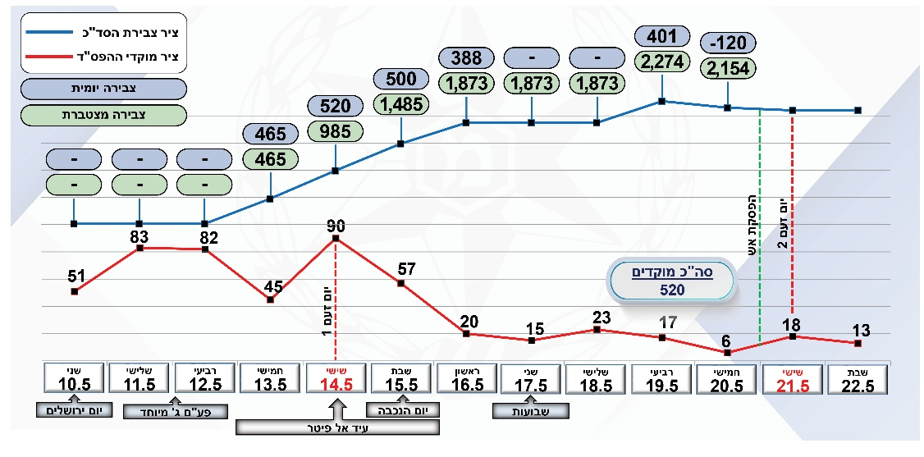
תרשים 15: מוקדי הפס"ד לצד צבירות תגבור הסד"כ
מבוסס על מצגת של משטרת ישראל, בעיבוד משרד מבקר המדינה.

בתשובתה כתבה המשטרה כי הסד"כ הארצי הופעל בהתאם להערכת מצב במוקדים השונים ובמקביל החלה צבירת סד"כ נוסף להשלמת פערים במערכים השונים, אשר התבצעה בהתאם להערכת מצב, לתמונת המודיעין ולתמונת האירועים ברמה הארצית.
מהביקורת עלה כי בימים הראשונים לאירועי שומר החומות, שבהם היקף האירועים ועוצמתם היו גבוהים, לא העמידה המשטרה את כוח האדם הנדרש להתמודדות עימם. צבירת הסד"כ ותגבור הכוחות בשטח נמשכו ימים מספר, וזאת בין היתר על רקע עיכובים בהקצאת כוחות ובגיוס מילואים, כפי שיתואר להלן.

הפעלת כוחות מג"ב באירועי שומר החומות בערים מעורבות

משמר הגבול הוא כוח ייעודי מרכזי העומד לרשות המשטרה בהתמודדות עם אירועי הפרות סדר. זהו כוח רב-תכליתי של משטרת ישראל, ומשרתים בו אלפי שוטרים, שהם מעל 25% מסד"כ המשטרה. המשטרה מפעילה את מג"ב גם ככוח מבצעי ללחימה בטרור, לטיפול בהפס"ד, לסיוע ללחימה בפשיעה וככוח עתודה להתערבות מהירה.

למג"ב יש יכולת לרכז סד"כ גדול, אורגני, מאורגן ומיומן, המבוסס על מערך סדיר של כ-8,000 שוטרים ועל מערך מילואים רחב בו משרתים מעל 1,800 שוטרי מג"ב במילואים. באמצעותו מתאפשרת הפעלת כוח ניכרת במקרים שבהם נדרש ריכוז מאמץ. ליכולת זו - ובעיקר למימושה היעיל והמהיר בפועל - חשיבות רבה בהתמודדות עם הפרות סדר. כך בין היתר על רקע ההבנה כי אירועי הפס"ד עלולים להתפתח במהירות וללא התרעה לאירועים רחבי היקף ועוצמה, וכן בהתאם לתפיסת המשטרה שלפיה - כגוף האמון על הפיקוד והשליטה באירועי הפס"ד - עליה לתת תגובה ומענה מיידיים לאירועים אלו. הדברים נכונים בעיקר ככל שמדובר בהפרות סדר המתרחשות בערים מעורבות, נוכח הרגישות והמתיחות המאפיינת אותן, וכן נוכח טווחי הזמן המידיים בהם נדרש המענה המשטרתי.

גיוס מילואים - מג"ב

קריאה והתייצבות לשירות מילואים, בשגרה ובחירום, מתבצעות מכוח הוראות חוק שירות המילואים, התשס"ח-2008 (להלן - חוק שירות המילואים). שר הביטחון מוסמך - בנסיבות חירום, ולאחר ששוכנע כי ביטחון המדינה מחייב זאת - לקרוא (או להסמיך לשם כך פוקד או מוסמך), לחייל לשירות מילואים לתקופה שאינה מוגבלת בזמן (צו 8). הממשלה מוסמכת, לפי המלצת שר הביטחון, לאשר לשר הביטחון להסמיך פוקד או מוסמך לקרוא לחייל לשירות מילואים לתקופה של עד 25 ימים, אם "קיימים צרכים ביטחוניים חיוניים" או אם "התרחשה פגיעה חמורה בשלום הציבור ..." או אם "קיים חשש לפגיעה חמורה כאמור" ("צו 9").

ככלל, צריכה להינתן התראה מינימלית של 60 יום לשירות מילואים רגיל שמשכו 4 ימים ומעלה. בחריגים לכלל זה נקבעה סמכות לשר הביטחון לאשר צו קריאה לשירות מילואים רגיל, למסגרת של פלוגה ומעלה, בהתראה קצרה מ-21 יום ("חריג קריאה"), וזאת "בשל צרכים ביטחוניים דחופים ובלתי צפויים".

סמכויות שר הביטחון לעניין גיוס מילואים נתונות גם בנוגע לגיוס פלוגות מערך המילואים של מג"ב.

באפריל 2021 גויסו 4 פלוגות מילואים של מג"ב על פי תכנון שנתי מוקדם, לטובת תעסוקה מבצעית בתקופת הרמדאן. ב-8.5.21 הנחה מפכ"ל המשטרה על גיוס 4 פלוגות מילואים נוספות של מג"ב בצו 8, וזאת לנוכח אירועי הפרות הסדר בירושלים. אולם, ב-10.5.21 יצאה הנחיה של חטיבת המבצעים לפיה המפכ"ל החליט להקפיא, נכון לאותו שלב, את גיוס המילואים האמור.

ב-11.5.21 הוציאה המשטרה בקשה לאגף המבצעים בצה"ל לטיפול בהוצאת צווי גיוס ל-8 פלוגות מילואים - 4 בלבד לגיוס מיידי ו-4 לגיוס ב-18.5.21. בהמשך הדברים הורה שר הביטחון על גיוס מילואים חריג קריאה בצה"ל ובמשמר הגבול. אושר גיוס 4 פלוגות, והועברה שורת תקציב בעניינן. אשר ל-4 הפלוגות הנוספות, גיוסן אושר ליום 18.5.21, אך עדיין נדרשה העברת התחייבות תקציבית בעניינן.

באותו לילה, על רקע הפרות הסדר החמורות שהתפתחו, בין היתר, בלוד ובעכו, קיים ראש הממשלה דאז התייעצות ובסיומה (00:30, 12.5.21) סוכם כי "יועברו מידית 12 פלוגות מג"ב לסיוע למשימות משטרת ישראל בלוד".

ב-12.5.21 גויסו 4 פלוגות מילואים של מג"ב, שהוקצו לפעילות בעוטף ירושלים, וכן 2 פלוגות מילואים של מג"ב איו"ש. התקבלו החלטות בדבר גיוס פלוגות מילואים נוספות, ובהמשך להן יצאה בקשה מעודכנת מהמשטרה לצה"ל - על פי הנחיית מפכ"ל ובהמשך להערכת מצב של השר לביטחון פנים - לגיוס מיידי של 10 פלוגות המילואים הנותרות, תוך ציון הצורך בהעברת התחייבות תקציבית לנושא.

בפועל, חל עיכוב בגיוס המילואים. בהערכת מצב שנערכה במחלקת המבצעים שבמטה הארצי של המשטרה (18:00, 12.5.21) עלה נושא גיוס המילואים, והתברר כי "הגיוס בפועל לא תואם את ההחלטה". בהמשך לכך צוין כי "בשלב זה גויסו 4 פלוגות ועדיין קיים פער של גיוס" וכן כי "הגורם המשפיע הוא פער תקציבי".

ב-12.5.21, למחרת פרוץ האירועים בעכו, ביקר בעיר ראש הממשלה דאז. בסיכום הביקור ראש הממשלה "הדגיש את הצורך בהצפת השטח בכוחות ...", הנחה "על גיוס מידי של 16 פלוגות מג"ב" וציין, כי "עליהן להתחיל בעבודתן עוד הלילה".

ההיערכות לתחילת גיוס של 10 הפלוגות הנוספות החלה רק ב-13.5.21, וגיוס בפועל של פלוגות נוספות בוצע רק ב-14.5.21. ב-15.5.21 עדיין עסקו בהכנת פלוגות המילואים ובאימון שלהן לקראת תעסוקה. רק במוצאי שבת 15.5.21 נפרסו הכוחות ברחבי הארץ.

להלן תרשים 16 המתאר על ציר זמן החלטות, הנחיות ובקשות בעניין גיוס המילואים לצד ביצוע פעולות בפועל בהקשר זה.

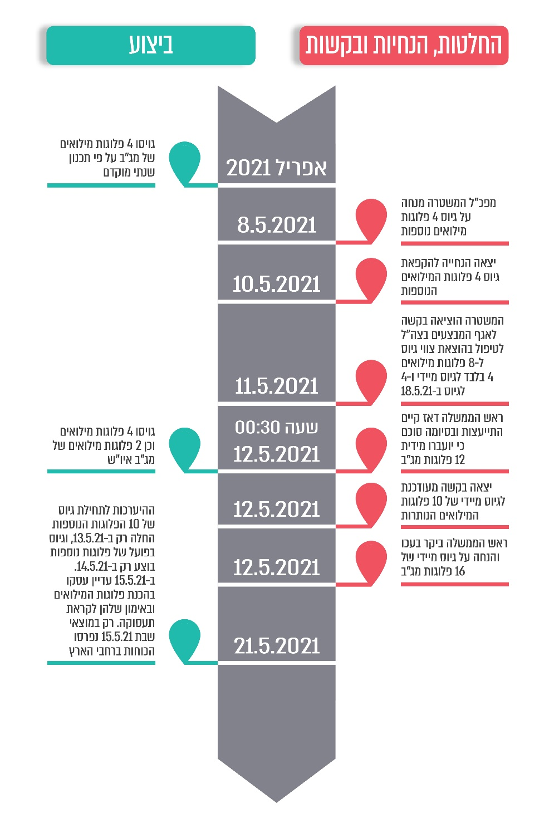
תרשים 16: החלטות, הנחיות, בקשות וביצוע - גיוס מילואים

בעיבוד משרד מבקר המדינה.
עולה אם כן, כי הנחיה ראשונית לגיוס מילואים יצאה כבר ביום 8.5.21; לאחר שזו הוקפאה יצאה בקשה לגיוס מילואים חלקי ביום 11.5.21; ובקשה מעודכנת שתביא לגיוס כולל של יחידות המילואים של מג"ב יצאה ביום 12.5.21. אלא שפריסת כוחות המילואים בשטח הושלמה רק במוצאי שבת 15.5.21, כשבוע לאחר ההנחיה הראשונית בעניין, וכשלושה ימים לאחר המועד שנקבע בהנחיית ראש הממשלה לתחילת פעולתן בשטח.
לוח הזמנים שבו משטרת ישראל צברה ופרסה את כוחות המילואים בשטח (מהלכים אלו הושלמו רק בחלוף מספר ימים ממועד פרוץ האירועים וכאשר רמת האלימות כבר הייתה במגמת ירידה מובהקת) לא נתן את המענה המבצעי הדרוש להתמודדות עם האירועים בשטח. בכך נשללה בפועל האפשרות להיעזר בכוחות המילואים להתמודדות עם הפרות הסדר בפרק הזמן שבו היו נחוצים ביותר, בימים הראשונים לאירועים, כשהיקף התקריות ועוצמתן היו בשיאם.

בתשובתה כתבה המשטרה כי באירועי שומר החומות התקיים שיח מזורז מול האוצר להחרגת תקציב למימון גיוס המילואים, וכי התקציב לא היווה חסם בנושא. עם זאת, המשטרה ציינה כי גיוס המילואים כרוך בהליך מורכב המחייב תיאום עם צה"ל ומשרד הביטחון, סימון מקור תקציבי וחתימת שר הביטחון על צווי גיוס. המשטרה הוסיפה וכתבה כי כחלק מלקחי אירועי שומר החומות עלה הצורך בהעברת הסמכות לגיוס מילואים במג"ב משר הביטחון לשר לביטחון הפנים, במטרה להביא לקיצור משך הגיוס. מהלך זה מצריך שינויי חקיקה.

בתשובת המשרד לבט"פ צוין כי גיוס פלוגות המילואים של מג"ב מצוי בסמכות שר הביטחון, וכי השר לביטחון הפנים הנחה לבחון אפשרות להסמכתו לגיוס שוטרי מג"ב למילואים. במשרד לבט"פ סבורים כי תיקון חקיקה שיאפשר מהלך זה עשוי לסייע בגיוס מהיר יותר של פלוגות המילואים של מג"ב.
על המשטרה לגבש נוהל לגיוס מזורז של פלוגות המילואים של מג"ב, כדי להסדיר את נושא גיוס המילואים בחירום וכדי להבטיח כי הליך הגיוס וקצב הוצאתו אל הפועל יתנהלו במהירות, ביעילות ועל יסוד שיקולים מבצעיים בלבד. כן מוצע, כי המשטרה תפעל לקיומה של רזרבה תקציבית ייעודית שוטפת שתשמש, בעת הצורך, למימון עלויות גיוס יחידות המילואים בחירום ותאפשר הפעלתם ללא עיכובים על רקע תקציבי.

המשטרה ציינה בתשובתה הנוספת כי תקיים שיח מול צה"ל לבחינת התייעלות וזירוז הליך גיוס המילואים, עד להעברת הסמכות בנושא לידי השר לביטחון פנים.

עוד עולה מתשובת המשטרה כי כחלק מהפקת הלקחים מאירועי שומר החומות היא מעוניינת כי יוקמו 26 פלוגות מילואים נוספות. בשלב זה הוקמו שתי פלוגות מילואים חדשות במג"ב, ומתקיימת עבודת מטה מול צה"ל להקמת פלוגות נוספות שיפעלו תחת פיקוד צבאי בעת שגרה ויעברו לפעול תחת פיקוד המשטרה בעת חירום. בהקשר זה יודגש כי גם בהינתן הגדלת מערך המילואים יש להמשיך ולפעול להבטחת הליך גיוס מהיר ויעיל, שבלעדיו לא יוכלו כוחות המילואים לממש את יכולותיהם באופן אפקטיבי ובפרקי זמן רלוונטיים.

בתשובת המשרד לבט"פ צוין כי בוצעה עבודת מטה להקמת 26 פלוגות מילואים חדשות למג"ב, ובשנה האחרונה כבר הוקמו שתי פלוגות, ומתוכננת הקמת שש פלוגות נוספות בשנת 2022. כן צוין כי מתבצעת עבודת מטה לגיבוש מתווה להקמת המשמר הישראלי, ובמסגרתה מוצגות חלופות להרחבת מערך המתנדבים במג"ב.
על משטרת ישראל והמשרד לבט"פ להשלים את המהלכים להגדלת סדר הכוחות של מג"ב במילואים. מומלץ ללוותם בתוכנית סדורה להשלמת הפרויקט, שתגובה בתקציבים ובלוחות זמנים מוגדרים.

הפעלת מפקדות משימתיות

ככלל, האחריות הפיקודית בגזרה מוגדרת מוטלת על המפקד הטריטוריאלי הנושא באחריות טריטוריאלית ישירה לשטח הרלוונטי (מפקד תחנה, מפקד מרחב או מפקד מחוז, על פי העניין). התמודדות עם אירועי חירום רחבי היקף יכולה להתבסס על היערכות עם סד"כ אורגני גדול ומאומן. במסגרת גיבוש המענה המבצעי לאירועים אלו יכול להיווצר צורך בארגון ייעודי של הכוחות הפועלים באירוע, במטרה לאפשר טיפול יעיל בנושא. ארגון זה יכול להיות באמצעות העברת אחריות משימתית לטיפול באירוע ולתא שטח מוגדר שבמוקד האירועים לידי מפקדה משימתית שאינה פעילה בשגרה.

מפקדה משימתית היא כוח אורגני בפיקוד אחוד ובהרכב של לבנות מאומנות ומצוידות. במתארי הפס"ד מקבלת מפקדה משימתית אחריות לתא שטח מוגדר. הפעלת הכוח במסגרת מפקדות משימתיות נועדה לאפשר גמישות מבצעית בהתמודדות מול אירועים במספר מוקדים וטיפול מקצועי. במשטרת ישראל יש כמה מפקדות משימתיות הפועלות תחת פיקוד של מפקדי מרחבים במג"ב. הרכב הכוחות במפקדות אלו מבוסס, לצד שוטרים מהמחוז, על שוטרי מג"ב, יחידות יסמ"ג וכוחות תגבור ארצי. מפקדת-על היא מפקדה לפיקוד ושליטה, בהרכב של כמה מפקדות משימתיות, לביצוע מגוון רחב של תפקידי משטרה, בדגש על טיפול בהפרות סדר הפעלת כוחות מקצועיים במסגרת מפקדות משימתיות ומפקדות-על, כשלעצמה, אינה מספקת. התמודדות מקצועית עם הפרות סדר מחייבת גם היכרות עם האיומים הפוטנציאליים ועם מוקדי החיכוך האפשריים בגזרה.

הפעלת מפקדות באירועי שומר החומות

ב-12.5.21 הורה מפכ"ל המשטרה על הקמת מפקדות משימתיות לטיפול בהפס"ד. הוקמו מפקדות-על בלוד, בעכו ובוואדי ערה.

מפקדה משימתית בעכו: על המפקדה שהוקמה בעכו הוטלה האחריות לטיפול בהפרות הסדר ולהשבת השגרה בגזרת תחנת עכו. בפועל, עברו יומיים ממועד הקמתה ועד למועד שבו קיבלה עליה המפקדה אחריות לגזרה, מאחר שלמפקדי המפקדה נדרש זמן ללמוד את השטח, תוך שהם מתלווים לקציני תחנת עכו.

עניין זה קיבל ביטוי גם בהפקת לקחים שביצע מחוז חוף במשטרה בעקבות אירועי שומר החומות, בה צוין כי "לכוחות מפקדת מג"ב היה קושי בימים הראשונים בהתארגנות לטיפול באירועים", וזאת, "מאחר ולא הכירו את הגזרה, המאפיינים ומוקדי העימותים".

על רקע הדברים יוצגו בלוח 19 שלהלן נתונים בדבר אירועים שדווחו למשטרה בזמן אירועי שומר החומות (אירועי מוקד) וריכוז נתוני תיקי חקירה שנפתחו בהמשך לאירועים שדווחו, הנוגעים להיקף האירועים ולעוצמתם בתאריכים 15.5.21 - 18.5.21:
לוח 19: נתונים בדבר אירועים שדווחו למשטרה במהלך אירועי שומר החומות בעכו
תאריך  עבירה | 11.5.21 | 12.5.21 | 13.5.21 | 14.5.21 | 15.5.21 | 18.5.21 | סה"כ אירועי מוקד | סה"כ תיקים שנפתחו
גרימת נזק לרכוש | 12 | 36 | 12 | 14 | 1 | 1 | 76 | 53
הצתה | 14 | 25 | 2 | 4 | 1 | - | 46 | 31
ירי | 1 | 1 | - |  | - | - | 2 | 3
גניבות | 3 | 6 | 3 | 4 | - | - | 16 | 16
תקיפה | 3 | 5 | 3 | 2 | - | - | 13 | 3
תקיפה וחבלה | - | 3 |  | - | - | - | 3 | 2
רצח |  |  |  |  |  |  |  | 1
סה"כ | 33 | 76 | 20 | 24 | 2 | 1 | 156 | 109
על פי נתוני המשטרה, בעיבוד משרד מבקר המדינה.
מהנתונים עולה כי בימים 12.5.21 ו-13.5.21 היו היקף התקריות ועוצמתן גבוהים ביותר. מנגד, המפקדה בעכו החלה לתפקד בהתאם לייעודה רק ב-14.5.21, לאחר התמודדות עם פערים בהכרת השטח. בנסיבות אלו, ועל רקע העיכוב בהפעלת המפקדה, נפגעה היכולת המבצעית לטפל בתקריות בימים אלו ולהפחית מעוצמתן ומהיקפן.

הפעלת המפקדה בלוד: המפקדה שהוקמה בלוד התבססה על כוחות שרובם אינם מכירים את הגזרה. במטרה להתמודד עם פער זה, הוחלט לשבץ בשלב ראשון לכל כוח "שדכן" - גורם מטעם היחידה המקומית. בהמשך הדברים, נוכח חוסר ההיכרות עם הגזרה, כפי שבא לידי ביטוי בליל הפעילות הראשון, הוחלט על שינוי מבנה הכוח, כך שיכלול תמהיל של כוח מג"ב עם כוח מוביל בפיקוד מפקד תחנה טריטוריאלי של מרחב שפלה ועם כוח של שוטרים מהיחידות הטריטוריאליות.
הקצאת כוחות תגבור והפעלת מפקדות משימתיות - בהיעדר היכרות מוקדמת של מפקדים וכוחות עם הגזרה המועברת לאחריותם - פוגעות ביכולת הכוחות למלא את המשימה המוטלת עליהם. הדברים נכונים בעיקר בהתמודדות עם אירועי הפרות סדר בערים מעורבות, שבה נדרשת יכולת תגובה מיידית המבוססת גם על היכרות עם הגזרה ומאפייניה.

בתשובת המשטרה נכתב כי בעקבות הפקת הלקחים מאירועי שומר החומות יושמה תוכנית טיפול לאירועי חירום, ובמסגרתה נכתבה מחדש פקודת שעת מבחן והיא כוללת התייחסות למוכנות מפקדים ומפקדות למענה מיידי; היכרות המפקדים את השטח; ופריסת הכוחות בהתאם לאיומים.
מומלץ כי הפעילות להיכרות השטח תיעשה באופן מובנה ושיטתי שיבטיח יישום עקבי לאורך זמן.

הרכב כוחות המפקדות המשימתיות

מיצוי יכולותיהן של מפקדות משימתיות בהתמודדות עם אירועי הפס"ד, מחייב את הפעלתן בהרכב כוחות אורגניים, שבאמצעותו ניתן להציג כשירות מבצעית, שפה משותפת, ופעילות מסונכרנת, תוך שימור היכולת המבצעית הנדרשת להתמודדות עם האירועים. בהתאמה לתפיסה זו, אף נקבע כי מערך הכוחות לטיפול בהפס"ד יתבסס על כוחות ייעודיים אורגניים שהוכשרו להפס"ד, וכי תינתן עדיפות להפעלת כוחות אורגניים בעת התמודדות עם הפס"ד.
המפקדה שהופעלה בלוד הוקמה מבלי שצוותו אליה, לפחות בשלבים הראשוניים, כוחות אורגניים. צבירת הכוחות בה התאפיינה בריכוז תערובת של יחידות, ובכללן פלוגות מג"ב מאיו"ש, שוטרי קורסים מהמכללה ללימודי משטרה ושוטרים מהחטיבה הטקטית של מג"ב.
בהפעלת המפקדה בתמהיל מעורב של כוחות שאינם אורגניים היה כדי לפגוע בתקשורת שבין הכוחות ובסנכרון פעילותם, וכפועל יוצא מכך - בריכוז המאמץ שעליו הופקדה המפקדה במסגרת ההתמודדות עם האירועים.
על המשטרה לשקול הקמת מפקדות משימתיות מחוזיות שיתבססו על כוחות כוננות אורגניים ועל שלד פיקודי מוגדר וקבוע. שלד זה יעבור הכשרות תקופתיות שיקנו לו היכרות בסיסית עם גזרות רלוונטיות לאירועי הפס"ד בגזרת המחוז.

בתשובת המשטרה נכתב כי במסגרת פעולות לצמצום פערים בעקבות אירועי שומר החומות בוצע ארגון מחדש של מפקדות משימתיות, הוקמה מפקדה משימתית לכל מחוז, כלל המפקדות ביצעו אימון הקמה והכשרה והחל תהליך רכש.

בתשובת המשרד לבט"פ צוין כי בוצעה עבודה לבניין הכוח למוכנות משופרת לתרחישי הייחוס, והיא כוללת גם הקמת מרחבים מבצעיים במג"ב שייעודם, בין היתר, מתן מענה משימתי לאתגרי הפרות סדר.
מומלץ כי המשטרה תמשיך לפעול להבטחת כשירות מלאה של המפקדות המשימתיות, לרבות באמצעות השלמת תהליכי הרכש, ולהכנסתן למסלול מסודר של אימונים והכשרות. כך, כדי שתתאפשר, בעת הצורך, הפעלתן בו זמנית בכלל הגזרות הרלוונטיות.

עוד ציינה המשטרה בתשובתה כי היא הכינה נוהל של הפעלת מטות בהתאם למדרגים, אך הוא טרם אושר על ידי המפכ"ל, וכי מתקיימת עבודת מטה בנושא הפעלת יס"ם מילואים בזמן חירום.
מומלץ כי המשטרה תפעל למיצוי כוח האדם המשרת בשורותיה ואשר יכול לתרום להתמודדות עם אירועי הפרות סדר במצבי חירום. במסגרת זו אפשר לאתר ולצוות שוטרים המשרתים במטות השונים (ובלבד שהם בעלי הכשרה מתאימה, רקע וניסיון בתחום ההתמודדות עם הפס"ד) ליחידות כוננות טריטוריאליות, שיהיו זמינות להפעלה מיידית במצבי חירום.

תיקי שטח

תיק שטח הוא כלי עזר לכוחות לצורך הכרת האופי וסביבת הפעילות של המפקדה הייעודית בעת הפעלתה. תיק השטח מרכז נתונים שמהווים רכיב מרכזי בקביעת אופן פעילות הכוח הייעודי. בהתאם לכך, יש להתאים את תיק השטח ספציפית לכל אזור. צריכים להיכלל בו, בין היתר, נתונים בדבר גבולות הגזרה, תיאור השטח, נתוני אוכלוסייה ותיאור נקודות תורפה בגזרה, לרבות נקודות פוטנציאליות לאירועי הפרות סדר. תיק שטח מעודכן ומפורט יכול לשמש אמצעי להעברת אחריות בין מפקדים גם בנסיבות שבהן מתבצע תגבור כוחות.

את תיקי השטח, לכל תא שטח רלוונטי, צריכות לבנות המפקדות המשימתיות בשיתוף פעולה עם גורמי המחוז הרלוונטיים, במסגרת ההיערכות התמידית לאירועי הפס"ד. עדכון לתיקי השטח צריך להתבצע מדי שנה בשנה באחריות אג"ם או המחוז הרלוונטי. חלוקת תיקי השטח לכוחות צריכה להתבצע בהתרחש אירועים רלוונטיים ובהתאם לעקרונות ההיערכות לפי מצבי הפעלת סד"כ.

בהערכת מצב שהייתה בעיר לוד ב-12.5.21 הנחה מפכ"ל המשטרה להכין תיק שטח לכל משימה ומפקד, תוך פירוט הנתונים שצריכים להיכלל בתיק. עוד הנחה המפכ"ל למפות נקודות רגישות ומוקדי חיכוך בעיר ו"בהתאם לכך להציב כוחות".
בזמן אירועי שומר החומות היה חוסר בתיקי שטח במוקדי החיכוך. לרשות יחידות מג"ב, שנשלחו לגזרות שונות לתגבור הכוחות ולפעילות במפקדות משימתיות, לא הועמדו תיקי שטח.
היעדר תיקי שטח מעודכנים פגע ביכולת הכוחות לבצע חפיפת שטח מסודרת, למפות מיקומים רגישים ולהיערך בצורה מקצועית למשימות ולאתגרים שניצבו לפניהם. עניין זה בעייתי בעיקר בנסיבות שבהן לא הייתה למפקדים ולכוחות היכרות מוקדמת עם השטח. ערכות מעודכנות לחפיפה יכלו לסייע בגישור על פערי ההיכרות עם השטח ולקצר את לוחות הזמנים להפעלה יעילה ומקצועית של המפקדות.
מוצע כי המשטרה תגבש תוכנית לבנייה ולעדכון של תיקי שטח לכלל הגזרות הרלוונטיות, על פי תרחישי הייחוס המשטרתיים, לרבות בערים המעורבות. מומלץ כי תיקי השטח יהיו ממוחשבים, באופן שיאפשר עדכונם השוטף ביעילות המירבית ונגישותם לכלל הגורמים הנעזרים בהם. נדרש גיבוש נוהל שיבטיח העברת תיקי השטח בצורה מסודרת לכוחות תגבור שיוזרמו לכל גזרה רלוונטית. כן מוצע כי המשטרה תערוך בקרות כדי לוודא כי נושא זה מוטמע כנדרש ביחידות השונות.

בתשובתה ציינה המשטרה כי מחוזות המשטרה הונחו להכין תיקי שטח לטובת קליטת כוחות בפעילות מפקדות משימתיות.

מענה לקריאות מוקד 100

כחלק מפעילות המשטרה בניהול אירועים שבתחום אחריותה, היא מפעילה מרכזי שליטה (להלן - משל"טים), הפרוסים בין היתר במטה הארצי ובמחוזות ונועדו להקנות למפקדים מוטת שליטה רחבה. מוקד 100, הפועל במסגרת המשל"טים, הוא מוקד החירום המשטרתי האמון על קבלת פניות אזרחים בנושאים דחופים. ייעוד מוקד זה הוא בראש ובראשונה קבלת מידע ראשוני שיאפשר ניתוב הנושא לגורם הרלוונטי ומתן מענה מהיר ככל שניתן. המוקד, בעצם פעילותו, משמש נקודת ממשק ראשונה בין המשטרה לציבור הרחב. לאופן תפקודו בקבלת פניות מהציבור יש אפוא השפעה ישירה ומיידית על האופן שבו תופס האזרח את פעילות המשטרה.

בחלק ניכר מהאירועים שבהם מטפלת המשטרה, קיימת חשיבות רבה לתגובה מהירה של הכוחות בשטח מרגע התרחשות האירוע. תגובה מהירה עשויה לסייע במניעת החמרת האירוע ובאפקטיביות של הטיפול בו, עד כדי הצלת חיי אדם. נוסף על כך, לתגובה המהירה בשטח יש חשיבות גם כרכיב מרכזי בהקניית תחושת ביטחון אישי בקרב הציבור.

פעילות המוקד המשטרתי באירועי שומר החומות
מ-11.5.21 ועד 13.5.21 - שלושה מהימים שבהם התרחשו בלוד הפרות סדר חמורות במסגרת אירועי שומר החומות - נכנסו 32,536 שיחות למוקד הטלפוני של מחוז מרכז במשטרה. 2,836 משיחות אלו (8.7%) כלל לא נענו. בהמשך לשיחות שכן נענו, נפתחו 8,717 אירועים; 2,125 מהם מוזגו לאירועים קיימים; 4,059 אירועים נסגרו ללא הגעת ניידת למקום האירוע, כמפורט בלוח 20 שהלן.
לוח 20: שיחות למוקד הטלפוני של מחוז מרכז, 11 - 13 במאי 2021
שיחות למוקד | שיחות שלא נענו | אירועי מוקד | אירועים שמוזגו | אירועים שנסגרו ללא ניידת
32,536 | 2,836 | 8,717 | 2,125 | 4,059
משטרת ישראל, מחוז מרכז, מצגת סיכום והפקת לקחים.
עולה אפוא כי בשיא אירועי שומר החומות בעיר לוד, לא זכו אלפי שיחות של תושבים (כ-2,836 שיחות בין התאריכים 11 עד 13 במאי 2021) - שפנו למוקד המשטרתי בגין מצוקה שאליה נקלעו או כדי לדווח על תקרית שהיו עדים לה - לקבל מענה משטרתי כלשהו. אלפי פניות אחרות (כ-4,059 אירועים), שנענו ואף הובילו לפתיחת אירועים, לא קיבלו מענה משטרתי רלוונטי. יצוין כי עומס גדול בפניות למוקד 100 הורגש בכל רחבי הארץ בזמן אירועי שומר החומות, ונוצר קושי במתן מענה יעיל לפונים.

בתשובת המשטרה צוין כי נוצר קושי במתן מענה יעיל במרכזי השליטה, שנבע גם מהצורך בהקצאת כוחות רבים לזירות שונות ובחינת מכלול האירועים המשתנה.
עלה כי מוקד 100 כשל בתפקודו באירוע שבו נדרש יותר מתמיד תפקודו המיטבי. במצב דברים זה, יש משום פגיעה ניכרת בתחושת הביטחון האישי של האזרחים. על רקע זה, בין היתר, התפתחו התארגנויות מקומיות של תושבים וגורמים נוספים להתמודדות מול האירועים. התמודדות עם אתגרי ביטחון הפנים בכלל ועם אירועי סדר ציבורי בפרט חייבת להיות מרוכזת על ידי גורמי הביטחון המוסמכים, במסגרת אחריותם על פי דין וכמתחייב מעקרונות השמירה על סדרי שלטון.
מוצע כי המשטרה תיערך באופן שיבטיח מענה סדור ומקיף לקריאות מוקד במצבי חירום, כך שלא ייווצר מצב שבו תושבים מבקשים לפנות למשטרה ואינם מקבלים מענה בתוך זמן סביר. במסגרת זו יש לשקול עדכון נהלים לתגבור - במצבי חירום - של עמדות מוקד ושל מרכזי שליטה בכלל, ובגזרות שבהן מצטבר עומס בפרט.

בתשובת המשטרה צוין כי בעקבות הפקת הלקחים מאירועי שומר החומות בוצעה עבודת מטה במחוז מרכז וגובש נוהל לתגבור מיידי של מוקדי ה-100 במרכזי שליטה, שיתבסס על שוטרי מטה מהמחוז שעברו הכשרה מתאימה; וכי בוצע פיתוח טכנולוגי שיאפשר ניתוב שיחות אוטומטי בין כל מרכזי השליטה.
מוצע להבטיח כי הטיפול בסוגיית קריאות מוקד במצבי חירום יתבצע בראייה כלל-ארצית, ובאופן שייתן מענה הולם לאתגר זה בכלל המחוזות והגזרות הרלוונטיות, באופן שיאפשר תגבור מספק לפעילות המוקדים גם בהתרחש אירוע רב-זירתי בפריסה ארצית.

התמודדות המשטרה עם אירועי שומר החומות - היבטים לוגיסטיים

תמיכה לוגיסטית וחשיבותה לפעילות המבצעית של המשטרה

מטרת הפעילות הלוגיסטית במשטרה היא לספק ליחידות השונות בארגון את המוצרים ואת השירותים הנדרשים לביצוע משימותיהן, והיא משמשת רכיב חיוני ביכולת המבצעית של המשטרה. האגף לתמיכה לוגיסטית (להלן - את"ל) אחראי להפעלת הסיוע הלוגיסטי בכל הדרגים והרמות. על מפקדי היחידות מוטלת האחריות ליצירת היכולת המבצעית ביחידותיהם ועל שימורה. לאחריות זו יש גם היבטים לוגיסטיים, ובאים לידי ביטוי בהגדרת הצרכים הלוגיסטיים של היחידה ובעבודת המטה אל מול הגורמים הרלוונטיים לצורך השגתם.

כדי להבטיח יכולת תפקוד מתאימה במצבי חירום, נדרשת משטרת ישראל להיערכות לקראת חירום בכלל תחומי בניין הכוח, לרבות בתחום הלוגיסטי. תהליכי בניין הכוח צריכים להביא בחשבון את איומי הייחוס הרלוונטיים למשטרה ולתת מענה לתרחישי הייחוס, כפי שהגדיר המטה הארצי.

בהתרחש מצב חירום רחב היקף, צפוי כי בשלבים הראשונים לאירוע יתעוררו קשיים במתן תמיכה לוגיסטית בו-זמנית לכלל הכוחות. משכך, ובמטרה לאפשר לכל היחידות הרלוונטיות יכולת תגובה מיידית בהתאמה לאירוע, נדרשת כל יחידה להחזיק ברשותה, ככל הניתן, מלאי לוגיסטי בכמות שתאפשר לה לבצע עצמאית את עיקר משימותיה בזמן אירוע חירום, החל משלב תחילת האירוע ועד לשלב שבו תקבל תמיכה מאת"ל.

כאמור, משטרת ישראל נדרשת להיערך לאיומים ולתרחישי הייחוס הרלוונטיים לפעילות המשטרה, כפי שקבע והגדיר פיקוד המשטרה. היערכות זו נגזרת מניתוח תוחלת הסיכון הגלומה בכל איום, וכוללת כמובן תיעדוף והקצאת המשאבים הנדרשים לבניין הכוח בכלל, ואלו הנוגעים לשמירה על רף המלאים החיוניים לפעילות המשטרתית בפרט.

המשטרה דירגה את נושא הפרות הסדר ההמוניות ברמת האיום הגבוהה ביותר והעריכה כי משכם של האירועים "יכול להיות במהלך של כ-20 ימים לפחות". בהתאם לכך, עליה להיות ערוכה להתמודדות עם אתגר זה גם בכל הנוגע לתפקוד שרשרת האספקה במוכנות לתמיכה לוגיסטית במערך המבצעי לאורך פרק זמן לא מבוטל.

לצורך כך נדרשים, בין היתר, תקינה של האמצעים הרלוונטיים; הגדרת מלאי חירום; פיקוח ובקרה אחר המלאים; הפעלה של מנגנון תפעול שוטף לתחזוקה ולחידוש של המלאים.

פערים במענה הלוגיסטי באירועי שומר החומות
מהביקורת עלה, כי בפעילות המשטרה התהוו לאורך השנים פערים לוגיסטיים, שבאו לידי ביטוי בזמן אירועי שומר החומות, בין היתר, בתחומי אמצעים לפיזור הפגנות, אמצעי תקשורת, יכולות שינוע ומיגון הכוחות, בכלל, ובפעילות כוחות המילואים של מג"ב, בפרט. להלן הפרטים:

אמצעים לפיזור הפגנות: לצורך התמודדות עם אירועי הפרות סדר, נתונים בידי המשטרה אמצעים שונים שבהם היא יכולה להשתמש, בהתאם לחומרת האירוע ועל פי הנהלים, בפיזור הפגנות ובהבטחת הסדר הציבורי. אמצעים אלו כוללים, בין היתר, מכונת התזה; נוזל בואש; רימוני הלם; רימוני גז; רובי ספוג; כדורי ספוג; כדורי גז; אלות (להלן - אלפ"ה או ציוד אלפ"ה"). במסגרת היערכותה להתמודדות עם אירועי סד"ץ, על המשטרה לצייד את הכוחות, בין היתר, בציוד אלפ"ה בהתאמה לכל מדרגי הפעילות הרלוונטיים.

עובר לאירועי שומר החומות, תקן ימי לחימה שהגדירה המשטרה עמד על 20 יום. בהתאם לכך, היה על המשטרה להחזיק גם מלאי של ציוד אלפ"ה, שיש בו כדי לתת מענה למתארים הקבועים בתרחישי הייחוס הרלוונטיים, בכמות שתספיק ל-20 יום.

יצוין כי כבר ביום הראשון לאירועי שומר החומות אזל מלאי אלפ"ה של תחנות המשטרה במחוז חוף. בתחנת עכו נוצרו חוסרים ואזלה העתודה המחוזית. בקשות לתגבור בתחמושת הועברו למטה הארצי בתחילת היום השני לאירועים, אולם רק מהיום הרביעי הועברה תחמושת אלפ"ה למחוז. בשל המחסור בתחמושת, יצאה הנחיה ליחידות במחוז לצמצם את השימוש באלפ"ה.

גם במחוז מרכז, במרחב שפלה ובתחנת לוד נוצרו פערים ניכרים בציוד אלפ"ה. במפקדה המשימתית שהוקמה בעיר היו חוסרים בהיקף, במגוון ובכמות הציוד והתחמושת. לשוטרי קורסים (שנכללו בכוחות התגבור עליהם התבססה המפקדה המשימתית) כלל לא סופק ציוד אלפ"ה. בדיון במטה המחוז ב-15.5.21 צוין על רקע המחסור: "שימוש באמצעים רגיש מאוד .. דלים בכל מה שקשור לאמצעי ספוג ...". בדיון אחר שנערך למחרת ציין מפקד המחוז כי "מלאי כדורי הלם וספוג ירד באופן משמעותי בארגון כולו", וכי "נעשים מאמצים לבצע רכש ...". הדברים ומשמעותם באו לידי ביטוי גם בהפקת לקחים שקיים המחוז, ובה צוין, כי "שוטרים לא יכלו להגיב לאירועי הפס"ד", בין היתר בשל "מחסור באמצעים".

הפערים בציוד אלפ"ה בזמן אירועי שומר החומות עלו גם בדיונים שהתקיימו במטה הארצי. בוויעוד מ-15.5.21 צוין כי קיימים פערים בציוד אלפ"ה. בסיכומים שנערכו בעקבות האירועים, צוין כי מלאי ציוד האלפ"ה "לא תאם את עצימות האירועים", כי כמות ציוד אלפ"ה "הקיימת במשטרת ישראל אינה נותנת מענה לימי הלחימה הנדרשים", וכי הגדרת המלאים "אינה עונה לצורך העולה מתוך האיום".
מהביקורת עולה, כי משטרת ישראל לא הייתה מצויידת בהלימה לתרחישי הייחוס שהיא הגדירה לעצמה. כך, על פי תרחישי המשטרה נדרשה היערכות להתמודדות עם אירועים שעשויים להימשך 20 יום, אלא שהמלאים היו רחוקים מלשרת יעדים אלו. כפועל יוצא, המשטרה התייצבה לאירועי שומר החומות, שבהם התרחשו אירועי הפרות סדר חמורים בקנה מידה גדול ובמספר זירות בו-זמנית, כשהיא במחסור ניכר של אמצעים לפיזור הפגנות (במחוז חוף אזל מלאי אלפ"ה כבר ביום הראשון לאירועים וגם הכוחות שפעלו במחוז מרכז סבלו מחוסרים). פער זה גרם לפגיעה ניכרת במענה המבצעי של המשטרה לאירועים.

בתשובתה ציינה המשטרה כי במהלך אירועי שומר החומות נופקה למחוז חוף ולמחוז מרכז תחמושת אלפ"ה ובכללה כדורי ספוג, כדורי גז, רימוני הלם ורימוני גז. עוד במהלך אירועי שומר החומות ולאחריהם בוצע רכש בסכום של 6.4 מיליון ש"ח להשלמת פערים, בדגש על כדורי ספוג ורימוני הלם.

בסיכומים המשטרתיים האמורים, צוינו גם "העדר שליטה ובקרה אמיתית על מלאים"; "חוסר יכולת לדעת בדיוק מה הפער האמיתי במחוז - גם באמצעים וגם בתחמושת אלפ"ה"; "קושי לשלוט בצריכה של המחוז".
התגלו פערים ביכולת הבקרה והמעקב של המשטרה אחר מצב המלאים והיקף השימוש בהם.
התברר כי אין תקינה לאמצעים שאמורים לשמש את המשטרה בשעת חירום וכי לא הוגדרו מפתחות לפריטיהם; לא נקבעו כמויות מינימום למלאי חירום; לא הוגדרו "קווים אדומים" (כנקודות סף לשמירה על מלאי חירום, שמעבר להן לא ינופק ציוד עד להשלמת מלאים); לא סומן תקציב רכש לשעת חירום.

אמצעי קשר: יכולות תקשורת הן מהתשתיות החיוניות לפעילות הכוחות המבצעיים בכלל ובמצבי חירום בפרט. אמצעי קשר הם כלי בסיסי בביצוע משימה מבצעית. חשיבותם מתבטאת גם בכך שבאמצעותם מתאפשרים תיאום בין הכוחות וזמינותם לקריאה על פי צורך. ברורה מאליה מידת הנחיצות, שבציוד הכוחות באמצעי קשר, בכמות ובאיכות הנדרשות לביצוע המשימות.

מהמסמכים עולה כי לרשות המפקדה המשימתית בלוד הועמדה כמות מכשירי קשר קטנה ביחס להיקף הכוחות, ונוצר חוסר בהיקף של כ-20 מכשירי קשר. שוטרים מצאו את עצמם בנסיבות מבצעיות שבהן, בהיעדר מכשירי קשר, הם נאלצו לנסות לתקשר עם מפקדיהם באמצעות מכשירים סלולריים. מובן שטלפונים סלולריים אינם יכולים לשמש תחליף לרשת קשר מבצעית, והשימוש בהם אכן לא גישר על הפערים בתקשורת בין הכוחות. כפועל יוצא מכך, אירעו מקרים שבהם שוטרים לא הצליחו, או שחלף פרק זמן ארוך עד שהצליחו, ליצור קשר עם הפיקוד. מחסור במכשירי קשר בזמן האירועים נמצא, בין היתר, גם בתחנת עכו.
עולה כי בזמן אירועי שומר החומות נוצרו פערים ניכרים באספקת אמצעי קשר לכוחות בשטח. פערים אלו הגבילו את האפשרות לתקשר בזמן האירועים, וכפועל יוצא מכך פגעו בזמינות הכוחות וביכולת השליטה והפיקוד על האירועים.

בתשובתה ציינה המשטרה כי מספר מכשירי הקשר תואם לתקינה. בשנים האחרונות לא בוצע רכש של מכשירי קשר, ונוצרו פערים בקרב יחידות המשטרה בנושא. קיים מלאי ארצי של מכשירי קשר נישאים המנופקים למחוזות לצורכי תמיכה בפעילות מבצעית. במקרים רבים מלאי זה אינו הולם את צורכי המחוזות, ומתבצע ויסות בין המחוזות לגישור על הפערים.

ניוד ושינוע: אמצעים וכוחות הם רכיבים חיוניים בפעילות המבצעית של המשטרה בכלל, ובהתמודדות עם מצבי חירום בפרט. כוח מבצעי, מיומן ככל שיהיה, ייתן מענה אפקטיבי לאירוע אך ורק אם יגיע למקום ההתרחשות עם הציוד הנדרש לפעילותו בתוך פרק זמן קצר, שיאפשר השפעה על האירוע בזמן אמת. מכאן גם נובעת החשיבות של פעילות התובלה. העברת חשודים לחקירה ולמעצר; וכן פינוי נפגעים לטיפול רפואי, דורשים, גם הם כמובן יכולות ניוד ושינוע.

בהתאם לכך, בתכנון המענה הלוגיסטי, על המשטרה לתת מענה גם להיבטי תחבורה. לפיכך, פקודת היערכות לפעילות מפקדה משימתית להתמודדות עם אירועי הפס"ד צריכה לכלול התייחסות להיבטי תובלה. עקרונית, ניוד הכוחות צריך להתבסס על כלי רכב אורגניים של היחידות, תוך הקצאת רכבם לתגבור על פי צורך ובהתאם להערכת המצב.
בזמן אירועי שומר החומות היה במחוז מרכז מחסור ברכבים גדולים לניוד אמצעים וכוחות. יחידות שצוותו למפקדה משימתית בלוד הגיעו בלי כלי רכב, כך שנוצר קושי בניוד כוחות לאירועים ולמשימות. כמות כלי הרכב שעמדה לרשות מרחב חוף של מג"ב לא הייתה בהלימה להיקף סד"כ המרחב.
מתחקירי המשטרה עולה כי יחידות מבצעיות נפרסו בשטח מבלי שהוקצו להן רכבים המתאימים לאופי המשימות ובכמות ההולמת את היקף הכוחות. הדבר הגביל את יכולת היחידות ופגע בפעילותן המבצעית.

מתשובת המשטרה עולה כי במהלך אירועי שומר החומות נעשה שימוש בכלל כלי הרכב הנמצאים במאגר משטרת ישראל, ובמקביל הוקצו לכוחות גם כלי רכב שכורים, אלא שיכולת חברות ההשכרה הייתה מוגבלת ביחס לצורכי המשטרה.

מיגון: כדי ששוטרים יוכלו לבצע את תפקידם בשמירה על הסדר הציבורי, על ביטחון הנפש ועל הרכוש, על המשטרה לספק להם אמצעי מיגון שיאפשרו להם להתמודד עם הסיכונים באירועים אלו, קל וחומר במקרים שבהם מתממשים מדרגי הפרות סדר אלימות והתפרעויות עוינות, הכוללות שימוש באמצעים העלולים לפגוע בנפש.

ועדת אור עמדה על החובה לצייד את השוטרים בציוד מיגון וכן על הרציונל העומד בבסיסה. כך קבעה הוועדה כי "טיפול בהפרות סדר מחייב בראש ובראשונה אמצעי מיגון לשוטרים"; והסבירה, כי "אמצעים אלה אינם מונעים לגמרי סיכון כי השוטרים ייפגעו, אך מקטינים את הסיכון להסלמה הנובע מפגיעה כזו, ומאפשרים לכוח המשטרה להימנע לפרק זמן ממושך מנקיטת פעולות אשר עלולות להסב פגיעה באזרחים".

בהתאם לכך, נוהלי המשטרה מחייבים לצייד את הכוחות המתמודדים עם אירועי הפרות סדר "ברמות מיגון אישי...לכלל מדרגי ההפס"ד". תוכניות המשטרה מחייבות "מיגון הכוחות להפס"ד ולירי". תורת ההפעלה להתמודדות עם הפס"ד מחייבת את המשטרה ב"אספקת ציוד מיגון הולם לכל שוטר" המשתתף בפעילות.

בהתאם למדיניות המחייבת בנושא, יצאו הנחיות למיגון בזמן אירועי שומר החומות. כך למשל הבהיר המפכ"ל: "קיימת חשיבות רבה למיגון השוטרים". מפקד מחוז מרכז הנחה "לתדרך את השוטרים להקפדה על מיגון מלא" וכן הורה: "אין להיכנס לאירועי אלימות והפרות סדר ללא מיגון מלא".
באירועי שומר החומות היה מחסור כללי בציוד מיגון אישי לשוטרי סיור, לרבות קסדות ואפודים. במחוז מרכז היה "מחסור בציוד מיגון אישי". במפקדת מג"ב חוף, בהקשר של "ציוד מרחבי", היה "חוסר תמידי בציוד מיגון עיקרי כדוגמת משקף בועתי, קסדות, חליפות וויטופ". גם בתחנת עכו היה מחסור בקסדות ובחליפות מיגון וויטופ. במחוז תל אביב לא היה מיגון לניידות ולרכבי סיור; וגם במיגון כלי הרכב ביחידות מג"ב התגלו חוסרים.
בזמן אירועי שומר החומות התגלו, אם כן, פערים בציוד המיגון שעמד לרשות הכוחות, הן ברמת המיגון האישי והן ברמת המיגון היחידתי. פערים אלו פגעו בתפקוד הכוחות, והיה בהם כדי לסכן את השוטרים.

בתשובת המשטרה צוין כי קיים פער של כ-3,000 קסדות וכ-4,000 אפודים, וכי הוקצה תקציב לרכש אמצעי מיגון לשוטרים ובכללם אלפי אפודים וכ-1,000 קסדות. כן עולה מתשובת המשטרה כי באירועי שומר החומות היה חוסר של כ-80 כלי רכב, וכי רכבים שהמשטרה שכרה מחברות השכרה להשלמת חוסר זה כלל לא היו ממוגנים ולא התאימו לפעילות מבצעית אלא למשימות מנהלה ושינוע כוחות. לאחר תום האירועים בוצע מיגון חלקי לכ-90 כלי רכב. מיגון 250 כלי רכב נוספים טרם בוצע, בהיעדר תקציב. החל בשנת העבודה 2022 כלי רכב חדשים המיועדים למג"ב ינופקו כשהם ממוגנים נגד פגיעת אבנים. בוצע תקנון מחדש לכלי הרכב המבצעיים של מג"ב, ובמסגרתו הומרו תקני רכבים מבצעיים מסחריים לרכבי שטח. כן בוצע במרחבי מג"ב מיפוי פערי ציוד ואמצעים ובוצע הליך התעצמות שלאחריו נותרו פערים מזעריים.

היבטים לוגיסטיים בפעילות פלוגות המילואים של מג"ב

פערים לוגיסטיים התגלו גם בפעילות פלוגות המילואים של מג"ב שגויסו במסגרת תגבור הכוחות בזמן אירועי שומר החומות.
כך התברר כי אין די בציוד במחסני פלוגות המילואים של מג"ב לגיוס כלל מערך המילואים. בפועל, רק ל-8 מתוך 20 פלוגות המילואים של מג"ב היו ציוד ואמצעים. פלוגות מג"ב איו"ש גויסו למילואים ללא ציוד ואמצעים מתאימים.
במסגרת אירועי שומר החומות גויסו 1,245 לוחמי מילואים של מג"ב, אלא שבעת הגיוס לא צוידו רבים מהם בנשק אישי בשל מחסור ברובי סער קצרים במחסני פלוגות המילואים. מחסור זה נוצר בשל אי-הלימה בין תקינת הנשקים לבין תקינת כוח האדם בפלוגות המילואים. כפועל יוצא מכך נדרשו לוחמים להמתנה ארוכה, עד שסופקו 500 רובים שקיבלה המשטרה לצורך כך מצה"ל.

לרשות פלוגות המילואים של מרחב חוף במג"ב כלל לא עומדים קסדות לוחם. קסדות אלו מוגדרות "ציוד אישי קריטי" שבהיעדרו יש כדי לשלול "יכולת גיוס".

לטובת פעילות כוחות המילואים של מג"ב, הכוללים 20 פלוגות, הוקצו כלי רכב שדי בהם לשינוע של 4 פלוגות בלבד. התברר כי מאגר כלי הרכב של מערך המילואים במג"ב דולל בכ-50%. על פי התקן היו אמורים לעמוד לרשות מערך זה 64 כלי רכב אולם בפועל מאגר כלי הרכב של המערך עמד על מחצית מהתקינה - 32 כלי רכב בלבד.

חלק מכלי הרכב שעמדו לשימוש הכוחות לא היו ממוגנים לאירועי הפס"ד. המשטרה שכרה כלי רכב לגישור על הפערים, אולם הרכבים שסופקו היו קטנים, לא מבצעיים, לא מותאמים לביצוע המשימות שהכוחות נדרשו להן, וגם לא לביצוע משימות מנהלה, לרבות בתחום ניוד כוח אדם ושינוע ציוד. נוסף על המחסור בכלי רכב מבצעיים, נוצר מחסור גם בכוח אדם שיפעיל אותם, וזאת על רקע פערים בהכשרת נהגים לרכבים אלו.

בתשובתה ציינה המשטרה כי הצמצום במספר רכבי המילואים של מג"ב (מ-64 ל-32 כלי רכב, שנותנים מענה ל-4 פלוגות בלבד) בוצע במסגרת קיצוץ כולל במספר כלי הרכב המשטרתיים, שעליו הוחלט בשנת 2019. במהלך אירועי שומר החומות נופקו כלי רכב ממאגר רכבים ישנים.

בעת גיוס כוחות המילואים היה חוסר במכשירי קשר לפלוגות המילואים, עובדה שהביאה לפגיעה בפעילות המבצעית, בין היתר ביציאת צוותים לפעילות ללא מכשירי קשר.

מסיכומי המשטרה עולה, בעניין מערך המילואים של מג"ב, כי "פוזרו ללא אישור אמצעים וכלי רכב, ולא היו זמינים בשעת אמת".
פעילות המשטרה באירועי חירום בכלל, ובהתרחש הפרות סדר רב-זירתיות, בפרט, נסמכת במידה רבה על יחידות המילואים של מג"ב. בפועל, לרשות כוחות אלו לא עומדים הציוד והאמצעים שיאפשרו להם למלא את ייעודם. כך, המשטרה הקצתה ציוד ל-40% בלבד מפלוגות המילואים של מג"ב; יש מחסור ניכר בכמות כלי הנשק האישיים העומדים לרשות הלוחמים ביחידות אלו; יש פערים גדולים בכמות כלי הרכב (כך, על פי התקן, לטובת 16 פלוגות מילואים של מג"ב צריכים לעמוד 64 כלי רכב ובפועל היו במאגר 32 בלבד) ואמצעי הקשר המשמשים אותם בפעילותם.
מהביקורת עולה כי בניהול שרשרת האספקה הלוגיסטית של המשטרה נוצרו פערים ניכרים, ואלו באו לידי ביטוי באירועי שומר החומות. כדי לגשר על פערים אלו, על המשטרה להחזיק מלאים של ציוד ואמצעים לחירום - בהיקף, במגוון ובכמות שיאפשרו לה להתמודד עם אירועים הנגזרים מהאיומים ומתרחישי הייחוס, ככל שיתממשו - ולאורך פרק הזמן בו תידרש ההתמודדות עימם.

בתשובתה ציינה המשטרה כי תוקף תקן אמצעים לציוד אלפ"ה ל-35 ימי לחימה (במקום תקן קודם של 20 יום); כי הוגדרו המלאי היומי ומלאי החירום הנדרשים, ונקבעו מיקומים לשמירת המלאי; כי מבוצעת עבודת מטה להסדרת נושא מכשירי הקשר בין אגפי המשטרה השונים; כי תוקף מפתח התקינה למכשירי קשר ונקבע מאגר כוננות ארצי בעניינם. מתשובת המשטרה עולה גם כי במהלך אירועי שומר החומות ובעקבותיהם בוצעו מהלכים שונים בתכניות עבודה, בהקצאת תקציבים וברכש, למטרת השלמת מיגון, ציוד ואמצעים.

בתשובת המשרד לבט"פ צוין כי הוחלט על תוספת משאבים למשטרת ישראל אשר תשמש, בין היתר, להתעצמות בציוד מבצעי חיוני.
על הניהול הלוגיסטי של יחידות המילואים של מג"ב להישען על תקינה ומפתחות לאמצעים ולציוד ועל הגדרה של כמויות מינימליות של מלאי חירום. על המשטרה למצות את המהלכים, שאותם פירטה בהתייחסותה לדוח זה, להשלמת מיגון, ציוד ואמצעים; לייעד תקציבים להשלמת פערים; לנהל פיקוח ובקרה אחר מצב המלאים בפועל, בכל עת, באופן שימנע פגיעה בהם, ויבטיח ניהול שרשרת אספקה יעילה במצבי חירום ובכלל.
נוסף על כך, על המשטרה לוודא כי ליחידות המילואים של מג"ב יוקצו ציוד ואמצעים בהלימה להיקף הכוחות ובהתאמה לייעודם. ציוד ואמצעים אלו צריכים להיות נגישים ליחידות בעת חירום מייד עם גיוסן, באופן שיאפשר לכוחות להתפרס בשטח ולהשתלב בפעילות המבצעית ללא עיכוב.

בתשובתה ציינה המשטרה כי גובשו המלצות לטיפול בפערים הנוגעים לפלוגות מג"ב, וכבר בשנת 2022 הוקצה תקציב להשלמת פערי הצטיידות והועברה לאוצר דרישה לתקצוב בעניין זה; כי מתקיימת עבודת מטה להשלמת תקינה ל-16 פלוגות מילואים; כי גובשה תוכנית להתמודדות עם הפס"ד רב-זירתי הכוללת השלמת פערי תחמושת, אמצעי מיגון והפס"ד בסכום של כ-100 מיליון ש"ח, אשר נכנסה לדרישות התקציב של המשטרה לשנים 2023 - 2024; כי בימים אלו מתבצעת עבודה על מערכת שליטה ובקרה לניהול מלאי; וכי בוצע תכנון והושלמה דרישה מבצעית להעברת מחסני החירום של מערך המילואים במג"ב לאחסנה אחודה במרכז הלוגיסטי המשטרתי.

בתשובת המשרד לבט"פ צוין כי הוחלט על תוספת משאבים למשטרת ישראל אשר תשמש, בין היתר, להשלמת ציוד לפלוגות המילואים.
מוצע כי המשטרה תמשיך ותפעל מול כלל הגורמים הרלוונטיים לאישור תוכנית שתאפשר השלמת הפערים באמצעים ובציוד ולהקצאת התקציבים הדרושים למימושה, באופן שיאפשר פעילות אפקטיבית של הכוחות בעת חירום בכלל ושל מערך המילואים של מג"ב בפרט. התוכנית צריכה לתת מענה שיטתי לצורכי ההצטיידות בהתאמה לתרחישי ייחוס מעודכנים, לכלול פירוט תקציבי ולוחות זמנים לביצוע ולהגדיר גורמים אחראיים למימוש.
עוד מוצע כי המשטרה תשלים את העבודה על מערכת לניהול מלאים בארגון ועל פרויקט מחסני החירום של מערך המילואים במג"ב, תוך הקצאת תקציבים למימונם והגדרת לוחות זמנים למימושם ולכניסתם לפעילות.

הכשרות ואימונים להתמודדות עם הפס"ד

הכשרות ואימונים כחלק מבניין הכוח

המטה הארצי של המשטרה נושא, באחריות לבניין הכוח שייעודו חיזוק היכולות המבצעיות והמיומנויות המקצועיות הנדרשות למשטרה למילוי תפקידיה. תהליכי בניין הכוח לחירום נגזרים מהאיומים ומתרחישי הייחוס כפי שהגדיר המטה הארצי. במסגרת זו על המשטרה להגדיר לעצמה יעדי כשירות וכוננות הנדרשים לצורך ביצוע המשימות הצפויות לה במצבי חירום.

בניית כשירות הכוחות והשמירה עליה מחייבות הטמעת תורה ונהלים לחרום, כרכיב קבוע בכלל ההכשרות והקורסים במשטרת ישראל; קיום של שגרת אימון מחזורית ביחידות; ביצוע תרגילים מסוגים שונים, ובהם משחקי מלחמה, תרגילי מפקדות ותרגילים משולבים עם גופים חיצוניים רלוונטיים.

מערך ההדרכה של משטרת ישראל עוסק בכשירותם ובמוכנותם של שוטרים ושל יחידות לביצוע תפקידיהם במתארי הפעילות הרלוונטיים והוא משמש רכיב מרכזי בבניין הכוח, בהכשרה, בשימור ובשיפור הכשירות והמקצועיות של השוטרים.

ההכשרה מבוצעת באמצעות קורסים והכשרות והיא מתמקדת בתפקיד השוטר, הנגזר ממצבי התפקוד ומתרחישי הייחוס הצפויים. לצד ההכשרה המתבצעת טרם כניסת שוטר לתפקידו, מערך ההדרכה במשטרה אמון על הדרכת שוטרים במהלך תפקידם, וזאת, בין היתר, באמצעות שיעורים, השתלמויות, ריענונים, תרגילים ואימונים. כל אלה במטרה לשמור ולשדרג את הכשירות, את המוכנות ואת הנכונות של השוטר לביצוע איכותי של משימותיו.

אגף ההדרכה של המשטרה הוא גורם מקצועי מנחה לכל הגורמים העוסקים בהדרכה ובאימון בארגון. הוא אמון גם על אבחון הצרכים, על בניית תוכניות ההדרכה, על המעקב השוטף אחר ביצוע האימונים וההכשרות ועל הבקרה וההערכה של אפקטיביות ההכשרות.

אג"ם נושא באחריות הנושאית לתחום הסדר הציבורי, ומתוקף כך הוא אחראי לבניין הכוח של המשטרה בהקשר זה, לרבות בהקשר של אימונים והכשרות. הגוף המקצועי לביצוע הכשרות ואימונים להתמודדות עם הפרות סדר הוא בסיס ההדרכה של מג"ב.

כל יחידה במשטרה נדרשת לעבור הכשרות ואימונים בהתאם למאפייני רמת הפרות הסדר. כך למשל כוחות יסמ"ג ופלוגות מג"ב צריכים לעבור בכל שנה שני ימי הכשרה ויום תרגיל; מפקדות משימתיות להפס"ד צריכות לעבור בכל שנה שני ימי הכשרה, יום להכשרת מפקדים ויום תרגיל מסכם; פלוגות המילואים של מג"ב צריכות לעבור שלושה ימי הכשרה; תחנות משטרה נדרשות לעבור, בכל שנה אימון יומי לשמירת כשירות מבצעית להתמודדות עם אירועי הפס"ד, אימון המיועד לשוטרים ייעודיים ולפיקוד האורגני של התחנה.
עלה כי במשטרת ישראל לא הוכנו הכשרות ייעודיות לשוטרים המשרתים בתחנות המעורבות, ותוכנית ההכשרות הקיימת היא תוכנית הכשרה כללית הניתנת לכלל השוטרים על פי תפקידם בתחנה.

ועדת אור עמדה על כך שאימונים והכשרות עשויים לסייע בהכנת כוחות המשטרה להתמודדות עם אירועי הפרות סדר, לשפר את יכולת השוטרים בהתמודדות זו, ולהטמיע תובנות הנדרשות לפעילות נחושה ואחראית במהלכן.

בשנים האחרונות התרחשו אירועי סדר ציבורי משמעותיים ומתמשכים. כך למשל בשנים 2018 - 2019 התרחשו מחאות חרדים, ובמסגרתן נערכו הפגנות המונים תוך הפרות סדר שהובילו למספר רב של מעצרים; בשנת 2019 היו מחאות של פעילים מקרב אוכלוסיית יוצאי אתיופיה, והן כללו הפרות סדר בעוצמה גבוהה.

במחאות אלו היה כדי לשוב ולהמחיש בפני המשטרה את הצורך בהיערכות להתמודדות עם הפרות סדר בכלל ובקיום הכשרות ואימונים בנושא בפרט.

פערים בהכשרות ואימונים

עלה כי במשטרה יש חוסר בהכשרות ובאימונים בתחום ההפס"ד. היקף מפקדות-העל שעוברות הכשרה להתמודדות עם הפרות סדר ירד במידה ניכרת: בעבר תורגלו 16 מפקדות בתחום זה, ואולם בעקבות ארגון מחדש נותרו 5 מפקדות משימתיות, 2 מפקדות על ומפקדת אח"ם / להב שעוברות תרגולים.

ירידה בהיקף ההכשרות באה לידי ביטוי גם באימוני יחידות יס"ם תחנתיות. בתחנת יפו עברו לוחמי יס"ם שבעה ימי אימון הפס"ד בשנה, מהם יומיים במסגרת אימון של מפקדות משימתיות. אולם בשנים האחרונות, עוד בתוכניות העבודה, הצטמצמה מסגרת האימונים להתמודדות עם הפרות סדר לשלושה ימים בלבד.

בדוח ועדת אור הובהר כי על המשטרה לפעול בנושא שיפור רמת המוכנות של מפקדים להתמודדות עם אירועי הפס"ד.

אלא שעובר לאירועי שומר החומות, מפקדי מרחבים ומפקדי תחנות לא עברו הכשרה ואימונים לטיפול באירועי הפרות סדר רב-זירתיות, ולא הכירו את האיום ואת תורת ההפעלה הנדרשת להתמודדות עימו.

נמצא כי זה תקופה של כמה שנים שבסיס ההדרכה של מג"ב אינו עומד בצורה סדירה במשימת שמירת הכשירות של יחידות היס"ם בתחום הפרות הסדר. פערים בהכשרות להפס"ד קיימים גם במערך הסיור המשטרתי.
מהביקורת עלה, כי בארבעת החודשים הראשונים של שנת 2021, מתחילת השנה ועד למועד פרוץ אירועי שומר החומות, 669 שוטרים בלבד, מתוך כלל 32,000 השוטרים המשרתים במשטרה, עברו הכשרה להתמודדות עם אירועי הפס"ד, ובכל השנה כולה - רק 2,601; אף שוטר מתחנות מחוז חוף בכלל ומתחנת עכו בפרט לא עבר הכשרה זו באותה שנה. בשנת 2020 עברו 2,064 שוטרים בלבד אימונים להתמודדות עם הפס"ד בבסיס ההדרכה של מג"ב, לעומת שנת 2019, שבה עברו אימונים אלו 8,416 שוטרים.

בשנים 2018 - 2021 התקיימו בתחנות עכו, יפו ולוד הכשרות מעטות בתחום ההפס"ד, כמתואר בלוח 21 להלן:
לוח 21: הכשרות בחום הפס"ד בתחנות עכו, יפו ולוד, 2018 - 2021
תחנה | מספר הכשרות לשנה |  |  |  | מספר משתתפים | ציון שניתן לקורס
 | 2018 | 2019 | 2020 | 2021 | 2018
עכו | 2 | 0 | 0 | 0 | 16 | 65
יפו | 2 | 0 | 0 | 0 | 70 | 85 ו- 95
לוד | 1 | 0 | 0 | 0 | 33 | 90
על פי מסמכי משטרת ישראל, המכללה לשוטרים, בעיבוד משרד מבקר המדינה.

בסיכום שתי ההכשרות שנעשו בתחנת עכו בשנת 2018, נכתב כי לא הייתה הכנה מנטלית של המשתתפים, כי הם חסרי מוטיבציה וכי הפיקוד שנכח היה חלש באופן ניכר ולא שלט במשתתפים ובחומר המקצועי. לאימון הבא הומלץ לערב גורמי פיקוד מרחביים. עוד נכתב בסיכום כי האימונים לא השיגו את המטרות הנדרשות.
הכשרות בתחום הפרות הסדר הציבורי נועדו להכין את השוטרים בתחנות להיערך טוב יותר להתמודדות עם אירועים אלו תוך שמירה על מיומנות ועל כשירות מבצעית. החל משנת 2019 ובמשך למעלה משנתיים לא השתתפו כלל שוטרים ייעודיים בתחנות יפו, עכו ולוד בהכשרה זו, ובכך היה כדי לפגוע בכשירותם המבצעית.

נוסף על כך, הטיפול בהפרות סדר מצריך תורת הפעלה שיטתית שתיתן מענה סדור וברור לאתגרים הכרוכים באירועים אלו.

אולם ממסמכי המשטרה עולה כי לא קיימת תפיסה כוללת המגבשת מעין 'תו תקן' להתמודדות עם הפרות סדר. תוכנית האימונים הקיימת אינה נותנת מענה להתמודדות עם תרחישי קיצון, אינה מטפלת בסוגיות של פיקוד ושליטה ושל דילמות פיקודיות הרלוונטיות לזירות נרחבות ואינה מותאמת למאפיינים הטריטוריאליים של הכוחות המתאמנים.

בתוכניות המשטרה הקיימות נקבעו מדרגי היערכות ופעילות (לעיל ולהלן - מדרגי הפס"ד), שבהתאם להם צריכה המשטרה להיערך ולפעול בהתרחש אירועי הפרות סדר.

אך באירועי שומר החומות התברר, כי ברמת התחנות והמרחבים קיימים פערים בהכרת מדרגי ההפס"ד, פערים הפוגעים ביכולת מתן מענה מבצעי מקצועי לאירועי סדר ציבורי.

שוטרי תחנת עכו לא עברו הכשרה בהפעלת אמצעי אלפ"ה, וכפועל יוצא מכך נוצר קושי בהפעלת אמצעים אלו על ידם באירועי שומר החומות.

במחוז מרכז ובמרחב שפלה פעלו באירועי שומר החומות שוטרים שלא עברו הסמכה לשימוש באמצעי אלפ"ה. הדבר השליך על איכות הפעילות, בין היתר בהשלכת רימוני גז נגד כיוון הרוח (כך שהגז חזר אל הכוח היורה) ובהשלכת רימוני הלם שלא לצורך.

במחוז תל אביב התקיימו הכשרות לשימוש באמצעי אלפ"ה בעיקר לשוטרי יסמ"ג ולא לשוטרי המשטרה הכחולה. בתחקיר שבוצע במחוז, התברר כי בהיעדר הסמכה לשוטרים כחולים רבים לא הייתה אפשרות לשימוש באמצעי אלפ"ה, וכי שוטרים נמנעו משימוש באלות על רקע חוסר מוכנות מנטלית בנושא.

פיקוד המשטרה עמד על הפערים שהתגלעו במוכנות לחירום בכלל, ובהכשרת השוטרים ואימונם להתמודדות עם הפס"ד, בפרט". אשר לכך, יש לציין לטובה כי מחוז צפון של המשטרה ביצע בשנת 2020 הכשרה להפס"ד לכל שוטרי המחוז.
מהאמור לעיל עולה כי בשנים האחרונות חל קיטון בהיקף ההכשרות להתמודדות עם הפרות סדר. יחידות תורגלו פחות מבעבר; מפקדי תחנות ומרחבים לא עברו הכשרה ואימונים ולא הכירו את האיום ואת תורת ההפעלה הנדרשת להתמודדות עמו; מספר השוטרים שעברו הכשרות בתחום ההפס"ד ירד.
כפועל יוצא מכך, באירועי שומר החומות נקלעו מפקדים, יחידות מבצעיות וכוחות תגבור להתמודדות עם אירועי הפרות סדר חמורות ורב-זירתיות, מבלי שקיבלו הכשרה מתאימה לפעילות זו ומבלי שעברו אימונים ותרגולים בנושא. בעקבות זאת נפגעה יכולת המשטרה להתמודד באופן מקצועי עם האירועים ולתת להם מענה ראוי.

בתשובתה ציינה המשטרה כי בשנים האחרונות צומצם הגוף בונה הכוח בתחום המוכנות להפס"ד ברמת המטה, וכפועל יוצא פחתה יכולת ההשפעה על עבודת המטה ברמה הארצית ונפגעו תהליכי פיקוח ובקרה על הכשרות ואימונים. בשנים האחרונות עלו צורכי ההדרכה של המשטרה הן בהיקף המסגרות הנדרשות לאימון והן בהיקף האמצעים שנדרשים אימון והכשרות לשימוש בהם. מנגד, במערכי ההדרכה במג"ב ובמכללה הלאומית לא חל שינוי משמעותי שייתן מענה לצורכי ההדרכה. כמו כן לא פותח ולא נבנה מערך הדרכה במערך הפרוס של יחידות השטח במחוזות. אימוני יס"ם צומצמו על רקע מהלך ארגוני משנת 2016 ובעקבותיו הוצאו יחידות אלו ממפקדות משימתיות. עקב החוסר במדריכים מג"ב לא עמד בעומס האימונים וההכשרות. הפער בהכשרת מפקדים נבע מצמצום סדרת חירום בקורסי פיקוד ומטה, שכללה תכנים של התמודדות עם הפס"ד.

עוד צוין בתשובת המשטרה כי הירידה באימוני שוטרים בשנים 2020 - 2021 נבעה בעיקר מביטולי אימונים עקב מגפת הקורונה והנחיות משרד הבריאות ועל רקע העובדה שאימוני הפס"ד כרוכים ברובם במגע פיזי בין מתרגלים ומתורגלים.

המשטרה הוסיפה וציינה בתשובתה כי זוהה פער המחייב גיבוש תפיסת הפעלה ותו תקן להגדרת חומרת אירועים ולקביעת מענה מתאים. בהמשך לכך בוצעה עבודת מטה, והנושא בעבודה לקראת פיתוח.
על המשטרה לפעול להכשרה ולאימון של כלל השוטרים, היחידות והמפקדים המיועדים להתמודד עם אירועי הפס"ד. לצורך כך עליה להשלים את גיבוש תפיסת ההפעלה, לבנות, לתקצב ולהוציא אל הפועל תוכניות מסודרות להכשרה ולאימונים, כדי לתת מענה עדכני ומקצועי לאתגרים הניצבים לפני המשטרה, בהתאם לאיום ולתרחישי הייחוס, תוך התאמה למאפיינים טריטוריאליים של הגזרות הרלוונטיות.

בתשובת המשטרה צוין כי בעקבות הפקת הלקחים מאירועי שומר החומות כלל המפקדות המשימתיות התאמנו בתחילת שנת 2022 והתקיימו ימי עיון וכנסים למפקדים; כי שוטרי תחנות מעורבות עברו אימוני לוט"ר והפס"ד; כי החל משנת 2022 עוברים שוטרים ייעודיים הכשרות לשימוש באמצעי אלפ"ה; כי מתוכננים בשנת 2022 אימונים למפקדי תחנות ולשוטרי יס"ם; וכי גובש לוח אימונים סדור עד לשנת 2025; וכי אושר מתוה לאימון נוסף בתחנות מעורבות ובתחנות במגזר הערבי.
על המשטרה לוודא כי אימוני המפקדים, המפקדות המשימתיות ושוטרי התחנות המעורבות יבוצעו באופן שיטתי שיבטיח את מוכנותם לאירועי חירום ולתרחישי הייחוס הרלוונטיים לאורך זמן. במסגרת זו ועל רקע הפערים בתקצוב הכשרות ואימונים, מומלץ לוודא את הסדרתה של מסגרת תקציבית קבועה למטרה זו.

מעצרים והעמדה לדין בעקבות אירועי שומר החומות

לצורך מילוי תפקידיה של המשטרה באכיפת החוק, בשמירת הסדר הציבורי ובהבטחת הביטחון והרכוש, ניתנו לה בחוק סדר הדין הפלילי (סמכויות אכיפה - מעצרים), התשנ"ו-1996 (להלן - חוק המעצרים) סמכויות שיש בהן פגיעה בזכויות הפרט והאזרח, ובכלל זה הגבלת חירותו של אדם בדרך של עיכוב או מעצר.

יסודה של הפעלת סמכות המעצר הוא בקיומה של עילת מעצר הקבועה בחוק המעצרים, ובכלל זה כאשר יש לשוטר יסוד סביר להניח שאדם עבר עבירה מסוג עוון או פשע ושהוא יסכן אדם כלשהו, או את ביטחון הציבור או את ביטחון המדינה. חוק המעצרים קובע עדיפות למעצר בצו של שופט ומעמיד שלושה מבחנים כתנאי למעצר או להארכת מעצר על ידי שופט: מבחן דיות הראיות; מבחן העילה; מבחן החלופה.

לפי חוק המעצרים, ניתן לשחרר עצור לחלופת מעצר אלקטרוני, אך ישנן עבירות ובהן עבירת טרור חמורה המקימה לפי חוק המעצרים חזקת מסוכנות, המהוות חריג לכלל זה. בית המשפט העליון קבע כי במקרה של חשד לביצוע עבירת טרור, המקימה חזקת מסוכנות לפי חוק המעצרים, ניתן להורות על חלופות מעצר או לשחרר את העצור רק מטעמים הנוגעים לנסיבות ביצוע העבירה או לנסיבות מיוחדות של החשוד, ובהיעדר טעמים מיוחדים, אין להורות על חלופת מעצר בפיקוח אלקטרוני.

על פי חוק המעצרים, שוטר שעצר אדם ללא צו מעצר חייב להביאו ללא דיחוי לתחנת המשטרה ולהעבירו לרשות הקצין הממונה. לאחר מעצרו של אדם נדרשות יחידות החקירה לבצע פעולות חקירה לבירור העובדות ולאיסוף ראיות בקשר לחשד לביצוע עבירה פלילית. כאשר אין הצדקה עניינית להחזיק עצור במעצר, או שניתן להשיג את תכלית המעצר בתנאי שחרור מתאימים, על הקצין הממונה לשחרר את העצור.

מעצרים באירועי שומר החומות ובמבצע חוק וסדר

בזמן אירועי שומר החומות, ועל רקע הפס"ד שהתרחשו בהם, קבע ב-12.5.21 המשנה לפרקליט המדינה (עניינים פליליים) (להלן - המשנה לפרקליט המדינה) כי השתתפותו של אדם באירוע הפרת סדר, או באירוע הסתה ואלימות כלפי אדם או רכוש בעת המהומות, מעידה על מסוכנותו, ועל כן קיימת חובה מצד רשויות האכיפה למצות איתו את הדין. עוד הנחה המשנה לפרקליט המדינה את המשטרה ואת הפרקליטות כי יש להתייחס לממד האידיאולוגי שנלווה לאירועי ההסתה והאלימות ואשר יכול לעלות לכדי מעשה טרור.

בסיכום ויעוד מ-12.5.21 הנחה ראש אח"ם לבצע מעצרים של כל המעורבים בהתפרעויות ולמצות את הדין עם כולם. עוד קודם לכן, בהערכת מצב שקיים המפכ"ל ב-8.5.21, ציין ראש אח"ם כי יש למצות את הדין עם העצורים. בדיון נוסף שקיים המפכ"ל ב-11.5.21 בנושא הפס"ד בערים מעורבות, הוא הדגיש את חשיבות המיצוי החקירתי, בפרט כלפי מסיתים ומחוללי פשיעה, כולל ביצוע מעצרים במקרים המתאימים.

ב-13.5.21 הנחה ראש מדור חקירות במשטרה כי בכל פתיחת תיק חקירה בקשר לאירוע הסתה ואלימות בעת המהומות יש לציין בדיווח כי המניע הוא "פעולות איבה", וכי נסיבות האירוע הן "שומר החומות, פשיעה לאומנית ערבית" או "פשיעה לאומנית יהודית".

ב-26.5.21, לאחר התייעצות עם בכירי הפרקליטות, קבע פרקליט המדינה כי לנוכח הרגיעה שהסתמנה, אין להמשיך במדיניות הגורפת שלפיה נדרשת המשטרה לעצור את כל המשתתפים בהתפרעויות, אלא לשקול את מעצרם של המשתתפים רק במקרים המתאימים. עוד הנחה פרקליט המדינה, כי בתיקים שבהם יש רכיב של מניע גזעני או מעשה טרור, נקודת המוצא היא שיש לעצור את החשודים בעבירות אלה, אך נוכח הרגיעה במצב ושקילת גורמים נוספים בנוגע לחשוד או למעשה שביצע, ניתן לסטות מנקודת מוצא זו.

יצוין כי בית המשפט העליון קבע, עוד בתקופת אירועי שומר החומות, כי מצב ביטחוני קשה המלֻווה בהפרות סדר אלימות אינו משמש כשלעצמו עילה להארכת מעצר לצורכי חקירה של חשוד שנעצר עקב השתתפותו בהפרת סדר, וכן כי הארכת מעצר "לעולם סבה על נסיבותיו הפרטניות של העצור, ובכלל זה חלופות המעצר המוצעת בעניינו". עוד קבע בית המשפט, כי כשמדובר בקטינים, מעצר מאחורי סורג ובריח הוא "אמצעי אחרון", ואין לנקוט אותו כל עוד ניתן להשיג את מטרת המעצר באמצעות פגיעה פחותה בזכויות הקטין.

בזמן אירועי שומר החומות נרשמו אירועי הפס"ד וחיכוך רבים ביישובים הערביים ובערים המעורבות, בד בבד עם המבצע הצבאי ברצועת עזה. בעקבות אירועי שומר החומות יצאה משטרת ישראל למבצע רחב נגד יעדים בתחום הסד"ץ, האמל"ח והפשיעה החמורה. המבצע, שכונה בשם חוק וסדר, החל ב-23.5.21 ונועד למצות את הדין עם המתפרעים העברייניים ועם כל מי שהיה מעורב בהפרות הסדר ובהתפרעויות בזמן אירועי שומר החומות. מטרה נוספת למבצע הייתה לצמצם את היקף הפשיעה בכלל התחומים ולמצות את הדין עם מפירי החוק, ובעקבות זאת - להביא לחיזוק המשילות וההרתעה.

מספר העצורים בעקבות אירועי שומר החומות ומבצע חוק וסדר

המשטרה, ככל מערכת מורכבת, זקוקה למסד נתונים אחיד ואמין המשמש כלי ניהולי הכרחי התורם לשקיפות ומאפשר דיון ציבורי. מדור מחקר וסטטיסטיקה במשטרה הוא זה האמון על איגום כלל הנתונים במשטרה לצורכי פיקוח ובקרה, לימוד וסטטיסטיקה ארגונית, ובכלל זה איסוף נתוני המעצרים של המשטרה.

צוות הביקורת קיבל את נתוני העצורים בעקבות אירועי שומר החומות ומבצע חוק וסדר משני מקורות במשטרה: מחטיבת החקירות וממדור מחקר וסטטיסטיקה, כמוצג להלן בלוח 22.
לוח 22: מספר העצורים באירועי שומר החומות ובמבצע חוק וסדר בפילוח לפי בגירים וקטינים, יהודים ולא יהודים, דצמבר 2021
מקור הנתונים על מספר העצורים | מספר העצורים
 | סך הכול | ממוצא יהודי | ממוצא לא יהודי | קטינים | בגירים
חטיבת החקירות | 3,192 | 241 (7.5%) | 2,951 (92.5%) | 655 (20%) | 2,537 (80%)
מדור מחקר וסטטיסטיקה | 2,163 | 187 (8.6%) | 1,976 (91.4%) | 351 (16%) | 1,812 (84%)
על פי נתוני משטרת ישראל, חטיבת החקירות או מדור מחקר וסטטיסטיקה, בעיבוד משרד מבקר המדינה.

מהנתונים עולה כי באירועי שומר החומות ובמבצע חוק וסדר נעצרו בין 2,163 ל-3,192 אנשים, מהם כ-92% ממוצא לא יהודי וכ-8% ממוצא יהודי; כ-82% בגירים וכ-18% קטינים. 80% מהעצורים נעצרו בזמן אירועי שומר החומות (עד ל-22.5.21), והיתר במסגרת מבצע חוק וסדר.
עולה כי אין אחידות בנתוני המשטרה בנוגע למספר העצורים וכי יש פער של כ-1,000 עצורים בין נתוני חטיבת החקירות לנתוני מדור מחקר וסטטיסטיקה.
ב-8.12.21 ערכה חטיבת המבצעים במשטרה סקירה לוועדת חוץ וביטחון של הכנסת לסיכום אירועי שומר החומות, ובמסגרתה מסרה לוועדה כי מספר העצורים באירועי שומר החומות עמד על 3,095.
יוצא אפוא כי הנתונים על מספר העצורים שהוצגו לוועדת חוץ וביטחון של הכנסת שונים במידה ניכרת מהנתונים המצויים במערכות הממוחשבות של המשטרה במדור מחקר וסטטיסטיקה.
על המשטרה לוודא כי איסוף נתוני המעצרים מתבצע באופן אמין ומנותח באופן מקצועי, כדי שמדיניות האכיפה של המשטרה תתבסס על מצע נתונים מדויק.

המשטרה כתבה בתשובתה כי הובהר לכלל הגורמים במשטרה שמחלקת אסטרטגיה באג"ת היא הגוף המוסמך להפיק נתוני מעצרים לגורמים חוץ-משטרתיים.

רישום משטרתי קודם: בהתאם להערכת שב"כ, ועל בסיס ניתוח המידע וגיבוש תמונת המודיעין שהוא ערך, לפחות 60% מקרב האנשים שהשתתפו במהומות הם בעלי רישום פלילי קודם; לפחות 20% הם בעלי רקע בהפרות סדר; לפחות 15% מוכרים לשב"כ כנושאי נשק בלתי חוקי.

להלן בלוח 23 נתונים מהמשטרה בנוגע למספר התיקים שהיו לעצורים במרשם המשטרתי לפני אירועי שומר החומות.
לוח 23: מספר העצורים בעקבות אירועי שומר החומות שיש להם תיקים (אחד או יותר) במרשם המשטרתי, דצמבר 2021
מספר התיקים שהיו לכל עצור במשטרה | מספר העצורים
0 | 594
1 | 291
2 | 212
3 | 172
4 ויותר | 894
סך כל העצורים | 2,163
על פי נתוני משטרת ישראל, מדור מחקר וסטטיסטיקה, בעיבוד משרד מבקר המדינה.
מהלוח עולה כי רק לכ-590 (27%) מהאנשים שנעצרו בעקבות אירועי שומר החומות לא היה רישום קודם במרשם המשטרתי; לכ-290 (13%) עצורים היה תיק אחד; לכ-210 (10%) היו שני תיקים; לכ-170 (8%) היו שלושה תיקים; לכ-890 (42%) עצורים היו ארבעה או יותר תיקים במשטרה.
יוצא אפוא כי לכ-73% מהאנשים שנעצרו בעקבות אירועי שומר החומות היה לפחות רישום משטרתי אחד קודם מעצרם.

תיעוד אירועי הפס"ד והעמדה לדין של חשודים בעקבות אירועי שומר החומות

תיעוד של הפרת סדר בעת התרחשותה יכול לסייע לצורכי חקירה. זהו כלי הרתעתי כנגד מובילי הפרת הסדר ומשמש לגיבוש תשתית ראייתית להגשת כתב אישום. בסיום החקירה, ולאחר שנאספו לדעת יחידת החקירות די ראיות, מועבר התיק לתביעה המשטרתית או לפרקליטות לצורך הערכת התובע או הפרקליט (להלן - התובע) אם יש להגיש כתב אישום בתיק או לסגור אותו. החלטת התובע אם להעמיד את החשוד לדין תלויה גם בקיומן של ראיות מספיקות לאישום בתיק, בעניין הציבורי שבהגשת כתב אישום ובסיכוי - בהתאם לראיות המצויות בתיק - שאם יוגש כתב האישום יסתיים ההליך בהרשעה.

בנוהל המשטרתי לטיפול בהפרות סדר נקבע שעל המשטרה לתעד את את הפרות הסדר באמצעות צוות תיעוד. תפקידו של צוות התיעוד לאסוף תשתית ראייתית כנגד מפירי הסדר, והוא משמש חלק בלתי נפרד מההיערכות המבצעית להפרות סדר. לאחר אירועי שומר החומות פרסמה המשטרה נוהל להפעלת אמצעים באירועי הפרות סדר, ובו נקבע כי היערכות צוות התיעוד, וכן תיעוד האירועים, הם באחריות מפקד האירוע.

להלן בלוח 24 מספר כתבי האישום שהגישו פרקליטויות המחוז וחטיבת התביעות בפילוח לנאשמים יהודים ולא יהודים.

לוח 24: מספר כתבי האישום שהגישו הפרקליטות וחטיבת התביעות בעקבות אירועי שומר החומות ומספר הנאשמים בפילוח לפי יהודים ולא יהודים, 29.9.21
מחוז הפרקליטות (פלילי) או חטיבת התביעות | מספר כתבי אישום | מספר נאשמים
 |  | לא יהודים | יהודים | סה"כ
צפון | 27 | 43 | 2 | 45
דרום | 63 | 114 | 13 | 127
תל אביב | 35 | 27 | 35 | 62
חיפה | 73 | 110 | 2 | 112
ירושלים | 90 | 137 | 5 | 142
מרכז | 34 | 62 | 4 | 66
סה"כ פרקליטות | 322 | 493 (89%) | 61 (11%) | 554
חטיבת התביעות | 15 | 16 (80%) | 4 (20%) | 20
סה"כ פרקליטות וחטיבת התביעות | 337 | 509 (89%) | 65 (11%) | 574
על פי נתוני משטרת ישראל והפרקליטות, בעיבוד משרד מבקר המדינה.

מהנתונים עולה כי בסה"כ הוגשו 337 כתבי אישום כנגד 574 חשודים בקשר לאירועי שומר החומות. הפרקליטות הגישה 322 כתבי אישום כנגד 493 חשודים לא יהודים (89%) וכנגד 61 יהודים (11%). בכל המחוזות היה מספר הנאשמים הלא יהודים גדול ממספר הנאשמים היהודים, למעט במחוז תל אביב, שם היה מספר הנאשמים היהודים 35 (56%), לעומת 27 (44%) נאשמים לא יהודים. חטיבת התביעות הגישה 15 כתבי אישום כנגד 20 חשודים, מהם 16 (80%) לא יהודים ו-4 (20%) יהודים.

עצורים ונאשמים בערים המעורבות עכו, לוד ויפו

מנתוני שב"כ עולה כי בזמן אירועי שומר החומות בוצעו 71 "פיגועים" בישראל (לא כולל פיגועים בירושלים ובשטחי הנגב). לשם השוואה, בעשר השנים לפני פרוץ האירועים בוצעו בסה"כ ובמצטבר כ-30 פיגועים בידי ערביי ישראל. הבולטים באירועי האלימות שהתרחשו על רקע לאומני בערים המעורבות כללו פיגועי ירי בלוד; אירועי לינץ'; שריפת סמלי שלטון ודת; שריפת עסקים. להלן בתרשים 17 מספר העצורים ומספר הנאשמים בערים המעורבות עכו, יפו ולוד על רקע אירועי שומר החומות.
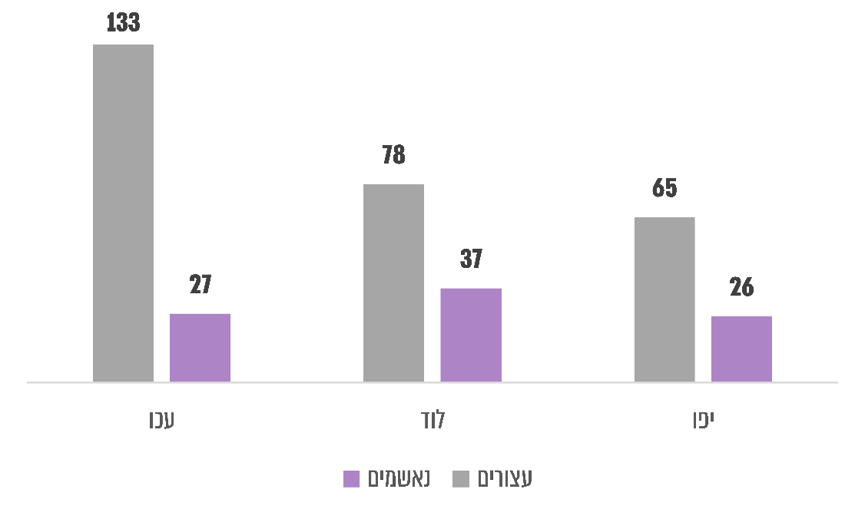
תרשים 17: מספר העצורים ומספר הנאשמים בערים המעורבות עכו, לוד ויפו בעקבות אירועי שומר החומות, דצמבר 2021
על פי נתוני משטרת ישראל והפרקליטות, בעיבוד משרד מבקר המדינה.
מהתרשים עולה כי בעקבות אירועי שומר החומות נעצרו בערים המעורבות עכו, לוד ויפו 276 עצורים. מהם הוגשו כתבי אישום כנגד 90 (33%) חשודים לפי הפירוט הבא: בעכו נעצרו 133 אנשים והוגשו כתבי אישום כנגד 27 (20%); בלוד נעצרו 78 אנשים והוגשו כתבי אישום כנגד 37 (47%); ביפו נעצרו 65 אנשים והוגשו כתבי אישום כנגד 26 (40%).
✰
עולה כי מספר המעצרים שבוצעו ומספר כתבי האישום שהוגשו על רקע אירועי שומר החומות, מועטים באופן יחסי להיקף אירועי האלימות, חומרתם, מאפייניהם ומספר המשתתפים בהפס"ד בערים המעורבות. יובהר כי הגשת כתב אישום מחייבת קיומן של ראיות מספקות לאישום וכי זו "הרגל המסיימת" בתהליך שמטרתו העמדת עבריינים לדין לצורך ענישתם והרתעתם. בזמן האירועים ולאחריהם נעצרו, על פי נתוני חטיבת החקירות, כ-3,200 אנשים, ואילו כתבי אישום הוגשו כנגד 574 חשודים בלבד (18% מכלל העצורים).

המשטרה כתבה בתשובתה כי אין קשר בין מספר העצורים למספר כתבי האישום שהוגשו בסופו של דבר. תיקי חקירה הועברו לרשויות התביעה לאחר איסוף הראיות אולם מורכבות האירועים, ריבוי המעורבים, הקושי בזיהוי חשודים, הקושי באיתור עדים והיעדר תיעוד במרחב הציבורי הקשו על המיצוי החקירתי הנדרש להגשת כתבי אישום, ולא כל מקרה של מעצר הועבר לגורמי התביעה. עוד כתבה המשטרה כי כל תיק שהגיע לטיפול תביעתי טופל בהתאם לקריטריונים מקצועיים משפטיים של מבחני ראיות ומסוכנות הדרושים להצלחה בהליך משפטי, וכי מרבית התיקים באירועי "שומר החומות" הועברו לטיפול הפרקליטות.
בתחקירים שביצעה המשטרה בעקבות אירועי הפס"ד בזמן אירועי שומר החומות, נמצאו בין היתר פערים בנוגע ליכולות התיעוד של המשטרה, ובכלל זה ליכולתה לאסוף ראיות צילומיות (ויזואליות) כנגד חשודים במעורבות באירועי הפרות הסדר. כמו כן תוגברו תחנות משטרה בחוקרים חסרי ניסיון בתחקור אירועי הפרות סדר על רקע לאומני ובחוקרים שאינם דוברי ערבית. בעקבות כלל הגורמים האמורים לא נאספו בעניינם של חשודים רבים די ראיות, עצירים שהשתתפו במהומות שוחררו והתיקים בעניינם נסגרו מבלי שהוגשו כתבי אישום כנגדם בגין השתתפותם בהפס"ד ובמהומות.
כדי שיהיה אפשר להעמיד לדין משתתפים במהומות, ובכך להגביר את יכולת ההרתעה, על המשטרה לפעול לתיקון הפערים בכל הקשור לאיסוף תיעוד המשמש תשתית ראייתית להעמדה לדין של חשודים בהפס"ד המוניות. נוסף על כך, על המשטרה לשפר את יכולותיה בתחום החקירות של אירועי הפרות סדר על רקע לאומני, ובכלל זה שימוש בחוקרים דוברי השפה הערבית.

המשטרה מסרה בתשובתה כי אח"ם הפיק לקחים ופעל לתיקון הליקויים באמצעות מתן הדרכות לחוקרים, שימוש בחוקרים דוברי השפה, איסוף ראיות בזירות הפס"ד כדי שימשו ראיות קבילות בבית המשפט, הקמת מדור פשיעה דיגיטלית והגברת יכולות טכנולוגיות.

השימוש במניע גזעני או ייחוס "מעשה טרור" בכתבי אישום בעקבות אירועי שומר החומות

האלימות באירועי שומר החומות התאפיינה בממד אידיאולוגי, לאומני וגזעני. הדין הישראלי מכיר בהחמרת ענישה במקרים שבהם העבירה נעשית ממניע גזעני או בעבירה שהיא מעשה טרור:
- חוק העונשין, התשל"ז-1977 (להלן - חוק העונשין), קובע עונש חמור במקרה של העמדה לדין בעבירה שבוצעה ממניע של שנאה, מניע של גזענות או עוינות כלפי ציבור, מחמת דת וקבוצה דתית. בהקשר זה קבע בית המשפט כי לצורך הוכחת מניע גזעני, על התביעה להוכיח כי הנאשם תקף אדם ללא התגרות מצידו ורק על בסיס מראהו של אותו אדם וכי לא עולה מהנסיבות או מראיות נוספות כל מניע אחר. הגשת כתבי אישום שבהם מואשם אדם בעבירה ממניע גזעני היא בסמכות הפרקליטות ומחייבת את אישורו של המשנה לפרקליט המדינה (תפקידים מיוחדים).
בתי המשפט עמדו על החומרה היתרה הגלומה בעבירות על רקע אידיאולוגי, לאומני וגזעני, עבירות המביאות להעמקת האיבה בין קבוצות שונות של האוכלוסייה ושיש בהן כדי לערער את סדרי המשטר הדמוקרטי. בהתאם לכך נקבעה בפסיקה מדיניות ענישה מחמירה בעבירות אשר בוצעו ממניע גזעני, ולהשית בהן, ככלל, עונש מאסר בפועל. בתי המשפט קבעו כי במקרים של עבירות שבוצעו ממניע גזעני, נדחים שיקולי ענישה אחרים, ובהם נסיבות אישיות ושיקולי שיקום, מפני שיקול ההגנה על שלומו ועל ביטחונו של הציבור והרתעת עבריינים בכוח מפני ביצוע מעשים דומים.
- חוק המאבק בטרור, התשע"ו-2016 (להלן - חוק המאבק בטרור), מסדיר את הענישה בעבירה שהיא גם מעשה טרור, כך שהעונש - אם יורשע האדם בעבירה ובתנאים שנקבעו בחוק - יוכפל. יש לציין כי החמרת הענישה בהתאם לחוק המאבק בטרור תלויה בנסיבות המחמירות של אירוע הטרור גם אם המעשים לא הובילו לפגיעה בחיי אדם.

בדיון שהתקיים בנובמבר 2017 בראשות המשנה לפרקליט המדינה (תפקידים מיוחדים) ובהשתתפות גורמים מהמשטרה ומשב"כ, סוכם בין היתר כי השימוש בסעיף 37 לחוק המאבק בטרור ייעשה כשמניע הטרור שמאחורי מעשה העבירה הוא המניע היחיד או שרמת המובהקות שלו גבוהה.

בישיבה שהתקיימה בראשות ראש תחום ביטחון ותפקידים מיוחדים בפרקליטות המדינה (להלן - ראש תחום ביטחון) ב-13.5.21 בעקבות אירועי שומר החומות, נקבע כי "במקרים בהם המעשה בו מואשם הנאשם עונה על הגדרת "מעשה טרור" יש לצרף לעבירה בה הוא מואשם את סעיף 37 בחוק המאבק בטרור".

בעקבות הישיבה החליטו המשנה לפרקליט המדינה (עניינים פליליים) וממלא מקום המשנה לפרקליט המדינה (תפקידים מיוחדים) כי יש "לתת משקל לנסיבות הזמן והתקופה וריבוי האירועים" במסגרת ההחלטה האם לעשות שימוש בסעיף 37 בחוק המאבק בטרור. עוד נקבע כי אף שאין צורך באישור גורם מטה לייחוס מעשה טרור בכתב האישום, נוכח החשיבות למדיניות אחידה בפרקליטות, יש להעביר את כל התיקים שבהם מבקשים לייחס מעשה טרור לאישור ראש תחום ביטחון או ממלא מקום המשנה לפרקליט המדינה (תפקידים מיוחדים) לפני הגשת כתב האישום.

להלן בתרשים 18 פילוח מספר הנאשמים שהואשמו בעבירות טרור או ממניע גזעני בערים המעורבות עכו, לוד ויפו:
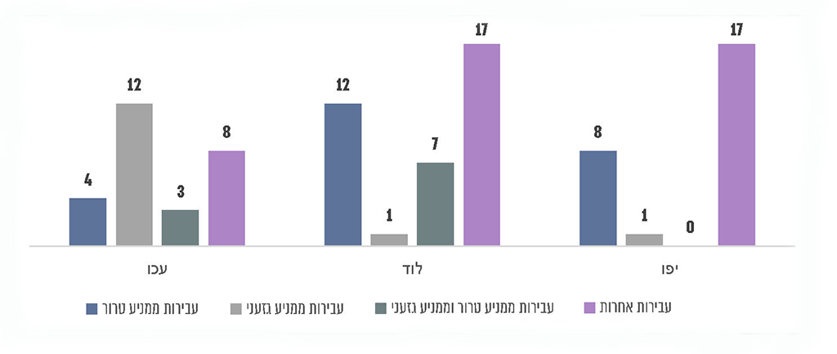
תרשים 18: מספר הנאשמים בעבירות טרור וממניע גזעני בערים המעורבות עכו, לוד ויפו על רקע אירועי שומר החומות, דצמבר 2021
על פי נתוני הפרקליטות, בעיבוד משרד מבקר המדינה.
מהתרשים עולה כי מתוך 90 חשודים שהוגשו כנגדם כתבי אישום על רקע האירועים בערים המעורבות עכו, לוד ויפו, 24 (27%) הועמדו לדין בעבירות טרור; 14 (16%) הועמדו לדין בעבירות ממניע של גזענות; 10 (11%) הועמדו לדין בעבירת טרור עם מניע גזעני. כמעט מחצית מהחשודים (47%) הועמדו לדין בעבירות אחרות (כגון התפרעות, תקיפה, הצתה, עבירות נשק והפרעה לשוטר במילוי תפקידו).
עוד עולה מהנתונים כי בעיר עכו הועמדו לדין 12 (44%) חשודים בעבירות ממניע של גזענות, ובכל אחת מהערים לוד ויפו הועמד לדין רק חשוד אחד בעבירות ממניע של גזענות. בעבירות טרור הועמדו לדין בלוד 12 (32%) חשודים; ביפו 8 (31%); בעכו 4 (15%). בעבירות טרור עם מניע גזעני הועמדו לדין בלוד 7 (19%) חשודים; בעכו 3 (11%) חשודים; ביפו אף לא חשוד אחד.
✰
קיים פער בין קביעת שב"כ שלפיה אירועי האלימות בערים המעורבות התאפיינו בממד לאומני ובהטלת טרור על אוכלוסייה נורמטיבית, לבין שיעור החשודים שהועמדו בסופו של דבר לדין בעקבות האירועים בערים המעורבות לוד ויפו בעבירות ממניע גזעני (3%) או בעבירות טרור עם מניע גזעני (11%).

פרקליטות המדינה כתבה בתשובתה ממאי 2022 כי מספר כתבי האישום שהוגשו משקפים את עבודת הפרקליטות בלבד והיא תוצר של תיקי החקירה שהובאו לפתחה, ואינם שיקוף של כלל התקריות שהתרחשו בארץ בתקופת אירועי שומר החומות או שיקוף של כלל המעורבים שביצעו עבירות. עוד ציינה הפרקליטות כי בהפקת לקחים שהתקיימה בפרקליטות לאחר שומר החומות עלה כי החקירות של גופי החקירה השונים ביחס למניע בחוק המאבק בטרור או תחת "פשע שנאה" לא היו ממצות, ולפיכך התבקשו גופי החקירה השונים, במבט צופה פני עתיד, להקפיד על חקירה ואיסוף ראיות.

עוד נכתב בתשובת הפרקליטות כי ככלל נעשה שימוש בנסיבה מחמירה של פשע שנאה ככל שקיימת תשתית ראייתית מתאימה, ובפועל יוחסו עבירות שכללו "פשע שנאה" נגד כ-145 נאשמים. ניתן לייחס "פשע שנאה" רק בנוגע לעבירות המנויות בחוק, כאשר אין מדובר בעבירה שעונשה הוא יותר מ-10 שנים, ורק אם המניע היה דומיננטי. עבירות רבות בוצעו נגד כוחות הביטחון או כלפי רכוש של המדינה, והיה קושי לקבוע כי המניע למעשה היה מניע גזעני או שהוא נבע מעוינות כלפי ציבור מאחת הקבוצות המנויות בחוק.

בנוגע לייחוס מניע של "מעשה טרור" כתבה הפרקליטות כי מניע זה יוחס לכ-100 נאשמים, וכולם רק בהתאם לתנאים המוגדרים בחוק המאבק בטרור.

המשטרה כתבה בתשובתה כי אין סתירה בין קביעת שב"כ בנוגע למניעים הלאומניים והגזעניים לבין מספר כתבי האישום שהוגשו ממניעים אלו שכן שב"כ הוא גוף מודיעיני-חקירתי. מספר האירועים הגדול והיקפם הקשו על יכולות החקירה אף שלצורך כך הופנו מיטב יחידות החקירה המקצועיות. לגבי יכולת התיעוד, חטיבת החקירות הפיקה לקחים והיא פועלת לתיקונם ובכלל זה מתן כלים טכנולוגיים והקמת מדור פשיעה דיגיטלית. עוד הוסיפה המשטרה בתשובתה כי עבירות בנות אופי לאומני וגזעני הן בסמכות הפרקליטות.
מומלץ כי המשטרה ושב"כ יקפידו על חקירה ואיסוף ראיות בנוגע למניע בחוק המאבק בטרור או תחת "פשע שנאה", והפרקליטות תעשה שימוש בכלים החוקיים המאפשרים מיצוי פעולות האכיפה בתחום "עבירות שנאה" וטרור בתיקים המתאימים. זאת כדי להעביר מסר חד-משמעי של אפס סובלנות כלפי גורמים המטילים אימה וטרור נגד אוכלוסייה נורמטיבית במגזר היהודי והערבי בערים המעורבות.

המשטרה כתבה בתשובתה כי המלצת המבקר מקובלת עליה, וניתנו הנחיות סדורות בנושא פתיחת חקירה ומיצוי חקירתי ב"עבירות שנאה" והסתה לאלימות.

אכיפה משולבת והגשת תביעות אזרחיות כנגד חשודים שהשתתפו בהפרות סדר

אכיפה משולבת היא תחום העוסק באכיפת החוק באמצעות יצירת ממשקי עבודה בין גורמי אכיפה שונים מתחומים שונים. האכיפה המשולבת נעשית בסנכרון ובשיתוף פעולה נגד גורמים עברייניים ותופעות הפוגעות בנכסי המדינה, בסדר הציבורי או בקופה הציבורית. פרקליטויות המחוז והיחידה לאכיפה אזרחית בפרקליטות הן המרכזות את האכיפה המשולבת בשיתוף גורמי אכיפה שונים ובכלל זה המשטרה.

בדוח מבקר המדינה בנושא "פעולות המדינה להבטחת זכויותיה באמצעות אכיפה אזרחית" נכתב כך: "מקרי האלימות שאירעו במהלך מאי 2021 גרמו למדינה להוצאות בגין הפגיעה ברכוש הציבורי, והיא אף צפויה לשלם לנפגעי איבה פיצויים באמצעות רשות המיסים - הקרן לפיצויים". בהקשר זה המליץ מבקר המדינה לפרקליטות לשקול את התועלת ההרתעתית הטמונה בעצם הגשת תביעות אזרחיות מפני עבירה על החוק ולקבוע קריטריונים למיפוי ולבחירה של מקרים שבהם יש לנקוט הליכים אזרחיים ובייחוד כלפי מפגעים באירועי טרור.

חוק מס רכוש וקרן פיצויים, התשכ"א-1961, והתקנות שתוקנו מכוחו מסדירים את אחריות המדינה לפיצוי תושביה בגין נזקים ישירים ועקיפים שנגרמו לרכושם עקב מעשי טרור, ממלחמה או מפעולות איבה. להלן בלוח 25 נתונים שהתקבלו מרשות המיסים בנוגע למספר התיקים שנפתחו ברשות, אומדן הנזקים וסכום הפיצויים ששולמו מקופת המדינה בגין הנזקים שנגרמו באירועי שומר החומות למבנים, לרכבים ובגין "נזק אחר" שנגרם באירועים.

לוח 25: מספר התיקים שנפתחו ברשות המיסים בעקבות אירועי שומר החומות, אומדן הסכומים לתשלום והפיצוי ששולם (באלפי ש"ח)
העיר | מספר התיקים | הנזק למבנים | הנזק לרכבים | נזק אחר | סה"כ | השיעור | הערכת הסכום ששולם (22.2.22) | אומדן הסכומים לתשלום
 |  |  |  |  |  |  | באלפי ש"ח | באלפי ש"ח
עכו | בטיפול | 37 | 8 | 6 | 51 | 38%
 | נסגרו | 46 | 37 | 1 | 84 | 62%
 | סה"כ | 83 | 45 | 7 | 135 | 100% | 16,000 | 22,000
לוד | בטיפול | 18 | 49 | 3 | 70 | 15%
 | נסגרו | 59 | 343 | 9 | 411 | 85%
 | סה"כ | 77 | 392 | 12 | 481 | 100% | 10,000 | 15,000
רמלה | בטיפול | 7 | 21 | 4 | 32 | 13%
 | נסגרו | 33 | 181 | 5 | 219 | 87%
 | סה"כ | 40 | 202 | 9 | 251 | 100% | 4,000 | 6,000
חיפה | בטיפול | 15 | 17 | 5 | 37 | 20%
 | נסגרו | 35 | 108 | 8 | 151 | 80%
 | סה"כ | 50 | 125 | 13 | 188 | 100% | 3,000 | 5,000
טבריה | בטיפול | 0 | 3 | 0 | 3 | 15%
 | נסגרו | 9 | 8 | 0 | 17 | 85%
 | סה"כ | 9 | 11 | 0 | 20 | 100% | 186 | 250
סה"כ |  | 259 | 775 | 41 | 1,075 |  | 33,186 | 48,250
על פי נתוני רשות המיסים, בעיבוד משרד מבקר המדינה.
מהנתונים שהתקבלו מרשות המיסים עולה כי עד פברואר 2022 נפתחו בערים עכו, לוד, רמלה, חיפה וטבריה 1,075 תיקים בגין נזקים שנגרמו לרכוש באירועי שומר החומות. מתוכם טופלו ונסגרו 882 תיקים (82%). האומדן הכספי של הנזקים שנגרמו היה כ-48 מיליון ש"ח ושולמו פיצויים בסכום של כ-33 מיליון ש"ח (כ-70% מהאומדן הכספי של הנזק).

עוד עולה מהנתונים כי מספר התיקים שנפתחו בעיר לוד בגין נזק לרכבים היה הגבוה ביותר, 392 תיקים, וכי בעיר עכו נפתחו 45 תיקים. מספר התיקים שנפתחו בעקבות נזק שנגרם למבנים בעכו היה הגבוה ביותר מכל הערים (83), ובעיר לוד נפתחו 77 תיקים בגין נזק למבנים. סכום הפיצוי ששולם בעיר עכו בגין הנזקים שנגרמו לרכוש היה הגבוה ביותר, כ-16 מיליון ש"ח (כ-50%), ובעיר לוד שולמו פיצויים בסך של כ-10 מיליון ש"ח (כ-30%).

בהקשר זה יש לציין כי להערכת המשטרה באירועי שומר החומות נגרם למדינה נזק בהיקף של
כ-10 מיליון ש"ח בגין פגיעה במבני משטרה ובתכולתם, בכלי רכב, במצלמות ובתשתיות טכנולוגיות.

בעקבות אירועי שומר החומות, ובתיאום עם החטיבה האזרחית בפרקליטות, הורה מדור אכיפה כלכלית באח"ם לקציני החקירות לאתר תיקים שהוגשו בהם כתבי אישום ושיש בהם פוטנציאל לתביעה אזרחית, ולהעביר אותם בצורה מרוכזת לבחינה בפרקליטות.

היחידה לאכיפה אזרחית בפרקליטות המדינה כתבה בתשובתה ממאי 2022 (להלן - תשובת היחידה לאכיפה אזרחית) כי נתוני הנזק המוצגים של המשטרה אינם עולים בקנה אחד עם הנתונים שהועברו אל היחידה מהמשטרה, ולא ברור אם אותרו המזיקים במקרים אלו ואם הוגשו כתבי אישום.
על המשטרה והיחידה לאכיפה אזרחית בפרקליטות לבחון במשותף את הנתונים בנוגע להיקף הנזק שנגרם לרכוש המשטרתי ואת האפשרות לפתוח בהליכים אזרחיים במקרים המתאימים נגד המזיקים שאותרו.

בחודשים מאי עד יוני 2021 העבירה המשטרה ליחידה לאכיפה אזרחית בפרקליטות 224 כתבי אישום לבחינת היתכנות להגשת תביעות אזרחיות. באוגוסט 2021 קיבלה היחידה עוד 37 כתבי אישום שהגישה פרקליטות מחוז תל אביב (פלילי).

היחידה לאכיפה אזרחית מסרה לצוות הביקורת כי במהלך האירועים ולאחריהם היא פנתה לרשות המיסים - מס רכוש, המוסד לביטוח לאומי - אגף נפגעי איבה ולמשרד הביטחון כדי למפות את נזקי הגוף והרכוש שנגרמו כתוצאה מהאירועים. המידע שהתקבל הוצלב מול הנתונים העולים מכתבי האישום שהוגשו במטרה לנקוט בהליכים אזרחיים כלפי המזיקים שאותרו. בהתאם לנתונים שבידה, נכון לינואר 2022 היקף הנזק שניתן לתבוע בהליך אזרחי מכ-55 מעורבים בשל נזקי רכוש שגרמו לאזרחים במסגרת אירועי שומר החומות הסתכם ב-4,429,594 ש"ח. עוד נמסר כי כ-35 אזרחים הוכרו על ידי המוסד לביטוח לאומי כנפגעי פעולות איבה אולם נתוני הנזק בעניינם של אותם נפגעים טרם גובשו באופן סופי. ב-12 מקרים של נפגעי גוף בגין פעולות איבה הוגשו כתבי אישום. עוד ציינה היחידה כי טיוטות תביעה מוכנות בימים אלה אך הגשת תביעות אזרחיות תלויות במשתנים נוספים ובכלל זה גיבוש שומות הנזק של הנפגעים באירועי האלימות (נזקי גוף ונזקי רכוש) והתקדמות ההליכים הפליליים שעלולים להשפיע על ההחלטה בדבר הגשת תביעה אזרחית ועיתויה.
הביקורת העלתה כי באירועי שומר החומות - נגרמו נזקים כבדים בגוף וברכוש המוערכים בעשרות מיליוני ש"ח, בכ-880 מקרים שולמו לנפגעים מקופת המדינה פיצויים בסכום של כ-33 מיליון ש"ח והוגשו בעקבותיהם כתבי אישום כנגד 574 מעורבים. אולם במרבית המקרים זהות המזיק אינה ידועה או שלא ניתן לקשור בקשר סיבתי בין המעורב שנטל חלק במהומות ובין נזקים מסוימים שנגרמו. לעמדת היחידה לאכיפה אזרחית, במועד סיום הביקורת היקף הנזק שניתן לתבוע בהליך אזרחי מכ-55 מעורבים בשל נזקים שגרמו עומד על סך של כ-4.5 מיליון ש"ח. עד למועד סיום הביקורת עדיין לא הוגשו תביעות אזרחיות לפיצוי בגין הנזקים שנגרמו לרכוש המדינה ולהשבת כספי פיצויים ששולמו לנפגעים.

היחידה לאכיפה אזרחית כתבה בתשובתה כי העדיפות היא להליך המשפטי הפלילי. היחידה פועלת להגשת תביעות אזרחיות נגררות או רגילות בתוך 90 ימים לאחר שפסק הדין הפלילי יהא חלוט, בכפוף לאילוצים המשפטיים ובאין מניעה עניינית אחרת לפתיחה בהליך האזרחי. לעניין שאלת העיתוי של הגשת תביעה אזרחית נכתב בתשובה כי ניהול הליך אזרחי אינו מותנה רק בהכנת כתבי התביעה אלא גם ביכולת להגישם בלי לשבש הליכי משפט ולזהם עדויות בהליכים הפליליים שטרם הסתיימו. עוד כתבה היחידה בתשובתה כי למדינה אין אפשרות להגיש תביעות אזרחיות בנוגע לסכום הפיצוי הנזכר של 33 מיליון ש"ח כיוון שלא בכל המקרים ידועה זהות המזיקים שאותם ניתן לתבוע או שלא ניתן להוכיח קשר סיבתי מובהק בין מעשיו של המזיק והנזק שנגרם.

עוד ציינה היחידה לאכיפה אזרחית כי נוכח האירועים החריגים בחומרתם והיקפם, זו הפעם הראשונה שהפרקליטות נוקטת פעולות איסוף נתונים וארגון יזומות במטרה לבוא חשבון עם המשתתפים במהומות שפגעו באזרחי המדינה, ברכושם וברכוש הציבורי.
מומלץ כי הפרקליטות תגבש מדיניות מרתיעה ותנקוט הליכים אזרחיים - בייחוד כלפי מפגעים באירועי טרור ובעבירות שבוצעו ממניע שנאה וגזענות - תקדם את הפעולות הדרושות למיצוי הבירור בנוגע לאותם תיקים ותקבל החלטה באשר לאפשרות של הגשת תביעות אזרחיות בהם.

היחידה לאכיפה אזרחית כתבה בתשובתה כי בהתאם למדיניות שגובשה בפרקליטות והנחיית המשנה לפרקליט המדינה בנושא בוחנת הפרקליטות בעת שגרה את האפשרות להגשת תביעות אזרחיות בהתאם לפרמטרים שנקבעו בהנחיה. הפרקליטות פועלת לעדכן את ההנחיה בהתאם להמלצת מבקר המדינה בדוח השנתי בנושא אכיפה אזרחית. עוד ציינה היחידה כי היא פועלת גם למיפוי תיקי חקירה שנסגרו בעילת חוסר ראיות ושלא הוגשו בהם כתבי אישום במטרה לאתר בהם נתונים שיוכלו לשמש בהגשת תביעות אזרחיות.
לשם הגברת ההרתעה כלפי המפגעים מומלץ כי היחידה לאכיפה אזרחית תשקול הגשת תביעות אזרחיות גם באותם מקרים שבהם זהות המזיקים ידועה וניתן לקשור בקשר סיבתי בינם לבין הנזקים שנגרמו, אולם מסיבות משפטיות ואחרות החליטה הפרקליטות שלא לנהל נגדם הליך פלילי או שהנאשם זוכה בהליך הפלילי.

סיכום
בחודש מאי 2021, בזמן מבצע שומר החומות, התרחשו ברחבי ישראל תקריות אלימות והפרות סדר חמורות בעוצמות גבוהות ובהיקפים נרחבים. אירועים אלו המחישו לכול את אתגרי השמירה על הביטחון האישי והבטחת הסדר הציבורי בערים המעורבות וחידדו את הצורך לבחון את היבטי השיטור ואכיפת החוק ביישובים אלו.
בחינה של האירועים מלמדת על ליקויים משמעותיים שנפלו בפעילות המשטרה לקראת אירועי שומר החומות ובמהלכם; בהיערכותה ובמוכנותה לאירועי הפרות סדר רב-זירתיים בכלל ובערים המעורבות בפרט. התגלו פערים בחלוקת האחריות בין המשטרה לשב"כ בנוגע למודיעין בתחום הסדר הציבורי ובממשקים שבין הארגונים בתחום זה, אשר תרמו לפערים המודיעיניים המשמעותיים שבאו לידי ביטוי בהתמודדות עם אירועי שומר החומות. פערים עלו גם בהיערכות המשטרה ובאופן עמידתה בפועל באתגרי השיטור ואכיפת החוק בערים מעורבות בעת שגרה.
ליקויים ופערים אלו מקשים מטבע הדברים על המאבק בפשיעה ועל שמירת הסדר הציבורי בעתות שגרה, ויש בהם מעין קיבוע של נקודת פתיחה שלילית להתמודדות עם אירועי הפרות סדר עתידיים, אם יתרחשו. משום כך, מחייבים הם חשיבה יסודית ומעמיקה בתחומי בניין הכוח והפעלתו, במערכת הביטחון בכלל ובמשטרת ישראל בפרט.
בתשובתה ציינה המשטרה שורה של גורמים ונסיבות אשר הקשו על פעילותה ופגעו במוכנותה להתמודדות עם הפרות סדר כפי שהתרחשו באירועי שומר החומות ובהם: היקף הפשיעה בחברה הערבית ומאפייניה; כלים וסמכויות חקיקה שחסרים בהתמודדות עם פשיעה זו; ריבוי המשימות המוטל על המשטרה; נטל ההתמודדות עם אתגרי הקורונה; הפגיעה בבניין הכוח של המשטרה בשל אילוצי תקופת הקורונה; היעדר מפכ"ל קבוע משך תקופה של כשנתיים עד חודשים ספורים לפני פרוץ האירועים; והתנהלות ללא תקציב מדינה.
ממצאי ביקורת זו ומכלול הנסיבות שבהן פועלת המשטרה יחייבו את ראש הממשלה והשר לביטחון פנים ובאמצעותם את ממשלת ישראל, את המשטרה, את שב"כ ואת מערכת הביטחון כולה לתת את הדעת לשורה של סוגיות מרכזיות, כלהלן:
יכולת המשטרה להתמודד עם מערכה רב-זירתית מורכבת: משטרת ישראל נדרשת להיערך להתמודדות עם תרחישי ייחוס שונים. אירועי שומר החומות הציפו את שאלת יכולתה של המשטרה לתת מענה לאירועים רב-זירתיים מורכבים בכלל, וכאשר אלו מתרחשים בהיקפים ובעוצמות גבוהות בפרט. כך למשל התמודדות עם כמה זירות שיתפתחו בעת ובעונה אחת בערים מעורבות, בקרב הפזורה הבדואית, ביישובים ערביים, בשטחי עוטף עזה, במזרח ירושלים ובהר הבית, וכל זאת במהלך אירוע מלחמתי עם אויב חיצוני. בתשובתה ציינה המשטרה כי חשיבות המוכנות המבצעית עומדת בסדר עדיפות ארגוני ובהתאם לכך המיקוד בתקציבים, בהדרכות, בתרגול וביישום לקחים. מתשובת המשטרה עולה כי בהתאם ללקחים שהופקו מאירועי שומר החומות גובשו תוכניות, ננקטו פעולות ונבחנים צעדים נוספים לסגירת פערים והתעצמות, ומתקיים תהליך למידה ארגונית. היבטים פרטניים של פעולות שנקטה המשטרה צוינו בדוח זה לעיל. מורכבות האתגרים, חשיבות המשימות ומכלול הממצאים שנסקרו בדוח זה מלמדים כי נדרשת בחינה יסודית של סוגיה זו והיא מחייבת בין היתר מיפוי של תוכניות, פקודות, אמצעים וסדרי כוחות ובדיקת התאמתם להתמודדות עם האתגרים הגלומים בתרחישי הייחוס הרלוונטיים. אם תוצאות בחינה זו ילמדו כי המשטרה אינה ערוכה להתמודדות עם האתגרים האמורים, על הממשלה לקבל החלטות מושכלות, על בסיס הערכות מצב ונתוני אמת, בכל הנוגע לבניין הכוח להתמודדות עם אתגרי ביטחון הפנים בכלל, ובפרט עם אירועים רב-זירתיים מורכבים של הפרת הסדר הציבורי.
מודיעין: ההתמודדות עם אתגרי ביטחון הפנים בכלל ועם אירועי הפרת הסדר הציבורי בפרט מחייבת, בראש ובראשונה, הפקת מודיעין רלוונטי ואיכותי. אך בכך לא די. כדי שהמודיעין יהיה אפקטיבי הוא חייב לחלחל לדרגי השטח. בהקשר זה נדרשת עבודה שיטתית - בתוך מערך המודיעין המשטרתי, בממשקיו עם מערך המבצעים ובממשקים בין המשטרה לגופים אחרים - כדי להבטיח זרימה של המודיעין לכלל הצרכנים הרלוונטיים.
מילואים: אירועי שומר החומות שיקפו חולשה ניכרת והיערכות חסרה של מערך המילואים של משמר הגבול. אם יש כוונה להסתמך במישור המבצעי על מערך זה בהתמודדות עם אתגרי ביטחון הפנים, נדרשת עבודה משמעותית לבניין הכוח שלו במכלול תחומים, לרבות תוכניות ופקודות, סד"כ, הכשרות, אימונים ולוגיסטיקה.
ממשקים בין-ארגוניים: ברמה המערכתית הממשקים בין גופי הביטחון השונים בכל הנוגע להתמודדות עם אתגרי ביטחון הפנים אינם סדורים, תפקודם אינו מיטבי והם אינם מביאים למיצוי מיטבי של יכולות הארגונים. הדבר בולט במיוחד בממשק שבין המשטרה לבין שב"כ בסוגיית המודיעין הנוגע לאירועי הפרה של הסדר הציבורי על רקע לאומני. אך מעבר לכך, נראה שנדרשת בחינה כוללת של סמכויות הגופים השונים, האמצעים, הציוד והסד"כ שעומדים לרשות כל אחד מהם; חלוקת האחריות ביניהם; קביעת נוהלי עבודה; ובניית מנגנונים לשיתופי פעולה, שיבטיחו פעילות מושכלת ומתואמת בהתמודדות עם אתגרי ביטחון הפנים.
מודל הפעלה המבוסס על תגבורים: הביקורת העלתה כי במסגרת ההתמודדות עם אתגרי השיטור ואכיפת החוק בכלל ובערים מעורבות בפרט נעשה שימוש נרחב במודל של תגבורים, כמענה לפערים ביכולות יחידות מקומיות להתמודד עם אירועים שונים. כך למשל בהקמת מפקדות משימתיות. מודל של תגבורים יכול לשמש מענה רלוונטי באופן זמני ובנסיבות ייחודיות, ולא מענה מרכזי ועמוד שדרה לטווח ארוך. הזדקקות חוזרת ונשנית לתגבורים מעלה את השאלה אם היכולות המוקצות ליחידות הרלוונטיות (תקן כוח האדם, הסד"כ, האמצעים והציוד) עומדות בהלימה לאתגרים הניצבים בפניהן, וכן את הצורך בבחינת האפשרות להציב כוח קבוע בעל יכולות מוגברות באותם מקומות שבהם נעשה שימוש תדיר במודל התגבורים.
התמודדות מיטבית עם אתגרי אכיפת החוק בעת שגרה, יש בה כדי לסייע במניעת התפרצות תקריות אלימות, ולמצער בצמצום היקפן ועוצמתן; והיערכות מתאימה לאירועי חירום יש בה כדי לאפשר התמודדות אפקטיבית עימם, אם יתפרצו. לפיכך, מומלץ כי המשטרה ושב"כ יפעלו לטייב את פעילותם בערים מעורבות בעת שגרה; ולהגביר את היערכותם לאירועי קיצון, בהתאם לאיומי הייחוס ולתרחישי הייחוס. כן מומלץ כי המשטרה והפרקליטות יפעלו למיצוי הליכי העמדה לדין של המעורבים באירועי הפרה של הסדר הציבורי על רקע גזעני או לאומני.
הדברים מקבלים משנה תוקף נוכח הערכת גורמים מוסמכים כי יש חשש, שסבירות התממשותו גבוהה, להתלקחות מחודשת של תקריות אלימות בערים מעורבות. לפי הערכה זו אירועי שומר החומות אינם בגדר אירוע חולף, המתיחות בין האוכלוסיות לא התפוגגה והבעירה בשטח עלולה להתחדש.
יובהר כי הליקויים והפערים המשמעותיים שעלו בביקורת זו אין בהם כדי להפחית מההערכה למסירות שוטרי משטרת ישראל ומפקדיה, הלוחמים והמפקדים במשמר הגבול ואנשי שירות הביטחון הכללי, הפועלים בתנאים לא פשוטים, תוך נטילת סיכונים והקרבה עצמית, לשמירה על ביטחון הנפש והרכוש ולאכיפת החוק. בהקשר זה די אם נזכיר חלק מהאתגרים שעימם מתמודדת המשטרה בשנתיים האחרונות, מלבד אירועי שומר החומות, ובכללם אתגרים הנוגעים למגפת הקורונה; אסון מירון; המאבק בארגוני פשיעה; היבטי משילות בנגב; פשיעה במגזר הערבי; תקריות במזרח ירושלים ובהר הבית. צבר אירועים זה מחדד את הצורך לבחון אם ניתנים למשטרה כלים ראויים לנוכח האתגרים שהיא נדרשת להתמודד עימם, וכן את החיוניות שבמיצוי יכולותיה הקיימות לטיוב פעילותה.

24 (27%) חשודים הועמדו לדין בגין עבירות טרור; 14 (16%) הועמדו לדין בגין עבירות ממניע של גזענות; 10 (11%) הועמדו לדין בגין עבירת טרור עם מניע גזעני.
יסמ"ג הן יחידות סיור של משמר הגבול, וייעודן לשמש כוח אורגני למילוי משימות מבצעיות ייחודיות וייעודיות שונות, בעת שגרה ובעת חירום, בעיקר בתרחישי טרור והפרות סדר.
שירות חובה במשטרה. שיבוץ חיילים בשירות חובה, במערכים שעליהם מופקדת משטרת ישראל.
שהתקבלה לאחר אימוץ מסקנות ועדת אור - ועדת החקירה הממלכתית לבירור ההתנגשויות בין כוחות הביטחון לבין אזרחים ישראלים באוקטובר 2000.
פקודת המשטרה [נוסח חדש], תשל"א-1971, סעיף 3.
החלטה ב/5 של ועדת השרים לענייני ביטחון משנת 1974; החלטה בפ/3 של ועדת השרים לביטחון פנים, 2.8.78; החלטה ב/137 של ועדת השרים לענייני ביטחון, 19.6.79. ראו דוח הוועדה הציבורית לחוק משטרה חדש מיוני 1999, בראשות עו"ד חיים צדוק ז"ל (להלן - ועדת צדוק).
ועדת החקירה הממלכתית לבירור ההתנגשויות בין כוחות הביטחון לבין אזרחים ישראלים באוקטובר 2000 - דין וחשבון, 2003, ירושלים (להלן - דוח ועדת אור), שער שישי, פסקה 9.
כך על פי החלטת ממשלה ב/137, שבה נקבעה סמכות מקבילה בעניין גם מכח החלטה משותפת של ראש הממשלה, שר הביטחון ושר הפנים.
כך על פי החלטה בפ/3 האמורה, שקדמה כאמור להחלטה ב/137, ושבה נקבע כי העברת האחריות מתבצעת ביוזמת שר הביטחון או ביוזמת המשטרה. על פי החלטה זו, במקרה בו יקבע הרמטכ"ל כי נוצר מצב חירום המחייב את העברת ביטחון הפנים מידי המשטרה לידי הצבא, יהיה שר הביטחון מוסמך - באישור ראש הממשלה, או בהיעדר יכולת לקבל את אישור ראש הממשלה גם בלעדיו - להורות לרמטכ"ל ליטול את האחריות ואת הסמכויות לביטחון הפנים בכל תחומי המדינה או בגזרה מסוימת, והוראה זו תחייב את המשטרה. על הרמטכ"ל ליטול את האחריות לביטחון הפנים גם על פי פניית המשטרה במקרה של מצב חירום. ראו דוּח ועדת צדוק, עמ' 37.
ריבוי החלטות הממשלה בתחום זה יצר מצב של חוסר בהירות. בדוּח ועדת צדוק הומלץ לקבוע במפורש כי האחריות לביטחון הפנים מוטלת על המשטרה בכל רחבי המדינה, לרבות מעברי הגבול (אך למעט החופים והמים הטריטוריאליים, שבהם האחריות משותפת לצה"ל ולמשטרה). הוועדה סברה כי יש להגדיר בחוק במדויק את תפקידיהם של צה"ל ושל שירות הביטחון הכללי בתחום זה, ולקבוע באופן שיורי כי האחריות בשאר התחומים הקשורים לביטחון הפנים מצויה בידי המשטרה בעת רגיעה, וניתנת להעברה לידי הצבא בשעת חירום.
המרחב מסייע למחוז בתכנון מבצעי, בפיקוד על פעילות מבצעית, בהדרכה ובבקרה על רמות הכשירות והכוננות של התחנות שבתחומו ובהפעלת יחידות ייעודיות מרחביות.
הקביעה המשטרתית העדכנית היא כי תחנת משטרה שבשטח אחריותה אוכלוסייה ערבית בשיעור של 21% עד 75% (לא כולל) מכלל האוכלוסייה תוגדר תחנה מעורבת, בשונה מההגדרה הקודמת שדיברה על 30% עד 80%. תחנת משטרה שבשטח אחריותה אוכלוסייה ערבית בשיעור של 75% ומעלה מכלל האוכלוסייה תוגדר תחנה ערבית, בשונה מההגדרה הקודמת, של 80% ומעלה.
משטרת ישראל, השנתון הסטטיסטי 2020, מאי 2021.
שח"ם - שירות חובה במשטרה. שיבוץ חיילים בשירות חובה, במערכים שעליהם מופקדת משטרת ישראל. במשטרת ישראל משרתים כיום כ-1,100 שוטרי שח"ם.
התייחסות להגדרת ערים מעורבות תופיע להלן בפרק שעניינו שיטור בערים מעורבות.
מבצע שומר החומות החל ביום ירושלים, 10.5.21, במערכה צבאית שבה תקף צה"ל את ארגוני הטרור ברצועת עזה בעקבות ירי רקטות בהיקף רחב שביצע חמאס. בזמן המבצע שוגרו אלפי רקטות לעבר ערי ישראל. בד בבד עם המערכה ברצועת עזה, אירעו התפרעויות אלימות בערים מעורבות בישראל. המבצע הסתיים לאחר 11 ימים.
סדר ציבורי הוא האופן השגרתי והחוקי של התנהלות החיים במדינה. קיומו מבטיח את יכולת הפרט, הציבור והמדינה לקיים אורח חיים מלא ולשמר את זכויות היסוד והערכים חברתיים של הפרט, החברה והמדינה. אסיפות, תהלוכות ומשמרות מחאה) הפגנות (הן כלי מרכזי וחשוב להבעת דעות הציבור במדינת ישראל כמדינה דמוקרטית. עם זאת, בהפגנות - מעצם מהותן ואופיין - קיים הפוטנציאל לעורר חיכוך ולהוביל לעבירות על החוק, להתנהגות אלימה, לפגיעה ברכוש ובשלום הציבור ולפגיעה בלתי סבירה בזכויות אחרות של כלל הציבור. בכך הן מהוות פוטנציאל להפרת הסדר הציבורי.
באוקטובר 2000 התרחשו אירועים קשים של הפרות סדר, ובכללן הפגנות אלימות, מהומות, והתנגשויות בין אזרחים מהמגזר הערבי לבין כוחות משטרה (להלן - אירועי אוקטובר 2000). ראו להלן הפרק שעניינו אירועי אוקטובר 2000, ועדות אור ולפיד והחלטת ממשלה 2040.
דוח ועדת אור, שער ראשון, פסקה 176.
בקרות פנימיות של משטרת ישראל החלו להתבצע עוד במהלך האירועים בביקורת מלווה בעניין פעילות המפקדות המשימתיות שהוקמו בעכו, בוואדי ערה ובלוד. הביקורת הורחבה ליחידות נוספות שעסקו בהתמודדות עם הפרות סדר ובכללן מרחב יפתח שבמחוז תל אביב; ותחנות שלם בירושלים, רמלה, ערד, עיירות, רהט, שפרעם, טמרה, כנא ומשגב. במסגרת ביקורות אלו הועברו, בין היתר, המלצות להשלמת פערי ציוד מבצעי ואמצעי מיגון.
מגרעין אומץ עכו; מהגרעין התורני לוד; מישיבת שירת משה ומהגרעין התורני יפו.
עמותת יוזמות אברהם היא, על פי הגדרתה, "ארגון יהודי-ערבי לשינוי חברתי ולקידום שילוב ושוויון בין יהודים וערבים בישראל, למען חברה משגשגת, בטוחה וצודקת". ראו נ. עלי, ר. לוין-חן וע. נג'מי-יוסף, יוזמות אברהם ומוסד שמואל נאמן למחקר מדיניות לאומי, סקר הביטחון האישי בערים מעורבות 2020 (להלן: סקר הביטחון האישי), עמ' 3.
נ' חדד-חאג' יחיא, ע' ירון , ב' פרג'ון, המכון הישראלי לדמוקרטיה, "ערים מעורבות אבל נפרדות", 7.6.21.
ר' סטריאר, ה' אבו ריא, המרכז הבינתחומי לחקר העוני והדרה חברתית, אוניברסיטת חיפה, "הלשכה כמרחב משותף: על תפקידם של שירותי רווחה ציבוריים בערים מעורבות", ינואר 2019, עמ' 8.
כגון ניו-יורק, לונדון או פריז.
עם הערים הבולטות בקבוצה זו נמנות בלפסט, שבצפון אירלנד (בה מתגוררים קתולים ופרוטסטנטים), ברצלונה שבספרד (בה מתגוררים קטלונים וספרדים) וקוויבק שבקנדה (בה מתגוררים קנדים ממוצא צרפתי וקנדים ממוצא אנגלוסקסי).
אתר המרשתת של הלשכה המרכזית לסטטיסטיקה, מילון מונחים: יישוב מעורב.
מרכז המחקר והמידע של הכנסת, "ערבים בערים מעורבות: מבט על", סקירה מ-27.5.21, עמ' 4 (להלן - סקירת מ.מ.מ).
על פי נתוני הלמ"ס (בהודעה לתקשורת מ-12.4.21), בישראל חיים כ-9.3 מיליון נפש: כ-6.9 מיליון יהודים (כ-74% מכלל האוכלוסייה); כ-1.97 מיליון ערבים (כ-21% מכלל האוכלוסייה); כ-470,000 אחרים (כ-5%).
עיבוד נתוני הלמ"ס: אוכלוסייה ביישובים מעורבים לפי קבוצת אוכלוסייה, סוף 2020.
עודד רון ונסרין חדד חאג'-יחיא, המכון הישראלי לדמוקרטיה, "מעורבים אך לא שווים", פרלמנט, גליון 82, 14.10.18.
נ. יוזגוף-אורבך, ערים מתערבבות בישראל, קשת-כתב עת למדעי הרוח והחברה, 3, 125, 131.
הלשכה המרכזית לסטטיסטיקה מדרגת את הרשויות המקומיות בסולם של 10 דרגות (אשכולות) לפי המצב החברתי-כלכלי של אוכלוסיותיהן. אשכול 10 הוא הגבוה ביותר.
נתונים הנוגעים לפשיעה בחברה הערבית נסקרו בדוח מבקר המדינה "התמודדות משטרת ישראל עם החזקת אמצעי לחימה לא חוקיים ואירועי ירי ביישובי החברה הערבית וביישובים מעורבים" (2018); ובדוח מעקב שפורסם על הדוח האמור, מבקר המדינה דוח שנתי 71ג, תשפ"א-2021, עמ' 341.
סקירת מ.מ.מ, עמ' 13 - 15.
נתונים אלו, המצוינים בסקירת מ.מ.מ, מבוססים על מידע הנוגע לגופות של קורבנות ירי בין השנים 2017 - 2020, שהועבר למרכז המחקר והמידע של הכנסת מהמרכז הלאומי לרפואה משפטית.
ר. לוין-חן וע. נג'מי-יוסף, יוזמות אברהם ומוסד שמואל נאמן למחקר מדיניות לאומי, סקר הבטחון האישי בערים המעורבות 2020, יולי 2021, עמ' 7.
נתונים אלו, המצוינים בסקירת מ.מ.מ, מבוססים על עיבוד שבוצע בלמ"ס לבקשת מרכז המחקר והמידע של הכנסת.
התייחסות תמציתית בעניינם תובא להלן בפרק העוסק במודיעין בתחום הסדר הציבורי - הממשק בין המשטרה לשב"כ.
חוק יסוד: ישראל מדינת הלאום של העם היהודי.
יוזמות אברהם, סקר עמדות תושבי הערים המעורבות בישראל - סיכום ממצאים, נובמבר 2019.
מבקר המדינה, דוח שנתי 63ג (2012), "מקומה ותפקודה של התחנה במשטרה", תקציר ומבוא לדוח הביקורת.
במועד שינוי התמהיל נוספו שתי תחנות משטרה חדשות.
לפירוט בעניין פעילות מפקדות משימתיות בהקשר של התמודדות עם אירועי חירום ראו להלן בפרק שעניינו בהפעלת מפקדות משימתיות.
כוח משימה הוא תגבור צוותי יס"ם (יחידות סיור של המשטרה) או מג"ב הפועל תחת פיקוד מפקד תחנת המשטרה המקומית.
בפברואר 2022 השיב אגף מבצעים במרחב אשר לבקשת נתונים על הפעלת מפקדות משימתיות בתחנת עכו, כי בשל חילופים פרסונליים לא ניתן לאתר נתונים על כך. כמו כן נכתב כי בעיר עכו מופעל דרך קבע כוח יסמ"ג (יחידות סיור של משמר הגבול) בעיר העתיקה וכי הוא משתף פעולה עם הכוחות המובילים של התחנה.
נתונים הנוגעים לפעילות מפקדות משימתיות בתקופת אירועי שומר החומות מצוינים בפרקים הרלוונטיים להלן.
הנתונים נוגעים לסיפוח או להעברה זמנית של כוח אדם לתקופה ממושכת העולה על 14 ימים.
מבקר המדינה, דוח שנתי 60ב (2012), "שירות חיילי חובה מחוץ ליחידות צה"ל", עמ' 123.
כל מחזור לימוד הוא של ארבעה חודשים בתנאי פנימייה באולפן לומדים עד 21 חניכים בכל מחזור, וההכשרה כוללת לימוד ערבית מדוברת; שפה לצורכי המקצוע המשטרתי; לימודי תרבות; מנהגים ודת.
יומינטי - מודיעין אנוש; סיגינטי- מודיעין אותות. ראו גם להלן הפרק שעניינו מודיעין גלוי וניטור רשתי.
היקף התקציב שהוקצה לתכנון החדש עומד על 3 מיליון ש"ח.
במסגרת הערכת תוחלת הסיכון נבחנים כלל האיומים ומתבצע שקלול של מידת הסבירות ומידת הנזק של כל אחד מהם.
שני המעגלים האחרים מתמקדים בגבולות המדינה ובגדר ההפרדה / קו התפר.
כאשר בהנחות היסוד לתרחישי הייחוס מדובר על אירועי הפס"ד שיכולים להימשך מימים אחדים ועד חודשים.
דוח ועדת אור, שער חמישי, פסקה 124.
תוכנית מגירה מבצעית ארצית – "שעת מבחן" - היערכות מ"י להפס"ד במגזר הערבי, מעודכנת ליום 6.3.18. יצוין כי ביולי 2021 בעקבות אירועי שומר החומות עודכנה תוכנית "שעת מבחן".
משחק מלחמה הוא תרגול ברמת סגל פיקוד בכיר. מגדירים תרחיש אירוע ודנים בו סביב שולחן מטה. ראו דוח מבקר המדינה, "היערכות המשרד לביטחון הפנים ומשטרת ישראל לעתות חירום ותפקודם בעת מלחמת לבנון השנייה" (2007), עמ' 100.
סד"כ - סדר הכוחות של המשטרה, כלל הכוחות העומדים לטובת הפעילות המשטרתית, בכוח אדם ובאמצעים.
ברקע הדברים ציינה המשטרה בתשובתה כי גודל המשטרה והיקף משאביה אינם עומדים בהלימה להיקף המשימות הניצבות בפניה נוכח האחריות המוטלת עליה להתמודדות עם אתגרי ביטחון הפנים במדינה; כי במשך תקופה של שנתיים עד חודשים ספורים קודם לאירועי שומר החומות, התנהלה המשטרה, מסיבות שאינן תלויות בה, ללא מפכ"ל קבוע, ללא תקציב סדור וללא אפשרות של ממש לעסוק בבניין הכוח; כי בחמש השנים האחרונות קצב גידול האוכלוסייה בחברה הערבית (שחלק ניכר ממאמצי המשטרה בשנים האחרונות ממוקד בצמצום הפשיעה בה) היה 2% בשנה, אך משאבי המשטרה והיקף כוח האדם שלה לא גדלו בהתאמה; כי מאפייני הפשיעה בחברה הערבית מחייבים שימוש בכלים ובסמכויות שחלקם לא מצויים כיום בידי המשטרה. המשטרה מבקשת זה שנים לקדם שורה של תיקוני חקיקה, אך מאמצים אלו לא צלחו והמשטרה נותרה חסרה ביכולת להשתמש בכלים האמורים, דבר שפוגע ישירות ביכולתה להתמודד עם הפשיעה במגזר הערבי, בדגש על חקיקה הנוגעת לסמכויות לחיפוש ולהתמודדות עם תופעת ההחזקה של אמצעי לחימה. חומרת אירועי שומר החומות נבעה בין היתר מזמינות של אמצעי לחימה בלתי חוקיים.
יחידת ההיסטוריה והמחקר של מג"ב, מבצע שומר החומות, היערכותו ופעילותו המבצעית של מג"ב לקראת המבצע ובמהלכו, מהדורה שנייה, ינואר 2022, עמ' 36.
פירוט בנושא יובא להלן בפרק שעניינו מעצרים והעמדה לדין בעקבות אירועי שומר החומות.
לא הוגש כתב אישום בנושא ואין מסקנות ברורות בשאלה מי ירה.
נכון למועד כתיבת הדברים טרם ניתן פסק דין חלוט בעניין זה.
הוראת משטרה מס' 02.04.14 בעניין "חטיבת המודיעין- ייעוד ותפקידים", סעיף 1; חטיבת המודיעין-מחלקת תיאום מבצעי משולב.
הוראת משטרה מס' 02.04.14 בעניין "חטיבת המודיעין- ייעוד ותפקידים", סעיף 2.
צי"ח - ציון ידיעה חיונית. עניינו בקביעת נושאי התעניינות ומשימות איסוף על פי הדרוש לגוף מודיעני בזמן נתון.
מפקד מחוז מרכז הסתפק באמירה, כי המחוז יערך על פי ההתפתחויות; מפקד מחוז תל אביב ציין כי אין אינדיקציה להשפעה בגזרה למעט מחאה בכיכר השעון; מפקד מחוז חוף התייחס למחאה בפאחם, לאוטובוסים לירושלים ולמחאות נוספות במחוז.
תמנ"צ- תמונת מצב.
החלטה 2040 של הממשלה מ-13.6.04 בנושא "הממשק בין משטרת ישראל לבין שירות הביטחון הכללי - הסדרת תחומי האחריות בין גופים אלה בנושא המודיעין בכל הקשור להפרות סדר" (להלן - החלטת ממשלה 2040 או החלטה 2040).
זאת, בהלימה לחלוקת תחומי אחריות והסדרת נוהל עבודה בין המשטרה לשב"כ, כמפורט בפרק שעניינו הממשק בין המשטרה לשב"כ.
מודיעין גלוי - עניינו מודיעין המופק מחומרים גלויים.
תקנה 3(20) הנ"ל לתקנות חובת המכרזים קובעת פטור מחובת מכרז, בין היתר, ביחס להתקשרות לרכישת ציוד מבצעי בעבור משטרת ישראל, אשר עריכת מכרז לגביה עלולה לפגוע בפעילותה המבצעית של משטרת ישראל, וזאת בכפוף לאישור מפכ"ל המשטרה בעניין.
בהמשך להחלטת ועדת המכרזים האמורה התגלעה מחלוקת בין ראש אג"ת לבין ראש אטו"ב. ראש אג"ת הבהיר, כי אינו מאשר פניה לוועדת הפטור, וזאת על רקע טענה בעניין תקינות ההתקשרות הקודמת והערכה כי הנושא לא יעבור בוועדת הפטור. מנגד טען ראש אטו"ב כי ההתקשרות הקודמת הייתה תקינה לחלוטין וכי הבקשה לפטור ממכרז לגיטימית.
רמ"ד אנליטיקה הבהיר כי "מדובר במערכת העמוקה ביותר העוסקת בתחקור סביבה של רשתות חברתיות ..." וציין, כי "המערכת מביאה רשת קשרים מסועפת". נראה כי בדבריו היה מענה גם לטענה בדבר היקפי השימוש הנמוכים במערכת, וזאת משהסביר כי לימוד המערכת והטמעתה דרשו זמן ("המערכת מורכבת ביותר ועל כן הנושא לקח שני סבבי הטמעה, המערכת הותקנה בשנת 2018, כך שתקופה היתה בלמידה"). עוד עולה מדברי רמ"ד אנליטיקה בדיון, כי מערכת נוספת שמשמשת את המשטרה, אינה יכולה לשמש תחליף למערכת המרכזית, כי "יכולותיה במידע גלוי נמוכות".
בתשובתו לביקורת מיולי 2022 כתב ממלא מקום המפכ"ל כי בעת שהתקבלה ההחלטה הוצגה המערכת המרכזית בסטטוס של הליך תחילת הטמעה ורמת משתמשים שאינה מצדיקה פטור. מנגד, כפי שעולה מדברי רמ"ד אנליטיקה לעיל, הטמעת המערכת דורשת זמן, וממילא רמת המשתמשים ההתחלתית אינה מלמדת על הפוטנציאל שלה ודווקא בהפסקת פעילותה היה כדי למנוע את האפשרות למימושו. עוד ציין ממלא מקום המפכ"ל כי לפי המידע שהוצג בשעתו, ברשות הגורמים המבצעיים הייתה מערכת נוספת לאיסוף מידע מרשתות חברתיות. גם בהקשר זה יוזכרו דברי רמ"ד אנליטיקה לעיל, לפיהם לא הייתה המערכת הנוספת יכולה לשמש כתחליף למערכת המרכזית, שכן יכולותיה היו נמוכות.
בתשובת המשטרה צוין כי ההחלטה שלא לפעול במסלול של המשך התקשרות בפטור ממכרז התבססה על הערכה ולפיה ההיתכנות שמשרד האוצר יאשר אותה נמוכה. זאת, על רקע החלטה קודמת של משרד האוצר בעניין דומה, וכן על רקע הערות מבקר המדינה בדוח משנת 2019 שעסק בניהול מערך הרכש במשטרה. המשטרה הוסיפה וציינה כי בפועל לא התקבל אישור ממשרד האוצר לפטור ממכרז וכי היא משכה את בקשתה בנושא משיקולי תקציב. גם ממלא מקום המפכ"ל ציין בתשובתו כי דוח מבקר המדינה בו יוחד פרק משמעותי לנושא רכש בפטור, בדגש על פטור מבצעי, עמד לנגד עיניו בעת קבלת ההחלטה על סיום פעילות המערכת המרכזית. בהקשר זה יובהר כי דוח הביקורת המיוחד של מבקר המדינה בעניין מערך הרכש של משטרת ישראל עסק, בין היתר, בביקורת על שימוש בתקנת פטור המשך התקשרות באופן שפוגע בהליכי הבקרה של ועדת הפטור במשרד האוצר, וכן בצורך באיתור ספקים ובחינתם קודם החלטת ועדת המכרזים במשטרה בשאלת פטור ספק יחיד. בענייננו, במסגרת מחויבותה לפעול על פי תקנות חובת המכרזים והוראות ועדת הפטור במשרד האוצר, היה על המשטרה לפעול לאיתור ולבחינה של ספקים כבר בעת ייזום המהלך לפטור ממכרז למערכת המרכזית משנת 2017, ודאי עם התמשכות ההליכים בעניין המערכת החלופית ובפרט כאשר מדובר במערכת מבצעית רגישה וחיונית, העומדת לפני השבתה בלי שהובטחה רציפות תפקודית בעניינה. תקנות חובת מכרזים היו עשויות לתת מענה גם להתקשרות ממוקדת במטרה למנוע נזק של ממש. בהקשר זה יצוין כי מתשובת המשטרה עולה כי לאחר אירועי שומר החומות נמצא פתרון (ללא אישור ועדת הפטור אך בתיאום עימה) להמשך שימוש במערכת המרכזית בדמות שימוש בפטורים פנימיים.
אגף סי"פ הוא האגף לסיכול פשיעה בחברה הערבית, במשטרת ישראל.
אירועים שבמסגרתם התרחשו הפרות סדר חמורות ובכללן התנגשויות בין אזרחים מהמגזר הערבי לבין המשטרה. ראו להלן בפרק שעניינו "מודיעין בתחום הסדר הציבורי- הממשק בין המשטרה לבין שב"כ".
ראו להלן בפרק שעניינו "מודיעין בתחום הסדר הציבורי- הממשק בין המשטרה לבין שב"כ".
הצעת החלטה בנושא "הממשק בין משטרת ישראל לבין שירות הביטחון הכללי - הסדרת תחומי האחריות בין גופים אלה בנושא המודיעין בכל הקשור להפרות סדר", דו"ח והמלצות ועדת השרים לעניין "ועדת אור" (להלן: דו"ח ועדת לפיד"), יוני 2004, סעיף טו.
א. בכר, "שב"כ במבחן - ביטחון, משפט וערכי הדמוקרטיה", המכון הישראלי לדמוקרטיה, עמ' 99.
ועדת החקירה הממלכתית לבירור ההתנגשויות בין כוחות הביטחון לבין אזרחים ישראלים באוקטובר 2000 - דין וחשבון, 2003, ירושלים.
דוח ועדת אור, שער חמישי, פסקה 64.
דברי ההסבר להצעת החלטה בנושא "הממשק בין משטרת ישראל לבין שירות הביטחון הכללי - הסדרת תחומי האחריות בין גופים אלה בנושא המודיעין בכל הקשור להפרות סדר"; דוח ועדת לפיד, יוני 2004, סעיף טז.
דברי ההסבר להצעת החלטה בנושא "הממשק בין משטרת ישראל לבין שירות הביטחון הכללי - הסדרת תחומי האחריות בין גופים אלה בנושא המודיעין בכל הקשור להפרות סדר", דוח ועדת לפיד, יוני 2004, סעיף טז.
החלטה 2040 של הממשלה מ-13.6.04 בנושא "הממשק בין משטרת ישראל לבין שירות הביטחון הכללי - הסדרת תחומי האחריות בין גופים אלה בנושא המודיעין בכל הקשור להפרות סדר".
מבקר המדינה, "התמודדות משטרת ישראל עם החזקת אמצעי לחימה לא חוקיים ואירועי ירי" (2018).
עמ"ט - עבודת מטה.
א' בכר, "שב"כ במבחן - ביטחון, משפט וערכי הדמוקרטיה", המכון הישראלי לדמוקרטיה, עמ' 101.
דוח ועדת אור, שער ראשון, פסקה 175.
שם, פסקה 209.
בהנחות היסוד של תוכנית שעת מבחן צוין מפורשות כך: "אירועים מקומיים במגזר עלולים להתפתח במהירות לאירועים רחבי היקף לרבות היקף ארצי, תוך שינויים מהירים בעוצמת האירועים, ללא כל התראה". עוד צוין שם כי "התפתחות אירועים בגזרה אחת עלולה להשפיע על האחרת בהיקפה ובעוצמתה".
דוח ועדת אור, שער שני, פסקה 107.
להרחבה ראו לעיל במבוא.
לצד ציון ערים מעורבות, ככלל, ניתן, כאמור, דגש "על ירושלים ולגזרת הר הבית".
יסמ"ג הן יחידות סיור של משמר הגבול, וייעודן לשמש כוח אורגני למילוי משימות מבצעיות ייחודיות וייעודיות שונות, בשגרה ובחירום, בעיקר בתרחישי טרור והפרות סדר.
עוד תוגבר מחוז ירושלים בפלוגות מילואים ובפלוגות איו"ש של מג"ב בהיקף כולל של 195 שוטרים. בנושא זה יובא להלן פירוט בנפרד.
50 שוטרים מהחטיבה הטקטית של מג"ב.
כפי שיתואר בפרק זה להלן, ובפרק שעניינו בהפעלת כוחות מג"ב באירועי שומר החומות בערים מעורבות.
אשר באותו מועד הייתה שייכת גם היא, כמו תחנת עכו, למרחב אשר.
עם העברת פלוגות של מג"ב איו"ש (כוחות מג"ב המופעלים בשטחי יהודה ושומרון תחת פיקוד צה"ל) לתגבור כוחות המשטרה.
מוסמך - מי שהוסמך בפקודות הצבא לקרוא לחייל מילואים לשירות מילואים; פוקד - מי שמונה לפוקד לפי סעיף 50 לחוק שירות ביטחון [נוסח משולב] תשמ"ו-1986.
בהתאם לתנאי סעיף 8 לחוק שירות המילואים, לרבות בעניין אישור הממשלה ואישור ועדת חוץ וביטחון של הכנסת.
בהתאם לתנאי סעיף 9 לחוק שירות המילואים, לרבות בעניין אישור ועדת החוץ והביטחון של הכנסת.
כפוף למסירת הודעה בעניין לוועדת החוץ והביטחון של הכנסת. ראו הוראת קבע אכ"א 33-08-01 "שירות המילואים - הוראות הקריאה לשירות"; "סקירה משפטית - חריג התראת קריאה לשירות מילואים", הצוות המשפטי לוועדת החוץ והביטחון, 12.5.21.
בכללן הסמכות לאשר לפוקד או למוסמך קריאה לחייל לשירות מילואים.
4 פלוגות כבר היו בשירות מילואים מחודש אפריל, וב-12.5.21 גויסו כאמור 6 פלוגות. נותרו 10 פלוגות מילואים של מג"ב. אשר ל-4 מהן, התבקשה הקדמת גיוסן שאושר כאמור ליום 18.5.21, כך שיתגייסו באופן מידי ובנוסף על כך התבקש גיוס מיידי של 6 פלוגות המילואים הנותרות, כך שיתקבל גיוס כולל של כל 20 פלוגות המילואים של מג"ב.
שמקורו בכך שעדיין לא גויסו 10 פלוגות מילואים נוספות, בהתאם להנחיה שניתנה בעניין כאמור.
בתחומי התחבורה, הבינוי, המזון, ציוד בר-קיימא, מערכות התקשו"ב, ציוד הלחימה וציוד הרפואה הייעודי.
חליפות מיגון.
אימון הוא תהליך למידה המשלים להכשרה, ובאמצעותו הפרטים והמסגרות משמרים משפרים ומעדכנים את הכשירויות שרכשו בהכשרות.
האחריות הכוללת בתחום ההדרכה, ההכשרה והאימונים במשטרה מוטלת על אגף ההדרכה. על מג"ב מוטלת האחריות לביצוע הכשרות ואימונים בתחום ההפס"ד.
אחד התנאים לביצוע אימון זה - מעבר של הכשרה בסיסית קודמת.
בנושא החברה הערבית בישראל, משטרת ישראל מקיימת 3 מסגרות הכשרה מרכזיות: אגף סי"ף (בעבר - המנהלת לשיפור שירותי משטרה בחברה הערבית בישראל); הכשרות אגף הדרכה / המכללה הלאומית לשוטרים ; תוכניות מחלקת חינוך / אגף הדרכה.
דוח ועדת אור, שער ראשון, פסקה 228, שער חמישי פסקה 114.
על רקע סוגיית גיוס בני ישיבות.
על רקע שני מקרי מוות של צעירים יוצאי אתיופיה בידי שוטרים ובצל טענות בדבר יחס מפלה מצד המשטרה כלפי יוצאי אתיופיה.
במסגרת שבוע בט"פ (אימון שבועי שבו משולבים תכני הפס"ד ולוחמה בטרור). מעבר לכך, על פי תוכניות האימון של התחנה, יום אחד מתוך תשעה ימי אימון חד יומיים שאמורים לוחמי יס"ם לעבור, צריך להתמקד בתכני הפס"ד.
במסגרת פרק הסיכום וההמלצות של הדוח נכתב כך: "לעשות לשיפור רמת השליטה של המפקדים בכוחותיהם", דוח ועדת אור, שער שישי, פסקה 37.
דוח ועדת אור, שער שישי, פסקה 33.
לפי חוק העונשין, התשל"ז-1977 (להלן - חוק העונשין), העבירות מסווגות לפי חומרתן: פשע - עבירה שנקבע לה עונש חמור ממאסר לתקופה של שלוש שנים; עוון - עבירה שנקבע לה עונש מאסר לתקופה העולה על שלושה חודשים ושאינה עולה על שלוש שנים; חטא - עבירה שנקבע לה עונש מאסר לתקופה שאינה עולה על שלושה חודשים.
במבחן הראשון על השופט לבחון אם קיימות די ראיות להקים חשד סביר שהחשוד ביצע את העבירה המיוחסת לו, והעבירה אינה מוגדרת "חטא".
במבחן השני על השופט לבחון אם מתקיימת אחת מעילות המעצר המוגדרות בחוק, ובכלל זה חשש לשיבוש מהלכי חקירה ומשפט, מסוכנוּת או הליכי חקירה נדרשים שלא ניתן לנקוט אותם אלא כשהחשוד נתון במעצר.
במבחן השלישי על השופט לבחון אם קיימת חלופה למעצר ואם ניתן להשיג את מטרת המעצר בדרך שתפחית את הפגיעה בחירויות החשוד.
בש"פ 5066/21, מדינת ישראל נ' מוחמד חלאף (פורסם במאגר ממוחשב,החלטה מיום 23.7.21).
לפי פקודת המטה הארצי העיקרית בנושא המעצרים "עיכוב, מעצר ושחרור" ניתן לעכב את הבאתו של העצור לפני קצין ממונה עד שלוש שעות ממועד הבאתו לתחנה לצורך ביצוע פעולות חקירה שיבססו את החלטת הקצין הממונה גם כאשר התבצעו מעצרים מרובי משתתפים. יש לציין כי הגשת בקשה להארכת מעצר בבית המשפט נעשית רק אם נמצא על פי שיקול הדעת המקצועי של גורמי החקירה כי יש הצדקה מכוח החוק להמשך מעצרו של אדם, וזאת לאחר התייעצות עם גורם נוסף - יחידת התביעה המשטרתית או הפרקליטות, לפי העניין.
החלטתה של השופטת ברון בבש"פ 3326/21, מדינת ישראל נ' פלוני (פורסם במאגר ממוחשב, החלטה מיום 13.5.21).
רע"ב 8858/15, סיבוני נ' שירות בתי הסוהר (פורסם במאגר ממוחשב, 3.8.16). בפסקה 16 לפסק דינו של השופט מזוז נאמר: "מסד נתונים המאפשר חיפוש ושליפה מהירים הוא כלי ניהולי ממדרגה ראשונה בכל מערכת מורכבת. למסד נתונים איכותי יש גם חשיבות בפן המשפטי. בחינה של נתונים יכולה להראות פעמים רבות בנקל אם זכותו של פלוני, למשל לשוויון, נפגעה; היא יכולה להראות כי פגיעה בזכות היא מוצדקת ומבוססת על צורך אמיתי; ובנוסף, היא תורמת לשקיפות באופן כללי ומאפשרת על ידי כך דיון ציבורי בסוגיות חשובות... בהיעדר נתונים מפורטים ומדויקים, קשה לבחון אם המדיניות הכללית מיושמת באופן כללי האם החריגים לה נשמרים כחריגים בלבד. יתרה מזו - האם בכלל ניתן ליישמה באופן רחב (משום שהחריגים המוצדקים הם כה רבים)".
חלוקת העבודה בין הפרקליטות ובין התביעה המשטרתית קבועה בתוספת הראשונה בחוק סדר הדין הפלילי [נוסח משולב], תשמ"ב-1982, והיא מתבססת על דרגת חומרת העבירה. ככלל, הפרקליטות מטפלת בתיקים הפליליים הנוגעים לעבירות החמורות שבספר החוקים, ובכללן עבירות המתה, עבירות הונאה, עבירות מין ועבירות אלימות חמורות.
סעיף 62 (א) לחוק סדר הדין הפלילי [נוסח משולב], תשמ"ב-1982.
סעיף 62(א) לחסד"פ; בג"ץ 2534/97 חבר הכנסת יונה יהב נ' פרקליטות המדינה (פורסם במאגר ממוחשב, 15.6.97).
סעיף 144ו לחוק.
כפל העונש הקבוע לעבירה שבה הוא מואשם או מאסר עשר שנים, לפי העונש הקל יותר.
בהתאם לסעיף 144א לחוק העונשין גזענות מוגדרת "רדיפה, השפלה, ביזוי, גילוי איבה, עוינות או אלימות, או גרימת מדנים כלפי ציבור או חלקים של האוכלוסייה, והכול בשל צבע או השתייכות לגזע או למוצא לאומי-אתני".
ת"פ (מחוזי - ירושלים) 44379-05-13, מדינת ישראל נ' אחמד אבו אלחלאווה (פורסם במאגר ממוחשב, 29.3.15).
ע"פ 8469/99 אסקין נ' מדינת ישראל, פ"ד נה (2) 65, 95 (2001).
ע"פ 3183/16, עופרי נ' מדינת ישראל (פורסם במאגר ממוחשב, 8.3.17).
ע"פ 3250/17, פינטו נ' מדינת ישראל (פורסם במאגר ממוחשב, 14.10.18).
ע"פ 1466/20, מדינת ישראל נ' פלוני (פורסם במאגר ממוחשב, 22.7.20).
עד למועד סיום הביקורת הורשע אחד הנאשמים במסגרת הסדר טיעון, בין היתר, בעבירות של התפרעות שסופה נזק ממניע גזעני בעיר עכו. בית המשפט המחוזי השית על הנאשם 12 חודשי מאסר בפועל; מאסר על תנאי ופיצוי בסך 10,000 ש"ח [ת"פ 19497-08-21 מדינת ישראל נ' ח'אלד סלימאן ומוחמד אסווד (פורסם במאגר ממוחשב, 30.1.22). הפרקליטות ערערה על קולת העונש. בית המשפט העליון קיבל את הערעור ופסק כי בעבירות המבוצעות על רקע גזעני יש לתת משקל מוגבר לשיקולי הרתעה והגנה על שלום הציבור והעמיד את העונש על 22 חודשי מאסר בפועל (ע"פ 901/22 מדינת ישראל נ' מוחמד אסווד (פורסם במאגר ממוחשב, 15.2.22).
היחידה לאכיפה אזרחית היא יחידת מטה אסטרטגית בפרקליטות המדינה שהוקמה לצורך קידום האכיפה היזומה מטעם המדינה.
מבקר המדינה, דוח שנתי 72א - חלק ראשון (2021), "פעולות המדינה להבטחת זכויותיה באמצעות אכיפה אזרחית".
תקנות מס רכוש וקרן פיצויים (תשלום פיצויים) (נזק מלחמה ונזק עקיף), התשל"ג-1973.
מבקר המדינה, דוח שנתי 72א - חלק ראשון (2021), "פעולות המדינה להבטחת זכויותיה באמצעות אכיפה אזרחית".

